STRATEGIA ROZWIĄZYWANIA

PROBLEMÓW SPOŁECZNYCH

POWIATU BIAŁOSTOCKIEGO

NA LATA 2025-2035



Spis treści

WYKAZ SKRÓTÓW 5

WPROWADZENIE 6

METODYKA OPRACOWYWANIA STRATEGII 7

UWARUNKOWANIA FORMALNE OPRACOWANIA STRATEGII 9

SPÓJNOŚĆ Z DOKUMENTAMI STRATEGICZNYMI 12

DOKUMENTY EUROPEJSKIE 12

DOKUMENTY KRAJOWE 13

DOKUMENTY REGIONALNE 14

DOKUMENTY LOKALNE 15

CHARAKTERYSTYKA POWIATU 17

POŁOŻENIE I DEMOGRAFIA 17

RYNEK PRACY 23

SYTUACJA GOSPODARCZA 25

GOSPODARKA MIESZKANIOWA I KOMUNALNA 27

KULTURA, SPORT I REKREACJA 28

EDUKACJA PUBLICZNA 29

PORADNICTWO PSYCHOLOGICZNO-PEDAGOGICZNE 31

PROMOCJA I OCHRONA ZDROWIA 32

OCHRONA ZDROWIA PSYCHICZNEGO 35

BEZPIECZEŃSTWO PUBLICZNE 42

UWARUNKOWANIA W ZAKRESIE EKONOMII SPOŁECZNEJ 44

POMOC SPOŁECZNA 52

POWIATOWE CENTRUM POMOCY RODZINIE W BIAŁYMSTOKU 54

POMOC SPOŁECZNA W GMINACH POWIATU BIAŁOSTOCKIEGO 55

CZĘŚĆ DIAGNOSTYCZNA 60

WSPARCIE OSÓB Z PROBLEMEM UBÓSTWA 60

BEZROBOCIE, PROMOCJA ZATRUDNIENIA ORAZ AKTYWIZACJA NA LOKALNYM RYNKU PRACY 64

AKTYWIZACJA OSÓB BEZROBOTNYCH 67

NIEPEŁNOSPRAWNOŚĆ, DŁUGOTRWAŁA LUB CIĘŻKA CHOROBA 68

MIEJSKI ZESPÓŁ DO SPRAW ORZEKANIA O NIEPEŁNOSPRAWNOŚCI 71

REHABILITACJA ZAWODOWA I SPOŁECZNA OSÓB Z NIEPEŁNOSPRAWNOŚCIAMI 72

UZALEŻNIENIA 79

PRZEMOC DOMOWA 83

BEZRADNOŚĆ W SPRAWACH OPIEKUŃCZO-WYCHOWAWCZYCH I PROWADZENIA GOSPODARSTWA DOMOWEGO 90

PROBLEMY ZWIĄZANE Z ZAPEWNIENIEM OPIEKI DZIECIOM POZBAWIONYM OPIEKI RODZICÓW 95

STARZENIE SIĘ SPOŁECZEŃSTWA 100

Problemy społeczne w opinii mieszkańców Powiatu białostockiego - analiza badań ankietowych 107

Ocena poszczególnych dziedzin życia społecznego wg ankietowanych. 108

CZĘŚĆ PROGRAMOWA 121

MISJA I WIZJA ROZWIĄZYWANIA PROBLEMÓW SPOŁECZNYCH 122

122

KIERUNKI ROZWIĄZYWANIA PROBLEMÓW SPOŁECZNYCH 123

CEL STRATEGICZNY NR 1 124

Wzmocnienie funkcjonowania osób dotkniętych ubóstwem i wykluczeniem społecznym. 124

CEL STRATEGICZNY NR 2 125

**Aktywizacja społeczno-zawodowa i integracja osób pozostających bez zatrudnienia.** 125

CEL STRATEGICZNY NR 3 126

**Inkluzyjna i wzmacniająca polityka wobec osób z niepełnosprawnościami i zaburzeniami psychicznymi.** 126

CEL STRATEGICZNY NR 4 129

**Skuteczna profilaktyka uzależnień oraz wzmocnienie postaw abstynenckich** 129

**w lokalnej społeczności.** 129

CEL STRATEGICZNY NR 5 130

**Rozwijanie lokalnego systemu wsparcia dla osób uwikłanych w przemoc domową** 130

CEL STRATEGICZNY NR 6 132

**Integracja rodzin oraz wzmocnienie kompetencji opiekuńczo-wychowawczych rodziców i opiekunów.** 132

CEL STRATEGICZNY NR 7 133

**Rozwijanie lokalnego systemu pieczy zastępczej.** 133

CEL STRATEGICZNY NR 8 134

**Integracyjna i aktywizująca polityka senioralna.** 134

ZAKŁADANE REZULTATY REALIZACJI STRATEGII 136

SYSTEM WDRAŻANIA STRATEGII 136

SYSTEM AKTUALIZACJI STRATEGII 137

MONITORING I EWALUACJA 138

WSKAŹNIKI STOPNIA EFEKTYWNOŚCI REALIZACJI STRATEGII 138

OCENA RYZYKA 141

WNIOSKI I PODSUMOWANIE 141

SPIS RYSUNKÓW, WYKRESÓW I TABEL 144

SPIS RYSUNKÓW 144

SPIS TABEL 144

SPIS WYKRESÓW 147

BIBLIOGRAFIA 149

# WYKAZ SKRÓTÓW

DPS - Dom Pomocy Społecznej

GKRPA - Gminna Komisja Rozwiązywania Problemów Alkoholowych

GUS - Główny Urząd Statystyczny

JO JST – jednostka organizacyjna jednostki samorządu terytorialnego

JST – jednostka samorządu terytorialnego

KCPU - Krajowe Centrum Przeciwdziałania Uzależnieniom

KMP - Komenda Miejska Policji

MZON – Miejski Zespół do spraw Orzekania o Niepełnosprawności

NFZ - Narodowy Fundusz Zdrowia

NGO (ang. *non-government organization*) - organizacje pozarządowa

OPS - Ośrodki Pomocy Społecznej

PCPR - Powiatowe Centrum Pomocy Rodzinie

PFRON - Państwowy Fundusz Rehabilitacji Osób Niepełnosprawnych

PES - podmioty ekonomii społecznej

PKI - Punkty Konsultacyjno-Informacyjne

POW – Placówka Opiekuńczo-Wychowawcza

POIK – Powiatowy Ośrodek Interwencji Kryzysowej

POZ - podstawowa opieka zdrowotna

PPP - Poradnia Psychologiczno-Pedagogiczna

PUP - Powiatowy Urząd Pracy

PWD – Placówki Wsparcia Dziennego

ROPS - Regionalny Ośrodek Polityki Społecznej

UTW - Uniwersytet Trzeciego Wieku

WTZ - Warsztat Terapii Zajęciowej

ZI - Zespół Interdyscyplinarny

# WPROWADZENIE

Przemiany technologiczne, ekonomiczne i społeczno-kulturowe, które dokonały się w XX wieku były przyczyną przeobrażeń w sferze życia społecznego i doprowadziły do zmiany starych i powstania nowych problemów społecznych. Problem społeczny określany jest jako niekorzystne dla społeczności zjawisko, zagrażające, niebezpieczne i konieczne do wyeliminowania. O problemie społecznym mówimy wówczas, gdy dane zjawisko spełnia kilka kryteriów: dotyczy wielu osób w społeczności, ma charakter powtarzający się, a nie jednorazowy, jest postrzegane i odczuwane przez członków danej społeczności jako istotne dolegliwości w życiu zbiorowym, domaga się rozwiązania i można mu zaradzić poprzez zbiorowe działanie[1]. Wśród problemów społecznych występujących w polskiej rzeczywistości wymieniane są: alkoholizm, narkomania, nikotynizm, ubóstwo, bezrobocie, przemoc, hazard, bezradność opiekuńczo-wychowawcza oraz wykluczenie społeczne. Jednym z instrumentów ekonomii społecznej jest tworzenie lokalnych strategii rozwiązywania problemów społecznych, które są ważnymi dokumentami odnoszącymi się do polityki społecznej, a odpowiednio przygotowane i wdrażane prowadzą do rozwiązania kluczowych problemów społecznych występujących na danym terytorium.

Strategia Rozwiązywania Problemów Społecznych Powiatu Białostockiego na lata 2025-2035 (dalej: Strategia) jest dokumentem wyznaczającym najważniejsze kierunki działań mających na celu doprowadzenie do zmiany niekorzystnych zjawisk społecznych na terenie Powiatu. Wskazuje ona obszary problemowe, priorytetowe zadania służące przeciwdziałaniu tym problemom, a także zakładane rezultaty. Strategia jest wyrazem zintegrowanego planowania społecznego zwiększającego efektywność podejmowanych działań. Jej wdrażanie odbywa się poprzez szereg działań związanych z realizacją planów strategicznych. W celu zwiększenia skuteczności, konieczne jest systematyczne śledzenie zjawisk i problemów społecznych, które są przedmiotem Strategii.

Strategia będzie służyć osiągnięciu zaplanowanych celów, wraz ze szczegółowym określeniem sposobów dojścia do poprawy sytuacji społecznej w wybranych obszarach. W związku z tym, że rozwiązywanie problemów społecznych jest procesem długofalowym, w działalności lokalnej polityki społecznej potrzebne jest strategiczne podejście. Planowanie strategiczne, polegające na podejmowaniu systematycznych działań, podczas których planowana jest przyszłość i wytyczane są najistotniejsze kierunki działań, uwzględnia długi horyzont czasowy. Strategia stanowi zatem ważny instrument zarządzania, dzięki któremu możliwe jest rozpoznanie i wdrażanie przedsięwzięć o charakterze społecznym oraz integracja rożnych środowisk lokalnych w ramach wspólnie zaplanowanych i skoordynowanych działań.

Strategia zawiera kilka części składowych: charakterystykę Powiatu, analizę diagnostyczną problemów społecznych oraz część programową zawierającą misję, wizję, cele, zadania przewidziane do realizacji, zakładane rezultaty, system wdrażania, monitoring i ewaluację. W Strategii uwzględniono różnorodny zakres problematyki społecznej. Diagnoza sytuacji społecznej dokonana została w następujących obszarach:

* ubóstwo,
* bezrobocie, promocja zatrudnienia oraz aktywizacja na lokalnym rynku pracy,
* bezdomność,
* niepełnosprawność, długotrwała lub ciężka choroba,
* uzależnienia,
* przemoc w rodzinie,
* bezradność w sprawach opiekuńczo-wychowawczych i prowadzenia gospodarstwa domowego,
* problemy związane z zapewnieniem opieki dzieciom pozbawionym opieki rodziców,
* starzenie się społeczeństwa.

Do każdego z tych obszarów wskazane zostały podstawowe informacje, działania interwencyjne i najważniejsze problemy wynikające z przeprowadzonej diagnozy.

Podsumowując, Strategia Rozwiązywania Problemów Społecznych Powiatu Białostockiego na lata 2025-2035 jest wyrazem zintegrowanego planowania strategicznego. Określa sposób osiągnięcia wyznaczonych celów i pozwala wypracować sprawny i efektywny system pomocy, umożliwiający skuteczne rozwiązywanie problemów społecznych. W efekcie zapewni to mieszkańcom dogodne warunków do rozwoju i przyczyni się do wzrostu poczucia bezpieczeństwa społecznego.

## METODYKA OPRACOWYWANIA STRATEGII

Podstawowe elementy Strategii są tożsame ze strukturą innych dokumentów określających kierunki lokalnej polityki społecznej. Wskazane w nich cele, zarówno główne jak i szczegółowe, mają za zadanie przybliżyć Powiat do osiągnięcia wskazanego przez lokalne władze i mieszkańców jego pożądanego obrazu w przyszłości. Tym co wyróżnia Strategię od innych wiążących dokumentów i programów jest przede wszystkim jej okres obowiązywania oraz nadrzędność wobec nich. Mimo, iż ustawa z dnia 12 marca 2004 r. o pomocy społecznej nie określa zakresu czasowego strategii niemniej zasadnym jest doprecyzowanie głównych kierunków działań w zakresie zarówno zaspokajania społecznych potrzeb mieszkańców, jak i niwelowania nierówności społecznych w długim okresie, tj. 5-10 lat. Takie podejście jest zgodne z założeniami strategicznego planowania i zarządzania w administracji publicznej. W naukach o zarządzaniu wyróżnia się trzy główne poziomy planowania:

* planowanie strategiczne (długofalowe), w ramach którego określone zostają priorytetowe kierunki działań Powiatu, cele i zasoby umożliwiające ich osiągnięcie;
* planowanie taktyczne (średniookresowe), czyli programy wskazujące zadania niezbędne do osiągnięcia celów głównych;
* planowanie operacyjne (krótkookresowe), które obejmuje jednorazowe lub cykliczne projekty i zadania pozwalające na realizację poszczególnych, mniej złożonych elementów planów taktycznych.[2]

Zdefiniowane w dokumentach strategicznych problemy oraz planowane kierunki działań mających na celu rozwój społeczny i gospodarczy Powiatu, jak również wsparcie mieszkańców w zaspokajaniu ich potrzeb, mają szczególne znaczenie dla opracowywania i wdrażania niniejszej Strategii. Spójna wizja Powiatu pozwala podmiotom realizującym zadania z zakresu polityki społecznej na wprowadzanie działań kompleksowych i adekwatnych do potrzeb mieszkańców.

Etapy opracowywania Strategii

1. Analiza strategiczna – Analiza bieżącej sytuacji, problemów, barier oraz potencjału, umożliwi wskazanie obszarów problemowych występujących w Powiecie. Z kolei analiza danych demograficznych, gospodarczych, trendów społecznych oraz bieżącej dokumentacji urzędowej będzie stanowiło główne źródło informacji o sytuacji mieszkańców, ich problemach i potrzebach. W ramach tego etapu nastąpi także poddanie ocenie otoczenia JST, które ma wpływ na jej rozwój oraz możliwości wykorzystania dostępnych zasobów.
2. Sformułowanie Misji i Wizji Strategii, czyli nadrzędnego powodu opracowania Strategii (Misja) oraz obrazu efektu końcowego, który zostanie osiągnięty dzięki realizacji celów w niej zawartych.
3. Określenie celów priorytetowych i zadań – wskazanie głównych obszarów problemowych występujących na terenie Powiatu i określenie spójnych działań minimalizujących trudności mieszkańców, co przyczyni się do podniesienia jakości życia społeczności lokalnej.
4. Wskazanie sposobu wdrażania i kontroli realizacji Strategii – określenie zarówno planu realizacji w okresie jej obowiązywania obejmującego propozycje źródeł i ram finansowych, podmiotów odpowiedzialnych za realizację poszczególnych celów, sposoby komunikacji oraz sprawozdawczość, jak również ewaluację umożliwiającą ocenę działań w odniesieniu do zaplanowanych celów.

Strategia rozwiązywania problemów społecznych stanowi narzędzie, które służy instytucjom samorządowym i organizacjom pozarządowym we wspieraniu oraz wzmacnianiu potencjału społeczności lokalnej. Z tego powodu proces jej tworzenia i wdrażania nie może pomijać udziału osób szczególnie nią zainteresowanych, czyli mieszkańców i pracowników instytucji publicznych. Taka *partycypacja społeczna*, najczęściej przyjmuje formę konsultacji społecznych, warsztatów strategicznych oraz badań diagnozujących zagrożenia lokalne i potrzeb mieszkańców w obszarach ujętych w dokumencie. Powierzenie mieszkańcom części odpowiedzialności za charakter Strategii, daje możliwość zaplanowania działań adekwatnych do rzeczywistych oczekiwań społeczności lokalnej oraz stwarza warunki do wykorzystania jej potencjału. W takim celu stała przeprowadzona Ankieta dotycząca opracowania strategii rozwiązywania problemów społecznych powiatu białostockiego.

## UWARUNKOWANIA FORMALNE OPRACOWANIA STRATEGII

Podstawą prawną opracowania niniejszej Strategii Rozwiązywania Problemów Społecznych jest ustawa z dnia 12 marca 2004 r. o pomocy społecznej, która w art. 19 pkt 1 stanowi, iż do zadań własnych powiatu o należy *opracowanie oraz realizacja powiatowej strategii rozwiązywania problemów społecznych, ze szczególnym uwzględnieniem programów pomocy społecznej, wspierania osób niepełnosprawnych i innych, których celem jest integracja osób i rodzin z grup szczególnego ryzyka – po konsultacji z właściwymi terytorialnie gminami*.[3]

Tworząc niniejszą Strategię opierano się na kluczowych dla tej materii aktach prawnych tak, aby była ona kompatybilna oraz komplementarna z założeniami polityki Państwa. Wśród najistotniejszych przepisów prawa, nakładających na administrację rządową i samorządową określone obowiązki, należy wyszczególnić m.in.:

1. Konstytucję Rzeczypospolitej Polskiej z dnia 2 kwietnia 1997 r. (Dz.U. z 1997 r., nr 78, poz. 483),
2. *ustawę z dnia 17 listopada 1964 r. Kodeks postępowania cywilnego (t.j. Dz. U. z 2024 r. poz. 1568 z późn. zm.),*
3. *ustawę z dnia 14 czerwca 1960 r. Kodeks postępowania administracyjnego (t.j. Dz. U. z 2024 r. poz. 572),*
4. *ustawę z dnia 24 kwietnia 2003 r. o działalności pożytku publicznego i o wolontariacie (t.j. Dz. U. z 2024 r. poz. 1491).*

*AKTY PRAWNE DOTYCZĄCE WSPARCIA RODZINY I DZIECKA*

* 1. *Ustawa z dnia 9 czerwca 2011 r. o wspieraniu rodziny i systemie pieczy zastępczej (t.j. Dz. U. z 2024 r. poz. 177 z późn. zm.),*
  2. *ustawa z dnia 11 lutego 2016 r. o pomocy państwa w wychowywaniu dzieci (t.j. Dz. U. z 2024 r. poz. 1576),*
  3. *ustawa z dnia 4 listopada 2016 r. o wsparciu kobiet w ciąży i rodzin „Za życiem” (t.j. Dz. U. z 2023 r. poz. 1923 z późn. zm.),*
  4. *ustawa z dnia 5 grudnia 2014 r. o Karcie Dużej Rodziny (t.j. Dz. U. z 2024 r. poz. 1512),*
  5. *ustawa z dnia 28 listopada 2003 r. o świadczeniach rodzinnych (t.j. Dz. U. z 2024 r. poz. 323 z późn. zm.),*
  6. *ustawa z dnia 7 września 2007 r. o pomocy osobom uprawnionym do alimentów (t.j. Dz.  U. z 2023 r. poz. 1993),*
  7. *ustawa z dnia 25 lutego 1964 r. Kodeks rodzinny i opiekuńczy (t.j. Dz. U. z 2023 r. poz. 2809 z późn. zm.),*
  8. *ustawa z dnia 29 lipca 2005 r. o przeciwdziałaniu przemocy w rodzinie (t.j. Dz. U. z 2024 r. poz. 424 z późn. zm.).*

*AKTY PRAWNE DOTYCZĄCE OCHRONY ZDROWIA ORAZ PRZECIWDZIAŁANIA UZALEŻNIENIOM*

* 1. *Ustawa z dnia 26 października 1982 r. o wychowaniu w trzeźwości i przeciwdziałaniu alkoholizmowi (t.j. Dz. U. z 2023 r. poz. 2151),*
  2. *ustawa z dnia 29 lipca 2005 r. o przeciwdziałaniu narkomanii (t.j. Dz. U. z 2023 r. poz. 1939 z późn. zm.),*
  3. *ustawa z dnia 15 kwietnia 2011 r. o działalności leczniczej (t.j. Dz. U. z 2024 r. poz. 799),*
  4. *ustawa z dnia 19 sierpnia 1994 r. o ochronie zdrowia psychicznego (t.j. Dz. U. z 2024 r. poz. 917).*

*AKTY PRAWNE DOTYCZĄCE OŚWIATY, ZATRUDNIENIA ORAZ WSPARCIA, w tym SOCJALNEGO*

* 1. *Ustawa z dnia 27 sierpnia 1997 r. o rehabilitacji zawodowej i społecznej oraz zatrudnianiu osób niepełnosprawnych (t.j. Dz. U. z 2024 r. poz. 44 z późn. zm.),*
  2. *ustawa z dnia 20 kwietnia 2004 r. o promocji zatrudnienia i instytucjach rynku pracy (t.j. Dz. U. z 2024 r. poz. 475 z późn. zm.),*
  3. *ustawa z dnia 5 sierpnia 2022 r. o ekonomii społecznej (t.j. Dz. U. z 2024 r. poz. 113),*
  4. *ustawa z dnia 19 lipca 2019 r. o realizowaniu usług społecznych przez centrum usług społecznych (Dz. U. z 2019 r. poz. 1818),*
  5. *ustawa z dnia 7 września 1991 r. o systemie oświaty (t.j. Dz. U. z 2024 r. poz. 750 z późn. zm.),*
  6. *ustawa z dnia 14 grudnia 2016 r. Prawo oświatowe (t.j. Dz. U. z 2024 r. poz. 737 z późn. zm.),*
  7. *ustawa z dnia 13 czerwca 2003 r. o zatrudnieniu socjalnym (t.j. Dz. U. z 2022 r. poz. 2241),*
  8. *ustawa z dnia 27 kwietnia 2006 r. o spółdzielniach socjalnych (t.j. Dz. U. z 2023 r. poz. 802),*
  9. *ustawa z dnia 8 grudnia 2006 r. o finansowym wsparciu niektórych przedsięwzięć lokalowych (t.j. Dz. U. z 2024 r. poz. 304),*
  10. *ustawa z dnia 21 czerwca 2001 r. o dodatkach mieszkaniowych (t.j. Dz. U. z 2023 r. poz. 1335),*
  11. *ustawa z dnia 21 czerwca 2001 r. o ochronie praw lokatorów, mieszkaniowym zasobie gminy i o zmianie Kodeksu Cywilnego (t.j. Dz. U. z 2023 r. poz. 725),*
  12. *ustawa z dnia 13 października 1998 r. o systemie ubezpieczeń społecznych (t.j. Dz. U. z 2024 r. poz. 497 z późn. zm.),*
  13. *ustawa z dnia 17 grudnia 1998 r. o emeryturach i rentach z Funduszu Ubezpieczeń Społecznych (t.j. Dz. U. z 2023 r. poz. 1251 z późn. zm.),*
  14. *ustawa z dnia 27 sierpnia 2004 r. o świadczeniach opieki zdrowotnej finansowanych ze środków publicznych (t.j. Dz. U. z 2024 r. poz. 146 z późn. zm.),*
  15. *ustawa z dnia 5 sierpnia 2015 r. o nieodpłatnej pomocy prawnej, nieodpłatnym poradnictwie obywatelskim oraz edukacji prawnej (t.j. Dz.U.2024.1534),*
  16. *uchwała Nr 149 Rady Ministrów z dnia 23 sierpnia 2023 r. w sprawie ustanowienia wieloletniego programu rządowego programu „Posiłek w szkole i w domu” na lata 2024–2028 (M.P. z 2023 r. poz. 881),*
  17. *rozporządzenie Rady Ministrów z dnia 15 czerwca 2021 r. w sprawie szczegółowych warunków realizacji rządowego programu „Dobry start” (Dz. U. z 2021 r. poz. 1092).*

*AKTY PRAWNE NORMUJĄCE ASPEKTY FINANSOWE*

* 1. *Ustawa z dnia 1 października 2024 r. o dochodach jednostek samorządu terytorialnego (Dz. U. z 2024 r. poz. 1572),*
  2. *ustawa z dnia 27 sierpnia 2009 r. o finansach publicznych (Dz. U. z 2024 r. poz. 1530 z późn. zm.),*
  3. *ustawa z dnia 29 września 1994 r. o rachunkowości (t.j. Dz. U. z 2023 r. poz. 120 z późn. zm.).*

*AKTY PRAWNE NORMUJĄCE DZIAŁANIA WOBEC OBYWATELI INNYCH PAŃSTW*

* 1. *Ustawa z dnia 12 grudnia 2013 r. o cudzoziemcach (t.j. Dz. U. z 2024 r. poz. 769 z późn. zm.),*
  2. *ustawa z dnia 9 listopada 2000 r. o repatriacji (t.j. Dz. U. z 2022 r. poz. 1105),*
  3. *ustawa z dnia 13 czerwca 2003 r. o udzielaniu cudzoziemcom ochrony na terytorium Rzeczypospolitej Polskiej (t.j. Dz. U. z 2023 r. poz. 1504 z późn. zm.),*
  4. *ustawa z dnia 12 marca 2022 r. o pomocy obywatelom Ukrainy w związku z konfliktem zbrojnym na terytorium tego państwa (t.j. dz. U. z 2024 r. poz. 167 z późn. zm.).*

## SPÓJNOŚĆ Z DOKUMENTAMI STRATEGICZNYMI

Obligatoryjny charakter strategii rozwiązywania problemów społecznych oraz jej istota i wpływ na kreowanie lokalnej polityki nakłada na jej realizatorów obowiązek tworzenia jej w sposób odpowiedzialny i spójny z zapisami zawartymi w nadrzędnych dokumentach strategicznych na poziomie europejskim, krajowym, regionalnym oraz lokalnym.

Strategia Rozwiązywania Problemów Społecznych Powiatu Białostockiego na lata 2025-2035 jest zgodna z kierunkami polityk w sferze społecznej zawartymi w dokumentach strategicznych realizowanych na poziomie Unii Europejskiej, kraju oraz regionu. Rozdział ten przedstawia opis wyżej wymienionych dokumentów strategicznych.

### DOKUMENTY EUROPEJSKIE

1. „Europa 2020 - Strategia na rzecz inteligentnego i zrównoważonego rozwoju sprzyjającego włączeniu społecznemu”[4] jest kluczowym dokumentem społeczno-gospodarczym Unii Europejskiej. Strategia ta obejmuje trzy wzajemnie ze sobą powiązane priorytety:

* rozwój inteligentny: rozwój gospodarki opartej na wiedzy i innowacji;
* rozwój zrównoważony: wspieranie gospodarki efektywniej korzystającej z zasobów, bardziej przyjaznej środowisku i bardziej konkurencyjnej;
* rozwój sprzyjający włączeniu społecznemu: wspieranie gospodarki o wysokim poziomie zatrudnienia, zapewniającej spójność społeczną i terytorialną.

1. „Strategia na rzecz praw osób z niepełnosprawnościami na lata 2021–2030”, której celem jest zapewnienie, by wszystkie osoby z niepełnosprawnościami w Europie, bez względu na ich płeć, pochodzenie rasowe lub etniczne, religię lub światopogląd, wiek lub orientację seksualną:

* mogły korzystać z przysługujących im praw człowieka;
* miały równe szanse i równy dostęp do uczestnictwa w życiu społecznym i gospodarczym;
* były w stanie decydować, gdzie, jak i z kim mieszkają;
* mogły swobodnie przemieszczać się w UE niezależnie od ich potrzeb w zakresie wsparcia;
* nie doświadczały dyskryminacji.[5]

1. „Europejski filar praw socjalnych”, którego celem jest zapewnianie lepszych warunków życia oraz pracy w (UE), obejmuje 20 kluczowych zasad i praw podzielonych na kategorie tematyczne:

* równe szanse i dostęp do zatrudnienia (np.: umiejętności, edukacja i kształcenie ustawiczne, równe szanse, równouprawnienie płci oraz aktywne wsparcie zatrudnienia);
* sprawiedliwe warunki pracy (np.: bezpieczeństwo i elastyczność zatrudnienia, wynagrodzenia, informacje na temat warunków zatrudnienia oraz ochrona w przypadku zwolnienia z pracy, dialog społeczny oraz równowaga między życiem zawodowym a prywatnym);
* ochrona socjalna i włączenie społeczne (np.: opieka nad dziećmi, dochód minimalny, zasiłek dla bezrobotnych, włączenie osób z niepełnosprawnościami, wsparcie dla osób bezdomnych, dostęp do podstawowych usług, zdrowie oraz opieka długoterminowa).[6]

### DOKUMENTY KRAJOWE

Strategia Rozwiązywania Problemów Społecznych Powiatu Białostockiego na lata 2025-2035 jest zgodna z poniższymi dokumentami krajowymi:

* Strategia na rzecz Odpowiedzialnego Rozwoju do roku 2020 (z perspektywą do 2030 roku), będąca aktualizacją średniookresowej strategii rozwoju kraju, stanowi obowiązujący, kluczowy dokument dla Polski w zakresie średnio i długofalowej polityki gospodarczej. Strategia zawiera rekomendacje dla polityk publicznych oraz jest podstawą dla zmian w systemie zarządzania rozwojem.[7]
* Strategia Rozwoju Kapitału Ludzkiego 2030, której celem jest *rozwijanie kapitału ludzkiego poprzez wydobywanie potencjałów osób w taki sposób, by mogły w pełni uczestniczyć w życiu społecznym, politycznym i ekonomicznym na wszystkich etapach życia*.[8]
* Strategia Rozwoju Kapitału Społecznego (współdziałanie, kultura, kreatywność) 2030 stanowi kontynuację Strategii Rozwoju Kapitału Społecznego 2020, a jej głównym celem jest wzrost jakości życia społecznego i kulturalnego Polaków.[9]
* Krajowy program Rozwoju Ekonomii Społecznej do 2030 roku. Ekonomia Solidarności Społecznej, która stanowi kluczowy dokument umożliwiający prawidłowe wdrożenie założeń Umowy Partnerskiej UE i Polski w zakresie przeciwdziałania dyskryminacji, promowania włączenia społecznego i walki z ubóstwem. Nadrzędnym celem działań przewidzianych w Programie jest wzmocnienie istoty podmiotów ekonomii społecznej i solidarnej jako elementów aktywizacji i integracji społecznej osób zagrożonych wykluczeniem społecznym, dostawców usług użyteczności publicznej, a także realizatorów zadań z zakresu rozwoju lokalnego. Program przewiduje w szczególności wzmacnianie partnerstwa podmiotów ekonomii społecznej z lokalnymi samorządami, rozwijanie rynku pracy w zakresie miejsc pracy dla osób zagrożonych wykluczeniem społecznym, zwiększenie konkurencyjności PES oraz upowszechnianie pozytywnego wizerunku podmiotów ekonomii społecznej i solidarnej.[10]

Ponadto wymienić można również dokumenty mające wpływ na kształtowanie polityki społecznej, takie jak:

* Strategia Demograficzna 2040[11];
* Krajowa Strategia Rozwoju Regionalnego 2030[12];
* Krajowy Program Przeciwdziałania Ubóstwu i Wykluczeniu Społecznemu, polityka publiczna z perspektywą do roku 2030[13];
* Strategia na rzecz Osób z Niepełnosprawnościami 2021-2030[14];
* Strategia rozwoju usług społecznych, polityka publiczna do roku 2030 (z perspektywą do 2035r.). (MP z 2022 r., poz. 767);[15]
* Zdrowa przyszłość. Ramy strategiczne rozwoju systemu ochrony zdrowia na lata 2021–2027, z perspektywą do 2030[16];
* Narodowy Program Zdrowia na lata 2021–2025[17];
* Rządowy Program Przeciwdziałania Przemocy Domowej na lata 2024-2030[18].

### DOKUMENTY REGIONALNE

Na poziomie regionalnym najważniejszymi dokumentami strategicznymi dla Strategii Rozwiązywania Problemów Powiatu Białostockiego na lata 2025-2035 są:

* Strategia Rozwoju Województwa Podlaskiego „Ambitne Podlaskie”;[19]
* Strategia Polityki Społecznej Województwa Podlaskiego do roku 2030;[20]
* Regionalny Plan Rozwoju Usług Społecznych i Deinstytucjonalizacji w Województwie Podlaskim na lata 2023-2025;[21]
* Programu Fundusze Europejskie dla Podlaskiego.[22]

### DOKUMENTY LOKALNE

Obowiązującymi dokumentami w zakresie spraw społecznych w Powiecie białostockim są:

* Powiatowy program działań na rzecz osób niepełnosprawnych w zakresie rehabilitacji społecznej i przestrzegania praw osób niepełnosprawnych na lata 2021-2025.[23]
* Powiatowy program przeciwdziałania przemocy domowej i ochrony osób doznających przemocy domowej w powiecie białostockim na lata 2024-2030.[24]
* Powiatowy program rozwoju pieczy zastępczej w powiecie białostockim na lata 2024-2026.[25]
* Powiatowy program promocji zatrudnienia oraz aktywizacji lokalnego rynku pracy na lata 2021-2025.[26]
* Plan deinstytucjonalizacji usług społecznych w Białostockim Obszarze Funkcjonalnym[27]

Przygotowanie niniejszego dokumentu, wymagało też weryfikacji zapisów odnoszących się do polityki i usług społecznych, zawartych w lokalnych dokumentach strategicznych i programowych gmin powiatu białostockiego. Przykłady dokumentów opracowywanych przez poszczególne JST:

* Strategia rozwiązywania problemów społecznych;
* Program Wspierania Rodziny i Rozwoju Pieczy Zastępczej;
* Program Przeciwdziałania Przemocy w Rodzinie oraz Ochrony Ofiar Przemocy w Rodzinie;
* Program Profilaktyki i Rozwiazywania Problemów Alkoholowych/uzależnień;
* Program współpracy z organizacjami pozarządowymi oraz podmiotami, o których mowa w art. 3 ust. 3 ustawy odzppiw;
* Program polityki senioralnej[;](https://www.bip.bialystok.pl/resource/47025/45460/Zmiana+programu+pomocy+osobom+i+rodzinom+zagro%25C5%25BConym+eksmisj%25C4%2585.pdf)
* Program działań na rzecz rehabilitacji zawodowej i społecznej oraz przestrzegania praw osób z niepełnosprawnościami;
* Gminny program osłonowy w zakresie zmniejszenia wydatków poniesionych na leki przez mieszkańców;
* Program Wieloletni Senior +;
* Wieloletni program Posiłek w szkole i w domu.

Do diagnozy usług, usługodawców i projektowania Planu wykorzystano ponadto:

* bazę danych Urzędu Statystycznego,
* dane z Oceny Zasobów Pomocy Społecznej OPS i PCPR za lata 2019-2023,
* dane ze sprawozdań JO JST Powiatu Białostockiego za lata 2019-2023,
* Raport o stanie Powiatu Białostockiego za 2023 rok,
* dane ze sprawozdań zbiorczych MRiPS – gmin oraz powiatu białostockiego za lata 2019-2023,
* dane ze sprawozdań o współpracy z NGO w Powiecie Białostockim,
* dane od podmiotów: Zespołów ds. Orzekania o Niepełnosprawności, Poradni Psychologiczno-Pedagogicznych, Policji, PUP w Białymstoku, SP ZOZ Łapy.
* rekomendacje i wnioski z Ogólnopolskiej diagnozy deinstytucjonalizacji usług społecznych na terenie 16 województw Polski.

# CHARAKTERYSTYKA POWIATU

## POŁOŻENIE I DEMOGRAFIA

Powiat białostocki położony jest w województwie podlaskim, w sąsiedztwie powiatów: sokólskiego, monieckiego, łomżyńskiego, zambrowskiego, wysokomazowieckiego, bielskiego i hajnowskiego. Powiat białostocki zajmuje obszar 2.984,64 km² i jest największym powiatem w Polsce.

Rysunek 1. Mapa powiatu białostockiego

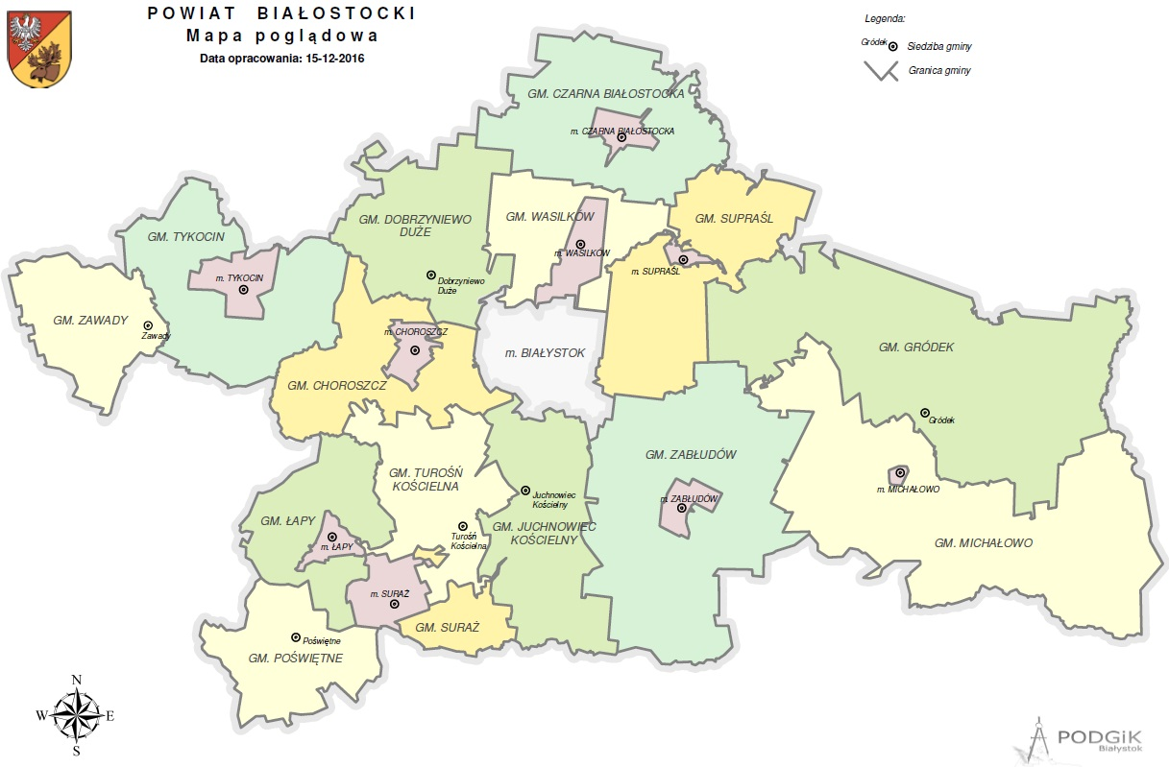

*Źródło:* [*https://samorzad.gov.pl/web/powiat-bialostocki/mapy*](https://samorzad.gov.pl/web/powiat-bialostocki/mapy)

Powiat białostocki leży w środkowo - wschodniej części w makroregionie Niziny Północno - Podlaskiej oraz w mezoregionie Wysoczyzny Białostockiej, Wysoczyzny Wysoko - Mazowieckiej i Wysoczyzny Górnej Narwi. Siedzibą powiatu jest Białystok, stolica Województwa Podlaskiego i zarazem największe miasto w Polsce północno - wschodniej. W Powiecie Białostockim ok. 34% powierzchni stanowią tereny o szczególnych walorach przyrodniczych takich jak Parki Narodowe, rezerwaty przyrody, parki krajobrazowe, obszary chronionego krajobrazu, użytki ekologiczne. Żyją tu oryginalni twórcy ludowi, rzeźbiarze, kowale, garncarze, poeci. Powiat charakteryzuje występowanie śladów wielowiekowego zamieszkiwania na tych terenach różnych narodów, wyznających różne religie. Potwierdzają to istniejące świątynie i cmentarze katolickie, prawosławne, unickie, ewangelickie, pozostałości kultury żydowskiej oraz liczne zabytki.

Biorąc pod uwagę to, że przestrzeń rolnicza stanowi powyżej połowy ogólnej powierzchni powiatu, większość mieszkańców znajduje zatrudnienie w rolnictwie. Dział ten wraz z innymi elementami gospodarki żywnościowej odgrywa w powiecie największą rolę pod względem ekonomicznym. Produkcja rolna odbywa się w gospodarstwach indywidualnych o przeciętnej powierzchni do 8 ha. Przemysł reprezentowany jest głównie przez zakłady przetwórstwa rolno-spożywczego i drzewnego o znaczeniu lokalnym. Duże przedsiębiorstwa zlokalizowane są w mieście Białystok. Rolnicze tereny, bogato zalesione, o czystym powietrzu i nieskażonych wodach, piękne krajobrazy sprawiają, że przyszłość powiatu wiąże się z rozwojem turystyki.[28]

W skład powiatu wchodzi 15 gmin: Choroszcz, Czarna Białostocka, Dobrzyniewo Duże, Gródek, Juchnowiec Kościelny, Łapy, Michałowo, Poświętne, Supraśl, Suraż, Turośń Kościelna, Tykocin, Wasilków, Zabłudów, Zawady.

Tabela 1. Liczba mieszkańców Powiatu białostockiego w podziale na gminy w latach 2019-2023.

|  |  |  |  |  |  |  |
| --- | --- | --- | --- | --- | --- | --- |
| L.p. | Gmina | Powierzchnia (km2) | Liczba ludności  (stan na dzień 31.12.2019) | | Liczba ludności  (stan na dzień 31.12.2023) | |
|  | wyszczególnienie |  | Ilość | w tym kobiety | Ilość | w tym kobiety |
| MIEJSKO - WIEJSKIE | | | | | | |
| 1. | Choroszcz | 163,50 | 15 528 | 7 723 | 18 083 | 9 054 |
| 2. | Czarna Białostocka | 206,54 | 11 314 | 5 809 | 10 643 | 5 527 |
| 3. | Łapy | 127,57 | 20 285 | 10 415 | 21 848 | 11 175 |
| 4. | Michałowo | 409,19 | 6 565 | 3 282 | 5 860 | 2 934 |
| 5. | Supraśl | 187,96 | 15 676 | 8 111 | 18 155 | 9 350 |
| 6. | Suraż | 76,60 | 1 907 | 957 | 1 967 | 984 |
| 7. | Tykocin | 207,40 | 6 194 | 3 148 | 5 658 | 2 849 |
| 8. | Wasilków | 127,17 | 17 560 | 9 061 | 20 956 | 10 723 |
| 9. | Zabłudów | 339,76 | 9 331 | 4 615 | 10 021 | 4 976 |
| WIEJSKIE | | | | | | |
| 10. | Dobrzyniewo Duże | 160,67 | 9 423 | 4 728 | 10 380 | 5 196 |
| 11. | Gródek | 430,60 | 5 141 | 2 665 | 4 856 | 2 499 |
| 12. | Juchnowiec Kościelny | 172,06 | 16 572 | 8 312 | 18 506 | 9 280 |
| 13. | Poświętne | 114,33 | 3 364 | 1 661 | 3 067 | 1 529 |
| 14. | Turośń Kościelna | 140,30 | 6 411 | 3 195 | 7 060 | 3 528 |
| 15. | Zawady | 112,67 | 2 717 | 1 316 | 2 459 | 1 211 |
| OGÓŁEM POWIAT | |  | 147 988 | 74 998 | 159 519 | 80 815 |

*Źródło:* [*https://bdl.stat.gov.pl*](https://bdl.stat.gov.pl)

Procesy demograficzne jakie zachodzą na terenie Powiatu, determinują zjawiska demograficzne i społeczne, jakie mogą nastąpić w przyszłości. Dlatego istotnym jest rozpoznanie tendencji, istotnych cech, zjawisk i procesów społecznych, gdyż stanowią one kontekst do weryfikacji dotychczasowych kierunków działań na rzecz rozwiązywania problemów społecznych umożliwiający wyciągnięcie odpowiednich wniosków, a co za tym idzie zmian w odniesieniu do skali interwencji oraz jej rodzaju.

Według danych z 2019 roku Powiat białostocki zamieszkiwało 147 988 osób, natomiast w 2023 roku – 159 519, co wskazuje na prawie 8% wzrost ogólnej ilości osób zamieszkujących Powiat.

Rozpatrując populację Powiatu z podziałem na poszczególne gminy można zauważyć, że jej największa część zamieszkuje gminę Łapy (21 848 osoby – 13,7% mieszkańców Powiatu). Drugą największą pod względem ludności gminą w Powiecie jest Wasilków (20 956 osób – 13,14%), na trzecim miejscu znajduje się gmina Juchnowiec Kościelny z zamieszkującymi ją 18 506 osobami – 11,6%, natomiast na czwartym gmina Supraśl – 11,38% na jej obszarze mieszka 18 155 osób i ostatnią gminą, której odsetek ludności przekracza 10% ogólnej liczby osób zamieszkujących Powiat jest Choroszcz z 18 083 osobami, co stanowi 11,34% ogółu mieszkańców Powiatu białostockiego. Z kolei najmniej liczniejszymi gminami są: Suraż – 1 967 osób (1,23%); Zawady – 2 459 (1,54%) i Poświętne – 3 067 (1,92%).

Kolejną charakterystyczna cechą jest wyludnianie się gmin nieprzylegających do miasta Białystok. I tak największy spadek ludności w badanym okresie nastąpił w gminie Michałowo o 10,74%, Zawady – 9,5%, Poświętne – 8,83%, Tykocin – 8,65%, Czarna Białostocka – 5,93% oraz Gródek – 5,54%. Wyjątkiem są tutaj gminy: Turośń Kościelna, Łapy oraz Suraż, gdzie odpowiednio nastąpił wzrost o: 10,12%; 7,71% oraz 3,15%. W pierwszym przypadku duże znaczenie ma fakt, iż co prawda gmina Turośń Kościelna bezpośrednio nie przylega do Białegostoku, niemniej z racji na bliskość miasta wojewódzkiego oraz dobre skomunikowanie, gmina ta odnotowuje tak duży wzrost liczby mieszkańców.

Charakterystycznym zjawiskiem jest wzrost ilości mieszkańców w gminach przylegających terytorialnie do miasta Białystok i tak w kolejności największego wzrostu wśród w/w JST: Wasilków – 19,34%, Choroszcz – 16,45%, Supraśl – 15,81%, Juchnowiec Kościelny – 11,67%, Dobrzyniewo Duże – 10,16%, Zabłudów – 7,39%.

Wykres 1. Liczba mieszkańców powiatu białostockiego w podziale na gminy w 2023 roku.

*Źródło: opracowanie własne na podstawie Banku Danych Lokalnych Głównego Urzędu Statystycznego*

Niemal niezauważalny jest ogólny spadek ilości mężczyzn w stosunku do kobiet, gdyż o niespełna 0,02%. Ludność Powiatu posiada niższe zróżnicowanie pod względem płci w zarówno stosunku do podregionu białostockiego, gdzie wynosi 109, województwa podlaskiego – 106, czy też całego kraju – 107.[29] Na koniec 2023 roku teren Powiatu zamieszkiwało 78 704 mężczyzn, co stanowiło 49,34% populacji oraz 80 815 kobiet (50,66%). Współczynnik feminizacji w Powiecie wynosi niespełna 103, co oznacza, że na każdych 100 mężczyzn przypada 103 kobiet. Dane statystyczne przedstawia poniższy wykres.

Wykres 2. Liczba mieszkańców powiatu białostockiego porównanie 2019 do 2023 roku.

*Źródło: opracowanie własne na podstawie Banku Danych Lokalnych Głównego Urzędu Statystycznego*

Biorąc pod uwagę dane dotyczące przyrostu naturalnego, czyli różnicy między liczbą urodzeń żywych, a liczbą zgonów, jest w Powiecie ujemny i wynosi -1 762 osób, (za okres ostatnich 5 lat), zatem wskaźnik przyrostu naturalnego na 1000 mieszkańców ukształtował się na poziomie -7,81. Na przestrzeni lat 2019-2021 przyrost naturalny ulegał systematycznemu spadkowi, a jego najniższa wartość została odnotowana w 2021 roku. Należy również zauważyć, iż sukcesywny spadek dotyczy również liczby urodzeń żywych w Powiecie, a wartość spadkowa w tym zakresie w omawianym obszarze wyniosła 14%.

Tabela 2. Przyrost naturalny w powiecie białostockim w podziale na gminy w latach 2019-2023.

|  |  |  |  |  |  |  |  |  |  |  |  |  |  |
| --- | --- | --- | --- | --- | --- | --- | --- | --- | --- | --- | --- | --- | --- |
|  | Zgony | | | | | | Urodzenia* | | | | | |  |
| wyszczególnienie | 2019 | 2020 | 2021 | 2022 | 2023 | Razem | 2019 | 2020 | 2021 | 2022 | 2023 | Razem | zastąpienie |
| Choroszcz | 160 | 185 | 199 | 160 | 162 | 866 | 177 | 144 | 165 | 155 | 189 | 830 | 95,84% |
| Czarna Białostocka | 130 | 135 | 177 | 139 | 116 | 697 | 84 | 75 | 81 | 70 | 63 | 373 | 53,52% |
| Dobrzyniewo Duże | 74 | 79 | 120 | 93 | 78 | 444 | 89 | 94 | 103 | 76 | 73 | 435 | 97,97% |
| Gródek | 99 | 101 | 88 | 75 | 85 | 448 | 40 | 42 | 32 | 23 | 23 | 160 | 35,71% |
| Juchnowiec Kościelny | 119 | 143 | 176 | 155 | 134 | 727 | 184 | 193 | 170 | 162 | 151 | 860 | 118,29% |
| Łapy | 209 | 261 | 320 | 265 | 205 | 1260 | 184 | 157 | 167 | 149 | 123 | 780 | 61,90% |
| Michałowo | 124 | 151 | 145 | 114 | 121 | 655 | 43 | 40 | 34 | 30 | 29 | 176 | 26,87% |
| Poświętne | 38 | 52 | 64 | 46 | 34 | 234 | 29 | 22 | 30 | 24 | 22 | 127 | 54,27% |
| Supraśl | 126 | 135 | 155 | 111 | 126 | 653 | 114 | 157 | 141 | 150 | 143 | 705 | 107,96% |
| Suraż | 24 | 31 | 34 | 26 | 22 | 137 | 18 | 10 | 9 | 17 | 13 | 67 | 48,91% |
| Turośń Kościelna | 54 | 70 | 65 | 102 | 69 | 360 | 63 | 54 | 54 | 62 | 51 | 284 | 78,89% |
| Tykocin | 76 | 77 | 109 | 76 | 85 | 423 | 56 | 50 | 41 | 33 | 33 | 213 | 50,35% |
| Wasilków | 118 | 152 | 174 | 132 | 129 | 705 | 223 | 218 | 236 | 218 | 220 | 1115 | 158,16% |
| Zabłudów | 111 | 134 | 149 | 117 | 106 | 617 | 90 | 88 | 78 | 83 | 78 | 417 | 67,59% |
| Zawady | 20 | 40 | 58 | 26 | 29 | 173 | 17 | 20 | 16 | 20 | 22 | 95 | 54,91% |
| Ogółem | **1482** | **1746** | **2033** | **1637** | **1501** | **8399** | **1411** | **1364** | **1357** | **1272** | **1233** | **6637** | **79,02%** |

*\*Urodzenia żywe Źródło:* [*https://bdl.stat.gov.pl*](https://bdl.stat.gov.pl)

Jak wskazują powyższe dane, w okresie ostatnich pięciu lat jedynie trzy gminy Powiatu białostockiego odnotowały dodatni przyrost naturalny: Wasilków, Juchnowiec Kościelny oraz Supraśl. Z kolei trzy gminy odnotowały znaczny spadek urodzeń, poniżej 50% zastąpienia: Michałowo, Gródek oraz Suraż.

Dane z powyższych dwóch tabel wskazują, iż prawie 8% wzrost ilości mieszkańców nie jest w skali powiatu skutkiem dodatniego przyrostu naturalnego, lecz konsekwencją przesiedlania się osób, najczęściej w wieku rozrodczym, zamieszkujących dotychczas miasto Białystok.

Struktura ludności w powiecie białostockim według ekonomicznych grup wieku w roku 2023 przedstawiała się następująco:

* 20,24% mieszkańców było w wieku przedprodukcyjnym – do 17 roku życia;
* 58,86% mieszkańców Powiatu było w wieku produkcyjnym (kobiety pomiędzy 18 a 59 rokiem życia, mężczyźni w przedziale 18-64);
* 20,9% mieszkańców było w wieku poprodukcyjnym (kobiety 60 lat i więcej, mężczyźni 65+).

Poniższa tabela przedstawia udział ludności według ekonomicznych grup wieku w Powiecie. Na przestrzeni lat 2019-2023 następuje stopniowy wzrost udziału osób w wieku poprodukcyjnym (o 0,93 pp.), a zarazem spadek osób w wieku produkcyjnym (o 2,87 pp.) w ogólnej liczbie ludności, z kolei udział osób w wieku przedprodukcyjnym zanotował wzrost o (1,95 pp.). Udział osób w poszczególnych ekonomicznych grupach wiekowych w 2023 roku w powiecie białostockim prezentuje się na zbliżonym poziomie co wskaźniki w województwie podlaskim. Na jego terenie 18% osób jest w wieku przedprodukcyjnym, 58,5% w wieku produkcyjnym, natomiast 23,5% w wieku poprodukcyjnym. Z porównania powyższych danych sytuacja demograficzna na terenie Powiatu białostockiego jest nieznacznie lepsza niż w całym województwie podlaskim.

Wykres 4. Udział ludności według ekonomicznych grup wieku w ogólnej liczbie ludności w Powiecie w latach 2019-2023.

*Źródło:* [*https://bdl.stat.gov.pl*](https://bdl.stat.gov.pl)

Na przestrzeni omawianych lat saldo migracji wewnętrznych, w tym zagranicznych ulegało wahaniom, przy czym zawsze osiągały wartości dodatnie i z wyjątkiem wahnięcia w 2022 roku, wykazują tendencję wzrostową.

Tabela 3. Saldo migracji wewnętrznych i zagranicznych w powiecie białostockim w latach 2019-2023.

|  |  |  |  |  |  |
| --- | --- | --- | --- | --- | --- |
| wyszczególnienie | 2019 | 2020 | 2021 | 2022 | 2023 |
| zameldowania z innych powiatów | 2752 | 2518 | 2928 | 2729 | 2958 |
| wymeldowania do innych powiatów* | 1381 | 1023 | 1142 | 1145 | 1208 |
| saldo migracji | **1371** | **1495** | **1786** | **1584** | **1750** |

* w tym migracje zagraniczne

*Źródło: https://bdl.stat.gov.pl*

## RYNEK PRACY

Ważnym wskaźnikiem w ocenie rynku pracy jest stopa bezrobocia rejestrowanego, która jest wyrażonym w procentach stosunkiem liczby osób zarejestrowanych jako bezrobotne w urzędach pracy, do liczby ludności aktywnej zawodowo (zasobu siły roboczej danej populacji). Kolejny wykres przedstawia wartość stopy bezrobocia w powiecie białostockim oraz dla porównania w mieście Białymstoku, województwie podlaskim oraz w całej Polsce. W 2023 roku wynosiła ona w Powiecie 7,5%, a więc była wyższa niż stopa bezrobocia rejestrowanego w mieście Białystok (5,1%) województwie (7,0%) i w całym kraju (5,1%). Na przestrzeni lat 2019-2023 stopa bezrobocia w powiecie białostockim ulegała wahaniom, podobnie jak miało to miejsce w całym województwie i w Polsce.

Wykres 5. Stopa bezrobocia w powiecie białostockim na przestrzeni lat 2019-2023 w porównaniu do Białegostoku, województwa podlaskiego i całej Polski. **[30]**

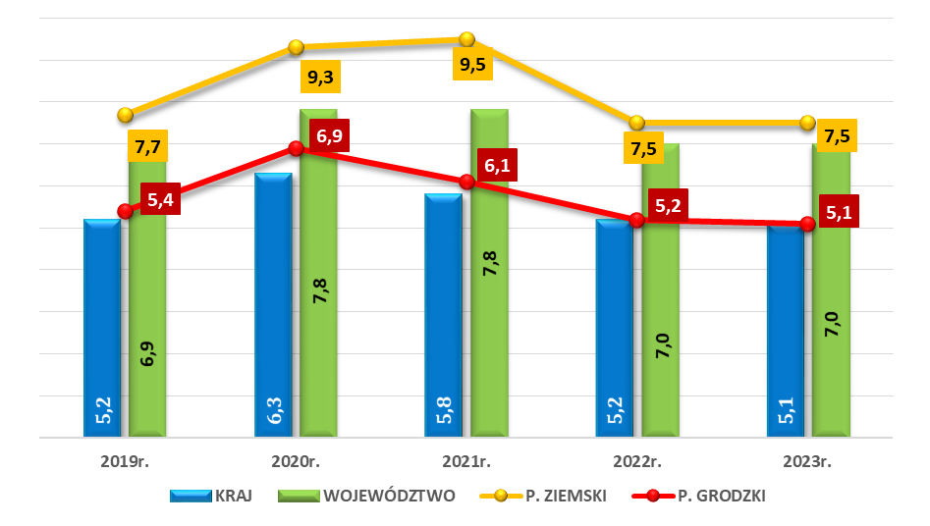

*Źródło: Raport o stanie Powiatu białostockiego za 2023 rok*

Ważnym narzędziem wskazującym kierunek rozwoju lokalnego rynku pracy jest barometr zawodów, czyli dokument prognostyczny w zakresie sytuacji w zawodach oraz zapotrzebowania na różnego rodzaju specjalistów. Dzieli on zawody na trzy grupy: deficytowe, zrównoważone i nadwyżkowe. Zawody deficytowe to takie, w których liczba wolnych miejsc pracy jest większa niż liczba osób zainteresowanych podjęciem pracy i spełniających wymagania pracodawców (pracodawcom trudno znaleźć kandydatów do pracy).

Zawody zrównoważone to te, w których liczba wolnych miejsc pracy jest stosunkowo równa liczbie osób zainteresowanych podjęciem pracy i spełniających wymagania pracodawców. Zawody nadwyżkowe, to z kolei te, w których liczba wolnych miejsc jest mniejsza niż liczba osób zainteresowanych podjęciem pracy i spełniających wymagania pracodawców (osobom poszukującym pracy najtrudniej znaleźć zatrudnienie).

Z prognoz barometru zawodów dotyczących powiatu białostockiego na 2024 rok wynika, że do grupy zawodów maksymalnie deficytowych (brak bezrobotnych) należy zaliczyć: kierowców autobusów; projektantów i administratorów baz danych, programistów; specjalistów ds. projektowania, wdrażania i doskonalenia produktów i usług cyfrowych; analityków, testerów i operatorów systemów teleinformatycznych; betoniarzy i zbrojarzy; blacharzy i lakierników samochodowych; cieśli i stolarzy budowlanych; diagnostów samochodowych; kierowców samochodów ciężarowych i ciągników siodłowych; lekarzy; mechaników pojazdów samochodowych; nauczycieli praktycznej nauki zawodów; nauczycieli przedmiotów zawodowych; opiekunek dziecięcych; opiekunów osoby starszej lub niepełnosprawnej; pielęgniarek i położnych; pracowników służb mundurowych; psychologów i psychoterapeutów; ratowników medycznych; robotników leśnych; spawaczy i ślusarzy.

Niższe zapotrzebowanie niż liczba bezrobotnych występuje z kolei w zawodach maksymalnie nadwyżkowych, takich jak: ekonomiści; filolodzy i tłumacze; filozofowie, historycy, politolodzy i kulturoznawcy; fryzjerzy; kosmetyczki; pracownicy biur podróży i obsługi turystycznej; technicy budownictwa.[31]

## SYTUACJA GOSPODARCZA

Jednym ze wskaźników określających aktywność gospodarczą danej zbiorowości, jest liczba podmiotów gospodarczych funkcjonujących na danym terenie. W powiecie białostockim na koniec 2023 roku w rejestrze REGON zarejestrowanych było łącznie 17 855 podmiotów gospodarki narodowej, w tym większość stanowiły osoby fizyczne prowadzące działalność gospodarczą – było ich 14 678 i stanowiły ponad 82% ogółu. Powyższe dane są wyższe od średniej krajowej (71,1%) oraz województwa podlaskiego (76,1%). Podobnie procentowo sytuacja wyglądała w 2019 roku, kiedy to osób fizycznych prowadzących własną działalność było 11 824, natomiast wszystkich podmiotów prowadzących działalność – 14 334. Na przestrzeni lat 2019-2023 liczba podmiotów gospodarki narodowej wpisanych do rejestru REGON w Powiecie systematycznie się zwiększała, a w stosunku do 2019 roku nastąpił wzrost o 24,56%.

Wykres 6. Podmioty gospodarki narodowej wpisane do rejestru REGON w latach 2019-2023 w powiecie białostockim.

*Źródło: https://bdl.stat.gov.pl*

Zdecydowaną większość podmiotów gospodarczych działających w powiecie białostockim według klas wielkości stanowią mikroprzedsiębiorstwa zatrudniające 0-9 pracowników, których w 2023 roku było 17 366 t.j. 97,26% ogółu przedsiębiorstw i jest o pół punktu procentowego wyższy niż w skali całego kraju (96,85%). Małych przedsiębiorstw zatrudniających 10-49 pracowników - 410. Działalność prowadzi także 70 średnich przedsiębiorstw zatrudniających od 50 do 249 pracowników i 9 dużych przedsiębiorstw z ponad 250 zatrudnionymi osobami. Na terenie Powiatu brak jest makroprzedsiębiorstw, w których zatrudnienie znajdowałoby ponad 1 000 osób.

Rysunek 2. Liczba podmiotów zarejestrowanych na terenie powiatu białostockiego według klas wielkości (stan na koniec 2023 roku).

17 366

mikroprzedsiębiorstwa

410

przedsiębiorstwa

małe

70

średnie

przedsiębiorstwa

9

przedsiębiorstwa

duże

01

makro

przedsiębiorstwa

*Źródło: https://bdl.stat.gov.pl*

## GOSPODARKA MIESZKANIOWA I KOMUNALNA

Z danych GUS wynika, iż całkowite zasoby mieszkaniowe w powiecie białostockim w 2019 roku wynosiły łącznie 57.092 nieruchomości. Przeciętna powierzchnia użytkowa 1 mieszkania w całym Powiecie w 2019 roku kształtowała się na poziomie 90 m2 i w ciągu kolejnych 5 lat zauważalny jest trend wzrostowy, podobnie jak liczby mieszkań. Na przestrzeni lat 2019-2023 można zauważyć wahanie liczby wypłaconych dodatków mieszkaniowych – w 2022 roku wypłacono ich 6 876, czyli o 8,07% mniej niż w 2019 roku, a zarazem o 5,8% więcej niż w roku poprzednim. W 2019 roku na terenie powiatu białostockiego funkcjonowało 95 lokali socjalnych, natomiast w 2023 roku już tylko 12.

Tabela 4. Zasoby mieszkaniowe w powiecie białostockim w latach 2019-2023.

|  |  |  |  |  |  |
| --- | --- | --- | --- | --- | --- |
| wyszczególnienie | 2019 | 2020 | 2021 | 2022 | 2023 |
| liczba mieszkań | 57 092 | 57 541 | 58 838 | 60 413 | 61 888 |
| przeciętna powierzchnia użytkowa 1 mieszkania (m2) | 90 | 94 | 94 | 95 | 95 |
| liczba wypłaconych dodatków mieszkaniowych | 7 480 | 6 558 | 6 254 | 6 876 | b.d. |
| liczba lokali socjalnych* | 95 | 65 | 85 | 1 | 12 |

*Źródło: https://bdl.stat.gov.pl*

*\*źródło – Ocena Zasobów Pomocy Społecznej gmin za lata 2019-2023*

## KULTURA, SPORT I REKREACJA

Powiat w ramach swoich zadań:

1. z zakresu kultury fizycznej: dofinansowuje organizację imprez sportowo – rekreacyjnych o zasięgu powiatowym oraz wspiera imprezy propagujące działalność sportową jako wspólne zadanie publiczne Powiatu Białostockiego z Gminami oraz imprezy o zasięgu przekraczającym obszar gminy; jak również organizuje własne imprezy, które mają na celu upowszechnianie kultury fizycznej wśród uczniów z terenu powiatu białostockiego.[32]
2. z zakresu turystyki wspiera działania i współpracuje z oddziałem PTTK w Białymstoku w zakresie utrzymania szlaków turystycznych znajdujących się na terenie powiatu białostockiego, co zwiększa bezpieczeństwo turystów, poprawia komfort poruszania się po szlakach turystycznych, jak również przyczynia się do wzmożenia ruchu turystycznego na terenie powiatu. W ramach zadań z zakresu turystyki w 2023 r..

Powiat białostocki jako organizator „Światowych Mistrzostw w Pieczeniu Babki i Kiszki Ziemniaczanej” – wydarzenie promujące kuchnię regionalną, babkę i kiszkę ziemniaczaną, czyli potrawy charakterystyczne dla woj. Podlaskiego odbywających się corocznie w Supraślu – otrzymał Certyfikat Najlepszego Produktu Turystycznego Podlaskiej Regionalnej Organizacji Turystycznej, w konkursie na najlepszy produkt turystyczny woj. Podlaskiego.

Gminy wchodzące w skład Powiatu białostockiego swoje zadania z zakresu kultury, sportu i rekreacji realizują m.in., przez Miejskie Ośrodki Animacji Kultury, Gminne Ośrodki Kultury, Centra Kultury i Rekreacji, itp. Na terenie każdej gminy funkcjonują także Gminne/Miejskie Biblioteki Publiczne oraz wiejskie świetlice. Wskazane wyżej podmioty zajmują się krzewieniem kultury, w tym regionu, popularyzacją czytelnictwa, a także upowszechnianiem kultury fizycznej, poprzez organizowanie różnorodnych zajęć, warsztatów, spotkań i wystaw. W ramach ich działalności i przy współpracy z lokalnymi klubami sportowymi rozwijana jest również baza sportowo-rekreacyjna, która obejmuje m.in.: stadiony, boiska, korty tenisowe, sale gimnastyczne, siłownie oraz place zabaw.

## EDUKACJA PUBLICZNA[33]

W 2021 roku powiat białostocki był organem prowadzącym dla 6 jednostek oświatowych:

1. I Liceum Ogólnokształcące im. Adama Mickiewicza w Łapach,
2. Zespół Szkół Mechanicznych im. Stefana Czarnieckiego w Łapach,
3. Zespół Szkół w Czarnej Białostockiej,
4. Centrum Kształcenia Zawodowego w Łapach,
5. Powiatową Poradnię Psychologiczno-Pedagogiczną w Białymstoku,
6. Poradnię Psychologiczno-Pedagogiczną w Łapach.

Na terenie powiatu funkcjonują dwie placówki oświatowe prowadzone przez inne podmioty, które działają od dnia 01.09.2015 r.:

1. Niepubliczna Branżowa Szkoła I Stopnia SYRIUSZ w Wasilkowie prowadzona przez Fundację „SYRIUSZ” w Białymstoku,
2. Niepubliczna Poradnia Psychologiczno-Pedagogiczna w Wasilkowie „Błękitny Delfin” prowadzona przez Fundację Polska Edukacja im. Komisji Edukacji Narodowej w Białymstoku.

Tabela 5. Wykaz szkół i profilu, dla których organem prowadzącym jest Powiat białostocki.

|  |  |
| --- | --- |
| I Liceum Ogólnokształcące im A. Mickiewicza w Łapach | Liceum Ogólnokształcące |
| Zespół Szkół Mechanicznych im. St. Czarnieckiego w Łapach | 1. II Liceum Ogólnokształcące – oddział przygotowania wojskowego[34] 2. Technikum, w zawodzie:  * technik hotelarstwa * technik budownictwa * technik elektryk * technik informatyk * technik mechanik * technik pojazdów samochodowych * technik urządzeń i systemów energetyki odnawialnej  1. Branżowa Szkoła I Stopnia, w zawodzie:  * monter zabudowy i robót wykończeniowych w budownictwie * mechanik pojazdów samochodowych * operator obrabiarek skrawających  1. Szkoła Policealna dla Dorosłych, w zawodzie:  * technik administracji * technik bezpieczeństwa i higieny pracy  1. Liceum Ogólnokształcące dla Dorosłych |
| Zespół Szkół  w Czarnej Białostockiej | 1. Liceum Ogólnokształcące 2. Technikum, w zawodzie:  * technik informatyk |
| Centrum Kształcenia Zawodowego w Łapach[35] | 1. Kwalifikacyjny Kurs Zawodowy:  * prowadzenie produkcji rolniczej * organizacja i nadzorowanie produkcji rolniczej * wykonywanie i naprawa elementów maszyn, urządzeń i narzędzi * obsługa, diagnozowanie i naprawa nadwozi pojazdów samochodowych * montaż, uruchamianie i konserwacja instalacji, maszyn i urządzeń elektrycznych * użytkowanie obrabiarek skrawających * wykonywanie robót montażowych, okładzinowych i wykończeniowych * Udzielanie pomocy i organizacja wsparcia osobie niepełnosprawnej * Świadczenie usług opiekuńczych * Diagnozowanie i naprawa nadwozi pojazdów mechanicznych * Montaż i uruchamianie urządzeń i systemów energetyki odnawialnej * Świadczenie usług opiekuńczo-wspierających osobie starszej. |

*Źródło: Raport o stanie Powiatu białostockiego za 2023 rok*

Szkoły i placówki oświatowe, dla których organem prowadzącym jest Powiat białostocki, poza kształceniem młodzieży, umożliwiają osobom dorosłym poszukującym pracy przekwalifikowanie się w ramach Kursu Kwalifikacji Zawodowej, zwiększając tym samym ich szansę na rynku pracy. Kursy zawodowe nadają kwalifikacje: ROL.04 – Prowadzenie produkcji rolniczej; ROL.10 – Organizacja i nadzorowanie produkcji rolniczej; MOT.01 – Diagnozowanie i naprawa nadwozi pojazdów samochodowych; SPO.01 – Udzielanie pomocy i organizacja wsparcia osobie niepełnosprawnej.

## PORADNICTWO PSYCHOLOGICZNO-PEDAGOGICZNE

Powiat Białostocki jest organem prowadzącym dla dwóch Poradni Psychologiczno-Pedagogicznych:

1. Poradni Psychologiczno-Pedagogicznej w Łapach, teren działania  obejmuje 5 gmin: Łapy, Suraż, Poświętne, Turośń Kościelna, Zawady.
2. Powiatowej Poradni Psychologiczno-Pedagogicznej w Białymstoku obejmującej swoim działaniem teren 10 gmin: Choroszcz, Czarna Białostocka, Dobrzyniewo, Gródek, Juchnowiec, Michałowo, Supraśl, Tykocin, Wasilków, Zabłudów.

Publiczne poradnie psychologiczno-pedagogiczne, w tym publiczne poradnie specjalistyczne, udzielają dzieciom, od momentu urodzenia i młodzieży pomocy psychologiczno-pedagogicznej oraz pomocy w wyborze kierunku kształcenia i zawodu, udzielają rodzicom i nauczycielom pomocy psychologiczno-pedagogicznej związanej z wychowywaniem i kształceniem dzieci i młodzieży, a także wspomagają przedszkola, szkoły i placówki w zakresie realizacji zadań dydaktycznych, wychowawczych i opiekuńczych, poprzez: diagnozę i terapię pedagogiczną, logopedyczną i psychologiczną; badanie predyspozycji zawodowych i możliwości dalszego kształcenia; wydawanie opinii, orzeczeń dotyczących kształcenia dzieci; zajęcia stymulacyjno-rozwojowe usprawniające osłabione funkcje małego dziecka; indywidualną terapię psychologiczną; trening umiejętności społecznych; pomoc udzielaną w przypadkach nagłych zdarzeń i wystąpień kryzysu; zajęcia socjoterapeutyczne dla dzieci z trudnościami w zachowaniu i koncentracją uwagi; szkolenia i warsztaty dla dzieci, rodziców, opiekunów i nauczycieli; cykliczne spotkania w ramach „Sieci współpracy” dla pedagogów i psychologów szkolnych; przesiewowe badania słuchu w kierunku centralnego przetwarzania słuchowego (DDT); trening słuchowy metodą Warnkego; trening uwagi słuchowej metodą A.A. Tomatisa; integrację sensoryczną; neuroterapię biofeedback; konsultacje z psychologami, pedagogami i logopedami oraz wsparcie psychologiczne.[36]

Niepubliczna Poradnia Psychologiczno – Pedagogiczna „Błękitny Delfin” w Wasilkowie, która jest wpisana do ewidencji placówek niepublicznych prowadzonej przez Starostę Powiatu Białostockiego. Jest to specjalistyczna placówka pomocy dzieciom, osobom starszym, rodzicom, opiekunom prawnym oraz nauczycielom. Zgodnie z celami statutowymi zajmuje się: wspomaganiem rozwoju, rozbudzaniem i rozwijaniem talentów oraz pomocą w pokonywaniu codziennych trudności. Poradnia zapewnia pomoc i wsparcie doświadczonego zespołu specjalistów w zakresie wczesnego wspomagania rozwoju, konsultacji, diagnostyki, opinii i terapii.

## PROMOCJA I OCHRONA ZDROWIA

Samodzielny Publiczny Zakład Opieki Zdrowotnej w Łapach jest podmiotem leczniczym zabezpieczającym potrzeby medyczne największego miasta powiatu białostockiego, tj. Łap oraz okolicznych gmin: Choroszcz, Poświętne, Suraż, Turośń Kościelna, Sokoły. W trakcie działań adaptacyjnych jest zakład leczniczy zlokalizowany w Czarnej Białostockiej. Zwiększy to dostępność do świadczonych usług medycznych mieszkańcom Powiatu Białostockiego.

Głównym celem działalności SP ZOZ w Łapach jest wykonywanie działalności leczniczej:

1) stacjonarne i całodobowe świadczenia zdrowotne:

a)  szpitalne,

b)  inne niż szpitalne (udzielane w zakładzie pielęgnacyjno-opiekuńczym)

2) ambulatoryjne świadczenia zdrowotne.

Tabela 6. Struktura Samodzielnego Publicznego Zakładu Opieki Zdrowotnej w Łapach.

|  |  |  |
| --- | --- | --- |
| Szpital[37] | Szpital | 1. szpitalny oddział ratunkowy (6 łóżek), 2. izba przyjęć, 3. oddział chirurgiczny (30 łóżek), 4. oddział chorób wewnętrznych i chorób płuc (36 łóżek), 5. oddział medycyny paliatywnej (9 łóżek), 6. oddział anestezjologii i intensywnej terapii (4 łóżka), 7. oddział ginekologiczny (12 łóżek), 8. stacja dializ (10 łóżek), 9. blok operacyjny, 10. apteka szpitalna, 11. pracownia endoskopii, 12. centralna sterylizatornia. |
|  | Dział Diagnostyki Laboratoryjnej | 1. Dział Diagnostyki Laboratoryjnej, 2. Pracownia serologii transfuzjologicznej z Bankiem Krwi. |
|  | Dział Diagnostyki Obrazowej | 1. Pracownia USG, 2. Pracownia Rentgenodiagnostyki Ogólnej, 3. Pracownia Tomografii Komputerowej, 4. Pracownia Badań Nieinwazyjnych Serca. |
| Zakład Pielęgnacyjno – Opiekuńczy | Zakład Pielęgnacyjno – Opiekuńczy | 34 łóżka |
| Przychodnia[38] | Przychodnia | * + 1. poradnia ginekologiczno-położnicza,     2. poradnia chirurgiczna,     3. poradnia laryngologiczna,     4. poradnia neurologiczna,     5. poradnia nefrologiczna,     6. poradnia dermatologiczna,     7. poradnia onkologiczna,     8. poradnia kardiologiczna,     9. poradnia urazowo – ortopedyczna,     10. poradnia urologiczna,     11. poradnia diabetologiczna,     12. poradnia gastroenterologiczna,     13. poradnia anestezjologiczna,     14. poradnia chorób wewnętrznych,     15. poradnia okulistyczna,     16. poradnia endokrynologiczna,     17. poradnia gruźlicy i chorób płuc,     18. poradnia leczenia ran przewlekłych z gabinetem leczenia zespołu stopy cukrzycowej,     19. poradnia rehabilitacji leczniczej,     20. dział fizjoterapii,     21. ośrodek rehabilitacji dziennej,     22. zespół rehabilitacji domowej,     23. poradnia (gabinet) lekarza podstawowej opieki zdrowotnej,     24. nocna i świąteczna opieka zdrowotna,     25. gabinety diagnostyczno-zabiegowe.     26. gabinety pielęgniarki środowiskowej,     27. gabinety położnej środowiskowej. |

*Źródło: opracowanie własne na podstawie Raportu o stanie Powiatu białostockiego za 2023 rok*

Na terenie poszczególnych gmin Powiatu działalność lecznicza świadczona jest także przez publiczne oraz niepubliczne podmioty.

Z danych GUS wynika, iż w powiecie białostockim w 2023 roku funkcjonowało 78 przychodni zdrowia, o 8 więcej niż pięć lat wcześniej. Natomiast na 1 przychodnię w 2019 r. przypadało średnio 2114 mieszkańców (średnia krajowa – 1758; średnia wojewódzka – 1546) i odpowiednio w 2023 r. – 2045 osób (Polska – 1604; Podlaskie – 1370). Największą dostępnością przychodni w 2023 roku dysponuje gmina Suraż, gdzie na 1 placówkę przypadają 984 osoby. Z kolei najwięcej osób na jedną przychodnię przypada w gminie Turośń Kościelna – 3530 osób. Średnia udzielonych porad lekarskich w przeliczeniu na 1 mieszkańca w Powiecie w 2023 roku wynosiła 5,07 przy średniej dla kraju oraz województwa podlaskiego – 8,3. Najwięcej porad w zakresie podstawowej opieki zdrowotnej w przeliczeniu na 1 mieszkańca w 2023 roku udzielono w gminie Łapy (8,54), natomiast najmniej w gminie Turośń Kościelna (1,9).

Tabela 7. Dane statystyczne dotyczące opieki zdrowotnej w Powiecie białostockim z podziałem na gminy - porównanie 2019-2023.

|  |  |  |  |  |  |  |  |
| --- | --- | --- | --- | --- | --- | --- | --- |
|  | wyszczególnienie | przychodnie ogółem | | liczba osób przypadających na 1 przychodnię | | porady podstawowej opieki zdrowotnej udzielone na 1 mieszkańca | |
|  |  | **2019** | **2023** | **2019** | **2023** | **2019** | **2023** |
| 1. | Choroszcz | 4 | 7 | 3882 | 2583 | 1,89 | 2,23 |
| 2. | Czarna Białostocka | 3 | 4 | 3771 | 2661 | 4,10 | 3,84 |
| 3. | Dobrzyniewo Duże | 5 | 5 | 1885 | 2076 | 3,91 | 4,15 |
| 4. | Gródek | 2 | 2 | 2571 | 2428 | 3,76 | 3,56 |
| 5. | Juchnowiec Kościelny | 6 | 8 | 2762 | 2313 | 4,01 | 4,31 |
| 6. | Łapy | 13 | 11 | 1560 | 1986 | 7,88 | 8,54 |
| 7. | Michałowo | 6 | 5 | 1094 | 1172 | 7,25 | 7,96 |
| 8. | Poświętne | 2 | 2 | 1682 | 1534 | 6,01 | 6,63 |
| 9. | Supraśl | 8 | 9 | 1960 | 2017 | 2,90 | 3,87 |
| 10. | Suraż | 2 | 2 | 954 | 984 | 3,03 | 2,11 |
| 11. | Turośń Kościelna | 2 | 2 | 3206 | 3530 | 1,35 | 1,90 |
| 12. | Tykocin | 3 | 4 | 2065 | 1415 | 5,63 | 5,95 |
| 13. | Wasilków | 10 | 12 | 1756 | 1746 | 5,64 | 8,20 |
| 14. | Zabłudów | 3 | 4 | 3110 | 2505 | 3,85 | 3,32 |
| 15. | Zawady | 1 | 1 | 2717 | 2459 | 3,11 | 2,87 |
| OGÓŁEM POWIAT | | **70** | **78** | **2114** | **2045** | **4,49** | **5,07** |

*Źródło: opracowanie własne na podstawie Banku Danych Lokalnych*

### OCHRONA ZDROWIA PSYCHICZNEGO

Na szczególną uwagę zasługuje kwestia ochrony zdrowia psychicznego na które wskazują Kompleksowe badania w obszarze zdrowia psychicznego (EZOP II, 2021) z których wynika, iż w Polsce nawet ok. 26,4% populacji dorosłych oraz ponad 13% dzieci i młodzieży niepełnoletniej może w swoim życiu doświadczyć różnych zaburzeń psychicznych. Oznacza to, że wiele rodzin może być bezpośrednio dotkniętych kryzysem zdrowia psychicznego najbliższych. Sytuację będą pogarszały trendy, m.in. starzenie się populacji i związane z nim problemy (m.in. choroby otępienne), a także nasilanie się negatywnych zjawisk w obszarze zdrowia psychicznego dzieci, młodzieży i dorosłych. Wg w/w badań opiekunowie osób korzystających ze wsparcia w kryzysie psychicznym potrzebują opieki wytchnieniowej (48% wskazań), wsparcia psychologicznego w samotności i złym nastroju (43% wskazań), domowych wizyt lekarza i pielęgniarki (23%)[39].

Do najbardziej licznej grupy stwierdzonych zaburzeń należą obecnie zaburzenia lękowe (ponad 1,6 tys. pacjentów na 100 tys. mieszkańców); kryzys psychiczny wskutek nieszczęśliwego wypadku (26% otrzymujących wsparcie) oraz zaburzenia ze spektrum autyzmu (29%). Ponadto w ciągu ostatnich pięciu lat o ponad 60% wzrosła liczba osób do 18 roku życia, które popełniły próby samobójcze zakończone zgonem (z 97 do 156).

**Wsparcie osób z zaburzeniami psychicznymi zamieszkującymi teren Powiatu białostockiego:**

1. **Centra Zdrowia Psychicznego (CZP) w ramach których funkcjonują Punkty zgłoszeniowo-koordynacyjne (PZK).**

Do CZP pacjent może udać się z każdym problemem psychicznym, niezależnie czy będą to problemy osobiste związane z utratą bliskiej osoby, myśli samobójcze, trudności z pogodzeniem się z chorobą np. nowotworową, czy kłopoty z bezsennością. Otrzyma  tam profesjonalną pomoc dopasowaną do indywidualnych potrzeb.

Pomoc udzielana przez CZP jest bezpłatna i może obejmować wizyty w poradni, pobyt na oddziale dziennym lub całodobowym, wsparcie zespołu leczenia środowiskowego, który odwiedza pacjenta w domu, by pomagać jemu i jego rodzinie. Indywidualny plan leczenia opracowują specjaliści na podstawie kontaktu z osobą doświadczającą kryzysu psychicznego.

W CZP funkcjonują m.in.: koordynatorzy opieki, którzy po dokonaniu oceny potrzeb osoby zgłaszającej się do centrum ustalają wstępny plan pomocy i termin jej udzielenia oraz asystenci zdrowienia – osoby, które same doświadczyły kryzysu psychicznego i po odpowiednim specjalistycznym szkoleniu są zatrudniane i włączane do zespołów prowadzących leczenie.

Tabela 8. Centra Zdrowia Psychicznego obejmujące opieką mieszkańców gmin Powiatu białostockiego.

|  |  |  |  |
| --- | --- | --- | --- |
| CZP | Adres | PZK | Gminy |
| REVIT w Białymstoku | Białystok  ul. Swobodna 38/8 | Białystok:  ul. Swobodna 38/8  ul. Feliksa Filipowicza 6  Łapy Główna 53A lok.15 | Juchnowiec Kościelny  Łapy  Poświętne  Suraż |
| Uniwersytecki Szpital Kliniczny w Białymstoku | Białystok  ul. Marii Skłodowskiej 24A | Białystok:  ul. Wołodyjowskiego 2  ul. Młynowa 17 | Gródek  Michałowo  Supraśl  Wasilków  Zabłudów |
| Samodzielny Publiczny Psychiatryczny ZOZ im. dr Stanisława Deresza w Choroszczy | Choroszcz  Pl. Dr Zygmunta Brodowicza 1 | Białystok  ul. Radzymińska 2 | Choroszcz  Czarna Białostocka Dobrzyniewo Duże  Turośń Kościelna Tykocin  Zawady |

*Źródło: opracowanie własne*

Przenoszenie głównego ciężaru leczenia z leczenia szpitalnego na rzecz leczenia jak najbliżej miejsca zamieszkania pacjenta - czemu służyć mają m.in. CZP - jest rozwiązaniem mającym umożliwić szybszy kontakt ze specjalistą (psychologiem czy też psychiatrą). Wg badań[40], czas od wystąpienia objawów, do zgłoszenia się do instytucji jest bardzo długi (powyżej 1 roku). Wpływa to na efektywność leczenia, gdyż zbyt późne zgłaszanie się do specjalistów celem podjęcia terapii, chroniczny kryzys prowadzący do pogorszenia stanu zdrowia psychicznego, który może skutkować nawet koniecznością objęcia osób opieką w placówkach całodobowych. Dlatego też zasadne są działania zmierzające do tworzenia kolejnych PZK (w ramach funkcjonujących CZP) w dodatkowych lokalizacjach, aby mieszkańcy Powiatu mieli łatwiejszy do nich dostęp. [41]

1. **Specjalistyczne usługi opiekuńcze.**

Organizacja i świadczenie specjalistycznych usług opiekuńczych dla osób z zaburzeniami psychicznymi w miejscu zamieszkania należy do zadań zleconych z zakresu administracji rządowej, realizowanych przez gminę. Bezpośrednim organizatorem zadania w gminie może być ośrodek pomocy społecznej/centrum usług społecznych, lub zadanie to może zostać zlecone podmiotom zewnętrznym. Wojewoda zapewnia środki na realizację zadania, a także zgodnie z art. 22 pkt 1 i 8 ustawy z dnia 12 marca 2004 r. o pomocy społecznej, ustala sposób realizacji zadania na terenie województwa oraz nadzoruje jego realizację.

Specjalistyczne usługi opiekuńcze przeznaczone są dla:

1. **osób dorosłych,** wykazujących zaburzenia wymienione w art. 3 pkt 1 ustawy   
   o ochronie zdrowia psychicznego:
   1. chorych psychicznie (wykazujących zaburzenia psychotyczne);
   2. upośledzonych umysłowo;
   3. osób wykazujących inne poważne zakłócenia czynności psychicznych, które zgodnie   
      ze stanem wiedzy medycznej zaliczane są do zaburzeń psychicznych, a osoba   
      ta wymaga takiej formy pomocy i opieki niezbędnej do życia w środowisku rodzinnym lub społecznym,
2. **w wyjątkowych przypadkach dla dzieci i młodzieży** **z zaburzeniami psychicznymi,** pozbawionych dostępu do zajęć rehabilitacyjnych i rewalidacyjno-wychowawczych,  
    jeśli nie mają możliwości uzyskania dostępu do zajęć świadczonych przez inne zobowiązane podmioty.

Celem specjalistycznych usług opiekuńczych jest poprawa jakości życia osób z zaburzeniami psychicznymi poprzez: zapewnienie wysokiej jakości specjalistycznej pomocy osobom samotnym z zaburzeniami psychicznymi, w przypadkach gdy są jej pozbawione, oraz osobom, które wymagają takiej pomocy, a rodzina nie może jej zapewnić; jak również pomoc dostosowaną do szczególnych potrzeb osób z zaburzeniami psychicznymi oraz celów postawionych w planach postępowania terapeutyczno-wspierającego, świadczoną przez osoby z odpowiednim wykształceniem i doświadczeniem.

Zakres specjalistycznych usług opiekuńczych obejmuje:

1. uczenie i rozwijanie umiejętności niezbędnych do samodzielnego życia, w tym:

* kształtowanie umiejętności zaspokajania podstawowych potrzeb życiowych  
  i umiejętności społecznego funkcjonowania,
* interwencję i pomoc w życiu w rodzinie,
* pomoc w załatwianiu spraw urzędowych,
* wspieranie i pomoc w uzyskaniu zatrudnienia,
* pomoc w gospodarowaniu pieniędzmi;

1. pielęgnację jako wspieranie procesu leczenia;
2. w wyjątkowych przypadkach rehabilitację fizyczną i usprawnianie zaburzonych funkcji organizmu w zakresie nieobjętym przepisami ustawy o świadczeniach opieki zdrowotnej finansowanych ze środków publicznych;
3. pomoc mieszkaniową, w tym:

* w uzyskaniu mieszkania,
* załatwianiu spraw mieszkaniowych,
* kształtowaniu właściwych relacji z sąsiadami;

1. w wyjątkowych przypadkach, po dokonaniu weryfikacji zasobów lokalnych, zapewnienie dzieciom i młodzieży z zaburzeniami psychicznymi dostępu do zajęć rehabilitacyjnych i rewalidacyjno-wychowawczych jeśli nie mają ich zapewnionych poprzez inne służby.

Należy zauważyć, iż jedynie 3 gminy Powiatu białostockiego (Juchnowiec Kościelny, Łapy, Supraśl) oferowały wsparcie w postaci specjalistycznych usług opiekuńczych swoim mieszkańcom. Z kolei zgodnie z analizą dotyczącą skierowań do DPS dla osób przewlekle psychiczne chorych, każda z gmin Powiatu w latach 2019-2023 kierowała osoby w kryzysie zdrowia psychicznego do miejsc całodobowych.

Kluczowym wyzwaniem wsparcia osób z problemami psychicznymi – poza dostępnością   
i jakością usług – jest łączenie usług sektora pomocy społecznej, zdrowia i edukacji. Właściwe oddziaływania środowiskowe mogą zapobiec pobytowi pacjentów w instytucjach całodobowych lub co najmniej go opóźnić. Konieczne jest zwiększenie profilaktyki, wykorzystanie potencjału istniejących instytucji oraz interwencji na jak najwcześniejszym etapie[42]. Należy podkreślić, iż rozwój usług środowiskowych jest zgodny także z ideą deinstytucjonalizacji.

Odrębną grupę stanowią osoby dotknięte spektrum autyzmu. Jest to narastający problem społeczny. O ile dzieci i młodzież w wyniku prowadzonej diagnozy i wydaniu orzeczeń o potrzebie kształcenia specjalnego, są objęte wsparciem w ramach systemu edukacji, w tym wsparcia w Poradniach Psychologiczno-Pedagogicznych, o tyle osoby te oraz ich rodziny, kończąc etap edukacyjny, są w dużej mierze zdane na siebie. Zarówno dorosłe osoby ze spectrum autyzmu, przede wszystkim mając na względzie osoby nisko funkcjonujące, jak również ich rodziny, na obecną chwilę mają niewystarczające środowiskowe wsparcie systemowe. Często osoby te są kierowane do DPS­-ów przeznaczonych dla osób przewlekle psychicznie chorych, które nie są przystosowane, jak również nie posiadają wykwalifikowanej kadry, zapewniającej terapię tej grupy osób z niepełnosprawnościami.

Do tej pory nie poznano jednej konkretnej przyczyny powstawania autyzmu. Nie ulega wątpliwości, iż obecnie temat autyzmu oraz ilość diagnoz cały czas się zwiększa, jednak może być to spowodowane wzrostem rozwoju medycyny w ostatnich latach oraz ciągłym diagnozowaniem osób już dorosłych, które nie dostały diagnozy i potrzebnego wsparcia terapeutycznego w wieku dziecięcym. W znacznej ilości przypadków, im wcześniej autyzm zostanie zdiagnozowany, tym większa szansa na samodzielne życie takiej osoby w życiu dorosłym. Tymczasem rodzice negują często sugestie specjalistów zatrudnionych w przedszkolach oraz szkołach, sugerujących konieczność przebadania dziecka w Poradni Psychologiczno-Pedagogicznej często nieświadomie, bądź „nie zauważają” problemu, co jest najczęściej mechanizmem obronnym, wypierającym ewentualność wystąpienia tego typu zaburzenia u ich dziecka.[43] Niezależnie od powyższego niepokojącym jest tendencja wzrostowa ilości Orzeczeń o potrzebie kształcenia specjalnego ze względu na autyzm (w tym Asperger), w okresie ostatnich 5 lat, aż o ponad 100% którą przedstawia poniższe zestawienie.

Tabela 9. Orzeczenia o potrzebie kształcenia specjalnego dzieci ze spectrum autyzmu wydane przez Powiatowe Poradnie Psychologiczno-Pedagogiczne w latach 2019-2023.

|  |  |  |  |  |  |
| --- | --- | --- | --- | --- | --- |
| wyszczególnienie | 2019 | 2020 | 2021 | 2022 | 2023 |
| Choroszcz | 6 | 6 | 4 | 12 | 18 |
| Czarna Białostocka | 12 | 4 | 7 | 15 | 17 |
| Dobrzyniewo Duże | 7 | 4 | 7 | 11 | 10 |
| Gródek | 2 | 1 | 3 | 11 | 6 |
| Juchnowiec Kościelny | 9 | 6 | 13 | 21 | 20 |
| Łapy | 18 | 12 | 26 | 36 | 38 |
| Michałowo | 8 | 9 | 7 | 6 | 10 |
| Poświętne | 0 | 0 | 1 | 1 | 4 |
| Supraśl | 13 | 9 | 17 | 25 | 20 |
| Suraż | 3 | 1 | 1 | 2 | 3 |
| Turośń Kościelna | 3 | 5 | 2 | 12 | 12 |
| Tykocin | 0 | 3 | 3 | 5 | 3 |
| Wasilków | 13 | 13 | 17 | 26 | 27 |
| Zabłudów | 4 | 7 | 8 | 5 | 9 |
| Zawady | 1 | 0 | 1 | 2 | 2 |
| **OGÓŁEM POWIAT** | **99** | **80** | **117** | **190** | **199** |

*Źródło: opracowanie własne na podstawie danych z Powiatowych Poradni Psychologiczno-Pedagogicznych Powiatu białostockiego.*

1. **Środowiskowe Domy Samopomocy (ŚDS)**

ŚDS-y, służą budowaniu sieci oparcia społecznego i przygotowują do życia w społeczeństwie oraz funkcjonowania w środowisku. Są to placówki okresowego dziennego lub całodobowego pobytu, w którym uczestnicy mogą otrzymać częściową opiekę i pomoc w zaspokajaniu niezbędnych potrzeb życiowych oraz posiłek. Swoje usługi świadczą w ramach indywidualnych lub zespołowych treningów samoobsługi i treningów umiejętności społecznych, polegających na nauce, rozwijaniu lub podtrzymywaniu umiejętności w zakresie czynności dnia codziennego i funkcjonowania w życiu społecznym.[44]

W zależności od kategorii osób, dla których są przeznaczone, ŚDS-y dzielą się na następujące typy:

Typ A - dla osób przewlekle psychicznie chorych

Typ B - dla osób niepełnosprawnych intelektualnie

Typ C - dla osób wykazujących inne przewlekle zaburzenia czynności psychicznych

Typ D – dla osób ze spektrum autyzmu lub niepełnosprawnościami sprzężonymi w tym ze spectrum autyzmu.

Na terenie Powiatu funkcjonują 3 tego typu placówki.

Tabela 10. Środowiskowe Domy Samopomocy funkcjonujące na terenie Powiatu Białostockiego.

|  |  |  |  |  |
| --- | --- | --- | --- | --- |
| L.p. | Adres | Organ prowadzący | Ilość miejsc | Typ |
| 1. | Łaźnie 23 16-030 Supraśl tel. 857183144 email: [laznieosw@wp.pl](mailto:laznieosw@wp.pl) | Powiat białostocki | 60 | ABCD |
| 2. | Łapy ul. Główna 50 18-100 tel. 856501024 email: [kierownik@sdslapy.pl](mailto:kierownik@sdslapy.pl) | Gmina Łapy | 44 | AB |
| 3. | Krynickie 72/2 16-060 Zabłudów tel. 503491771, 856630879 email: [e.wierzbicka@zabludow.pl](mailto:e.wierzbicka@zabludow.pl) | Gmina Zabłudów | 30 | ABCD |

*Źródło: opracowanie własne*

1. **Domy Pomocy Społecznej dla osób z zaburzeniami psychicznymi**

Domy tego typu poza zapewnieniem usług o których mowa w w/w Rozporządzeniu w sprawie domów pomocy społecznej, zobowiązane są także do organizowania zajęć rehabilitacji społecznej, który to obowiązek wynika z zapisów ustawy z dnia 19 sierpnia 1994 r. o ochronie zdrowia psychicznego (t.j. Dz.U. 2022, poz. 2123, z późn.zm.) oraz Rozporządzenia Ministra Pracy i Polityki Społecznej z dnia 14 stycznia 2014 r. w sprawie zajęć rehabilitacji społecznej w domach pomocy społecznej dla osób z zaburzeniami psychicznymi (Dz.U. 2014, poz.250). W związku z powyższym dodatkowo organizują i prowadzą zajęcia: terapeutyczne, z psychologiem, ruchowe oraz przygotowujące do zatrudnienia, które mają na celu:

1) poprawę funkcjonowania społecznego w tym w szczególności:

a) wyrabianie zaradności osobistej,

b) pobudzanie aktywności społecznej,

c) wyrabianie umiejętności samodzielnego wypełniania ról społecznych;

2) promowanie zdrowia psychicznego przez aktywizację fizyczną mieszkańców domów.

Na terenie Powiatu białostockiego funkcjonują cztery Domy Pomocy Społecznej dla osób przewlekle psychicznie chorych. Dla dwóch z nich organem prowadzącym jest Powiat białostocki, jeden jest prowadzony na zlecenie samorządu województwa, dla czwartego organem prowadzącym jest Miasto Białystok.

Tabela 11. Wykaz domów pomocy społecznej dla osób przewlekle psychicznie chorych wpisanych do Rejestru domów pomocy społecznej województwa podlaskiego, zlokalizowanych na terenie gmin Powiatu białostockiego.

|  |  |  |  |
| --- | --- | --- | --- |
| Nr wpisu | Nazwa Domu,  adres | Podmiot  prowadzący | Liczba miejsc |
| 6. | Dom Pomocy Społecznej w Choroszczy  Aleja Niepodległości 4; 16-070 Choroszcz  tel. 85 713-14-41;  [sekretariat.dps.choroszcz@st.bialystok.wrotapodlasia.pl](mailto:sekretariat.dps.choroszcz@st.bialystok.wrotapodlasia.pl) | Powiat białostocki | 286 |
| 10. | Dom Pomocy Społecznej w Jałówce  ul. Leśna 11; 16-050 Michałowo  tel. (85) 742-22-73  [dpsjawor@st.bialystok.wrotapodlasia.pl](mailto:dpsjawor@st.bialystok.wrotapodlasia.pl) | Powiat białostocki | 85 |
| 15. | Dom Pomocy Społecznej w Garbarach  Garbary 1; 16-050 Michałowo;  tel. 85 717-60-90  [dpsgarbary@o2.pl](mailto:dpsgarbary@o2.pl) | Na zlecenie Samorządu Województwa Podlaskiego prowadzony przez Stowarzyszenie „Aktywnie przeciw depresji” | 200 |
| 20. | Dom Pomocy Społecznej w Białymstoku – Filia w Bobrowej  Bobrowa 1; 16-060 Zabłudów  tel. 85 717-71-52  [sekretariat@dpsb.bialystok.pl](mailto:sekretariat@dpsb.bialystok.pl) | Miasto Białystok | 36 |

*Źródło: opracowanie własne – wyciąg z rejestru DPS prowadzonego przez Wojewodę Podlaskiego.*

## BEZPIECZEŃSTWO PUBLICZNE

Bezpieczeństwo publiczne jest to ogół warunków i instytucji chroniących życie, zdrowie, mienie obywateli oraz majątek ogólnonarodowy, ustrój i suwerenność państwa przed zjawiskami groźnymi dla ładu prawnego. Bezpieczeństwo publiczne umożliwia sprawne funkcjonowanie społeczeństwa. Przestrzeganiem porządku publicznego na terenie całego Powiatu zajmuje się Komenda Miejska Policji w Białymstoku wraz z podlegającymi jej Komisariatami Policji w: Łapach, Wasilkowie, Zabłudowie; oraz Posterunkami Policji w: Choroszczy, Czarnej Białostockiej, Supraślu, Michałowie, Gródku, Tykocinie oraz Zaściankach.

Ochronę przeciwpożarową zapewniają:

1. Jednostka Ratowniczo-Gaśnicza Nr 2 w Białymstoku przy ul. Gen. W. Andersa 46, która dysponuje 13 samochodami, ochrania północną i wschodnią część miasta Białystok o powierzchni około 24 km2 oraz teren gmin: Wasilków, Supraśl, Czarna Białostocka, Gródek, Michałowo i Zabłudów o łącznej powierzchni 1701 km2. Teren chroniony zamieszkuje łącznie około 140 tys. mieszkańców. Specjalizacją JRG nr 2 jest ratownictwo chemiczno-ekologiczne, realizowane w ramach Krajowego Systemu Ratowniczo-Gaśniczego (KSRG)[45]. Jest to jedyna grupa ratownictwa chemiczno-ekologicznego na terenie województwa podlaskiego.
2. Jednostka Ratowniczo-Gaśnicza Nr 3 w Białymstoku przy ul. Przędzalnianej 6d dysponuje obecnie 5 samochodami i ochrania zachodnią część miasta Białystok, o powierzchni około 17 km2 oraz teren gmin Choroszcz, Dobrzyniewo Duże, Tykocin, Zawady o łącznej powierzchni 643 km2. Na terenie chronionym zamieszkuje około 70 tys. osób.
3. Jednostka Ratowniczo-Gaśnicza Nr 4 w Białymstoku przy ul. Transportowej 6. terenem działania obejmuje płd–zach. część Białegostoku o powierzchni 18 km2 oraz teren gminy Juchnowiec Kościelny - 172 km2. Łącznie na terenie chronionym zamieszkuje około 81,5 tys. mieszkańców.
4. Jednostka Ratowniczo-Gaśnicza Nr 5 w Łapach ul. Płonkowska 1A, której położenie pozwala na dogodny dojazd na teren całego miasta Łapy oraz do wszystkich miejscowości z terenu gminy Łapy, Suraż, Poświętne i Turośń Kościelna.

Poza tym na terenie Powiatu funkcjonuje 28 Ochotniczych Straży Pożarnych (OSP) włączonych do KSRG (po 3 w gminach: Choroszcz, Tykocin i Wasilków; po 2 – Czarna Białostocka, Dobrzyniewo, Juchnowiec Kościelny, Łapy, Michałowo, Turośń Kościelna, Zabłudów oraz po 1 w pozostałych gminach) jak również 47 OSP niewłączonych do KSRG.[46]

## UWARUNKOWANIA W ZAKRESIE EKONOMII SPOŁECZNEJ

Na przestrzeni dekad zmieniały się sposoby zarządzania w biznesie i administracji, a co za tym idzie, jaka rolę odgrywa w takim systemie jednostka ludzka. Ponieważ koncentrowano się na wynikach, coraz mniejszą rolę w strukturach organizacyjnych pełnił człowiek co w końcowym efekcie zwiększyło skalę wykluczenia społecznego. Wzrost tychże nierówności społecznych wpłynęło na konieczność podejmowania oddolnych działań przez środowiska nimi dotknięte, co dało początek ruchowi spółdzielczemu, który umożliwił całym grupom społecznym zaspokoić podstawowe potrzeby, gdyż w tym przypadku istotna była podmiotowość jednostki oraz wartość pracy indywidualnej. Ówczesne przesłanki umożliwiły wykreowanie się ekonomii społecznej znanej obecnie, czyli ekonomii skoncentrowanej na jednostce i oddziaływaniu społecznym, zarządzanej w sposób autonomiczny i partycypacyjny oraz wykazującej nadrzędność świadczenia usług dla członków, pracowników lub wspólnoty ponad bezwzględnym zyskiem.[47]

Obecnie rozwijający się sektor ekonomii społecznej wpisuje się zarówno w politykę gospodarczą, poprzez wzmacnianie przedsiębiorczości mieszkańców gmin i powiatów oraz konkurencyjności lokalnych podmiotów, jak i politykę społeczną, gdyż odpowiednie wykorzystanie potencjału PES umożliwia aktywizację zawodową, rozwój turystyki, kultury, czy mieszkalnictwa, a także reintegrację osób zagrożonych wykluczeniem społecznym.[48]

Ekonomia społeczna prowadzona jest przez szereg podmiotów, wśród których znajdują się organizacje pozarządowe wskazane w art. 3 ust. 2 ustawy o działalności pożytku publicznego i wolontariacie, tj. stowarzyszenia, fundacje i prowadzone przez nie jednostki reintegracyjne, a także w art. 3 ust. 3, w tym spółdzielnie socjalne, spółki non profit, stowarzyszenia jednostek samorządu terytorialnego, itp.

Wśród podmiotów ekonomii społecznej wyszczególnia się podmioty ekonomii solidarnej, których celem działania jest w szczególności aktywizacja zawodowa i integracja społeczna, w tym reintegracja zawodowa i społeczna osób zagrożonych wykluczeniem społecznym oraz rehabilitacja społeczna i zawodowa osób z niepełnosprawnościami, takie jak: spółdzielnie socjalne, zakłady pracy chronionej, przedsiębiorstwa społeczne, jednostki reintegracyjne, spółdzielnie inwalidów i niewidomych.

Podmioty ekonomii społecznej prowadzą szeroką działalność na rzecz lokalnej społeczności i grup zagrożonych lub doświadczających wykluczenia społecznego. Doświadczenie wynikające z podejmowanych działań umacnia przyzwolenie tych podmiotów do powzięcia części odpowiedzialności za kierunek i kształt lokalnej polityki społecznej. W dotychczasowych praktykach wiodącą formą współpracy międzyinstytucjonalnej w tym obszarze było zlecanie zadań publicznych oraz usług społecznych odpowiednim fundacjom i stowarzyszeniom, niemniej wraz z rozwojem sektora ES zasadne jest włączenie wszystkich jego podmiotów do tworzenia lokalnych rozwiązań, w tym w zakresie rozpoznawania problemów społecznych, opracowywania dokumentów strategicznych, wdrażania działań i ich oceny.

Rysunek 3. Obszary współpracy międzyinstytucjonalnej

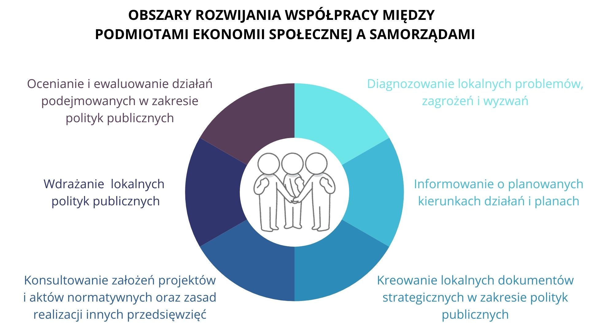

*Źródło: Opracowanie własne na podstawie Model współpracy administracji publicznej i organizacji pozarządowych, ISP, 2019.*

W świetle ustawy o ekonomii społecznej rozszerzona została sfera zadań publicznych możliwych do realizacji przez organizacje pozarządowe, która dała im możliwość *działalności na rzecz podmiotów ekonomii społecznej i przedsiębiorstw społecznych*, z kolei ustawa o realizowaniu usług społecznych przez centrum usług społecznych uregulowała kwestie obszarów usług możliwych do realizacji przez PES w ramach otwartych konkursów ofert, małych grantów oraz w oparciu o prawo zamówień publicznych. Korelacja ustawy o ekonomii społecznej, ustawy o realizowaniu usług społecznych przez centrum usług społecznych oraz o działalności pożytku publicznego i o wolontariacie kreuje obraz szerokiego spektrum działalności i inicjatyw możliwych do podjęcia przez PES w ramach realizacji zadań publicznych i usług społecznych, wśród których znajduje się 14 obszarów usług oraz 43 sfery zadań. Zdefiniowane poniżej usługi społeczne są ściśle związane z katalogiem zadań w ramach pożytku publicznego.

Tabela 12. Zakres usług społecznych oraz zadań publicznych.

|  |  |
| --- | --- |
| Katalog usług społecznych z zakresu | Zadania publiczne w obszarze |
| polityki prorodzinnej | * działalności na rzecz rodziny, macierzyństwa, rodzicielstwa, upowszechniania i ochrony praw dziecka |
| wspierania rodziny | * wspierania rodziny i systemu pieczy zastępczej * działalności na rzecz dzieci i młodzieży, w tym wypoczynku dzieci i młodzieży |
| systemu pieczy zastępczej | * wspierania rodziny i systemu pieczy zastępczej |
| pomocy społecznej | * pomocy społecznej, w tym pomocy rodzinom i osobom w trudnej sytuacji życiowej oraz wyrównywania szans tych rodzin i osób |
| promocji i ochrony zdrowia | * ochrony i promocji zdrowia, w tym działalności leczniczej |
| wspierania osób niepełnosprawnych | * działalności na rzecz osób niepełnosprawnych |
| edukacji publicznej | * nauki, szkolnictwa wyższego, edukacji, oświaty i wychowania |
| przeciwdziałania bezrobociu | * promocji zatrudnienia i aktywizacji zawodowej osób pozostających bez pracy i zagrożonych zwolnieniem z pracy |
| kultury | * kultury, sztuki, ochrony dóbr kultury i dziedzictwa narodowego |
| kultury fizycznej i turystyki | * wspierania i upowszechniania kultury fizycznej turystyki i krajoznawstwa |
| pobudzania aktywności obywatelskiej | * działalności wspomagającej rozwój wspólnot i społeczności lokalnych * upowszechniania i ochrony wolności i praw człowieka oraz swobód obywatelskich, a także działań wspomagających rozwój demokracji * udzielania nieodpłatnego poradnictwa obywatelskiego * upowszechniania i ochrony praw konsumentów |
| mieszkalnictwa | * tworzenia warunków do zaspokajania potrzeb mieszkaniowych wspólnoty samorządowej |
| ochrony środowiska | * ekologii i ochrony zwierząt oraz ochrony dziedzictwa przyrodniczego |
| reintegracji zawodowej i społecznej | * działalności na rzecz integracji i reintegracji zawodowej i społecznej osób zagrożonych wykluczeniem społecznym * działalności wspomagającej rozwój gospodarczy, w tym rozwój przedsiębiorczości * rewitalizacji * działalności na rzecz organizacji pozarządowych oraz podmiotów wymienionych w art. 3 ust. 3 * działalności na rzecz podmiotów ekonomii społecznej i przedsiębiorstw społecznych |

*Źródło: opracowanie własne*

Wśród zadań publicznych wskazanych do realizacji przez organizacje pozarządowe znajdują się dodatkowo działania w obszarze wzmacniania integralności społeczności lokalnej, zapewnienia bezpieczeństwa, wsparcia grup wykluczonych i mniejszościowych oraz przeciwdziałania uzależnieniom i patologiom społecznym, w tym m.in.:

* udzielania nieodpłatnej pomocy prawnej oraz zwiększania świadomości prawnej społeczeństwa,
* działalności charytatywnej,
* podtrzymywania i upowszechniania tradycji narodowej, pielęgnowania polskości oraz rozwoju świadomości narodowej, obywatelskiej i kulturowej,
* działalności na rzecz mniejszości narodowych i etnicznych oraz języka regionalnego,
* działalności na rzecz równych praw kobiet i mężczyzn,
* działalności na rzecz integracji cudzoziemców,
* działalności na rzecz osób w wieku emerytalnym,
* ratownictwa i ochrony ludności,
* promocji i organizacji wolontariatu,
* działalności wspomagającej rozwój techniki, wynalazczości i innowacyjności oraz rozpowszechnianie i wdrażanie nowych rozwiązań technicznych w praktyce gospodarczej,
* porządku i bezpieczeństwa publicznego,
* obronności państwa i działalności Sił Zbrojnych Rzeczypospolitej Polskiej,
* pomocy ofiarom katastrof, klęsk żywiołowych, konfliktów zbrojnych i wojen w kraju i za granicą,
* działalności na rzecz integracji europejskiej oraz rozwijania kontaktów i współpracy między społeczeństwami,
* pomocy Polonii i Polakom za granicą,
* działalności na rzecz kombatantów i osób represjonowanych,
* działalności na rzecz weteranów,
* promocji Rzeczypospolitej Polskiej za granicą,
* przeciwdziałania uzależnieniom i patologiom społecznym.

Ważnym aspektem rozróżniającym usługi społeczne od zadań publicznych realizowanych przez PES jest sposób, w jaki dany podmiot otrzymuje je do realizacji. W przypadku zadań publicznych rozróżnia się ich 5, w tym:

* otwarty konkurs ofert,
* „małe granty” (tryb pozakonkursowy),
* zlecenie realizacji zadania publicznego z pominięciem otwartego konkursu ofert przez organ administracji publicznej w razie wystąpienia klęski żywiołowej, katastrofy naturalnej lub awarii technicznej,
* zlecenie realizacji zadania publicznego z pominięciem otwartego konkursu ofert przez Prezesa Rady Ministrów ze względu na ważny interes społeczny lub publiczny,
* zlecenie realizacji zadania publicznego z pominięciem otwartego konkursu na podstawie samodzielnie złożonej oferty.

Realizacja usług społecznych następuje z kolei poprzez zlecanie zadań w formie:

* zlecenia usług,
* zlecenia instytucji,
* bonu na aktywność (regranting),
* kooperacyjnego rozwiązania problemów.

Rozwijanie sektora ekonomii społecznej i współpracy publiczno-pozarządowej możliwe jest przy aktywnym udziale lokalnych organizacji pozarządowych, których celem działalności jest budowa kapitału społecznego przez tworzenie sieci powiązań międzyludzkich, mobilizację grup społecznych i jednostek do większej aktywności obywatelskiej, politycznej, kulturalnej, artystycznej czy religijnej.[49]

W rejestrze organizacji pozarządowych prowadzonym przez Starostę Powiatu Białostockiego znajduje się łącznie 416 podmiotów, w tym takie, które działają na rzecz społeczności lokalnej oraz stanowią ważne zaplecze i potencjał do rozwiązywania problemów społecznych, w tym:

* 12 klubów sportowych, w tym 1 organizacja pożytku publicznego;
* 28 klubów sportowych działających w formie stowarzyszeń;
* 34 uczniowskich klubów sportowych w tym 1 organizacja pożytku publicznego;
* 45 stowarzyszeń zwykłych;
* 5 oddziałów terenowych stowarzyszeń;
* 169 stowarzyszeń rejestrowanych, w tym 13 organizacji pożytku publicznego;
* 123 fundacje, w tym 2 organizacje pożytku publicznego.*[50]*

Znaczna część organizacji prowadzi działalność związaną z rozwojem i integracją lokalnych społeczności, w tym szeroko pojętą kulturą i sztuką. Wśród NGO znajdują się również podmioty kreujące rozwiązania w zakresie wsparcia systemu pomocy społecznej, w szczególności osób starszych i z niepełnosprawnościami oraz dzieci, wspierania rodzin, w tym upowszechniania rodzicielstwa zastępczego, a także integracji społeczno-zawodowej osób zagrożonych wykluczeniem społecznym i bezrobotnych.

Obszary, kierunki i formy realizacji wspólnych zadań i współpracy Powiatu z NGO określone są w Programie Współpracy Powiatu Białostockiego z organizacjami pozarządowym oraz innymi podmiotami wymienionymi prowadzącymi działalność pożytku publicznego.[51]

Tabela 13. Priorytetowe obszary Programu współpracy Powiatu Białostockiego z organizacjami pozarządowymi oraz innymi podmiotami prowadzącymi działalność pożytku publicznego na 2024 rok.

|  |  |
| --- | --- |
| Zakres | Działania |
| Pomoc społeczna, piecza zastępcza i wspieranie osób niepełnosprawnych | * wspieranie systemu pieczy zastępczej, * zapobieganie i przeciwdziałanie skutkom wykluczenia społecznego, * współpraca z organizacjami pozarządowymi w działaniach na rzecz osób i rodzin potrzebujących wsparcia z powodu trudnej sytuacji życiowej oraz wyrównywania szans, * wspieranie osób niepełnosprawnych i ich rodzin. |
| Udzielanie nieodpłatnej pomocy prawnej, nieodpłatnego poradnictwa obywatelskiego, nieodpłatnej mediacji oraz edukacji prawnej poprzez zwiększanie świadomości prawnej społeczeństwa | * prowadzenie punktów nieodpłatnej pomocy prawnej, nieodpłatnego poradnictwa obywatelskiego, nieodpłatnej mediacji oraz edukacji prawnej poprzez zwiększanie świadomości prawnej społeczeństwa przez organizacje pozarządowe |
| Promocja i ochrony zdrowia | * prowadzenie edukacji zdrowotnej (promocji zdrowego trybu życia) i profilaktyki zdrowotnej na rzecz różnych grup wiekowych z terenu Powiatu, * współpraca z organizacjami pozarządowymi w zakresie organizowania spotkań edukacyjno – informacyjnych o tematyce prozdrowotnej. |
| Nauka, edukacja, oświata i wychowanie | * podnoszenie jakości pracy wychowawczej i edukacyjnej szkół oraz promowanie ich  w środowisku lokalnym, * działania na rzecz wyrównywania szans edukacyjnych wśród uczniów, * wspieranie rozwoju dzieci i młodzieży poprzez umożliwienie uczestnictwa w zajęciach pozalekcyjnych i konkursach, * wspieranie edukacji, terapii i integracji osób z niepełnosprawnościami, a także ich rodzin, * upowszechnianie młodzieżowego wolontariatu i włączanie młodzieży w akcje charytatywne, * wspieranie inicjatyw służących doskonaleniu zawodowemu kadry pedagogicznej, * wspieranie pozaszkolnych form kształcenia dorosłych, * współpraca poradni psychologiczno-pedagogicznych z organizacjami pozarządowymi, mająca na celu podwyższanie kompetencji zawodowych pracowników poradni i nauczycieli oraz standardów świadczonych usług. |
| Kultura, sztuka, ochrona dóbr kultury i dziedzictwa narodowego | * współorganizacja wydarzeń kulturalno – rozrywkowych i patriotycznych, a także przedsięwzięć z zakresu ochrony dziedzictwa narodowego, * wspieranie inicjatyw tworzących warunki do rozwoju form twórczości artystycznej, popularyzacja lokalnego folkloru i rękodzieła, a także środowisk twórczych. |
| Wspieranie i upowszechnianie kultury fizycznej | * podejmowanie wspólnych inicjatyw i przedsięwzięć na rzecz rozwoju kultury fizycznej, zdrowego stylu życia wśród dzieci, młodzieży i społeczności lokalnej, * współorganizacja imprez sportowych i sportowo-rekreacyjnych, * wspieranie współzawodnictwa sportowego szkół, * promowanie aktywności ruchowej osób niepełnosprawnych. |
| Promocji zatrudnienia i aktywizacji zawodowej | * udział w przedsięwzięciach promujących aktywne postawy na rynku pracy organizowanych przez instytucje i organizacje pozarządowe, * współdziałanie z partnerami współpracującymi z Urzędem Pracy w realizacji działań na rzecz osób bezrobotnych, * wspieranie działań mających na celu profilaktykę bezrobocia i promowania aktywnych postaw na rynku pracy wśród uczniów szkół podstawowych i ponadpodstawowych, * upowszechnianie informacji o działaniach realizowanych na rzecz aktywizacji zawodowej osób bezrobotnych oraz form wsparcia pracodawców zatrudniających osoby bezrobotne. |
| Promocja turystyki i edukacji ekologicznej | * promocja w zakresie turystyki i edukacji ekologicznej wśród mieszkańców Powiatu oraz współpraca przy opracowaniu materiałów informacyjno – promocyjnych Powiatu w tym zakresie, * promocja i wspieranie rozwoju turystycznego oraz infrastruktury turystycznej na terenie Powiatu, * propagowanie i promocja na terenie Powiatu działań służących ochronie środowiska, * organizacja oraz współorganizacja imprez o tematyce turystycznej, ekologicznej i innej. |

*Źródło: opracowanie własne na podstawie „****Programu współpracy Powiatu Białostockiego z organizacjami pozarządowymi oraz innymi podmiotami prowadzącymi działalność pożytku publicznego na 2024 rok”.***

W przypadku większości obszarów priorytetowych, działania mogą być i są realizowane przez NGO funkcjonujące w Powiecie, gdyż liczba podmiotów podejmujących działania w ww. obszarach jest duża, co umożliwia wzmacnianie konkurencyjności ofert w tym zakresie.

Na uwagę zasługuje współpraca JO JST (w szczególności DPS oraz POW) z organizacjami pozarządowymi, jak również współpraca Powiatu Białostockiego ze Zgromadzeniem Sióstr Św. Teresy od Dzieciątka Jezus w Podkowie Leśnej, które prowadzi na zlecenie Powiatu Pogotowie Opiekuńcze OPOKA w Wasilkowie, która jest całodobową placówką opiekuńczo – wychowawczą typu interwencyjnego i socjalizacyjnego na 14 miejsc.

Ponadto w ramach wspierania osób niepełnosprawnych Fundacja Nowa Wola, Stowarzyszenie Osób Niepełnosprawnych RAZEM w Czarnej Białostockiej oraz Podlaskie Stowarzyszenie Osób Niepełnosprawnych START w Białymstoku prowadzą na terenie Powiatu warsztaty terapii zajęciowej, a Stowarzyszenie „Pomocna Dłoń” w Łapach i Polski Związek Niewidomych Okręg Podlaski zorganizowały w 2023 roku, 281 osobom zadania z zakresu sportu, kultury, rekreacji i turystyki.

Z kolei organizacja pozarządowa świadcząca nieodpłatne porady prawne oraz nieodpłatne porady obywatelskie udzieliła w 2023 roku łącznie 465 porady.[52]

Tabela 14. Punkty Nieodpłatnej Pomocy Prawnej i Nieodpłatnego Poradnictwa Obywatelskiego w Powiecie białostockim w 2023 roku.

|  |  |
| --- | --- |
| Wyszczególnienie | Liczba udzielonych porad |
| Punkt nieodpłatnej pomocy prawnej mieszczący się w czterech lokalizacjach, tj. w Dobrzyniewie Dużym, w Supraślu, w Michałowie oraz w Zabłudowie | 177 |
| Punkt nieodpłatnego poradnictwa obywatelskiego mieszczący się w Choroszczy | 108 |
| Punkt nieodpłatnego poradnictwa obywatelskiego mieszczący się w Białymstoku | 180 |

*Źródło: opracowanie własne*

W ramach otwartego konkursu ofert na realizację w roku 2023 zadań publicznych w sferze kultury, sztuki, ochrony dóbr kultury i dziedzictwa narodowego Powiat Białostocki przekazał 9 dotacji, z kolei na w zakresie wspierania i upowszechniania kultury fizycznej 7 dotacji na zadania organizowane dla mieszkańców Powiatu.

Wśród lokalnych podmiotów ekonomii społecznej w Powiecie białostockim znajdują się również te, które działają na podstawie ustawy z dnia 13.06.2003r. o zatrudnieniu socjalnym. Podmioty te służą rozwojowi lokalnemu w zakresie realizacji usług społecznych lub reintegracji społecznej i zawodowej osób zagrożonych wykluczeniem społecznym:

* ***Centrum Integracji Społecznej "PRZYSTAŃ" w Łapach realizuje reintegrację zawodową i społeczną przez następujące usługi:***

1. *kształcenie umiejętności pozwalających na pełnienie ról społecznych i osiąganie pozycji społecznych dostępnych osobom niepodlegającym wykluczeniu społecznemu*
2. *nabywanie umiejętności zawodowych oraz przyuczenie do zawodu, przekwalifikowanie lub podwyższenie kwalifikacji zawodowych*
3. *naukę planowania życia i zaspokajania potrzeb własnym staraniem, zwłaszcza przez możliwość osiągnięcia własnych dochodów przez zatrudnienie lub działalność gospodarczą*
4. *uczenie umiejętności racjonalnego gospodarowania posiadanymi środkami pieniężnymi.*

* ***Klub Integracji Społecznej "Sukces w działaniu" w Łapach skupiający się na rozwiązywaniu problemów:*** *bezradności w życiu codziennym; związanych z samotnością i izolacją; sytuacjami kryzysowymi; trudnościami w załatwianiu spraw osobistych; wykluczeniem społecznym; trudnościami w przystosowaniu do życia po zwolnieniu z zakładu karnego; bezradności w życiu społecznym; bezrobocia; braku umiejętności organizacji czasu wolnego; braku wiary w siebie i akceptacji; izolacji społecznej; niepełnosprawności.*

***W zakresie reintegracji zawodowej organizowane są:*** *zajęcia poszerzające kompetencje ogólne; uczące aktywnego poszukiwania pracy; staże zawodowe; kursy i szkolenia zawodowe; warsztaty aktywizacji zawodowej, jak również wsparcie konsultanta ds. zatrudnienia i indywidualne poradnictwo zawodowe.*

***Natomiast w zakresie reintegracji społecznej:*** *zajęcia poświęcone rozwojowi osobistemu; zajęcia edukacyjne; poradnictwo psychologiczne; działalność samopomocowa i grupy wsparcia; działania aktywizujące; integracja działań lokalnej społeczności; tworzenie indywidualnej ścieżki reintegracji; wsparcie tutora oraz poradnictwo specjalistyczne.*

Na podstawie analizy działalności trzeciego sektora w powiecie białostockim oraz zaangażowania podmiotów ekonomii społecznej w rozwój i wsparcie lokalnej społeczności, należy stwierdzić, że Powiat dysponuje zasobami umożliwiającymi rozwój tej sfery aktywności. Obecność różnych organizacji pozarządowych, a także przedsiębiorstw społecznych oraz wdrażanie usług społecznych w ramach projektów na terenie poszczególnych gmin, ma pozytywny wpływ na rozwój trzeciego sektora oraz umożliwia podmiotom inicjowanie działań, nastawionych na zmianę społeczną, a nie jedynie świadczenie pomocy doraźnej mieszkańcom w trudnej sytuacji życiowej.

## POMOC SPOŁECZNA

Pomoc społeczna powinna mieć charakter interdyscyplinarny i być udzielana przez właściwych specjalistów w ramach zintegrowanego lokalnego systemu wsparcia. Ważne jest, by powstały zespoły koordynujące pracę poszczególnych wyspecjalizowanych instytucji (pomoc społeczna, szkoła, sąd, policja, ochrona zdrowia, itp.) lub system współpracy przy podejmowaniu decyzji dotyczącej świadczenia pomocy. Nieliczne pozytywne przykłady budowania sieci współpracy nie zmieniają faktu, że dominuje model realizacji własnych ustawowych zadań przez poszczególne instytucje. Niewystarczająca jest liczba wyspecjalizowanych środowiskowych służb pomocy i wsparcia, które reagowałyby w sytuacjach potencjalnego zagrożenia i wychodziły z ofertą pomocy do osób z grupy ryzyka.

Przyjęta przez Radę Ministrów w czerwcu 2022 roku Strategia rozwoju usług społecznych, polityka publiczna do roku 2030 (z perspektywą do 2035r.) zakłada realizację takich działań, zakładając m.in. deinstytucjonalizację usług społecznych, poprzez „*Przygotowanie systemu realizacji usług społecznych dla osób potrzebujących wsparcia w codziennym funkcjonowaniu, w szczególności z uwagi na starszy wiek, niepełnosprawność, problemy z zakresu zdrowia psychicznego, bezdomność, w taki sposób, aby mogły bezpiecznie i niezależnie funkcjonować w swoim miejscu zamieszkania tak długo, jak tego chcą, a dzieciom i młodzieży pozbawionej opieki rodzicielskiej zapewnienie opieki w warunkach rodzinnych lub zbliżonych do rodzinnych.*”.[53]Drugi cel strategiczny zakłada zbudowanie skutecznego i trwałego systemu świadczącego usługi społeczne dla osób potrzebujących wsparcia w codziennym funkcjonowaniu, m.in. poprzez:

* 1. Wdrożenie systemu koordynacji oraz standaryzacji usług społecznych.
  2. Wsparcie rodziny i osób pełniących opiekę nad osobą potrzebującą wsparcia w codziennym funkcjonowaniu.
  3. Rozwój środowiskowych form wsparcia w postaci usług społecznych.
  4. Zmianę sposobu funkcjonowania stacjonarnej instytucji opieki długoterminowej (domów pomocy społecznej).

Co istotne, przyjęte przez Radę Ministrów założenia nie idą w parze z możliwościami finansowania niektórych działań, jak np. w zakresie finansowania ze środków europejskich zadań inwestycyjnych w domach pomocy społecznej.[54]

Powiat białostocki realizuje zadania z zakresu pomocy społecznej i rehabilitacji społecznej m.in. poprzez:

1. Powiatowe Centrum Pomocy Rodzinie w Białymstoku (wraz z funkcjonującym w ramach PCPR - Powiatowym Ośrodkiem Interwencji Kryzysowej);
2. Dom Pomocy Społecznej w Choroszczy (286 miejsc) dla osób przewlekle psychicznie chorych;
3. Dom Pomocy Społecznej w Uhowie (125 miejsc, z tego 61 miejsc dla osób przewlekle somatycznie chorych i 64 miejsca dla osób w podeszłym wieku);
4. Dom Pomocy Społecznej w Czerewkach (95 miejsc, z tego 42 miejsca dla osób przewlekle somatycznie chorych i 53 miejsca dla osób w podeszłym wieku);
5. Dom Pomocy Społecznej w Jałówce (85 miejsc) dla osób przewlekle psychicznie chorych;
6. Powiatowy Środowiskowy Dom Samopomocy w Łaźniach dla osób z zaburzeniami psychicznymi;
7. Powiatową Poradnię Psychologiczno-Pedagogiczną w Białymstoku przy ul. Słonimskiej;
8. Poradnię Psychologiczno-Pedagogiczną w Łapach;
9. Powiatowy Urząd Pracy w Białymstoku;
10. Warsztaty Terapii Zajęciowej w:

* Ogrodniczkach prowadzony przez Podlaskie Stowarzyszenie Sportowe Osób Niepełnosprawnych START w Białymstoku;
* Czarnej Białostockiej prowadzony przez Stowarzyszenie Osób Niepełnosprawnych RAZEM w Czarnej Białostockiej;
* Nowej Woli prowadzony przez Fundację Nowa Wola;

1. mieszkanie treningowe w Supraślu;
2. podmioty ekonomii społecznej, w tym: organizacje pozarządowe oraz kościoły i związki wyznaniowe.

### POWIATOWE CENTRUM POMOCY RODZINIE W BIAŁYMSTOKU

Powiatowe Centrum Pomocy Rodzinie w Białymstoku jest jednostką organizacyjną samorządu terytorialnego. PCPR realizuje zadania własne i zlecone z zakresu pomocy społecznej określone ustawą z dnia 12 marca 2004 roku o pomocy społecznej oraz w oparciu o ustawę z dnia 9 czerwca 2011 roku o wspieraniu rodziny i systemie pieczy zastępczej, a także zadania wynikające z ustawy z dnia 27 sierpnia 1997 roku o rehabilitacji zawodowej, społecznej oraz zatrudnianiu osób niepełnosprawnych.

Głównym celem działania PCPR jest realizacja zadań samorządu powiatowego w zakresie pomocy społecznej, pieczy zastępczej, rehabilitacji zawodowej i społecznej osób z niepełnosprawnością, udzielania wsparcia osobom w przezwyciężaniu trudnych sytuacji życiowych, usamodzielniania się oraz integracji ze środowiskiem. Do podstawowych zadań PCPR wynikających z ustawy o pomocy społecznej należy w szczególności:

* opracowanie i realizacja powiatowej strategii rozwiązywania problemów społecznych;
* prowadzenie specjalistycznego poradnictwa;
* przyznawanie należnej pomocy pieniężnej na usamodzielnienie i kontynuowanie nauki, wychowankom opuszczającym młodzieżowe ośrodki wychowawcze, zakłady poprawcze, specjalne ośrodki szkolno-wychowawcze, schroniska dla nieletnich;
* prowadzenie mieszkań chronionych dla wychowanków opuszczających pieczę zastępczą;
* prowadzenie i rozwój infrastruktury domów pomocy społecznej o zasięgu ponadgminnym oraz umieszczanie w nich kierowanych osób;
* prowadzenie i rozwój infrastruktury ośrodków wsparcia dla osób z zaburzeniami psychicznymi;
* prowadzenie ośrodków interwencji kryzysowej.

Podstawą prawną do realizowania zadań z zakresu pomocy społecznej jest wspomniana ustawa oraz wydane do niej rozporządzenia, a także dokument prawa miejscowego – Strategia Rozwiązywania Problemów Społecznych Powiatu Białostockiego.

W 2023 roku w PCPR w Białymstoku zatrudnionych było 19 pracowników, w tym 6 osób na stanowiskach kierowniczych. Na przestrzeni ostatnich lat liczba pracowników PCPR utrzymywała się na zbliżonym poziomie.

### POMOC SPOŁECZNA W GMINACH POWIATU BIAŁOSTOCKIEGO

Na szczeblu samorządu gminnego zadania z zakresu pomocy społecznej realizują ośrodki pomocy społecznej. Na terenie powiatu białostockiego funkcjonują:

* Miejsko-Gminny Ośrodek Pomocy Społecznej w Choroszczy;
* Miejsko-Gminny Ośrodek Pomocy Społecznej w Czarnej Białostockiej;
* Gminny Ośrodek Pomocy Społecznej w Dobrzyniewie Dużym;
* Gminny Ośrodek Pomocy Społecznej w Gródku;
* Gminny Ośrodek Pomocy Społecznej w Juchnowcu Kościelnym;
* Centrum Usług Społecznych w Łapach;
* Miejsko-Gminny Ośrodek Pomocy Społecznej w Michałowie;
* Gminny Ośrodek Pomocy Społecznej w Poświętnem;
* Miejski Ośrodek Pomocy Społecznej w Supraślu;
* Miejsko-Gminny Ośrodek Pomocy Społecznej w Surażu;
* Gminny Ośrodek Pomocy Społecznej w Turośni Kościelnej;
* Miejsko-Gminny Ośrodek Pomocy Społecznej w Tykocinie;
* Miejski Ośrodek Pomocy Społecznej w Wasilkowie;
* Miejski Ośrodek Pomocy Społecznej w Zabłudowie;
* Gminny Ośrodek Pomocy Społecznej w Zawadach.

Jednostki pomocy społecznej na terenie powiatu białostockiego realizują zadania wynikające z ustawy o pomocy społecznej polegające m.in. na:

* przyznawaniu i wypłacaniu przewidzianych ustawą świadczeń;
* pracy socjalnej;
* prowadzeniu i rozwoju niezbędnej infrastruktury socjalnej;
* analizie i ocenie zjawisk rodzących zapotrzebowanie na świadczenia z pomocy społecznej;
* realizacji zadań wynikających z rozeznanych potrzeb społecznych;
* rozwijaniu nowych form pomocy społecznej i samopomocy w ramach zidentyfikowanych potrzeb;
* realizacji zadań własnych gminy o charakterze obowiązkowym;
* realizacji zadań zleconych gminie z zakresu administracji rządowej.

Ośrodki Pomocy Społecznej realizują swoje zadania także poprzez przyjęte przez Rady Gmin Programy, m.in.:

* „Posiłek w szkole i w domu”
* Programach wspierających Seniorów;
* gminnych programów osłonowych w zakresie zmniejszenia wydatków poniesionych na leki przez mieszkańców;
* „Asystent osobisty osoby niepełnosprawnej”;
* „Wychowawca Podwórkowy”.

Ponadto realizują zadania dotyczące profilaktyki uzależnień i przeciwdziałania przemocy w rodzinie, które zawarte są w:

* Programach Profilaktyki i Rozwiązywania Problemów Alkoholowych oraz Przeciwdziałania Narkomanii,
* Programach Przeciwdziałania Przemocy w Rodzinie oraz Ochrony Ofiar Przemocy w Rodzinie;

W badanym okresie od 2019 r. do 2023 r. nastąpił spadek o 15,72% łącznej liczby rodzin korzystających z pomocy społecznej w gminach należących do powiatu białostockiego. W 2019 roku z pomocy skorzystało 4 612 rodzin, natomiast w 2023 roku wsparcia udzielono 3 887 rodzinom.

Tabela 15. Liczba rodzin korzystających z pomocy społecznej w gminach należących do powiatu białostockiego w latach 2019-2023.

|  |  |  |  |  |  |
| --- | --- | --- | --- | --- | --- |
| wyszczególnienie | 2019 | 2020 | 2021 | 2022 | 2023 |
| Choroszcz | 231 | 178 | 150 | 151 | 209 |
| Czarna Białostocka | 617 | 684 | 618 | 684 | 566 |
| Dobrzyniewo Duże | 179 | 157 | 136 | 133 | 133 |
| Gródek | 321 | 269 | 260 | 276 | 258 |
| Juchnowiec Kościelny | 308 | 294 | 472 | 296 | 288 |
| Łapy | 1 131 | 1 032 | 932 | 861 | 897 |
| Michałowo | 319 | 243 | 209 | 195 | 231 |
| Poświętne | 156 | 146 | 125 | 124 | 122 |
| Supraśl | 255 | 235 | 216 | 217 | 182 |
| Suraż | 105 | 96 | 63 | 52 | 104 |
| Turośń Kościelna | 157 | 160 | 143 | 117 | 112 |
| Tykocin | 184 | 178 | 160 | 178 | 171 |
| Wasilków | 312 | 400 | 390 | 329 | 359 |
| Zabłudów | 243 | 191 | 171 | 188 | 191 |
| Zawady | 94 | 80 | 73 | 72 | 64 |
| **OGÓŁEM POWIAT** | **4 612** | **4343** | **4118** | **3873** | **3887** |

*Źródło: Oceny Zasobów Pomocy Społecznej za 2023 rok.*

Liczba pobierających świadczenia pomocy społecznej na 1 000 mieszkańców określana jest jako wskaźnik deprywacji lokalnej. W 2023 roku w stosunku do roku 2019 w gminach powiatu białostockiego wskaźnik ten uległ znacznemu obniżeniu z 4,75% do 3,7%. Niemniej porównując poszczególne gminy wskaźnik ten kształtował się na zróżnicowanym poziomie.

W 2023 roku w gminach przylegających terytorialnie do miasta wojewódzkiego, t.j.: Choroszcz (1,06%), Supraśl (1,35%), Zabłudów (1,91%), Dobrzyniewo Duże (1,96%), Juchnowiec Kościelny (1,99%) czy też Wasilków (2,03%), kształtował się na niskim poziomie w stosunku do takich gmin jak: Suraż (7,05%), Poświętne (6,18%), czy też Gródek (6,15%). Szczegółowe dane w tym zakresie przedstawiono poniżej.

Wykres 7. Wskaźnik deprywacji lokalnej na przestrzeni lat 2019-2023 w powiecie białostockim.

*Źródło: Oceny Zasobów Pomocy Społecznej za 2023 rok*

Osoby długotrwale korzystające z pomocy społecznej to te, które w ciągu ostatnich 3 lat (36 miesięcy) były zarejestrowane w systemie świadczeń pomocy społecznej przez co najmniej 18 miesięcy. W 2019 roku liczba długotrwale pobierających świadczenie wyniosła 3.009 osób, by spaść do poziomu 2768 osób w 2023 roku, t.j. o 8,01%. Najwięcej osób długotrwale pobierających świadczenie pomocy społecznej w 2023 roku mieszkało w gminie Łapy (723 osoby), natomiast najmniej w gminie Suraż (83 osoby).

Tabela 16. Liczba osób długotrwale pobierających świadczenie w latach 2019-2023 w gminach należących do powiatu białostockiego..

|  |  |  |  |  |  |
| --- | --- | --- | --- | --- | --- |
| wyszczególnienie | 2019 | 2020 | 2021 | 2022 | 2023 |
| Choroszcz | 64 | 166 | 147 | 123 | 134 |
| Czarna Białostocka | 186 | 255 | 241 | 203 | 200 |
| Dobrzyniewo Duże | 68 | 117 | 105 | 101 | 97 |
| Gródek | 120 | 263 | 291 | 254 | 246 |
| Juchnowiec Kościelny | 131 | 284 | 252 | 208 | 157 |
| Łapy | 1 080 | 931 | 785 | 729 | 723 |
| Michałowo | 302 | 235 | 188 | 164 | 148 |
| Poświętne | 51 | 157 | 125 | 116 | 126 |
| Supraśl | 186 | 198 | 188 | 170 | 157 |
| Suraż | 32 | 99 | 90 | 71 | 83 |
| Turośń Kościelna | 80 | 54 | 127 | 101 | 89 |
| Tykocin | 187 | 293 | 261 | 234 | 187 |
| Wasilków | 178 | 231 | 234 | 112 | 239 |
| Zabłudów | 266 | 132 | 118 | 111 | 111 |
| Zawady | 78 | 78 | 72 | 71 | 71 |
| **OGÓŁEM POWIAT** | **3 009** | **3493** | **3224** | **2768** | **2768** |

*Źródło: Oceny Zasobów Pomocy Społecznej gmin Powiatu białostockiego za lata 2019-2023.*

Praca socjalna to działalność zawodowa mająca na celu pomoc osobom i rodzinom we wzmacnianiu lub odzyskiwaniu zdolności do funkcjonowania w środowisku społecznym poprzez pełnienie odpowiednich ról społecznych oraz tworzenie warunków sprzyjających temu celowi. Praca socjalna prowadzona jest:

* z osobami i rodzinami w celu rozwinięcia lub wzmocnienia ich aktywności i samodzielności życiowej;
* ze społecznością lokalną w celu zapewnienia współpracy i koordynacji działań instytucji i organizacji istotnych dla zaspokajania potrzeb członków społeczności.

Wskaźnik pracy socjalnej, czyli stosunek liczby rodzin objętych pracą socjalną do rodzin osób, którym przyznano świadczenie pomnożony przez 100%, kształtował się w 2023 roku na najwyższym poziomie w gminie Choroszcz (336,76% - osiągając ten wynik w wyniku rokrocznego wzrostu wskaźnika) oraz w gminie Czarna Białostocka (235,83%) gdzie wskaźnik w badanym okresie pozostaje na podobnym poziomie. Z kolei najniższa wartość wskaźnika została odnotowana w gminie Supraśl oraz Dobrzyniewo Duże kształtując się na poziomie odpowiednio: 22,99% i 50,39%. Na przestrzeni lat 2019-2023 wartość wskaźnika pracy socjalnej w większości gmin Powiatu ulega – niejednokrotnie – dużym wahaniom.

Tabela 17. Wskaźnik pracy socjalnej w gminach należących do powiatu białostockiego na przestrzeni lat 2019-2023.

|  |  |  |  |  |  |
| --- | --- | --- | --- | --- | --- |
| wyszczególnienie | 2019 | 2020 | 2021 | 2022 | 2023 |
| Choroszcz | 129,00% | 138,20% | 221,19% | 235,33% | 336,76% |
| Czarna Białostocka | 195,87% | 251,47% | 236,78% | 279,18% | 235,83% |
| Dobrzyniewo Duże | 24,16% | 36,54% | 29,63% | 30,08% | 50,39% |
| Gródek | 124,03% | 116,13% | 124,02% | 139,69% | 125,26% |
| Juchnowiec Kościelny | 98,59% | 116,67% | 181,54% | 130,40% | 132,11% |
| Łapy | 101,40% | 98,27% | 99,05% | 86,30% | 92,08% |
| Michałowo | 39,48% | 76,97% | 180,77% | 162,69% | 159,90% |
| Poświętne | 92,86% | 96,40% | 95,87% | 91,94% | 94,83% |
| Supraśl | 46,75% | 36,73% | 132,23% | 309,05% | 22,99% |
| Suraż | 104,11% | 120,59% | 149,18% | 203,77% | 168,33% |
| Turośń Kościelna | 102,61% | 107,38% | 109,09% | 1,72% | 102,75% |
| Tykocin | 64,37% | 66,46% | 71,81% | 86,01% | 93,98% |
| Wasilków | 54,33% | 123,34% | 145,68% | 101,49% | 108,05% |
| Zabłudów | 141,25% | 122,06% | 126,89% | 156,90% | 147,54% |
| Zawady | 133,80% | 121,67% | 103,23% | 111,29% | 51,61% |
| **OGÓŁEM POWIAT** | **96,84%** | **108,59%** | **133,80%** | **141,72%** | **128,16%** |

*Źródło: Oceny Zasobów Pomocy Społecznej za 2023 rok.*

# CZĘŚĆ DIAGNOSTYCZNA

Na podstawie danych empirycznych przekazanych między innymi przez Ośrodki Pomocy Społecznej funkcjonujące w powiecie białostockim, danych GUS, Powiatowego Urzędu Pracy oraz Powiatowego Centrum Pomocy Rodzinie, do każdego z obszarów wymienionych we wprowadzeniu do Strategii przeprowadzono analizy diagnostyczne, w skład których wchodzą:

* charakterystyka problemu i działań interwencyjnych,
* analiza SWOT, która została przedstawiona po wszystkich podrozdziałach.

## WSPARCIE OSÓB Z PROBLEMEM UBÓSTWA

Diagnozy w zakresie poziomu ubóstwa dokonano na podstawie danych statystycznych dotyczących liczby beneficjentów pomocy społecznej oraz przyznanych świadczeń z pomocy społecznej. Ich zakres umożliwił zarówno opis stanu najbardziej aktualnego, jak również porównanie dynamiki zachodzących procesów poprzez porównanie zmian na przestrzeni lat. W tym celu analizie poddano liczbę osób, które uprawnione były do korzystania ze świadczeń ogółem oraz tych, które uprawnione były do pomocy z tytułu ubóstwa.

Dane źródłowe wskazują, że łączna liczba rodzin zamieszkujących gminy powiatu białostockiego, którym została udzielona pomoc i wsparcie z powodu ubóstwa uległa na przestrzeni lat 2019-2023 spadkowi o 29%. Największy spadek liczby rodzin korzystających z pomocy społecznej z powodu ubóstwa dostrzegalny jest w gminie Łapy (46%) oraz Turośń Kościelna (37%), natomiast żadna gmina, w perspektywie 5-letniej, nie doświadczyła wzrostu świadczeń, którego powodem było ubóstwo. Jednakże jak wynika z analizy danych, ubóstwo było głównym powodem korzystania z pomocy społecznej przez mieszkańców gmin: Czarna Białostocka, Dobrzyniewo Duże, Gródek, Poświętne, Supraśl, Turośń Kościelna, Tykocin oraz Zawady, a więc ponad połowy gmin Powiatu![55]

Tabela 18. Liczba rodzin, którym została udzielona pomoc i wsparcie z powodu ubóstwa w gminach wchodzących w skład powiatu białostockiego w latach 2019-2023.

|  |  |  |  |  |  |
| --- | --- | --- | --- | --- | --- |
| wyszczególnienie | 2019 | 2020 | 2021 | 2022 | 2023 |
| Choroszcz | 76 | 70 | 64 | 55 | 52 |
| Czarna Białostocka | 184 | 170 | 170 | 161 | 143 |
| Dobrzyniewo Duże | 81 | 67 | 62 | 44 | 49 |
| Gródek | 187 | 164 | 163 | 155 | 151 |
| Juchnowiec Kościelny | 114 | 98 | 111 | 107 | 101 |
| Łapy | 712 | 564 | 544 | 489 | 387 |
| Michałowo | 137 | 116 | 113 | 108 | 93 |
| Poświętne | 73 | 64 | 63 | 64 | 58 |
| Supraśl | 73 | 92 | 86 | 95 | 98 |
| Suraż | 20 | 18 | 18 | 15 | 17 |
| Turośń Kościelna | 127 | 120 | 111 | 88 | 80 |
| Tykocin | 106 | 98 | 83 | 85 | 87 |
| Wasilków | 115 | 91 | 102 | 93 | 97 |
| Zabłudów | 104 | 83 | 81 | 72 | 82 |
| Zawady | 54 |  | 47 | 49 | 42 |
| **OGÓŁEM POWIAT** | **2 163** | **1 815** | **1 818** | **1 680** | **1 537** |

*Źródło: Oceny Zasobów Pomocy Społecznej za lata 2019-2023.*

Ośrodki Pomocy Społecznej w powiecie białostockim od stycznia 2019 roku realizują program „Posiłek w szkole i w domu”, który zastąpił realizowany w latach poprzednich program „Pomoc państwa w zakresie dożywiania”. Celem Programu jest ograniczenie zjawiska niedożywienia dzieci i młodzieży z rodzin o niskich dochodach lub znajdujących się trudnej sytuacji materialnej, osób samotnych, w podeszłym wieku i z niepełnosprawnością.

Wśród największej liczby osób otrzymujących świadczenie pieniężne w 2023 roku w ramach w/w Programu znalazło się 418 beneficjentów z gminy Łapy. Najmniejsza liczba świadczeniobiorców zamieszkiwała natomiast gminę Zawady (22 osoby), Poświętne (35 osób), Suraż (36 osób) oraz gminę Turośń Kościelna (37 osób). W postaci świadczenia niepieniężnego pomoc również otrzymało najwięcej mieszkańców gminy Łapy – 384 osób. Najmniejsza liczba posiłków w ramach Programu została przyznana mieszkańcom gminy Michałowo – 25 oraz Supraśl – 34.

Tabela 19. Liczba osób korzystających ze świadczenia pieniężnego i niepieniężnego w ramach programu wieloletniego „Posiłek w szkole i w domu” w 2023 roku w gminach powiatu białostockiego.

|  |  |  |  |  |  |  |
| --- | --- | --- | --- | --- | --- | --- |
| wyszczególnienie | zasiłek celowy | kwota | śr. zasiłek celowy | posiłek | kwota | śr wartość posiłku |
| Choroszcz | 79 | 175 802 | 2225,34 | 53 | 54 198 | 1022,60 |
| Czarna Białostocka | 93 | 81 770 | 879,25 | 101 | 77 504 | 767,37 |
| Dobrzyniewo Duże | 70 | 84 113 | 1201,61 | 62 | 48 459 | 781,60 |
| Gródek | 124 | 90 950 | 733,47 | 93 | 90 354 | 971,55 |
| Juchnowiec Kościelny | 129 | 358 050 | 2775,58 | 98 | 54 974 | 560,96 |
| Łapy | 418 | 631 650 | 1511,12 | 384 | 545 912 | 1421,65 |
| Michałowo | 67 | 64 600 | 964,18 | 25 | 27 414 | 1096,56 |
| Poświętne | 35 | 31 138 | 889,66 | 117 | 64 515 | 551,41 |
| Supraśl | 124 | 148 949 | 1201,20 | 34 | 15 832 | 465,65 |
| Suraż | 36 | 28 254 | 784,83 | 66 | 68 846 | 1043,12 |
| Turośń Kościelna | 37 | 60 864 | 1644,97 | 79 | 48 556 | 614,63 |
| Tykocin | 79 | 102 244 | 1294,23 | 109 | 67 756 | 621,61 |
| Wasilków | 138 | 104 376 | 756,35 | 116 | 110 875 | 955,82 |
| Zabłudów | 59 | 50 730 | 859,83 | 67 | 45 424 | 677,97 |
| Zawady | 22 | 24 050 | 1093,18 | 78 | 106 888 | 1370,36 |
| OGÓŁEM POWIAT | **1 510** | **2 037 540** | **1 349,36** | **1 482** | **1 427 507** | **963,23** |

*Źródło: Oceny Zasobów Pomocy Społecznej za 2023 rok.*

Osoby uzyskujące niskie dochody lub pozbawione dochodów mają możliwość ubiegania się o dofinansowanie do wydatków mieszkaniowych ponoszonych w związku z zajmowaniem lokalu mieszkalnego. W 2023 roku najwięcej świadczeń pieniężnych w formie dodatków mieszkaniowych zostało przyznanych w gminie Łapy (481 gospodarstw), natomiast najmniejsza liczba dodatków mieszkaniowych została przyznana w gminach: Dobrzyniewo Duże, Poświętne oraz Turośń Kościelna – po 1, z kolei w dwóch gminach: Suraż oraz Zawady żadna rodzina nie skorzystała z takiej formy wsparcia.

Na przestrzeni ostatnich pięciu lat można zauważyć tendencję spadkową w zakresie liczby przyznawanych dodatków mieszkaniowych o 32,56%.

Tabela 20. Liczba gospodarstw domowych w poszczególnych gminach powiatu białostockiego, które otrzymały dodatki mieszkaniowe w latach 2019-2023.

|  |  |  |  |  |  |
| --- | --- | --- | --- | --- | --- |
| Gmina/Rok | 2019 | 2020 | 2021 | 2022 | 2023 |
| Choroszcz | 34 | 40 | 33 | 59 | 63 |
| Czarna Białostocka | 161 | 150 | 144 | 143 | 166 |
| Dobrzyniewo Duże | 1 | 2 | 2 | 2 | 1 |
| Gródek | 70 | 62 | 52 | 69 | 69 |
| Juchnowiec Kościelny | 35 | 34 | 33 | 36 | 45 |
| Łapy | 493 | 453 | 412 | 412 | 481 |
| Michałowo | 61 | 52 | 59 | 54 | 52 |
| Poświętne | 1 | 1 | 1 | 1 | 1 |
| Supraśl | 13 | 11 | 6 | 7 | 12 |
| Suraż | 0 | 0 | 0 | 0 | 0 |
| Turośń Kościelna | 2 | 1 | 1 | 1 | 1 |
| Tykocin | 11 | 10 | 8 | 8 | 8 |
| Wasilków | 530 | 77 | 52 | 61 | 70 |
| Zabłudów | 59 | 20 | 22 | 26 | 23 |
| Zawady | 0 | 0 | 0 | 0 | 0 |
| **OGÓŁEM POWIAT** | **1 471** | **913** | **825** | **879** | **992** |

*Źródło: Oceny Zasobów Pomocy Społecznej za lata 2019-2023.*

Bezpośrednio z ubóstwem wiąże się problem bezdomności, który jest zarówno przyczyną, jak i skutkiem ograniczonych możliwości finansowych. W 2023 roku z powodu bezdomności w całym powiecie białostockim udzielono pomocy 79 osobom, w tym po 16 osobom z gmin Czarna Białostocka i Łapy oraz 12 z terenu gminy Wasilków. W przedmiotowym roku jedynie w przypadku gminy Poświętne nie wystąpiła konieczność objęcia wsparciem w formie świadczeń osób dotkniętych problemem bezdomności, podobnie jak przez cały okres objęty badaniem. Na przestrzeni omawianych lat liczba osób, którym udzielono pomocy z powodu bezdomności utrzymuje się na podobnym poziomie z wahnięciami w poszczególnych latach. Szczegółowe dane prezentuje kolejna tabela.

Tabela 21. Liczba osób, którym zostało udzielone wsparcie z powodu bezdomności w gminach powiatu białostockiego w latach 2019-2023.

|  |  |  |  |  |  |
| --- | --- | --- | --- | --- | --- |
| wyszczególnienie | 2019 | 2020 | 2021 | 2022 | 2023 |
| Choroszcz | 8 | 4 | 5 | 6 | 5 |
| Czarna Białostocka | 15 | 14 | 17 | 13 | 16 |
| Dobrzyniewo Duże | 3 | 2 | 3 | 2 | 2 |
| Gródek | 2 | 3 | 4 | 4 | 3 |
| Juchnowiec Kościelny | 6 | 8 | 7 | 5 | 6 |
| Łapy | 20 | 22 | 15 | 14 | 16 |
| Michałowo | 0 | 0 | 0 | 2 | 1 |
| Poświętne | 0 | 0 | 0 | 0 | 0 |
| Supraśl | 7 | 7 | 1 | 3 | 3 |
| Suraż | 0 | 0 | 1 | 1 | 1 |
| Turośń Kościelna | 5 | 3 | 4 | 6 | 5 |
| Tykocin | 5 | 3 | 4 | 4 | 5 |
| Wasilków | 5 | 6 | 10 | 9 | 12 |
| Zabłudów | 7 | 1 | 2 | 2 | 3 |
| Zawady | 0 | 0 | 0 | 1 | 1 |
| **OGÓŁEM POWIAT** | **83** | **73** | **73** | **72** | **79** |

*Źródło: Oceny Zasobów Pomocy Społecznej za lata 2019-2023.*

## BEZROBOCIE, PROMOCJA ZATRUDNIENIA ORAZ AKTYWIZACJA NA LOKALNYM RYNKU PRACY

Wśród głównych zjawisk kryzysowych zachodzących w sferze społecznej jest bezrobocie. Bezrobocie, w szczególności długotrwałe (przekraczające 12 miesięcy), jest bardzo niekorzystne społecznie, gdyż wpływa negatywnie zarówno na warunki bytowe jednostki lub rodziny (długotrwały brak stałego wynagrodzenia, uzależnienie od wsparcia z systemu pomocy społecznej), jak również kondycję psychofizyczną (zaburzenia zdrowia psychicznego, dolegliwości psychosomatyczne) oraz społeczną (pogłębiająca się izolacja społeczna, spadek aktywności osoby pozostającej bez pracy). Czynniki te bardzo często skutkują wzrostem ubóstwa, pogłębiają stan wykluczenia zawodowego i społecznego (np. zanik posiadanych kwalifikacji zawodowych i trudności w przystosowaniu się do zmieniających się zasad funkcjonowania rynku pracy), a także mogą prowadzić do pojawienia się patologicznych zjawisk takich jak: nadużywanie alkoholu i przestępczość. Negatywne skutki bezrobocia wpływają również na funkcjonowanie rodziny osoby pozostającej bez pracy. W szczególności dotyczy to dzieci, które odczuwając własną sytuacją materialną jako gorszą, w porównaniu do swoich rówieśników, stopniowo mogą izolować się, co jest dotkliwym ograniczeniem naturalnych potrzeb związanych z rozwojem intelektualnym i społecznym. Bezrobocie jest również przyczyną zaniechania uczestnictwa w życiu kulturalnym i społecznym.

W 2023 roku 1 200 rodzin korzystało ze wsparcia Ośrodków Pomocy Społecznej na terenie gmin powiatu białostockiego z powodu bezrobocia. Na przestrzeni ostatnich pięciu lat odnotowano spadek o % liczby rodzin korzystających z pomocy i wsparcia z tego powodu.

Doświadczanie problemu bezrobocia było główną przesłanką objęcia wsparciem rodzin z gminy Łapy i w tej gminie także udzielono wsparcia z tego powodu największej liczbie rodzin. Spośród gmin Powiatu bezrobocie jest drugą z przyczyn udzielenia wsparcia w gminach: Gródek, Poświętne oraz Turośń Kościelna. Szczegółowe dane statystyczne dla poszczególnych gmin powiatu białostockiego przedstawia tabela poniżej.

Tabela 22. Liczba rodzin, którym została udzielona pomoc z powodu bezrobocia w gminach wchodzących w skład powiatu białostockiego w latach 2019-2023.

|  |  |  |  |  |  |
| --- | --- | --- | --- | --- | --- |
| wyszczególnienie | 2019 | 2020 | 2021 | 2022 | 2023 |
| Choroszcz | 65 | 56 | 54 | 48 | 45 |
| Czarna Białostocka | 99 | 94 | 96 | 86 | 81 |
| Dobrzyniewo Duże | 40 | 27 | 29 | 36 | 40 |
| Gródek | 111 | 105 | 111 | 101 | 105 |
| Juchnowiec Kościelny | 97 | 91 | 93 | 74 | 67 |
| Łapy | 684 | 594 | 562 | 483 | 428 |
| Michałowo | 87 | 68 | 69 | 63 | 55 |
| Poświętne | 37 | 34 | 31 | 34 | 29 |
| Supraśl | 83 | 88 | 75 | 68 | 69 |
| Suraż | 23 | 22 | 23 | 23 | 23 |
| Turośń Kościelna | 51 | 53 | 62 | 46 | 45 |
| Tykocin | 46 | 45 | 40 | 45 | 41 |
| Wasilków | 107 | 89 | 128 | 115 | 104 |
| Zabłudów | 54 | 54 | 49 | 40 | 44 |
| Zawady | 21 | 17 | 22 | 23 | 24 |
| **OGÓŁEM POWIAT** | **1 605** | **1 437** | **1 444** | **1 285** | **1 200** |

*Źródło: Oceny Zasobów Pomocy Społecznej za lata 2019-2023.*

Kolejna tabela przedstawia liczbę zarejestrowanych w Powiatowym Urzędzie Pracy mieszkańców powiatu białostockiego oraz wchodzących w jego skład gmin. Z danych źródłowych wynika, że pod koniec 2023 roku w Powiatowym Urzędzie Pracy zarejestrowanych było ogółem 3.752 mieszkańców Powiatu, a największa liczba osób bezrobotnych zamieszkiwała teren gminy Łapy – 710 (66%), gminę Wasilków – 431 oraz gminę Juchnowiec Kościelny – 389. Wśród gmin, w których odnotowano stosunkowo niewielką liczbę zarejestrowanych osób pozostających bez zatrudnienia należy wskazać gminę Zawady, którą zamieszkiwało 50 osób bezrobotnych, gminę Suraż (60) oraz gminę Poświętne (80).

Udział mieszkańców zarejestrowanych w Powiatowym Urzędzie Pracy w ogólnej liczbie ludności w wieku produkcyjnym poszczególnych gmin Powiatu w 2023 roku kształtuje się na zróżnicowanym poziomie. Najniższy udział osób pozostających bez pracy w ogóle mieszkańców występuje w gminie Choroszcz (2,77%), Supraśl (3,19%) oraz gminie Zawady (3,27%). Najmniej korzystna sytuacja pod względem bezrobocia wśród mieszkańców występuje na obszarze gmin: Gródek (7,43%), Michałowo (6,28%) oraz Łapy (6,20%). Należy zauważyć, iż w ostatnim przypadku od czterech lat sytuacja w tym zakresie stopniowo ulega poprawie. Na przestrzeni ostatnich lat udział mieszkańców gmin powiatu białostockiego zarejestrowanych w PUP w stosunku do ogólnej liczby mieszkańców gmin w wieku produkcyjnym ulegał wahaniom, lecz ogólna liczba od czterech lat, tak jak w przypadku gminy Łapy ulega zmniejszeniu.

Tabela 23. Mieszkańcy Powiatu i wchodzących w jego skład gmin zarejestrowani w PUP w latach 2019–2023 oraz ich udział w ogólnej liczbie ludności w wieku produkcyjnym. **[56]**

|  |  |  |  |  |  |  |  |  |  |  |
| --- | --- | --- | --- | --- | --- | --- | --- | --- | --- | --- |
| wyszczególnienie | 2019 | | 2020 | | 2021 | | 2022 | | 2023 | |
| liczba osób | *%* | liczba osób | *%* | liczba osób | *%* | liczba osób | *%* | liczba osób | *%* |
| Choroszcz | 273 | *2,82* | 401 | *3,92* | 385 | *3,70* | 297 | *2,80* | 302 | *2,77* |
| Czarna Białostocka | 272 | *3,90* | 394 | *5,99* | 346 | *5,38* | 252 | *4,01* | 249 | *4,05* |
| Dobrzyniewo Duże | 192 | *3,26* | 259 | *4,33* | 220 | *3,63* | 193 | *3,15* | 217 | *3,50* |
| Gródek | 202 | *6,87* | 255 | *9,35* | 236 | *8,66* | 212 | *7,93* | 195 | *7,43* |
| Juchnowiec Kościelny | 379 | *3,59* | 513 | *4,67* | 439 | *3,96* | 375 | *3,38* | 389 | *3,49* |
| Łapy | 930 | *7,01* | 1 011 | *8,27* | 879 | *7,34* | 737 | *6,30* | 710 | *6,20* |
| Michałowo | 213 | *5,58* | 268 | *7,84* | 233 | *6,93* | 187 | *5,66* | 203 | *6,28* |
| Poświętne | 121 | *5,91* | 122 | *6,45* | 121 | *6,52* | 81 | *4,44* | 80 | *4,41* |
| Supraśl | 356 | *3,62* | 457 | *4,44* | 430 | *4,14* | 351 | *3,32* | 344 | *3,19* |
| Suraż | 65 | *5,48* | 71 | *6,37* | 63 | *5,65* | 64 | *5,87* | 60 | *5,50* |
| Turośń Kościelna | 190 | *4,75* | 217 | *5,28* | 201 | *4,85* | 181 | *4,33* | 163 | *3,84* |
| Tykocin | 119 | *3,15* | 151 | *4,31* | 126 | *3,62* | 114 | *3,33* | 117 | *3,45* |
| Wasilków | 401 | *3,69* | 515 | *4,41* | 479 | *4,00* | 419 | *3,43* | 431 | *3,45* |
| Zabłudów | 211 | *3,67* | 321 | *5,53* | 273 | *4,67* | 242 | *4,12* | 242 | *4,11* |
| Zawady | 37 | *2,10* | 47 | *2,95* | 54 | *3,42* | 48 | *3,09* | 50 | *3,27* |
| **OGÓŁEM POWIAT** | **3961** | ***4,36*** | **5002** | ***5,61*** | **4485** | ***5,10*** | **3753** | ***4,34*** | **3752** | ***4,33*** |

*Źródło: https://bdl.stat.gov.pl*

Osoby będące w szczególnej sytuacji na rynku pracy to takie, które ze względu na określone uwarunkowania mają znaczne trudności z wkroczeniem lub utrzymaniem się na rynku pracy. W kolejnej tabeli przedstawiona została liczba osób bezrobotnych zarejestrowanych w Powiatowym Urzędzie Pracy w Białymstoku zamieszkujących Powiat, a które są w szczególnej sytuacji na rynku pracy oraz ich udział w ogólnej liczbie osób zarejestrowanych w PUP.

Jak wynika z danych statystycznych na przestrzeni omawianych lat udział osób bezrobotnych: będących przed 30 rokiem życia, posiadających co najmniej jedno dziecko do 6 roku życia, osób posiadających co najmniej jedno dziecko z niepełnosprawnością do 18 roku życia oraz powyżej 50 roku życia poza wzrostem w 2020 roku ulegał spadkowi. Jednocześnie od 2021 roku zauważalny jest spadek odsetek osób długotrwale bezrobotnych, natomiast udział osób z niepełnosprawnościami ulega stałym wahaniom. Szczegółowe dane w tym zakresie przedstawia kolejna tabela.

Tabela 24. Mieszkańcy Powiatu będący w szczególnej sytuacji na rynku pracy zarejestrowani w PUP oraz ich udział w ogólnej liczbie zarejestrowanych na przestrzeni lat 2019-2023.

|  |  |  |  |  |  |  |  |  |  |  |
| --- | --- | --- | --- | --- | --- | --- | --- | --- | --- | --- |
| wyszczególnienie | 2019 | | 2020 | | 2021 | | 2022 | | 2023 | |
| **Liczba osób** | **%** | **Liczba osób** | **%** | **Liczba osób** | **%** | **Liczba osób** | **%** | **Liczba osób** | **%** |
| do 30 roku życia | 993 | 25 | 1 331 | 27 | 1 009 | 23 | 827 | 22 | 781 | 21 |
| powyżej 50 roku życia | 1 093 | 28 | 1 310 | 26 | 1 245 | 28 | 1 064 | 28 | 1 058 | 28 |
| długotrwale bezrobotni | 2 155 | 54 | 2 651 | 53 | 2 785 | 62 | 2 063 | 55 | 1 924 | 51 |
| posiadający co najmniej jedno dziecko do 6 roku życia | 749 | 19 | 844 | 17 | 735 | 16 | 546 | 15 | 501 | 13 |
| posiadające co najmniej jedno dziecko niepełnosprawne do 18 roku życia | 11 | 0,3 | 15 | 0,3 | 9 | 0,2 | 6 | 0,2 | 6 | 0,2 |
| niepełnosprawni | 292 | 7,4 | 285 | 5,7 | 307 | 6,8 | 300 | 8 | 310 | 8,3 |
| OGÓŁEM POWIAT | **3 961** | | **5 002** | | **4 485** | | **3 753** | | **3 752** | |

*Źródło: opracowanie własne na podstawie Sprawozdania z działalności PUP za lata 2019-2023.*

### AKTYWIZACJA OSÓB BEZROBOTNYCH

Powiatowy Urząd Pracy w Białymstoku organizuje aktywne formy przeciwdziałania bezrobociu. W ramach prowadzonych działań w 2023 roku umożliwiono aktywizację 409 osobom, w tym większość osób otrzymało środki na podjęcie działalności gospodarczej (535 osoby), natomiast 120 uczestniczyło w stażach. Wsparcie w formie refundacji kosztów wynagrodzenia pracowników w ramach: prac interwencyjnych, robót publicznych oraz zwrot kosztów zatrudniającym skierowanych do pracy w DPS lub jednostce organizacyjnej wspierania rodziny i systemu pieczy zastępczej (WRiPZ) pracodawcy otrzymali za zatrudnienie łącznie 82, z kolei zatrudnienie 37 osób było możliwe dzięki refundacji kosztów wyposażenia lub doposażenia stanowiska pracy dofinansowano miejsce pracy. Ponadto 1 osoba skorzystała z możliwości wykonywania robót publicznych. Na przestrzeni analizowanych lat można dostrzec znaczące wahania liczby osób, które były objęte wyżej wskazanymi formami wsparcia, niemniej w 2021 roku skierowano je do największej liczby osób bezrobotnych zamieszkujących Powiat.

Tabela 25. Liczba osób objętych aktywizacją zawodową w Powiecie w latach 2019-2023.

|  |  |  |  |  |  |
| --- | --- | --- | --- | --- | --- |
| Forma Wsparcia | 2019 | 2020 | 2021 | 2022 | 2023 |
| Staż | 176 | 103 | 161 | 140 | 120 |
| Prace interwencyjne | 99 | 22 | 81 | 137 | 55 |
| Prace społecznie użyteczne | 0 | 0 | 0 | 0 | 0 |
| Zatrudnienie wspierane | 0 | 0 | 4 | 0 | 0 |
| Roboty publiczne | 23 | 5 | 32 | 25 | 16 |
| Zwrot kosztów zatrudniającym skierowanych do pracy w DPS lub jednostce organizacyjnej WRiPZ* | 0 | 0 | 0 | 7 | 11 |
| Bony na zasiedlenie | 40 | 16 | 34 | 29 | 19 |
| *w tym bon na zasiedlenie na działalność* | *2* | *0* | *1* | *3* | *0* |
| Środki na podjęcie działalności gospodarczej | 148 | 112 | 178 | 203 | 151 |
| Refundacja kosztów wyposażenia lub doposażenia stanowiska pracy | 18 | 7 | 28 | 59 | 37 |
| Ogółem | **504** | **265** | **518** | **600** | **409** |

*Źródło: opracowanie własne na podstawie Sprawozdania z działalności PUP za lata 2019-2023.*

*\* Wsparcia Rodziny i Pieczy Zastępczej*

## NIEPEŁNOSPRAWNOŚĆ, DŁUGOTRWAŁA LUB CIĘŻKA CHOROBA

Zgodnie z ustawą o rehabilitacji zawodowej i społecznej oraz zatrudnieniu osób z niepełnosprawnościami za *osoby niepełnosprawne uważa się osoby, których stan fizyczny, psychiczny lub umysłowy trwale lub okresowo utrudnia, ogranicza bądź uniemożliwia wypełnienie ról społecznych, a w szczególności do wykonywania pracy zawodowej*. Osoby z niepełnosprawnościami dzieli się według różnych kryteriów: rodzaju niepełnosprawności, okresu życia, w którym ona wystąpiła oraz stopnia niepełnosprawności. Wartym podkreślenia jest fakt, że osoby z niepełnosprawnością tworzą bardzo niejednorodną grupę, w związku z czym działania na ich rzecz powinny być adresowane z uwzględnieniem specyfiki występujących dysfunkcji.

W 2023 roku ogólna liczba korzystających ze wsparcia Ośrodków Pomocy Społecznej na terenie gmin powiatu białostockiego z powodu niepełnosprawności kształtowała się na poziomie 1 149 rodzin. W stosunku do 2019 roku nastąpił znaczący spadek liczby rodzin objętych wsparciem placówek pomocowych o 16,56%. Niemniej na przestrzeni ostatnich lat niepełnosprawność jako powód przyznania świadczeń z pomocy społecznej utrzymywała się na wysokim poziomie w większości gmin w Powiecie, t.j. jako drugi i trzeci powód udzielenia pomocy (w sumie w 11 gminach). Szczegółowe dane statystyczne przedstawia kolejna tabela.

Tabela 26. Rodziny z terenu gmin wchodzących w skład powiatu białostockiego, korzystające ze świadczeń z powodu niepełnosprawności w latach 2019-2023.

|  |  |  |  |  |  |
| --- | --- | --- | --- | --- | --- |
| wyszczególnienie | 2019 | 2020 | 2021 | 2022 | 2023 |
| Choroszcz | 121 | 107 | 84 | 80 | 74 |
| Czarna Białostocka | 157 | 136 | 137 | 133 | 137 |
| Dobrzyniewo Duże | 46 | 56 | 56 | 40 | 46 |
| Gródek | 99 | 86 | 85 | 73 | 70 |
| Juchnowiec Kościelny | 131 | 120 | 122 | 108 | 115 |
| Łapy | 213 | 215 | 195 | 200 | 205 |
| Michałowo | 108 | 116 | 105 | 99 | 96 |
| Poświętne | 14 | 11 | 8 | 6 | 7 |
| Supraśl | 146 | 123 | 122 | 104 | 94 |
| Suraż | 15 | 14 | 8 | 7 | 12 |
| Turośń Kościelna | 45 | 36 | 41 | 40 | 45 |
| Tykocin | 55 | 44 | 47 | 46 | 45 |
| Wasilków | 124 | 101 | 111 | 121 | 110 |
| Zabłudów | 82 | 67 | 65 | 63 | 71 |
| Zawady | 21 | 20 | 19 | 17 | 22 |
| **OGÓŁEM POWIAT** | **1 377** | **1 252** | **1 205** | **1 137** | **1 149** |

*Źródło: Oceny Zasobów Pomocy Społecznej za lata 2019-2023*

Kolejna tabela przedstawia dane dotyczące liczby udzielonych świadczeń w postaci zasiłku pielęgnacyjnego dla niepełnosprawnego dziecka w gminach tworzących powiat białostocki na przestrzeni lat 2019-2023. W omawianym okresie liczba zasiłków ulegała systematycznemu wzrostowi. Średnia powiatowa wzrostu przyznawanych świadczeń w tym zakresie osiągnęła wzrost o 44,63%. Wzrost odnotowany był w każdej z gmin Powiatu, przy czym w gminach: Dobrzyniewo Duże, Gródek, Supraśl oraz Tykocin przekroczył 70%.

Tabela 27. Liczba udzielonych świadczeń - zasiłek pielęgnacyjny dla niepełnosprawnego dziecka na przestrzeni lat 2019-2023.

|  |  |  |  |  |  |
| --- | --- | --- | --- | --- | --- |
| wyszczególnienie | 2019 | 2020 | 2021 | 2022 | 2023 |
| Choroszcz | 1 010 | 1 174 | 1 307 | 1 384 | 1 518 |
| Czarna Białostocka | 662 | 743 | 732 | 796 | 877 |
| Dobrzyniewo Duże | 628 | 678 | 753 | 886 | 1 078 |
| Gródek | 195 | 228 | 222 | 274 | 338 |
| Juchnowiec Kościelny | 1 104 | 1 158 | 1 204 | 1 314 | 1 445 |
| Łapy | 948 | 1 104 | 1 157 | 1 226 | 1 393 |
| Michałowo | 296 | 336 | 338 | 331 | 417 |
| Poświętne | 158 | 156 | 164 | 144 | 185 |
| Supraśl | 797 | 905 | 1 084 | 1 219 | 1 399 |
| Suraż | 153 | 196 | 200 | 204 | 214 |
| Turośń Kościelna | 391 | 425 | 431 | 441 | 478 |
| Tykocin | 177 | 236 | 286 | 293 | 302 |
| Wasilków | 1 230 | 1 239 | 1 256 | 1 404 | 1 548 |
| Zabłudów | 612 | 638 | 719 | 827 | 931 |
| Zawady | 173 | 172 | 170 | 196 | 220 |
| **OGÓŁEM POWIAT** | **8 534** | **9 388** | **10 023** | **10 939** | **12 343** |

*Źródło: Oceny Zasobów Pomocy Społecznej za 2023 rok*

W 2023 roku 1530 rodzin było objętych wsparciem Ośrodków Pomocy Społecznej na terenie gmin Powiatu z powodu długotrwałej lub ciężkiej choroby. W latach 2019-2023 zauważalny jest sukcesywny spadek udzielanych świadczeń z w/w powodów w ciągu ostatnich 5 lat o ponad 11%. Szczegółowe dane statystyczne dla poszczególnych gmin przedstawia tabela poniżej. Należy jednak podkreślić, iż powyższe kryterium pomocy w 8 gminach powiatu: Choroszcz, Juchnowiec Kościelny, Michałowo, Supraśl, Tykocin, Wasilków, Zabłudów, Zawady, było pierwszym lub drugim powodem jej przyznania.

Tabela 28. Rodziny z terenu gmin wchodzących w skład Powiatu, korzystające ze świadczeń z powodu długotrwałej lub ciężkiej choroby w latach 2019-2023.

|  |  |  |  |  |  |
| --- | --- | --- | --- | --- | --- |
| wyszczególnienie | 2019 | 2020 | 2021 | 2022 | 2023 |
| Choroszcz | 100 | 97 | 81 | 83 | 77 |
| Czarna Białostocka | 145 | 121 | 99 | 106 | 110 |
| Dobrzyniewo Duże | 47 | 47 | 42 | 33 | 23 |
| Gródek | 103 | 93 | 83 | 87 | 93 |
| Juchnowiec Kościelny | 185 | 161 | 169 | 166 | 165 |
| Łapy | 364 | 370 | 349 | 339 | 399 |
| Michałowo | 151 | 173 | 152 | 153 | 173 |
| Poświętne | 29 | 20 | 17 | 13 | 13 |
| Supraśl | 149 | 133 | 125 | 109 | 91 |
| Suraż | 2 | 0 | 1 | 1 | 2 |
| Turośń Kościelna | 41 | 41 | 39 | 32 | 34 |
| Tykocin | 108 | 98 | 93 | 85 | 81 |
| Wasilków | 153 | 111 | 143 | 144 | 146 |
| Zabłudów | 102 | 74 | 67 | 66 | 84 |
| Zawady | 53 | 42 | 37 | 37 | 39 |
| **OGÓŁEM POWIAT** | **1 732** | **1 581** | **1 497** | **1 454** | **1 530** |

*Źródło: Oceny Zasobów Pomocy Społecznej za lata 2019-2023*

### MIEJSKI ZESPÓŁ DO SPRAW ORZEKANIA O NIEPEŁNOSPRAWNOŚCI

Zakres terytorialny funkcjonowania Miejskiego Zespołu do spraw Orzekania o Niepełnosprawności w Białymstoku obejmuje zarówno miasto Białystok, jak i teren powiatów: białostockiego i monieckiego. Działalność Zespołu ma na celu ustalanie niepełnosprawności dla celów pozarentowych. Zgodnie z obowiązującym prawem ocena stanu zdrowia nie jest jedynym wyznacznikiem niepełnosprawności, bowiem orzecznictwo o niepełnosprawności uwzględnia zarówno fizyczne, psychiczne jak i społeczne aspekty funkcjonowania człowieka. Wystąpienie tylko jednego z elementów np. naruszenia sprawności organizmu (potocznie utożsamianego z chorobą) nie musi zatem oznaczać, że mamy do czynienia z niepełnosprawnością. Natomiast intensywność tego czynnika nie wpływa bezpośrednio na ustaloną niepełnosprawność lub stopień niepełnosprawności, jeżeli w następstwie jego występowania nie dochodzi do istotnych ograniczeń w sferze społecznej lub zawodowej.[57]

W stosunku do dzieci do 16 roku życia Zespół wydaje orzeczenia o niepełnosprawności, natomiast dla osób powyżej 16 roku życia wydawane są orzeczenia o stopniu niepełnosprawności. W 2023 roku w stosunku do mieszkańców Powiatu białostockiego Zespół wydał łącznie 3 018 orzeczenia o niepełnosprawności, w tym jedynie 86 odmownych. W latach 2019-2023 liczbę wydawanych orzeczeń charakteryzuje trend wzrostowy, z wahnięciem w 2020 roku w stosunku do osób powyżej 16 roku życia, co mogło być podyktowane pandemią SARS-CoV-2. W przypadku orzeczeń o stopniu niepełnosprawności dla osób powyżej 16 roku życia w ciągu ostatnich 5 lat wzrost osiągnął ponad 13%, natomiast w stosunku do dzieci poniżej 16 roku życia wzrost jest prawie 30%!

Należy zauważyć, iż większość osób, którym nadany został stopień niepełnosprawności doświadcza jej w zakresie umiarkowanym.

W 2023 roku Zespół wydał również 843 legitymacje potwierdzające niepełnosprawność oraz 385 kart parkingowych.

Tabela 29. Działalność Miejskiego Zespołu do spraw Orzekania o Niepełnosprawności w Białymstoku na przestrzeni lat 2019-2023 w zakresie dotyczącym mieszkańców Powiatu Białostockiego. **[58]**

|  |  |  |  |  |  |
| --- | --- | --- | --- | --- | --- |
| wyszczególnienie | 2019 | 2020 | 2021 | 2022 | 2023 |
| liczba orzeczeń dla osób poniżej 16 roku życia, w tym: | 357 | 367 | 368 | 433 | 464 |
| pozytywnych | 341 | 356 | 356 | 419 | 454 |
| odmownych (niezaliczenie do osób niepełnosprawnych oraz odmowa wydania orzeczenia) | 16 | 11 | 12 | 14 | 10 |
| liczba orzeczeń o stopniu niepełnosprawności dla osób powyżej 16 roku życia, w tym: | 2254 | 2133 | 2208 | 2318 | 2554 |
| o stopniu lekkim | 601 | 598 | 624 | 618 | 548 |
| o stopniu umiarkowanym | 950 | 901 | 930 | 978 | 1072 |
| o stopniu znacznym | 576 | 539 | 546 | 597 | 858 |
| odmownych (niezaliczenie do osób niepełnosprawnych oraz odmowa wydania orzeczenia) | 127 | 95 | 108 | 125 | 76 |
| liczba wydanych legitymacji | 715 | 466 | 478 | 580 | 843 |
| liczba wydanych kart parkingowych | 219 | 224 | 159 | 97 | 385 |

*Źródło: Miejski Zespołu do spraw Orzekania o Niepełnosprawności w Białymstoku*

### REHABILITACJA ZAWODOWA I SPOŁECZNA OSÓB Z NIEPEŁNOSPRAWNOŚCIAMI

Osoby z niepełnosprawnościami często czują się wyobcowane i odsunięte od udziału w życiu społecznym. Ograniczenia utrudniające bądź wręcz uniemożliwiające korzystanie z przysługujących im praw do zaspokajania swoich potrzeb na równi z innymi, stanowią problem równie istotny, co trudności z rehabilitacją zawodową.

Wspieranie osób z niepełnosprawnością realizowane jest w dwóch podstawowych obszarach, tj. rehabilitacji społecznej i zawodowej. Rehabilitacją zawodową zajmuje się Powiatowy Urząd Pracy, natomiast rehabilitacją społeczną – Powiatowe Centrum Pomocy Rodzinie. Środki pochodzą z budżetu Powiatu oraz Państwowego Funduszu Rehabilitacji Osób Niepełnosprawnych (PFRON).

W ramach w 2023 roku PUP w Białymstoku realizował zadania w zakresie rehabilitacji zawodowej na podstawie „Powiatowego programu działań na rzecz osób niepełnosprawnych w zakresie rehabilitacji zawodowej oraz zatrudniania i przestrzegania praw osób niepełnosprawnych na lata 2021-2025”[59], którego celem strategicznym jest podejmowanie działań mających na celu wyrównanie szans osób niepełnosprawnych w dostępie do rynku pracy, natomiast celami operacyjnymi są:

1. *Promocja zatrudnienia osób niepełnosprawnych na otwartym rynku pracy*
2. *Tworzenie warunków do aktywizacji zawodowej osób niepełnosprawnych*
3. *Pogłębianie współpracy z podmiotami, instytucjami i organizacjami pozarządowymi działającymi na rzecz osób niepełnosprawnych*
4. *Doskonalenie usług Urzędu w zakresie obsługi klienta niepełnosprawnego.*

W 2023 r. z terenu Powiatu pracodawcy zgłosili 38 ofert pracy dla osób niepełnosprawnych. Z kolei z usług doradcy zawodowego skorzystało 10 osób (w tym 7 kobiet). Osoby z niepełnosprawnościami skorzystały także z form wsparcia realizowanych przez PUP w Białymstoku, które finansowane były ze środków PFRON: szkolenia (2 osoby); podjęcie działalności gospodarczej (4 osoby, w tym 2 kobiety) oraz zwrot kosztów wyposażenia stanowiska pracy osoby niepełnosprawnej (także 4 osoby, w tym 2 kobiety).[60]

W/w Program określa także szereg działań składających się na rehabilitację społeczną, które zmierzają do ograniczenia niedogodności związanych z niepełnosprawnością, który przewiduje następujące trzy cele:

* + - 1. Prowadzenie działań profilaktycznych oraz rozwój systemu informacyjnego dla osób z niepełnosprawnościami.
      2. Wsparcie osób z niepełnosprawnościami i ich rodzin w zaspakajaniu podstawowych potrzeb, poprzez wspieranie osób z niepełnosprawnościami i ich rodzin dzięki dofinansowaniu do:

**1) Likwidacji barier funkcjonalnych:**

* **architektonicznych (**utrudnień występujących w budynku i w jego najbliższej okolicy, które uniemożliwiają lub utrudniają swobodę ruchu osobom niepełnosprawnym**,**
* **technicznych** utrudniających lub uniemożliwiających osobie niepełnosprawnej wykonywanie czynności dnia codziennego adekwatnie do wieku i możliwości wynikających z niepełnosprawności, np.: łóżek rehabilitacyjnych, stolików przyłóżkowych, podnośników transportowych, krzeseł toaletowych, schodołazów, krzeseł lub taboretów prysznicowych, nasadek toaletowych, koncentratorów tlenu, pomp insulinowych, podnośników wannowych, ławeczek wannowych, szafek przyłóżkowych, misek do mycia głowy, rowerów trójkołowych, ssaków do odsysania górnych dróg oddechowych, itp.
* **w komunikowaniu się** jako ograniczeń uniemożliwiających lub utrudniających osobie niepełnosprawnej swobodne porozumiewanie się i/lub przekazywanie informacji w związku z indywidualnymi potrzebami osób niepełnosprawnych poprzez zakup: komputera, tabletu (w tym z programem Mówik), drukarki, przycisku BLUE 2, telefonu, słuchawek, itp.
  1. **Zakupu sprzętu rehabilitacyjnego i przedmiotów ortopedycznych oraz środków pomocniczych**, w tym: rowerów rehabilitacyjnych stacjonarnych, bieżni i zestawów do wspomagania rozwoju sensorycznego u dzieci, rotorów, drabinek do ćwiczeń, mat rehabilitacyjnych oraz fotela masującego, aparatów słuchowych oraz systemów wspomagających słyszenie, jak również pieluchomajtki, cewniki i worki do zbiórki moczu.
  2. **Turnusów rehabilitacyjnych.**

W ramach powiatowego programu Powiat Białostocki realizuje także pilotażowy program „Aktywny Samorząd”[61], którego celami szczegółowymi są:

* + przygotowanie beneficjentów programu z zaburzeniami ruchu, słuchu   
    i percepcji wzrokowej do pełnienia różnych ról społecznych poprzez umożliwienie im włączenia się do tworzącego się społeczeństwa informacyjnego,
  + przygotowanie beneficjentów programu do aktywizacji społecznej, zawodowej lub wsparcie w utrzymaniu zatrudnienia poprzez likwidację lub ograniczenie barier   
    w poruszaniu się oraz barier transportowych,
  + umożliwianie beneficjentom programu aktywizacji zawodowej poprzez zastosowanie elementów wspierających ich zatrudnienie,
  + poprawa szans beneficjentów programu na rywalizację o zatrudnienie na otwartym rynku pracy poprzez podwyższanie kwalifikacji,
  + wzrost kompetencji osób zaangażowanych w proces rehabilitacji osób niepełnosprawnych, pracowników lub pracujących na rzecz jednostek samorządu terytorialnego lub organizacji pozarządowych.

W ramach Modułu I Programu realizowane są następujące działania:

Obszar A – likwidacja bariery transportowej, poprzez pomoc w: zakupie i montażu oprzyrządowania do posiadanego samochodu; uzyskaniu prawa jazdy kategorii B dla osób z dysfunkcją narządu słuchu;

Obszar B – likwidacja barier w dostępie do uczestniczenia w społeczeństwie informacyjnym, poprzez pomoc w zakupie sprzętu elektronicznego lub jego elementów oraz oprogramowania dla osób z dysfunkcją narządu: wzroku, słuchu i trudnościami w komunikowaniu się za pomocą mowy, bądź dysfunkcją kończyn górnych;

Obszar C – likwidacja barier w poruszaniu się, poprzez pomoc w zakupie oraz utrzymaniu ich sprawności technicznej: wózków inwalidzkich o napędzie elektrycznym; protez kończyn z zastosowaniem nowoczesnych rozwiązań technicznych; skuterów inwalidzkich o napędzie elektrycznym; oprzyrządowania elektrycznego do wózka ręcznego.

W ramach Moduł II – pomoc w uzyskaniu wykształcenia na poziomie wyższym.

Tabela 30. Zestawienie złożonych wniosków i zawartych umów na dofinansowanie ze środków PFRON w Powiecie białostockim w latach 2021-2023.

|  |  |  |  |  |  |  |
| --- | --- | --- | --- | --- | --- | --- |
| wyszczególnienie | 2021 | | 2022 | | 2023 | |
| złożone wnioski | zawarte umowy | złożone wnioski | zawarte umowy | złożone wnioski | zawarte umowy |
| Likwidacja barier architektonicznych | 39 | 3 | 31 | 4 | 49 | 4 |
| Likwidacja barier technicznych | 56 | 43 | 58 | 57 | 69 | 41 |
| Likwidacja barier w komunikowaniu się | 65 | 36 | 60 | 37 | 93 | 72 |
| Zaopatrzenie w sprzęt rehabilitacyjny | 50 | 40 | 53 | 47 | 55 | 38 |
| Dofinansowanie do zaopatrzenia w przedmioty ortopedyczne i środki pomocnicze | 864 | 408 | 1 232 | 629 | 1 212 | 485 |
| Turnusy rehabilitacyjne | 328 | 248 | 403 | 230 | 477 | 253 |
| „Aktywny samorząd” w tym: | 120 | 110 | 129 | 116 | 106 | 94 |
| Moduł I | 61 | 54 | 72 | 62 | 50 | 38 |
| Moduł II | 59 | 56 | 57 | 54 | 56 | 56 |

*Źródło: Raporty o stanie Powiatu białostockiego za lata 2021-2023.*

1. **Integrację społeczną osób niepełnosprawnych,** poprzez**:**
   * + 1. dofinasowanie kosztów działalności trzech Warsztatów Terapii Zajęciowej zapewniających rehabilitację łącznie 84 osobom, w:

* Ogrodniczkach prowadzony przez Podlaskie Stowarzyszenie Sportowe Osób Niepełnosprawnych START w Białymstoku;
* Czarnej Białostockiej prowadzony przez Stowarzyszenie Osób Niepełnosprawnych RAZEM w Czarnej Białostockiej;
* Nowej Woli prowadzony przez Fundację Nowa Wola;

Tabela 31. Zestawienie dotyczące funkcjonujących Warsztatów Terapii Zajęciowej na terenie Powiatu Białostockiego w 2023 roku.

|  |  |  |  |  |
| --- | --- | --- | --- | --- |
| Wyszczególnienie | | Liczba mieszkańców poszczególnych powiatów i gmin wg stanu na 31.12.2023r. | Źródło finansowania[62] | |
| **PFRON** | **Powiat Białostocki** |
| 1 | WTZ w Ogrodniczkach | M. Białystok – 15 osób,  Gm. Supraśl – 6,  Gm. Juchnowiec Kościelny – 1 | 648 912,00 | 72 101,48 |
| 2 | WTZ w Czarnej Białostockiej | Gm. Czarna Białostocka – 30 | 884 880,00 | 98 320,20 |
| 3 | WTZ w Nowej Woli | Powiat Hajnowski – 8;  Gm. Gródek – 9;  Gm. Michałowo – 8;  Gm. Zabłudów – 7 | 943 872,00 | 104 874,88 |
|
| RAZEM | | | 2 477 664,00 | 275 296,56 |

*Źródło: Raport o stanie Powiatu białostockiego za 2023 rok.*

Celem WTZ-ów jest wzmocnienie umiejętności uczestników i zdobycie przez nich nowych kompetencji społeczno-zawodowych poprzez ogólne usprawnianie; rozwijanie umiejętności wykonywania czynności życia codziennego, w tym zaradności osobistej dzięki stosowaniu różnych technik terapii zajęciowej; przygotowanie do życia w środowisku społecznym w szczególności poprzez rozwój umiejętności planowania i komunikowania się, dokonywania wyborów, decydowania o swoich sprawach oraz rozwój innych umiejętności niezbędnych w życiu, a także poprawę kondycji fizycznej i psychicznej; jak również rozwijanie podstawowych oraz specjalistycznych umiejętności zawodowych, umożliwiających późniejsze podjęcie pracy zawodowej w zakładzie aktywności zawodowej lub innej pracy zarobkowej. Zajęcia odbywają się w pracowniach: życia codziennego; technicznej; ceramicznej; usprawniającej i innych.

1. dofinansowanie osób prawnych i jednostek organizacyjnych nieposiadających osobowości prawnej, które prowadzą działalność na rzecz osób niepełnosprawnych, do realizacji zadań w zakresie sportu, kultury, rekreacji i turystyki osób niepełnosprawnych. W 2023 roku w imprezach wzięło udział 281 osób niepełnosprawnych.
2. realizację programów **w ramach pakietu PFRON „Samodzielność – Aktywność – Mobilność!”: „Dostępne Mieszkanie” oraz „Mieszkanie dla absolwenta”[63].** Celem Programu „Dostępne mieszkanie” jest wzrost niezależności beneficjentów oraz ułatwienie im aktywności zawodowej i społecznej, poprzez zapewnienie mieszkania wolnego od barier architektonicznych, jako podstawy samodzielnego realizowania planów zawodowych i społecznych; natomiast „Mieszkanie dla absolwenta” - jest wzrost niezależności beneficjentów oraz ułatwienie im aktywności zawodowej i społecznej poprzez zapewnienie samodzielnego mieszkania spełniającego indywidualne kryterium dostępności.
3. Uczestnictwo w „Programie wyrównywania różnic między regionami III” finansowanym ze środków PFRON[64].

Na terenie powiatu białostockiego osoby z niepełnosprawnością mogą korzystać ze wsparcia m.in.:

* koordynatorów ds. dostępności w Starostwie Powiatowym w Białymstoku,
* asystentów w ramach programu MRPiPS *Asystent Osobisty Osoby Niepełnosprawnej*: (w 2024 roku w gminach: Czarna Białostocka, Juchnowiec Kościelny, Supraśl, Turośń Kościelna, Wasilków, Zabłudów);
* Powiatowego Centrum Pomocy Rodzinie w Białymstoku;
* Ośrodków Pomocy Społecznej funkcjonujących w poszczególnych gminach wchodzących w skład powiatu białostockiego,
* Domu Pomocy Społecznej w Choroszczy (286 miejsc) dla osób z zaburzeniami psychicznymi;
* Domu Pomocy Społecznej w Czerewkach (95 miejsc, w tym dla osób: przewlekle somatycznie chorych – 42 miejsca oraz w podeszłym wieku – 53 miejsca);
* Domu Pomocy Społecznej w Garbarach (200 miejsc) dla osób z zaburzeniami psychicznymi (placówka w gm. Michałowo, prowadzona na zlecenie Samorządu Województwa Podlaskiego, przez Stowarzyszenie „Aktywnie przeciw depresji”);
* Domu Pomocy Społecznej w Jałówce (85 miejsc) dla osób przewlekle psychicznie chorych;
* Dom Pomocy Społecznej w Uhowie (125 miejsc, w tym dla osób: przewlekle somatycznie chorych – 61 miejsc oraz osób w podeszłym wieku – 64 miejsca);
* Powiatowego Środowiskowego Domu Samopomocy w Łaźniach;
* Środowiskowego Domu Samopomocy w Krynickich (gm. Zabłudów);
* Środowiskowego Domu Samopomocy w Łapach;
* Centrum Opiekuńczo-Mieszkalnego w Daniłowie Dużym (gmina Łapy);
* Warsztatu Terapii Zajęciowej w Ogrodniczkach;
* Warsztatu Terapii Zajęciowej w Nowej Woli;
* Warsztatu Terapii Zajęciowej w Ogrodniczkach;
* Powiatowej Poradni Psychologiczno-Pedagogicznej w Białymstoku przy ul. Słonimskiej;
* Poradni Psychologiczno-Pedagogicznej w Łapach;
* mieszkań wspomaganych oraz treningowych w gminach: Łapy oraz Supraśl;
* organizacji pozarządowych.

## UZALEŻNIENIA

Alkoholizm jest problemem zdrowotnym i społecznym. Specjaliści z różnych profesji poszukują sposobu rozwiązywania tego problemu. Chcą poznać przyczyny powstawania alkoholizmu i działania, które mogłyby zapobiec jego rozprzestrzenianiu się. Uzależnienie od alkoholu jest uznawane za chorobę spełniając trzy zasadnicze kryteria. Pierwsze kryterium dotyczy naruszonej równowagi między zdrowiem a patologią. Drugim kryterium jest swoista etiologia uzależnienia, natomiast trzeci wskaźnik choroby stanowią zmiany patologiczne, w których obecny jest czynnik fizyczny.[65] Posługując się wskaźnikami europejskimi oraz na podstawie danych szacunkowych PARPA, można szacować, iż liczba uzależnionych od alkoholu w Polsce wynosi 600-800 tysięcy, z czego 80% stanowią mężczyźni. Z kolei populacja osób pijących ryzykownie i szkodliwie szacowana jest w Polsce na około 2-3 milionów osób. Dorośli członkowie rodzin alkoholowych tj. takich, gdzie nadużywanie alkoholu zaburza życie rodzinne, stanowią w Polsce populację liczącą 1,5-2 milionów osób. Dzieci i młodzież w rodzinach alkoholowych to w Polsce populacja licząca 1,5-2 milionów osób.

Pomoc w przypadku wystąpienia problemu uzależnienia świadczą:

* Ośrodki Pomocy Społecznej,
* Punkty Konsultacyjno-Informacyjne,[66]
* Gminne Komisje Rozwiązywania Problemów Alkoholowych,
* Powiatowe Centrum Pomocy Rodzinie,
* placówki ochrony zdrowia,
* samopomocowe grupy wsparcia dla osób uzależnionych oraz członków ich rodzin,
* Policja.

W 2023 roku z powodu alkoholizmu z pomocy i wsparcia Ośrodków Pomocy Społecznej korzystało łącznie 160 rodzin, w tym najwięcej w gminie Czarna Białostocka – 42, natomiast najmniej w gminach: Suraż i Zawady – po 1 oraz w gminie Turośń Kościelna – 2. W latach 2019-2023 ogólna liczba rodzin, którym udzielono pomocy z omawianego powodu łącznie we wszystkich gminach należących do Powiatu ulega stopniowemu zmniejszeniu – spadek o 25%.

Tabela 32. Liczba rodzin korzystających z pomocy i wsparcia Ośrodków Pomocy Społecznej z powodu alkoholizmu w gminach należących do powiatu białostockiego na przestrzeni lat 2019-2023.

|  |  |  |  |  |  |
| --- | --- | --- | --- | --- | --- |
| wyszczególnienie | 2019 | 2020 | 2021 | 2022 | 2023 |
| Choroszcz | 16 | 14 | 11 | 12 | 11 |
| Czarna Białostocka | 55 | 41 | 47 | 48 | 42 |
| Dobrzyniewo Duże | 2 | 4 | 4 | 7 | 4 |
| Gródek | 10 | 7 | 8 | 6 | 10 |
| Juchnowiec Kościelny | 10 | 10 | 11 | 13 | 7 |
| Łapy | 32 | 33 | 25 | 28 | 22 |
| Michałowo | 7 | 6 | 3 | 6 | 6 |
| Poświętne | 4 | 2 | 2 | 3 | 3 |
| Supraśl | 36 | 40 | 30 | 18 | 13 |
| Suraż | 1 | 1 | 1 | 1 | 1 |
| Turośń Kościelna | 2 | 1 | 2 | 2 | 2 |
| Tykocin | 3 | 4 | 2 | 3 | 6 |
| Wasilków | 21 | 12 | 21 | 17 | 15 |
| Zabłudów | 14 | 24 | 16 | 11 | 17 |
| Zawady | 1 | 0 | 0 | 1 | 1 |
| **OGÓŁEM POWIAT** | **214** | **199** | **183** | **176** | **160** |

*Źródło: Oceny Zasobów Pomocy Społecznej za lata 2019 – 2023.*

Problem narkomani przyjmuje w gminach powiatu białostockiego znacznie mniejszą skalę niż alkoholizm, gdyż w 2023 roku był przesłanką udzielenia pomocy i wsparcia 5 rodzinom, które zamieszkiwały gminy: Wasilków (2) oraz Choroszcz, Czarna Białostocka i Juchnowiec Kościelny (po 1). W gminach: Michałowo, Suraż, Tykocin, Zabłudów oraz Zawady, nie udzielano wsparcia rodzinom z tego powodu w ostatnich pięciu latach. Należy zauważyć, że na przestrzeni lat 2019-2023 liczba rodzin objętych pomocą społeczną z powodu narkomanii ulegała systematycznemu spadkowi o 66%.

Tabela 33. Liczba rodzin korzystających z pomocy i wsparcia Ośrodków Pomocy Społecznej z powodu narkomanii w gminach należących do powiatu białostockiego na przestrzeni lat 2019-2023.

|  |  |  |  |  |  |
| --- | --- | --- | --- | --- | --- |
| wyszczególnienie | 2019 | 2020 | 2021 | 2022 | 2023 |
| Choroszcz | 1 | 0 | 0 | 0 | 1 |
| Czarna Białostocka | 4 | 3 | 1 | 3 | 1 |
| Dobrzyniewo Duże | 1 | 0 | 1 | 1 | 0 |
| Gródek | 1 | 0 | 0 | 0 | 0 |
| Juchnowiec Kościelny | 4 | 2 | 6 | 1 | 1 |
| Łapy | 1 | 4 | 5 | 3 | 0 |
| Poświętne | 0 | 0 | 0 | 1 | 0 |
| Supraśl | 1 | 0 | 1 | 1 | 0 |
| Turośń Kościelna | 0 | 0 | 1 | 0 | 0 |
| Wasilków | 2 | 1 | 2 | 1 | 2 |
| **OGÓŁEM POWIAT** | **15** | **10** | **17** | **11** | **5** |

*Źródło: Oceny Zasobów Pomocy Społecznej za lata 2019 – 2023.*

Kolejną analizowaną kwestią są działania podejmowane przez funkcjonariuszy Policji w celu przeciwdziałania problemowi uzależnienia. W latach 2029-2023 w Powiecie występowała konieczność podejmowania interwencji w związku z nadużywaniem alkoholu oraz posiadaniem/dystrybucją narkotyków. Na przestrzeni ostatnich pięciu lat liczba interwencji związanych z narkotykami podjętych przez funkcjonariuszy Komendy Miejskiej Policji w Białymstoku ulegała wahaniom, jednakże w 2023 roku było ich o 62 więcej niż w roku 2019, co oznacza wzrost o ponad 14%. Interwencje podejmowane w związku z problemowym spożyciem alkoholu przez mieszkańców Powiatu utrzymują się na stałym, wysokim poziomie, średnio ponad czterech interwencji dziennie w ciągu roku. Z danych statystycznych wynika również, iż problem spożywania alkoholu dotyczy osób kierujących pojazdami. W latach 2019-2023 liczba osób zatrzymanych w trakcie prowadzenia pojazdu, u których wykryty został alkohol ulega, co prawda systematycznemu spadkowi, w ciągu ostatnich pięciu lat o ponad 38%, niemniej średnio raz dziennie jest zatrzymywany nietrzeźwy kierowca. Problemy nałogowego sięgania po alkohol i inne substancje oraz podejmowania się jazdy pod wpływem, stanowi duży problem i determinuje konieczność podejmowania wieloaspektowych działań, zarówno w zakresie prewencji, interwencyjni, jak i profilaktyki, gdyż działania Policji w stosunku do osób, które na skutek spożywania alkoholu dopuściły się złamania prawa, w celu zastosowania wobec nich odpowiednich sankcji, t.j. np. zatrzymania prawa jazdy i kierowania spraw na drogę postępowania sądowego są niewystraczające.

Tabela 34. Działania funkcjonariuszy policji w stosunku do osób spożywających alkohol w latach 2019-2023.

|  |  |  |  |  |  |
| --- | --- | --- | --- | --- | --- |
| rodzaj interwencji | 2019 | 2020 | 2021 | 2022 | 2023 |
| w związku z nadużywaniem alkoholu | b.d. | 1 515 | 1 503 | 1 505 | 1 506 |
| w związku z narkotykami | 428 | 643 | 549 | 436 | 490 |
| nietrzeźwi kierujący | 522 | 470 | 430 | 402 | 323 |

*Źródło: Dane statystyczne Komendy Miejskiej Policji w Białymstoku za lata 2019-2023.*

Ważną rolę w procesie przeciwdziałania uzależnieniom odgrywają działania podejmowane przez Gminne Komisje Rozwiązywania Problemów Alkoholowych oraz Gminne Programy Profilaktyki i Rozwiązywania Problemów Alkoholowych oraz Przeciwdziałania Narkomanii, które stanowią elementy lokalnych strategii w zakresie profilaktyki oraz minimalizacji szkód społecznych i indywidualnych wynikających z używania alkoholu i narkotyków. Programy określają kierunki podejmowania działań w zakresie profilaktyki i rozwiązywania problemów alkoholowych oraz przeciwdziałania narkomanii, wskazują podmioty odpowiedzialne za ich realizację, określają źródła finansowania tych zadań, określają działania mające na celu przeciwdziałanie przemocy w rodzinie, jak również przedstawiają zadania własne gminy wynikające z ustaw:

* + - 1. z dnia 26 października 1982 roku o wychowaniu w trzeźwości i przeciwdziałaniu alkoholizmowi,
      2. z dnia 29 lipca 2005 r. o przeciwdziałaniu narkomanii,
      3. z dnia 11 września 2015 o zdrowiu publicznym,
      4. z dnia 29 lipca 2005 o przeciwdziałaniu przemocy w rodzinie.

Zadania i sposoby ich realizacji określone w w/w Programach dostosowane są do potrzeb poszczególnych gmin i możliwości prowadzenia określonych form pracy w oparciu o posiadane zasoby instytucjonalne i osobowe oraz ewentualną pomoc merytoryczną i materialną ze strony podmiotów zewnętrznych, w tym jednostek samorządowych wyższego szczebla, organizacji, instytucji i osób fizycznych.[67]

Dodatkowo na terenie Powiatu funkcjonują cztery placówki przeznaczone dla około 100 osób leczących się z powodu uzależnień:

* Oddział Leczenia Uzależnień w SPZOZ Choroszcz;
* Ośrodek leczenia, terapii i rehabilitacji uzależnień Zaczerlany Monar, gm. Choroszcz;
* Ośrodek społeczności terapeutycznej PURMIA w Choroszczy;
* Metanoja - Katolicki Ośrodek Wychowania i Terapii Uzależnień w Chmielniku, gm. Czarna Białostocka.

Duży problem społeczny stanowią dorosłe osoby z podwójną diagnozą i nawrotami, a brak dostępu do miejsca leczenia na terenie Powiatu wskazuje na konieczność utworzenia Ośrodka prowadzącego leczenie stacjonarne osób dorosłych z podwójną diagnozą.

## PRZEMOC DOMOWA

Przemoc jest intencjonalnym i zamierzonym działaniem człowieka, które ma na celu kontrolowanie i podporządkowanie ofiary. U*stawa z dnia 29 lipca 2005 r. o przeciwdziałaniu przemocy domowej* definiuje przemoc domową, jako: *„jednorazowe albo powtarzające się umyślne działanie lub zaniechanie, wykorzystujące przewagę fizyczną, psychiczną lub ekonomiczną, naruszające prawa lub dobra osobiste osoby doznającej przemocy domowej, w szczególności:*

*a) narażające tę osobę na niebezpieczeństwo utraty życia, zdrowia lub mienia,*

*b) naruszające jej godność, nietykalność cielesną lub wolność, w tym seksualną,*

*c) powodujące szkody na jej zdrowiu fizycznym lub psychicznym, wywołujące u tej osoby cierpienie lub krzywdę,*

*d) ograniczające lub pozbawiające tę osobę dostępu do środków finansowych lub możliwości podjęcia pracy lub uzyskania samodzielności finansowej,*

*e) istotnie naruszające prywatność tej osoby lub wzbudzające u niej poczucie zagrożenia, poniżenia lub udręczenia, w tym podejmowane za pomocą środków komunikacji elektronicznej;”.*

Przemoc jest jednym ze zjawisk współwystępujących z innymi problemami funkcjonowania rodziny. W celu rozwiązania problemu przemocy jest potrzeba podejmowania interwencji socjalnej i psychologicznej niezależnie od możliwości podejmowania działań prawnych. W związku z powyższym przyjmowane są gminne programy przeciwdziałania przemocy domowej oraz ochrony ofiar przemocy. Są to dokumenty, których zadaniem jest wprowadzenie w życie działań mających na celu udzielanie pomocy osobom doświadczającym przemocy domowej, a także podejmowanie odpowiednich działań wobec osób stosujących przemoc oraz zwrócenie uwagi społeczności lokalnej na zjawisko przemocy domowej.

Programy stanowią wspólny strategiczny plan działań wobec problemu przemocy domowej i zakładają wspólną realizację przez wszystkie instytucje i organizacje zobligowane do podejmowania działań na rzecz zapobiegania i zwalczania tego zjawiska, co przyczyni się także do usprawnienia i zintegrowania systemu przeciwdziałania przemocy, podniesienia świadomości społecznej w powyższym zakresie oraz ograniczenia zjawiska przemocy domowej.

Przemoc domowa rodzi konsekwencje niezmiernie głębokie i szkodliwe, może być skutkiem, jak i przyczyną, dysfunkcji w rodzinie. Osobami doświadczającymi przemocy są na ogół kobiety i dzieci, rzadziej mężczyźni.

Wyróżniamy kilka rodzajów przemocy:

* **przemoc fizyczna** – jej celem jest zadanie ofierze bólu fizycznego, uszkodzenie jej ciała, pogorszenie jej zdrowia lub pozbawienie ją życia;
* **przemoc psychiczna** – działanie, którego celem jest umniejszanie poczucia własnej wartości ofiary, wzbudzanie w niej strachu;
* **przemoc seksualna** – zachowanie zmuszające ofiarę do podjęcia niechcianych zachowań seksualnych lub zdeprecjonowania jej seksualności, W przypadku dzieci częściej używa się określenia dziecko wykorzystywane seksualnie.[68]
* **przemoc ekonomiczna** – każde zachowanie, którego celem jest ekonomiczne uzależnienie ofiary od sprawcy;[69]
* **cyberprzemoc** – zachowanie, które przy użyciu nowych technologii komunikacyjnych i informatycznych (komunikatorów, czatów, blogów, stron internetowych, mediów społecznościowych, SMS-ów, MMS-ów) ma na celu skrzywdzenie danej osoby bądź grupy;
* **zaniedbanie** – zjawisko społeczne, które odnosi się w szczególności do relacji opartej na zależności w szczególności: rodzic – dziecko, opiekun – osoba nieporadna (z uwagi na wiek lub niepełnosprawność).[70]

Elementem gminnego systemu przeciwdziałania przemocy domowej są Zespoły Interdyscyplinarne, które stanowią i są metodami pracy w tym obszarze, opartymi na systemowej współpracy lokalnych instytucji, podmiotów i służb oraz na wielopłaszczyznowym podejściu do problemu przemocy. Zespół Interdyscyplinarny to grupa specjalistów z różnych instytucji, łącząca swoją wiedzę, umiejętności oraz możliwości wynikające z instytucji, którą reprezentują, podejmująca współpracę i skoordynowane działania mające na celu niesienie pomocy osobom krzywdzonym oraz przeciwdziałania zjawisku przemocy. W skład poszczególnych Zespołów wchodzą przedstawiciele:

* jednostek organizacyjnych pomocy społecznej,
* gminnych komisji rozwiązywania problemów alkoholowych,
* Policji,
* oświaty,
* ochrony zdrowia,
* organizacji pozarządowych,
* kuratorzy sądowi.

Zespoły Interdyscyplinarne mają za zadanie w szczególności:

* 1. diagnozowanie problemu przemocy domowej na poziomie lokalnym,
  2. inicjowanie działań profilaktycznych, edukacyjnych i informacyjnych mających na celu przeciwdziałanie przemocy domowej i powierzanie ich wykonania właściwym podmiotom,
  3. inicjowanie działań w stosunku do osób doznających przemocy domowej oraz osób stosujących przemoc domową,
  4. opracowanie projektu gminnego programu przeciwdziałania przemocy domowej oraz ochrony osób doznających przemocy domowej,
  5. rozpowszechnianie informacji o instytucjach, osobach i możliwościach udzielenia pomocy w środowisku lokalnym,
  6. powoływanie grup diagnostyczno-pomocowych i bieżące monitorowanie realizowanych przez nie zadań,
  7. monitorowanie procedury „Niebieskie Karty”,
  8. kierowanie osoby stosującej przemoc domową do uczestnictwa w programie korekcyjno-edukacyjnym dla osób stosujących przemoc domową lub programie psychologiczno-terapeutycznym dla osób stosujących przemoc domową,
  9. składanie, składanie, na wniosek grupy diagnostyczno-pomocowej, zawiadomienia o popełnieniu przez osobę stosującą przemoc domową wykroczenia.

Zespoły Interdyscyplinarne funkcjonują w każdej gminie powiatu białostockiego przy Ośrodkach Pomocy Społecznej, bądź w przypadku Łap – Centrum Usług Społecznych. [71]

Powiat białostocki w ramach działań ukierunkowanych na wsparcie i ochronę osób doznających trudności w związku z wystąpieniem przemocy domowej, przyjął *Powiatowy program przeciwdziałania przemocy domowej i ochrony osób doznających przemocy w rodzinie na lata 2024-2030.[72]* Program realizowany jest przez szereg podmiotów, w tym: Starostwo Powiatowe w Białymstoku, PCPR w Białymstoku, w ramach którego funkcjonuje Powiatowy Ośrodek Interwencji Kryzysowej w Białymstoku, Powiatową Poradnię Psychologiczno-Pedagogiczną w Białymstoku, Poradnię Psychologiczno-Pedagogiczną w Łapach we współpracy z Ośrodkami Pomocy Społecznej/Centrum Usług Społecznych i Zespołami Interdyscyplinarnymi działającymi na terenie powiatu białostockiego; instytucji i NGO zaangażowanych w przeciwdziałanie przemocy domowej, Policją oraz innymi.

Powiatowy Ośrodek Interwencji Kryzysowej w Białymstoku udziela wsparcia osobom i rodzinom będącym w kryzysie, w tym również doznającym przemocy domowej. Oferuje bezpłatne poradnictwo w ramach interwencji kryzysowej, szczególnie psychologiczne i socjalne oraz organizuje program oddziaływań korekcyjno-edukacyjnych dla osób stosujących przemoc domową.

Na terenie Powiatu funkcjonuje mieszkanie treningowe w Supraślu, w którym w ramach interwencji kryzysowej możliwe jest udzielenie schronienia także osobom doznającym przemocy.[73]

Pomoc w POIK w Białymstoku mogą uzyskać również osoby stosujące przemoc domową[74], poprzez udział w programie korekcyjno-edukacyjnym. Informacja o możliwości uzyskania takiej pomocy zamieszczana jest na stronie internetowej PCPR w Białymstoku[75]. Ponadto informacje o naborze uczestników do udziału w programie korekcyjno-edukacyjnym umieszczane są w widocznych miejscach w siedzibie PCPR oraz rozsyłane do zespołów interdyscyplinarnych, ośrodków pomocy społecznej/centrum usług społecznych na terenie powiatu białostockiego, a także zespołów kuratorskich Sądu Rejonowego w Białymstoku.

POIK w Białymstoku, w przypadkach powzięcia informacji o występowaniu przemocy domowej (Policja, zespoły interdyscyplinarne, inne instytucje) każdorazowo informował i informuje zarówno osoby stosujące przemoc domową, jak i osoby doznające przemocy o możliwości uzyskania pomocy, w tym uczestnictwa w programie edukacyjno-korekcyjnym dla osób stosujących przemoc domową, wydaje również zaświadczenia o zgłoszeniu się osoby stosującej przemoc domową do uczestnictwa w programie.

POIK w Białymstoku rozpowszechnia informacje o możliwości uzyskania wsparcia przez osoby doznające przemocy domowej w formie ulotki, w której między innymi scharakteryzowano zjawisko przemocy, zamieszczono informację o możliwościach udzielenia pomocy osobom zagrożonym przemocą domową, doznającym przemocy, osobom stosującym przemoc domową. Ulotkę przekazywano do ośrodków pomocy społecznej/centrum usług społecznych oraz osobom wymagających pomocy. Ponadto, w pracy z osobami doznającymi przemocy – psycholog oraz pracownicy PCPR w Białymstoku informują o zagrożeniach, skutkach przemocy domowej oraz udzielają pomocy w przezwyciężaniu sytuacji kryzysowych spowodowanych występowaniem tego zjawiska.

Poniżej przedstawione zostały miejsca, gdzie na terenie powiatu białostockiego mieszkańcy mogą uzyskać pomoc i wparcie w przypadku doświadczania przemocy domowej:

* Ośrodki Pomocy Społecznej,
* Punkty Konsultacyjno-Informacyjne,
* Gminne Komisje Rozwiązywania Problemów Alkoholowych,
* placówki ochrony zdrowia,
* Policja,
* Zespoły Interdyscyplinarne,
* placówki oświatowe,
* Powiatowe Centrum Pomocy Rodzinie w Białymstoku, w tym Powiatowy Ośrodek Interwencji Kryzysowej.

Praca z rodziną z problemem przemocy realizowana jest przez Grupy Robocze, których zadaniem jest planowanie działań, monitorowanie sytuacji oraz organizowanie pomocy. W skład Grup Roboczych wchodzą: dzielnicowi, pracownicy socjalni, pedagodzy, psycholodzy, kuratorzy, przedstawiciele GKRPA oraz przedstawiciele służby zdrowia.

Działania członków Grup Roboczych kierowane są, zarówno do osób doznających, jak i stosujących przemoc, a współpraca specjalistów z różnych dziedzin gwarantuje kompleksową pomoc i daje szansę rozwiązania problemów.

Podejmowanie interwencji w środowisku wobec rodziny dotkniętej przemocą odbywa się w oparciu o procedurę „Niebieskiej Karty” i nie wymaga zgody osoby dotkniętej przemocą domową. Procedura „Niebieskiej Karty” obejmuje ogół czynności podejmowanych i realizowanych przez przedstawicieli jednostek organizacyjnych pomocy społecznej, komisji rozwiązywania problemów alkoholowych, Policji, oświaty i ochrony zdrowia, w związku z uzasadnionym podejrzeniem zaistnienia przemocy domowej. Przedstawiciele podmiotów wyżej wymienionych, realizują procedurę „Niebieskie Karty” w oparciu o zasadę współpracy i przekazują informacje o podjętych działaniach przewodniczącemu zespołu interdyscyplinarnego.

Wszczęcie procedury „Niebieskiej Karty” następuje przez wypełnienie formularza „Niebieska Karta - A” w przypadku powzięcia, w toku prowadzonych czynności służbowych lub zawodowych, podejrzenia stosowania przemocy wobec członków rodziny lub w wyniku zgłoszenia dokonanego przez członka rodziny, bądź przez osobę będącą świadkiem przemocy domowej.

Zgodnie z danymi ze Sprawozdań z realizacji Krajowego Programu Przeciwdziałania Przemocy w Rodzinie za okres I-XII 2023 r. gmin Powiatu białostockiego[76] prawie pół tysiąca rodzin w Powiecie białostockim w 2023 roku było objętych procedurą „Niebieskiej Karty”. Osobami, najczęściej doświadczającymi przemocy domowej, były kobiety (50%) oraz dzieci (42%). Należy zauważyć, iż mężczyźni także są osobami doświadczającymi przemocy i stanowią w tej grupie 8% ogólnej liczby osób. Spośród osób objętych procedurą „Niebieskiej Karty” wskazanych jako osoby stosujące przemoc domową dużą grupę, gdyż aż 18%, stanowią kobiety. Spośród dostępnych danych, gminę w której największa liczba osób doświadcza przemocy i jest objęta działaniami w ramach procedury „Niebieskiej Karty” jest Czarna Białostocka (114 rodzin – 15,8% ogólnej liczby rodzin objętych procedurą w Powiecie), Wasilków (13,75%) oraz Łapy (12,5%), co stanowi ponad 40% ogólnej liczby rodzin doświadczających przemocy domowej.

Problem przemocy domowej na terenie Powiatu Białostockiego obrazuje zestawienie liczbowe za 2023 rok.

Tabela 35. Procedura Niebieskiej Karty w gminach należących do powiatu białostockiego w 2023 roku.

|  |  |  |  |  |  |  |  |  |  |  |  |  |  |  |  |  |
| --- | --- | --- | --- | --- | --- | --- | --- | --- | --- | --- | --- | --- | --- | --- | --- | --- |
|  | Choroszcz | Czarna Białostocka | Dobrzyniewo Duże | Gródek | Juchnowiec Kościelny | Łapy | Michałowo | Poświętne | Supraśl | Suraż | Turośń Kościelna | Tykocin | Wasilków | Zabłudów | Zawady | POWIAT OGÓŁEM |
| liczba rodzin objętych w danym roku działaniami w ramach procedury "Niebieskie Karty" w tym | 55 | 45 | 42 | 21 | 66 | 40 | 15 | 3 | 94 |  |  | 19 | 46 | 31 | 15 | 426 |
| liczba wszczętych postępowań w 2023 roku - „Niebieska Karta - A” | 3 | 9 | 3 | 1 | 7 | 2 | 2 | 1 | 4 |  |  | 2 | 10 | 2 | 0 | 39 |
| liczba kontynuowanych w 2023 roku procedur "Niebieskiej Karty" wszczętych w latach poprzednich | 8 | 14 | 6 | 5 | 17 | 9 | 1 | 3 | 16 |  |  | 3 | 6 | 13 | 2 | 86 |
| liczba osób doświadczających przemocy w rodzinie, objętych działaniami w ramach procedury "Niebieskie Karty" | 72 | 114 | 53 | 28 | 161 | 90 | 26 | 16 | 67 |  |  | 26 | 99 | 26 | 50 | 667 |
| Kobiety | 53 | 35 | 34 | 19 | 31 | 31 | 13 | 5 | 42 |  |  | 15 | 40 | 18 | 22 | 327 |
| Mężczyźni | 5 | 12 | 5 | 2 | 6 | 7 | 0 | 4 | 4 |  |  | 2 | 5 | 4 | 1 | 51 |
| dzieci, w tym | 14 | 67 | 14 | 7 | 14 | 52 | 13 | 7 | 21 |  |  | 9 | 54 | 4 | 27 | 289 |
| liczba dzieci, które zostały odebrane z rodziny w związku z bezpośrednim zagrożeniem życia lub zdrowia w związku z przemocą w rodzinie | 0 | 0 | 0 | 0 | 0 | 0 | 0 | 0 | 0 |  |  | 0 | 1 | 0 | 0 | 1 |
| liczba osób objętych procedurą "Niebieskiej Karty", wskazanych jako osoby stosujące przemoc w rodzinie, w tym | 55 | 55 | 45 | 22 | 53 | 41 | 17 | 3 | 55 |  |  | 21 | 33 | 31 | 15 | 393 |
| Mężczyźni | 50 | 42 | 39 | 20 | 40 | 33 | 14 | 2 | 45 |  |  | 14 | 28 | 25 | 15 | 327 |
| Kobiety | 5 | 13 | 6 | 2 | 13 | 8 | 3 | 1 | 10 |  |  | 7 | 5 | 6 | 0 | 66 |
| liczba zakończonych procedur "Niebieskie Karty", z uwagi na ustanie przemocy w rodzinie | 20 | 27 | 14 | 11 | 45 | 23 | 5 | 4 | 19 |  |  | 7 | 19 | 11 | 3 | 163 |
| liczba zakończonych procedur "Niebieskie Karty", z uwagi na brak zasadności | 22 | 2 | 22 | 9 | 13 | 10 | 4 | 1 | 23 |  |  | 12 | 24 | 1 | 8 | 138 |
| ilość grup roboczych | 55 | 64 | 44 | 24 | 49 | 40 | 15 | 6 | 77 |  |  | 17 | 53 | 31 | 1 | 427 |
| ilość spotkań grup roboczych | 142 | 211 | 125 | 94 | 248 | 78 | 47 | 7 | 113 |  |  | 54 | 28 | 67 | 20 | 986 |

*Źródło: Sprawozdania CAS gmin Powiatu z realizacji Krajowego Programu Przeciwdziałania Przemocy w Rodzinie za okres I-XII 2023 r.*

Zgodnie z Ocenami Zasobów Pomocy Społecznej poszczególnych gmin Powiatu Białostockiego w 2023 roku powód udzielenia pomocy przez Ośrodki Pomocy Społecznej, z uwagi na występujący problem przemocy domowej dotyczył łącznie 21 rodzin. Na przestrzeni ostatnich pięciu lat liczba rodzin, która uzyskała z pomocy społecznej wsparcie z tego tytułu spadła o 65%. W analizowanym okresie w gminach: Dobrzyniewo Duże, Suraż, Turośń Kościelna i Wasilków nie udzielano świadczeń z tego powodu.

Tabela 36. Liczba rodzin objętych pomocą społeczną z powodu przemocy domowej w gminach należących do powiatu białostockiego w latach 2019-2023.

|  |  |  |  |  |  |
| --- | --- | --- | --- | --- | --- |
| wyszczególnienie | 2019 | 2020 | 2021 | 2022 | 2023 |
| Choroszcz | 0 | 0 | 0 | 3 | 3 |
| Czarna Białostocka | 7 | 5 | 8 | 2 | 4 |
| Gródek | 0 | 0 | 0 | 2 | 1 |
| Juchnowiec Kościelny | 13 | 16 | 13 | 7 | 3 |
| Łapy | 10 | 6 | 2 | 0 | 1 |
| Michałowo | 25 | 11 | 0 | 19 | 1 |
| Poświętne | 0 | 0 | 1 | 1 | 0 |
| Supraśl | 0 | 2 | 1 | 0 | 2 |
| Tykocin | 4 | 2 | 2 | 1 | 1 |
| Zabłudów | 1 | 1 | 0 | 1 | 4 |
| Zawady | 0 | 0 | 0 | 0 | 1 |
| **OGÓŁEM POWIAT** | **60** | **43** | **27** | **36** | **21** |

*Źródło: Oceny Zasobów Pomocy Społecznej za lata 2019-2023.*

## BEZRADNOŚĆ W SPRAWACH OPIEKUŃCZO-WYCHOWAWCZYCH I PROWADZENIA GOSPODARSTWA DOMOWEGO

Rodzinie przeżywającej trudności w wypełnianiu funkcji opiekuńczo-wychowawczych gminy zapewniają wsparcie, które polega w szczególności na:

1)  analizie sytuacji rodziny i środowiska rodzinnego oraz przyczyn kryzysu w rodzinie;

2)  wzmocnieniu roli i funkcji rodziny;

3)  rozwijaniu umiejętności opiekuńczo-wychowawczych rodziny;

4)  podniesieniu świadomości w zakresie planowania oraz funkcjonowania rodziny;

5)  pomocy w integracji rodziny;

6)  przeciwdziałaniu marginalizacji i degradacji społecznej rodziny;

7)  dążeniu do reintegracji rodziny.

Wspieranie rodziny jest prowadzone w formie:

1)  pracy z rodziną;

2)  pomocy w opiece i wychowaniu dziecka.

Wspieranie rodziny jest prowadzone za jej zgodą i aktywnym udziałem, z uwzględnieniem zasobów własnych oraz źródeł wsparcia zewnętrznego.

Rodzina może otrzymać wsparcie przez działania:

1)  instytucji i podmiotów działających na rzecz dziecka i rodziny;

2)  placówek wsparcia dziennego;

3)  rodzin wspierających.

Pracę z rodziną organizuje gmina lub podmiot, któremu gmina zleciła realizację tego zadania.

W przypadku, gdy realizatorem jest OPS, w ośrodku można utworzyć zespół do spraw asysty rodzinnej.

 Praca z rodziną jest prowadzona w szczególności w formie:

1) konsultacji i poradnictwa specjalistycznego;

2) terapii i mediacji;

3) usług dla rodzin z dziećmi, w tym usług opiekuńczych i specjalistycznych;

4) pomocy prawnej, szczególnie w zakresie prawa rodzinnego;

5) organizowania dla rodzin spotkań, mających na celu wymianę ich doświadczeń oraz zapobieganie izolacji, zwanych dalej „grupami wsparcia” lub „grupami samopomocowymi”.

Praca z rodziną jest prowadzona także w przypadku czasowego umieszczenia dziecka poza rodziną.[77]

Wszystkie jednostki pomocowe działające na terenie Powiatu w określony sposób zajmują się wspieraniem rodziny w różnych obszarach jej funkcjonowania, a ich integralne odziaływania pozwalają uzyskać zamierzone efekty i wprowadzić istotne zmiany w zakresie funkcjonowania instytucji rodziny.

Na poziomie gmin kluczowymi podmiotami zajmującymi się szeroko rozumianym wspieraniem rodziny są Ośrodki Pomocy Społecznej, które służą pomocą rodzinom znajdującym się w trudnej sytuacji życiowej, prowadzą działania zmierzające do zaspokojenia niezbędnych ich potrzeb i umożliwiają życie w warunkach odpowiadających godności człowieka.

W przypadku samotnego wychowywania dzieci, gdy jeden z rodziców uchyla się od płacenia alimentów na rzecz dzieci, obowiązek ten jest realizowany z funduszu alimentacyjnego. W 2023 roku z omawianych świadczeń skorzystało łącznie 465 mieszkańców Powiatu. W porównaniu do 2019 roku liczba osób objętych tą formą wsparcia uległa zmniejszeniu o 22%. Zdecydowana większość osób objętych wsparciem w tej formie zamieszkiwała gminy: Wasilków, Czarna Białostocka oraz Łapy. Z kolei najmniej tych świadczeń wypłacono w gminach: Suraż, Poświętne i Zawady. Warto zwrócić uwagę na to, że w porównaniu do 2019 roku liczba osób korzystających ze świadczenia alimentacyjnego w większości gmin Powiatu uległa zmniejszeniu i jest to trend odwrotny do ogólnopolskiego. Szczegółowe dane z tego zakresu prezentuje kolejna tabela.

Tabela 37. Liczba osób korzystających ze świadczenia alimentacyjnego na przestrzeni lat 2019-2023 z podziałem na poszczególne gminy należące do Powiatu.

|  |  |  |  |  |  |
| --- | --- | --- | --- | --- | --- |
| wyszczególnienie | 2019 | 2020 | 2021 | 2022 | 2023 |
| Choroszcz | 43 | 39 | 33 | 36 | 38 |
| Czarna Białostocka | 85 | 84 | 78 | 72 | 66 |
| Dobrzyniewo Duże | 26 | 28 | 33 | 28 | 25 |
| Gródek | 39 | 34 | 36 | 34 | 28 |
| Juchnowiec Kościelny | 62 | 63 | 62 | 56 | 49 |
| Łapy | 76 | 74 | 74 | 65 | 61 |
| Michałowo | 36 | 36 | 40 | 33 | 24 |
| Poświętne | 7 | 6 | 5 | 7 | 8 |
| Supraśl | 55 | 42 | 41 | 39 | 36 |
| Suraż | 5 | 1 | 2 | 2 | 1 |
| Turośń Kościelna | 13 | 14 | 16 | 15 | 13 |
| Tykocin | 18 | 21 | 17 | 14 | 13 |
| Wasilków | 84 | 76 | 78 | 75 | 71 |
| Zabłudów | 44 | 32 | 34 | 32 | 24 |
| Zawady | 5 | 6 | 7 | 7 | 8 |
| **OGÓŁEM POWIAT** | **598** | **556** | **556** | **515** | **465** |

*Źródło: Oceny Zasobów Pomocy Społecznej za 2023 rok.*

Na przestrzeni lat 2019-2023 liczba rodzin objętych pomocą i wsparciem Ośrodków Pomocy Społecznej z powodu bezradności w sprawach opiekuńczo-wychowawczych i prowadzenia gospodarstwa domowego na terenie Powiatu ulegała systematycznemu spadkowi. Łączna liczba świadczeniobiorców w omawianym okresie zmniejszyła się z 485 w 2019 roku do 392 w 2023 roku, czyli wartość spadkowa wyniosła 19%. Największy spadek odnotowany został w gminach: Zabłudów (57%), Choroszcz (55%) oraz Turośń Kościelna (52%). Niemniej, liczba rodzin objętych wsparciem z powodu bezradności w 5 gminach ulegała zwiększeniu: Zawady, Supraśl, Juchnowiec Kościelny, Tykocin oraz Dobrzyniewo Duże. Należy zauważyć, że problem bezradności opiekuńczo-wychowawczej oraz w prowadzeniu gospodarstwa domowego niemal w każdej gminie stanowił istotny powód udzielenia wsparcia.

Tabela 38. Rodziny, którym zostało udzielona pomoc i wsparcie z powodu bezradności w sprawach opiekuńczo-wychowawczych i prowadzenia gospodarstwa domowego w gminach należących do Powiatu białostockiego w latach 2019-2023.

|  |  |  |  |  |  |
| --- | --- | --- | --- | --- | --- |
| wyszczególnienie | 2019 | 2020 | 2021 | 2022 | 2023 |
| Choroszcz | 56 | 35 | 32 | 30 | 25 |
| Czarna Białostocka | 35 | 30 | 27 | 30 | 28 |
| Dobrzyniewo Duże | 16 | 15 | 12 | 11 | 17 |
| Gródek | 48 | 53 | 53 | 46 | 46 |
| Juchnowiec Kościelny | 34 | 40 | 46 | 39 | 45 |
| Łapy | 116 | 110 | 107 | 103 | 96 |
| Michałowo | 18 | 14 | 14 | 13 | 14 |
| Poświętne | 8 | 6 | 6 | 6 | 6 |
| Supraśl | 11 | 16 | 22 | 15 | 16 |
| Suraż | 3 | 1 | 2 | 1 | 0 |
| Turośń Kościelna | 56 | 54 | 34 | 28 | 27 |
| Tykocin | 6 | 5 | 4 | 6 | 7 |
| Wasilków | 52 | 39 | 52 | 48 | 47 |
| Zabłudów | 23 | 19 | 16 | 11 | 10 |
| Zawady | 3 | 2 | 3 | 2 | 8 |
| **OGÓŁEM POWIAT** | **485** | **439** | **430** | **389** | **392** |

*Źródło: Oceny Zasobów Pomocy Społecznej za lata 2019-2023.*

Ośrodki Pomocy Społecznej realizują zadania wynikające z ustawy o wspieraniu rodziny i systemie pieczy zastępczej z dnia 9 czerwca 2011 roku, która kładzie nacisk na pracę z rodziną celem niedopuszczenia do odebrania dziecka. W związku z tym wprowadzona została instytucja asystenta rodziny, którego zadaniem jest poprawa całościowego funkcjonowania rodziny oraz udzielanie jej pomocy w wielu obszarach: socjalnym, psychologicznym, wychowawczym, czy ekonomicznym.

W 2023 roku na terenie całego powiatu białostockiego pracowało 15 asystentów rodziny, w tym: 3 w gminie Łapy, 2 – Wasilków, pozostałe gminy zatrudniały po 1 asystencie, za wyjątkiem gmin: Suraż, Zabłudów oraz Zawady, które w tym roku nie zatrudniały asystentów. W przedmiotowym roku objęli oni wsparciem łącznie 163 rodziny na terenie Powiatu, w tym kolejno najwięcej rodzin z gmin: Wasilków (32), Łapy (29) oraz Czarna Białostocka i Juchnowiec Kościelny (po 18). Najmniej rodzin objętych wsparciem asystenta rodziny zamieszkiwało gminy: Turośń Kościelna (2), Tykocin (5), Dobrzyniewo Duże i Poświętne (po 6) oraz Gródek (7). W gminach: Suraż, Zabłudów oraz Zawady w 2023 roku żadna rodzina nie była objęta działaniami asystentów, w tym w gminie Zawady przez cały diagnozowany okres. Należy również zauważyć, że w 2023 roku w stosunku do 2019 roku liczba rodzin korzystających ze wsparcia asystenta uległa zwiększeniu w gminach: Michałowo (129%); Wasilków (60%) oraz Czarna Białostocka (50%).

Tabela 39. Asystenci rodziny oraz liczba rodzin objętych ich wsparciem w poszczególnych gminach powiatu białostockiego na przestrzeni lat 2019-2023.

|  |  |  |  |  |  |  |  |  |  |  |
| --- | --- | --- | --- | --- | --- | --- | --- | --- | --- | --- |
| Wyszczególnienie | 2019 | | 2020 | | 2021 | | 2022 | | 2023 | |
| liczba asystentów rodziny | liczba rodzin | liczba asystentów rodziny | liczba rodzin | liczba asystentów rodziny | liczba rodzin | liczba asystentów rodziny | liczba rodzin | liczba asystentów rodziny | liczba rodzin |
| Choroszcz | 1 | 15 | 1 | 9 | 1 | 10 | 1 | 14 | 1 | 12 |
| Czarna Białostocka | 1 | 12 | 1 | 12 | 1 | 17 | 1 | 21 | 1 | 18 |
| Dobrzyniewo Duże | 1 | 7 | 1 | 5 | 1 | 9 | 1 | 8 | 1 | 6 |
| Gródek | 1 | 10 | 1 | 7 | 1 | 7 | 1 | 7 | 1 | 7 |
| Juchnowiec Kościelny | 1 | 15 | 1 | 17 | 1 | 15 | 1 | 14 | 1 | 18 |
| Łapy | 4 | 50 | 5 | 37 | 3 | 37 | 3 | 28 | 3 | 29 |
| Michałowo | 1 | 7 | 1 | 10 | 0 | 10 | 2 | 10 | 1 | 16 |
| Poświętne | 1 | 7 | 1 | 7 | 1 | 7 | 1 | 7 | 1 | 6 |
| Supraśl | 1 | 11 | 1 | 12 | 1 | 15 | 1 | 15 | 1 | 13 |
| Suraż | 1 | 4 | 0 | 2 | 0 | 0 | 0 | 0 | 0 | 0 |
| Turośń Kościelna | 1 | 9 | 1 | 7 | 1 | 0 | 1 | 1 | 1 | 1 |
| Tykocin | 1 | 9 | 1 | 7 | 1 | 5 | 0 | 6 | 1 | 5 |
| Wasilków | 1 | 20 | 1 | 20 | 1 | 23 | 2 | 21 | 2 | 32 |
| Zabłudów | 0 | 6 | 1 | 11 | 1 | 14 | 0 | 6 | 0 | 0 |
| Zawady | 0 | 0 | 0 | 0 | 0 | 0 | 0 | 0 | 0 | 0 |
| **OGÓŁEM POWIAT** | **16** | **182** | **17** | **163** | **14** | **169** | **15** | **158** | **15** | **163** |

*Źródło: Oceny Zasobów Pomocy Społecznej za 2023 rok*

Rodziny z terenu powiatu białostockiego mogą uzyskać specjalistyczną pomoc psychologiczną w Poradniach Psychologiczno-Pedagogicznych.

Zgodnie z ustawą z dnia 5 sierpnia 2015 r. o nieodpłatnej pomocy prawnej, nieodpłatnym poradnictwie obywatelskim oraz edukacji prawnej, na terenie powiatu białostockiego w 2023 r. utworzono 4 punkty nieodpłatnej pomocy prawnej w 8 lokalizacjach: Białystok, Łapy, Wasilków, Tykocin, Czarna Białostocka oraz Dobrzyniewo Duże, Supraśl, Michałowo i Zabłudów oraz 2 punkty nieodpłatnego poradnictwa obywatelskiego ofert w 2 lokalizacjach: Białystok, Choroszcz.[78]

W 2023 roku w Punktach Nieodpłatnej Pomocy Prawnej i Poradnictwa Obywatelskiego w Powiecie Białostockim udzielono 1277 porad prawnych i obywatelskich, w tym w punktach:

* + - * prowadzonych przez adwokatów i radców prawnych – 812,
      * prowadzonych przez organizację pozarządową – Caritas Archidiecezji Białostockiej – 465.

## PROBLEMY ZWIĄZANE Z ZAPEWNIENIEM OPIEKI DZIECIOM POZBAWIONYM OPIEKI RODZICÓW

Podstawowym celem działalności Powiatowego Centrum Pomocy Rodzinie jest udzielanie pomocy społecznej o zasięgu ponadgminnym: dzieciom, rodzinom, osobom starszym, chorym i z niepełnosprawnością, a także zabezpieczenie dzieciom pieczy zastępczej w przypadku niemożności zapewnienia opieki i wychowania przez rodziców. Zgodnie z definicją zawartą w art. 2 Ustawy z dnia 9 czerwca 2011 roku *o wspieraniu rodziny i systemie pieczy zastępczej* (t.j. Dz.U.2024.177 z późn. zm.) system pieczy zastępczej to *zespół osób, instytucji i działań mających na celu zapewnienie czasowej opieki i wychowania dzieciom w przypadkach niemożności sprawowania opieki i wychowania przez rodziców*. Obowiązek wspierania rodziny przeżywającej trudności w wypełnianiu funkcji opiekuńczo-wychowawczych oraz organizacji pieczy zastępczej, w zakresie ustalonym ustawą, spoczywa na jednostkach samorządu terytorialnego oraz na organach administracji rządowej.

Rodzina zastępcza zapewnia opiekę i wychowanie dziecku pozbawionemu całkowicie lub częściowo opieki rodzicielskiej. Może być także ustanowiona dla dziecka niedostosowanego społecznie. Rodzina zastępcza w wypełnianiu swoich funkcji kieruje się dobrem przyjętego dziecka i poszanowaniem jego praw. Zgodnie z art. 54 ust. 1 ustawy *o wspieraniu rodziny i systemie pieczy zastępczej* ,,z rodziną zastępczą niezawodową spełniającą warunki do pełnienia funkcji pieczy zastępczej zawodowej, posiadającą pozytywną opinię koordynatora rodzinnej pieczy zastępczej, starosta może zawrzeć, na wniosek tej rodziny umowę o pełnieniu funkcji rodziny zastępczej zawodowej”. Umowy zawiera się w ramach limitu rodzin zastępczych zawodowych na dany rok kalendarzowy, określonego w 3-letnim powiatowym programie dotyczącym rozwoju pieczy zastępczej.

Program uwzględnia wprowadzone ustawą z dnia 7 października 2022 r. o zmianie ustawy o wspieraniu rodziny i systemie pieczy zastępczej oraz niektórych innych ustaw (Dz. U. z 2022 r., poz. 2140 z późn. zm.) zmiany w ustawie z dnia 9 czerwca 2011 r. o wspieraniu rodziny i systemie pieczy zastępczej (obowiązujące do dnia 01.02.2023 r.), które mają przede wszystkim na celu zwiększenie liczby rodzin zastępczych oraz przyspieszenie procesu deinstytucjonalizacji.

Założenia Programu są także zbieżne z opracowanym przez Regionalny Ośrodek Polityki Społecznej w Białymstoku *Regionalnym Planem Rozwoju Usług Społecznych i Deinstytucjonalizacji w województwie podlaskim na lata 2023-2025 (RPDI),* przyjętym przez Zarząd Województwa Podlaskiego na mocy Uchwały Nr 351/6719/2023 z dnia 6 lipca 2023 r. Jednym z celów Planu jest bowiem zwiększenie udziału rodzin i rodzinnych form pieczy zastępczej w opiece i wychowaniu dzieci.

Głównym celem *Powiatowego Programu Rozwoju Pieczy Zastępczej w Powiecie Białostockim na lata 2024-2026* przyjętego Uchwałą LXXXV/618/2023 Rady Powiatu Białostockiego z dnia 28 grudnia 2023r jest *„Wzmacnianie istniejącego systemu pieczy zastępczej w powiecie białostockim*”. Z kolei celami szczegółowymi:

1. Wspieranie rozwoju rodzicielstwa zastępczego i zachowanie standardów świadczonych usług w zakresie opieki i wychowania w instytucjonalnych formach pieczy zastępczej.
2. Tworzenie systemu wsparcia rodzin zastępczych.
3. Organizowanie pomocy i wsparcia w procesie usamodzielniania się pełnoletnich wychowanków rodzinnej i instytucjonalnej pieczy zastępczej.

W świetle wskazanego wyżej Programu przyjęty został limit zawodowych rodzin zastępczych w Powiecie, który zakłada do końca 2026 roku wzrost ilości takich rodzin do 6.[79]

Tabela 40. Rodzinna piecza zastępcza w latach 2019-2023. **[80]**

|  |  |  |  |  |  |
| --- | --- | --- | --- | --- | --- |
| wyszczególnienie | 2019 | 2020 | 2021 | 2022 | 2023 |
| rodziny zastępcze spokrewnione | 64 | 69 | 69 | 71 | 68 |
| rodziny zastępcze niezawodowe | 28 | 35 | 39 | 30 | 33 |
| rodziny zastępcze zawodowe | 1 | 1 | 1 | 1 | 1 |
| **łącznie** | **93** | **105** | **109** | **102** | **102** |
| **liczba dzieci umieszczonych w rodzinach zastępczych** | **115** | **131** | **134** | **130** | **130** |

*Źródło: Sprawozdania z działalności PCPR za lata 2019-2023.*

W diagnozowanym okresie 2019-2023 liczba dzieci umieszczonych w rodzinnej formie pieczy na terenie Powiatu wahała się, jednakże ogólna tendencja była wzrostowa i wyniosła 19%, z kolei liczba rodzin zastępczych o 8%.

Wykres 8. Liczba rodzin zastępczych oraz umieszczonych w nich dzieci w latach 2019-2023.

*Źródło: Sprawozdania z działalności PCPR za lata 2019-2023.*

Powiatowe Centrum Pomocy Rodzinie w Białymstoku jako organizator rodzinnej pieczy zastępczej w 2023 r. na polecenie sądu opiekuńczego wydało 20 opinii o kandydatach do pełnienia funkcji rodziny zastępczej (małżeństwach i osobach niepozostających w związku małżeńskim) – 17 pozytywnych i 3 negatywne.

W 2023 r. sporządzono 63 opinie psychologiczne o posiadaniu predyspozycji i motywacji do pełnienia funkcji rodziny zastępczej, w tym 20 opinii dotyczących kandydatów do pełnienia funkcji rodziny zastępczej, pozostałe dotyczyły osób pełniących funkcję niezawodowych rodzin zastępczych.

Ustawa o wspieraniu rodziny i systemie pieczy zastępczej wyszczególnia rodzaje świadczeń przysługujących na każde dziecko umieszczone w rodzinie zastępczej. Dodatkowo, Starosta może przyznać rodzinie zastępczej oraz prowadzącemu rodzinny dom dziecka:

* dofinansowanie do wypoczynku poza miejscem zamieszkania dziecka,
* jednorazowe świadczenie na pokrycie kosztów związanych z potrzebami przyjmowanego dziecka,
* jednorazowe lub okresowe świadczenie na pokrycie kosztów związanych z wystąpieniem zdarzeń losowych lub innych zdarzeń mających wpływ na jakość sprawowanej opieki.

W przypadku wyczerpania możliwości udzielenia pomocy rodzinie biologicznej lub braku możliwości umieszczenia dziecka w rodzinie zastępczej, dziecko pozbawione częściowo lub całkowicie opieki rodzicielskiej jest kierowane do instytucjonalnej pieczy zastępczej w formie placówki opiekuńczo-wychowawczej typu: socjalizacyjnego, interwencyjnego, specjalistyczno-terapeutycznego lub rodzinnego.

Na terenie Powiatu Białostockiego funkcjonują trzy placówki opiekuńczo-wychowawcze łączące zadania placówek typu socjalizacyjnego i interwencyjnego oraz trzy placówki typu rodzinnego, będące jednostkami organizacyjnymi powiatu:

Funkcjonujące w ramach Centrum Administracyjnego Obsługi Placówek Opiekuńczo-Wychowawczych im. Janusza Korczaka w Krasnem:

* Dom Dziecka Nr 1 w Krasnem - 14 miejsc,
* Dom Dziecka Nr 2 w Krasnem - 14 miejsc,
* Rodzinny Dom Dziecka w Krasnem - 8 miejsc,

Rodzinny Dom Dziecka „Uśmiech Anioła” w Krasnem - 8 miejsc,

Dom Dziecka w Supraślu - 14 miejsc,

Rodzinny Dom Dziecka w Supraślu - 8 miejsc,

Ponadto na podstawie umowy o powierzenie realizacji zadania publicznego pod nazwą: prowadzenie placówki opiekuńczo-wychowawczej w Powiecie Białostockim, Zgromadzenie Sióstr św. Teresy od Dzieciątka Jezus w Podkowie Leśnej prowadziło Pogotowie Opiekuńcze „OPOKA” w Wasilkowie - 14 miejsc.

W latach 2019-2023 liczba dzieci umieszczonych w instytucjonalnej pieczy zastępczej ulegała wahaniom. W omawianym okresie liczba dzieci przebywających w placówce zmniejszyła się o 6%, w tym z terenu Powiatu białostockiego o 18%. Z kolei liczba dzieci umieszczonych placówkach ulegała wahaniom.

Wykres 9. Liczba dzieci w placówkach opiekuńczo-wychowawczych na terenie Powiatu białostockiego w latach 2019-2023.

*Źródło: Sprawozdania z działalności PCPR za lata 2019-2023.*

Od dnia 1 kwietnia 2016 roku rodzinom zastępczym na każde umieszczone dziecko do ukończenia 18 roku życia przysługuje dodatek wychowawczy (w latach 2016-2023 w wysokości 500,- zł miesięcznie, od 1 stycznia 2024r. – 800,- zł), który w całości finansowany jest z dotacji celowej z budżetu państwa. Od lipca 2019 roku dodatek wychowawczy przysługuje również dzieciom umieszczonym w pieczy instytucjonalnej. Koszt świadczeń wypłaconych rodzinom zastępczym oraz pełnoletnim wychowankom pozostającym pod opieką tych rodzin w 2023 r. wyniósł ogółem 1.696.358,53 zł. Z kolei wydatki na funkcjonowanie placówek opiekuńczo-wychowawczych wyniosły 8.011.965,94 zł (w ramach zadań własnych i zleconych).

W przypadku wychowanków pieczy zastępczej, którzy wkrótce osiągną pełnoletność opracowywane są Indywidualne Programy Usamodzielnienia (IPU). W 2023 r. wspólnie z wychowankami i wskazanymi przez nich opiekunami usamodzielnienia opracowywano 11 (w tym 6 wychowankom rodzinnej pieczy) Indywidualnych Programów Usamodzielnienia (IPU), które zostały zaakceptowane przez kierownika właściwego powiatowego centrum pomocy rodzinie według miejsca zamieszkania wychowanka przed umieszczeniem w pieczy zastępczej. Dokonywano również zmian w 30 (w tym 20 wychowankom rodzinnej pieczy) IPU, które dotyczyły głównie zmiany terminu opuszczenia dotychczasowej rodziny, podjęcia nauki w szkole wyższego stopnia, zmiany kierunku kształcenia, rezygnacji z kontynuowania nauki, wcześniejszego zakończenia realizacji programu, zmiany terminu udzielenia świadczeń z tytułu usamodzielnienia i zagospodarowania.

Usamodzielnienie stanowi długotrwały i wieloaspektowy proces wychowawczy mający na celu wchodzenie wychowanka w dorosłe życie oraz integrację ze środowiskiem. W jego ramach osoba przed osiągnięciem pełnoletności wraz z opiekunem procesu przy wsparciu koordynatora rodzinnej pieczy zastępczej opracowuje indywidualny program usamodzielniania, który określa zakres współdziałania osoby usamodzielnianej z opiekunem procesu usamodzielnienia, a także sposób uzyskania przez osobę usamodzielnianą wykształcenia lub kwalifikacji zawodowych, pomocy w uzyskaniu odpowiednich warunków mieszkaniowych oraz podjęciu przez osobę usamodzielnianą zatrudnienia. Posiadanie zatwierdzonego przez dyrektora PCPR Indywidualnego Programu Usamodzielnienia jest warunkiem przyznania osobie usamodzielnianej pomocy na kontynowanie nauki i usamodzielnienie.

Tabela 41. Liczba dzieci opuszczających pieczę zastępczą w latach 2019-2023.

|  |  |  |  |  |  |
| --- | --- | --- | --- | --- | --- |
| wyszczególnienie | 2019 | 2020 | 2021 | 2022 | 2023 |
| liczba dzieci które opuściły POW w danym roku | 31 | 28 | 34 | 45 | 42 |
| liczba dzieci które opuściły rodzinną pieczę zastępczą | 22 | 16 | 13 | 25 | 30 |
| w tym z powodu osiągnięcia pełnoletności | 17 | 5 | 9 | 11 | 13 |
| w tym dzieci do 18 roku życia | 5 | 11 | 4 | 14 | 17 |

*Źródło: Sprawozdania z działalności PCPR za lata 2019-2023.*

Pracownicy PCPR w Białymstoku wspierają wychowanków, pomagają w rozwiązaniu zgłaszanych problemów, załatwianiu spraw urzędowych oraz współpracują ze szkołami, do których uczęszczają. Ponadto współuczestniczą w przygotowaniu indywidualnych programów usamodzielnienia oraz ich realizowaniu, a także monitorują ogólny proces usamodzielnienia. W zakresie zadań PCPR w Białymstoku znajduje się także przyznawanie pomocy pieniężnej oraz rzeczowej osobom usamodzielnianym, w tym na kontynuowanie nauki, na usamodzielnienie oraz na zagospodarowanie.

Wsparcie wychowanków pieczy zastępczej oraz opiekunów i osób zaangażowanych w działania na rzecz wsparcia tych grup, prowadzone jest również poprzez świadczenie specjalistycznego poradnictwa przez pracowników PCPR w Białymstoku. Osoby te mają możliwość korzystania z poradnictwa prawnego, w tym rodzinnego, a także psychologicznego w formie konsultacji oraz terapii, a dla dzieci – socjoterapii.

Ważnym elementem lokalnego systemu wsparcia rodzin zastępczych w Powiecie jest organizowanie spotkań i szkoleń zgodnie z potrzebami zgłaszanymi przez opiekunów, a także prowadzenie dla nich Grupy Wsparcia. Dodatkowo, dzieci objęte działaniami w zakresie usamodzielniania mają sposobność korzystania z mieszkania treningowego, funkcjonującego przy Domu Dziecka w Supraślu, prowadzonego przez Powiatowy Ośrodek Interwencji Kryzysowej funkcjonujący w ramach PCPR w Białymstoku, które umożliwia jednoczesne wsparcie 6 osób.

## STARZENIE SIĘ SPOŁECZEŃSTWA

Aktywność i integracja społeczna seniorów stanowią niezwykle ważny i wymagający obszar dla Strategii Rozwiązywania Problemów Społecznych. Dzięki postępowi medycznemu żyjemy coraz dłużej, coraz dłużej chcemy być aktywni i korzystać z życia w pełni. Pomimo tego w starszych osobach często nie dostrzega się potencjału i korzyści płynących dla społeczności lokalnej, należy pamiętać, że to właśnie seniorzy dzięki swej wiedzy i życiowemu doświadczeniu mogą stanowić niezwykle cenne źródło nauki dla młodych pokoleń. Równie często projektując infrastrukturę rekreacyjną pomija się potrzeby osób starszych, co negatywnie wpływa na ich samopoczucie, a co za tym idzie – na ich odbiór przez resztę społeczeństwa. Należy kreować zupełnie nowy wizerunek osoby starszej, jako osoby aktywnej, sprawnej i będącej pełnoprawnym obywatelem społeczności lokalnej. Na przestrzeni ostatnich lat można zauważyć wzrost udziału osób, które ukończyły 60 lat w populacji ogólnej. Zjawisko to nazywane starzejącym się społeczeństwem ma miejsce zarówno w Polsce, jak i w większości uprzemysłowionych krajów. Niesie to za sobą konieczność intensyfikacji działań skierowanych w stronę wsparcia i integracji osób starszych.

W 2023 roku co piąty mieszkaniec Powiatu był w wieku senioralnym, a osoby te stanowiły 17,7% wszystkich mieszkańców, co na tle średniej krajowej (20,1%) oraz wojewódzkiej (19,9%) stanowi lepszy wskaźnik. Niemniej należy zauważyć, iż stosunku do 2019 roku oznacza to wzrost o 1,2 pp. Największy odsetek seniorów zamieszkiwał w 2023 roku gminy: Michałowo (26,5%), Gródek (25,9%) oraz Łapy (23%) natomiast najmniejszy w gminach: Wasilków (13,6%) oraz Juchnowiec Kościelny (14%).

Tabela 42. Udział ludności w wieku poprodukcyjnym w ogólnej liczbie ludności w Powiecie i gminach do niego należących na przestrzeni lat 2019-2023 (w procentach).

|  |  |  |  |  |  |
| --- | --- | --- | --- | --- | --- |
| wyszczególnienie | 2019 | 2020 | 2021 | 2022 | 2023 |
| Choroszcz | 15,5 | 14,9 | 15,1 | 15,3 | 15,5 |
| Czarna Białostocka | 18,2 | 19,5 | 20,0 | 20,7 | 21,5 |
| Dobrzyniewo Duże | 14,7 | 14,7 | 14,8 | 14,9 | 15,2 |
| Gródek | 23,1 | 24,4 | 24,6 | 25,4 | 25,9 |
| Juchnowiec Kościelny | 12,8 | 12,8 | 12,9 | 13,4 | 14,0 |
| Łapy | 19,2 | 20,5 | 21,0 | 22,0 | 23,0 |
| Michałowo | 23,9 | 25,2 | 25,3 | 25,9 | 26,5 |
| Poświętne | 19,4 | 20,2 | 20,3 | 20,4 | 20,8 |
| Supraśl | 14,3 | 14,3 | 14,7 | 15,1 | 15,4 |
| Suraż | 18,9 | 19,4 | 19,3 | 19,9 | 20,2 |
| Turośń Kościelna | 15,2 | 15,0 | 15,2 | 15,1 | 15,3 |
| Tykocin | 18,4 | 19,3 | 19,3 | 20,0 | 20,5 |
| Wasilków | 13,3 | 12,8 | 13,0 | 13,3 | 13,6 |
| Zabłudów | 17,0 | 16,7 | 16,8 | 17,2 | 17,3 |
| Zawady | 18,5 | 18,5 | 18,0 | 19,0 | 19,4 |
| **OGÓŁEM POWIAT** | **16,5** | **16,6** | **16,8** | **17,3** | **17,7** |
| POLSKA | 18,1 | 18,5 | 18,9 | 19,5 | 20,1 |
| PODLASKIE | 17,8 | 18,3 | 18,7 | 19,3 | 19,9 |

*Źródło: https://bdl.stat.gov.pl*

Łączna liczba osób w wieku poprodukcyjnym korzystających z pomocy i wsparcia pomocy społecznej we wszystkich gminach powiatu białostockiego wyniosła w 2023 roku 819. Na przestrzeni omawianych lat nastąpiły wahania w tym zakresie. W stosunku do 2019 roku nastąpił wzrost liczby korzystających o 5%, natomiast w stosunku do roku 2022, aż o 13,43%.

Tabela 43. Liczba osób w wieku poprodukcyjnym korzystających z pomocy społecznej w gminach powiatu białostockiego w latach 2019-2023.

|  |  |  |  |  |  |
| --- | --- | --- | --- | --- | --- |
| wyszczególnienie | 2019 | 2020 | 2021 | 2022 | 2023 |
| Choroszcz | 51 | 48 | 43 | 44 | 41 |
| Czarna Białostocka | 96 | 81 | 88 | 80 | 126 |
| Dobrzyniewo Duże | 40 | 45 | 32 | 34 | 24 |
| Gródek | 59 | 60 | 58 | 51 | 55 |
| Juchnowiec Kościelny | 64 | 57 | 67 | 56 | 58 |
| Łapy | 96 | 112 | 104 | 98 | 142 |
| Michałowo | 91 | 114 | 93 | 88 | 108 |
| Poświętne | 22 | 25 | 24 | 22 | 25 |
| Supraśl | 75 | 65 | 68 | 73 | 57 |
| Suraż | 9 | 11 | 8 | 3 | 1 |
| Turośń Kościelna | 23 | 21 | 24 | 21 | 20 |
| Tykocin | 24 | 20 | 18 | 20 | 39 |
| Wasilków | 54 | 55 | 96 | 81 | 70 |
| Zabłudów | 65 | 51 | 38 | 44 | 42 |
| Zawady | 9 | 11 | 8 | 7 | 11 |
| **OGÓŁEM POWIAT** | **778** | **776** | **769** | **722** | **819** |

*Źródło: Oceny Zasobów Pomocy Społecznej za 2023 rok.*

W 2023 roku łącznie we wszystkich gminach Powiatu przyznano 819 zasiłków pielęgnacyjnych osobom, które ukończyły 75 lat. Liczba przyznanych świadczeń w porównaniu do 2019 roku wzrosła o ponad 5%. Najwięcej zasiłków pielęgnacyjnych w 2023 roku przyznano mieszkańcom gmin: Michałowo (138) oraz Łapy (90). W porównaniu do 2019 roku wzrost przyznanych świadczeń odnotowano w gminach: Michałowo, Poświętne, Supraśl oraz Wasilków.

Tabela 44. Liczba zasiłków pielęgnacyjnych przyznanych osobom, które ukończyły 75 lat na przestrzeni lat 2019-2023 w gminach powiatu białostockiego.

|  |  |  |  |  |  |
| --- | --- | --- | --- | --- | --- |
| wyszczególnienie | 2019 | 2020 | 2021 | 2022 | 2023 |
| Choroszcz | 94 | 71 | 75 | 65 | 52 |
| Czarna Białostocka | 24 | 24 | 24 | 22 | 17 |
| Dobrzyniewo Duże | 24 | 12 | 0 | 0 | 0 |
| Gródek | 29 | 29 | 28 | 24 | 24 |
| Juchnowiec Kościelny | 61 | 53 | 58 | 36 | 38 |
| Łapy | 148 | 135 | 117 | 122 | 90 |
| Michałowo | 133 | 133 | 132 | 127 | 138 |
| Poświętne | 0 | 0 | 0 | 11 | 12 |
| Supraśl | 22 | 14 | 12 | 12 | 32 |
| Suraż | 12 | 2 | 0 | 0 | 0 |
| Turośń Kościelna | 194 | 0 | 0 | 0 | 0 |
| Tykocin | 25 | 7 | 0 | 0 | 10 |
| Wasilków | 12 | 33 | 36 | 48 | 43 |
| Zabłudów | 27 | 36 | 29 | 27 | 18 |
| Zawady | 24 | 18 | 4 | 0 | 0 |
| **OGÓŁEM POWIAT** | **778** | **776** | **769** | **722** | **819** |

*Źródło: Oceny Zasobów Pomocy Społecznej za 2023 rok*

Osobom starszym, które nie są w stanie samodzielnie funkcjonować w życiu codziennym, przysługuje prawo do opieki w Domu Pomocy Społecznej.[81] Zgodnie z ustawą o pomocy społecznej koszty pobytu w Domu Pomocy Społecznej pokrywa zainteresowany w wysokości 70% swojego dochodu (najczęściej jest to renta bądź emerytura). Uzupełnienie kwoty do 100% (całkowitego kosztu utrzymania) jest zadaniem rodziny bądź gminy, gdy rodzina nie jest wydolna finansowo. Pobyt w placówkach prywatnych opłacany jest przez samych jego pensjonariuszy ze środków własnych (rent, emerytur, oszczędności, dochodów z innych tytułów), bądź przez rodzinę osoby zamieszkującej.

Na przestrzeni lat 2019-2023 łączna liczba osób, za które gminy ponosiły odpłatność za pobyt DPS ulegała systematycznemu wzrostowi. W okresie ostatnich 5 lat o prawie 17%. Największa liczba osób umieszczonych w DPS stanowią mieszkańcy gminy Wasilków (34), Juchnowiec Kościelny (29) oraz Choroszcz (28) natomiast gmina Suraż na przestrzeni analizowanych lat poniosła odpłatność za najmniejszą liczbę osób.

Należy podkreślić, iż poniższe dane dotyczą zarówno osób starszych, jak i osób z niepełnosprawnościami, które nie osiągnęły wieku senioralnego, lecz ze względu na schorzenia somatyczne lub psychiczne wymagają całodobowej opieki.

Szczegółowe dane dotyczące ilości osób za które poszczególne gminy wnosiły odpłatności za pobyt w domu pomocy społecznej na przestrzeni lat 2019-2023 w poszczególnych gminach Powiatu znajdują się poniżej.

Tabela 45. Liczba osób za których gminy powiatu białostockiego wnosiły odpłatność za pobyt w Domu Pomocy Społecznej na przestrzeni lat 2019-2023.

|  |  |  |  |  |  |
| --- | --- | --- | --- | --- | --- |
| wyszczególnienie | 2019 | 2020 | 2021 | 2022 | 2023 |
| Choroszcz | 19 | 21 | 23 | 27 | 28 |
| Czarna Białostocka | 14 | 17 | 16 | 20 | 20 |
| Dobrzyniewo Duże | 22 | 24 | 22 | 21 | 21 |
| Gródek | 14 | 12 | 15 | 16 | 19 |
| Juchnowiec Kościelny | 19 | 19 | 25 | 25 | 29 |
| Łapy | 20 | 22 | 26 | 23 | 23 |
| Michałowo | 25 | 22 | 24 | 22 | 22 |
| Poświętne | 10 | 11 | 12 | 12 | 13 |
| Supraśl | 15 | 21 | 23 | 19 | 18 |
| Suraż | 1 | 2 | 2 | 3 | 2 |
| Turośń Kościelna | 8 | 9 | 9 | 8 | 8 |
| Tykocin | 7 | 6 | 7 | 8 | 8 |
| Wasilków | 31 | 31 | 36 | 40 | 34 |
| Zabłudów | 13 | 10 | 8 | 7 | 8 |
| Zawady | 6 | 8 | 7 | 9 | 9 |
| **OGÓŁEM POWIAT** | **224** | **235** | **255** | **260** | **262** |

*Źródło: Oceny Zasobów Pomocy Społecznej za lata 2019-2023.*

Na terenie powiatu białostockiego dwa – spośród czterech dla których organem prowadzącym jest Powiat białostocki – Domy Pomocy Społecznej, poza miejscami przeznaczonymi dla osób przewlekle somatycznie chorych, posiadają także miejsca dla osób w podeszłym wieku, w: Czerewkach (53 miejsca) oraz w Uhowie (64 miejsca).

W/w placówki świadczą pomoc osobom wymagającym całodobowej opieki z powodu wieku, choroby lub niepełnosprawności, świadcząc usługi bytowe, opiekuńcze i wspomagające w zakresie i formie wynikających z indywidualnych potrzeb mieszkańców.

Poza powyższymi na terenie Powiatu działają także placówki zapewniające opiekę, zgodnie z art. 67 ust. 1 ustawy o pomocy społecznej, t.j. prowadzące działalność gospodarczą w zakresie prowadzenia placówki zapewniającej całodobową opiekę osobom niepełnosprawnym, przewlekle chorym lub osobom w podeszłym wieku po uprzednim uzyskaniu zezwolenia wojewody podlaskiego.

Tabela 46. Wykaz placówek wpisanych do Rejestru placówek zapewniających całodobową opiekę osobom niepełnosprawnym, przewlekle chorym lub osobom w podeszłym wieku.

|  |  |  |  |  |  |  |
| --- | --- | --- | --- | --- | --- | --- |
| **Nr**  **pozycji w rejestrze** | **Nazwa placówki,**  **Adres** | **Podmiot**  **Prowadzący** | **Prowadzona działalność** | **Rodzaj zezwolenia** | **Typ placówki** | **Liczba miejsc** |
| 25 | Dom Opieki „Złota Jesień”  Wólka Ratowiecka 42  16-020 Czarna Białostocka  Tel. 85 710 91 62  [dpswolka@op.pl](mailto:dpswolka@op.pl) | „K.K” Spółka z o.o.  w Wólce Ratowieckiej  Wólka Ratowiecka 42  16-020 Czarna Białostocka | Gospodarcza | Na czas nieokreślony | dla osób niepełnosprawnych, przewlekle chorych i w podeszłym wieku | 137 |
| 31 | Dom Pogodnej Starości „Sokół”  Sokole 59a  16-050 Michałowo  Tel. 85 717 51 90  [fundacjapomocnedlonie@gmail.com](mailto:fundacjapomocnedlonie@gmail.com) | Fundacja „Pomocne Dłonie”  Sokole 59a  16-050 Michałowo | Statutowa | Na czas nieokreślony | dla osób niepełnosprawnych, przewlekle chorych i w podeszłym wieku | 45 |
| 35 | Dom Pielęgnacyjno-Opiekuńczy „Lawendowy Zaścianek”  ul. Marcina 11  15-521 Zaścianki  Tel. 512 753 218  [kontakt@lawendowyzascianek.pl](mailto:kontakt@lawendowyzascianek.pl) | BJ – Kowalewicz sp. j.  ul. Marcina 11  15-521 Zaścianki | Gospodarcza | Na czas nieokreślony | dla osób w podeszłym wieku | 50 |
| 54 | Dom Seniora „FOREST”  ul. Borsucza 12  15-501 Sobolewo  tel. 602-373-499  [jzajkowska8@gmail.com](mailto:jzajkowska8@gmail.com) | Joanna Zajkowska  ul. Wojskiego 13  15-521 Białystok | Gospodarcza | Na czas nieokreślony | Dla osób niepełnosprawnych, przewlekle chorych lub osób w podeszłym wieku | 47 |

*Źródło: opracowanie własne na podstawie Rejestru placówek prowadzonych przez Wojewodę Podlaskiego.*

Sposobem na zmniejszenie liczby osób trafiających do placówek całodobowych może być rozwijanie profilaktyki, rozwój usług środowiskowych w placówkach dziennych i domach odbiorców. Rozwinięciu tego typu usług może służyć planowane przez rząd wprowadzenie bonu senioralnego.[82]

Przejawem aktywności seniorów w Powiecie białostockim są Uniwersytety Trzeciego Wieku (UTW), czyli uczelnie dla osób starszych powstałe na gruncie idei *lifelong learning*, czyli uczenia się przez całe życie. Głównym celem powstawania UTW przy uczelniach wyższych i gminach jest ogólne kształcenie seniorów, a tematyka oferowanych zajęć jest różnorodna i zależy od specyfiki podmiotu prowadzącego oraz lokalnych potrzeb. W ramach wykładów, lektoratów językowych, warsztatów, a także wycieczek seniorom umożliwia się wieloaspektowy rozwój w szybko zmieniającym się otoczeniu. Ponadto uczestnicy zajęć zdobywają nowe, praktyczne umiejętności, które mają za zadanie ułatwić im codzienne funkcjonowanie w społeczności, a także są niezbędne do wykonywania pracy zawodowej. Na terenie Powiatu UTW działają w gminach: Łapy i Wasilków.

Inną formą aktywizacji seniorów są kluby seniora, których celem jest aktywizacja emerytów i rencistów, organizowanie życia kulturalno-towarzyskiego oraz sportowo-turystycznego. Dzięki obecności różnych placówek animujących czas wolny możliwe jest prowadzenie szerokich oddziaływań integracyjnych, rozwijających oraz zwiększających sprawność intelektualną, psychiczną i fizyczną. Kluby seniora działają w następujących gminach Powiatu białostockiego: Czarna Białostocka, Dobrzyniewo Duże, Łapy, Supraśl, Turośń Kościelna oraz Tykocin.[83]

W procesie aktywizacji seniorów dużą rolę odgrywają także Koła Gospodyń Wiejskich, których na terenie Powiatu białostockiego działa 74.

# Problemy społeczne w opinii mieszkańców Powiatu białostockiego - analiza badań ankietowych

Badania ankietowe realizowane wśród lokalnej społeczności to bardzo ważny element mający na celu podniesienie poziomu zaangażowania mieszkańców w tworzenie dokumentów strategicznych.

W celu zdiagnozowania sytuacji społecznej na terenie powiatu białostockiego przeprowadzono ankietę *on-line*, której celem było zebranie informacji na temat problemów społecznych występujących na terenie Powiatu w ocenie jego mieszkańców.

Ankieta składająca się z 40 pytań zamkniętych udostępniona była w miesiącach sierpień – listopad 2024 r. na stronie internetowej powiatu białostockiego oraz w serwisie społecznościowym Powiatu, jak również informacja o ankiecie została przekazana do gmin Powiatu białostockiego.

Charakterystyka demograficzno-społeczna badanej zbiorowości.

W badaniu wzięło udział 93 respondentów, w tym 78 kobiet oraz 15 mężczyzn. Najliczniejszą grupę ankietowanych stanowiły osoby w przedziale wiekowym 26-40 lat oraz 41 – 65 lat. Strukturę wiekową respondentów przedstawia poniższy wykres.

Wykres 10. Wiek ankietowanych

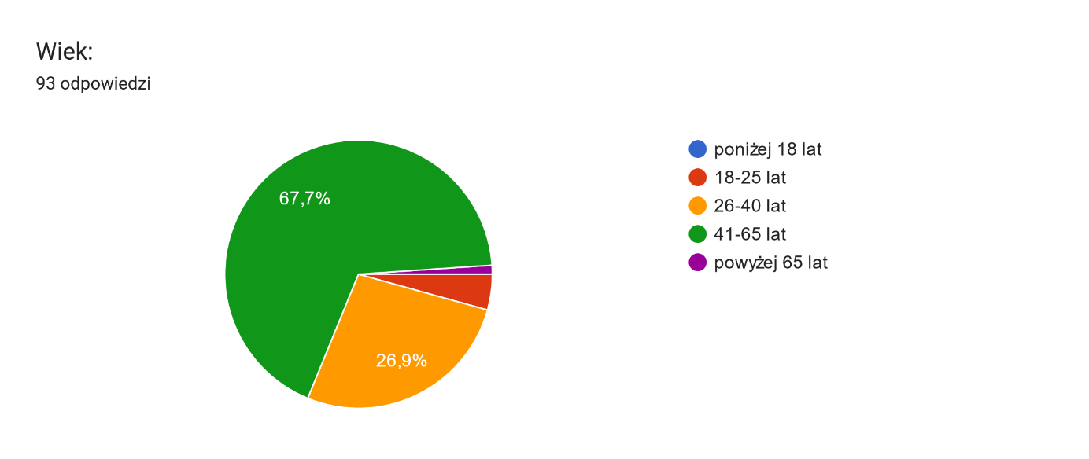

Zdecydowaną większość ankietowanych stanowiły osoby z wykształceniem wyższym – 79 osób. Pozostałych 14 osób zadeklarowało wykształcenie średnie.

Wykres 11. Struktura wykształcenia ankietowanych

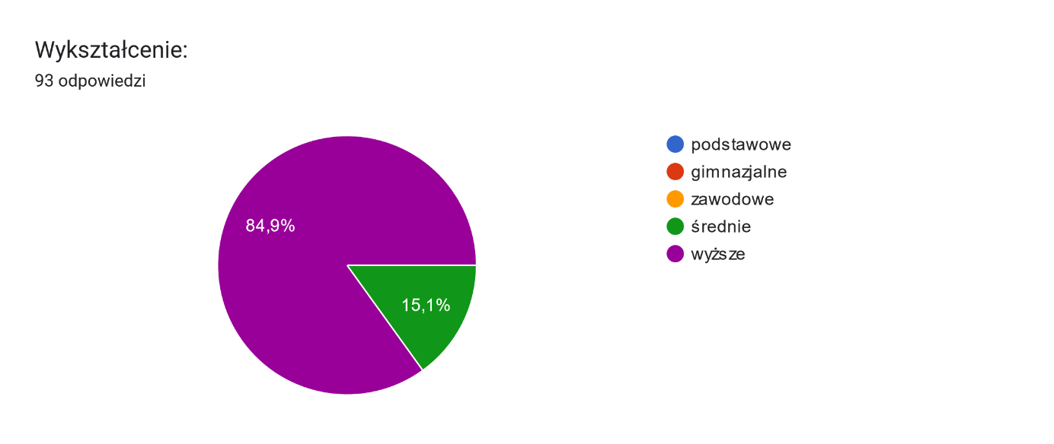

## Ocena poszczególnych dziedzin życia społecznego wg ankietowanych.

Wśród najpoważniejszych problemów społecznych występujących na terenie powiatu białostockiego, ankietowani wymienili: uzależnienia (61,3%), dostęp do usług zdrowotnych (52,7%), problemy wychowawcze (40,9%) oraz długotrwała i ciężka choroba (39,8%). Respondenci jednocześnie w nieznacznym stopniu dostrzegają problem dostępu do przedszkoli i żłobków, czy też trudnych warunków lokalowych.

Liczbowe dane dotyczące skali występowania poszczególnych problemów społecznych na terenie powiatu w ocenie respondentów, prezentuje poniższy wykres.

Wykres 12. Problemy społeczne wg ankietowanych występujące na terenie powiatu białostockiego.

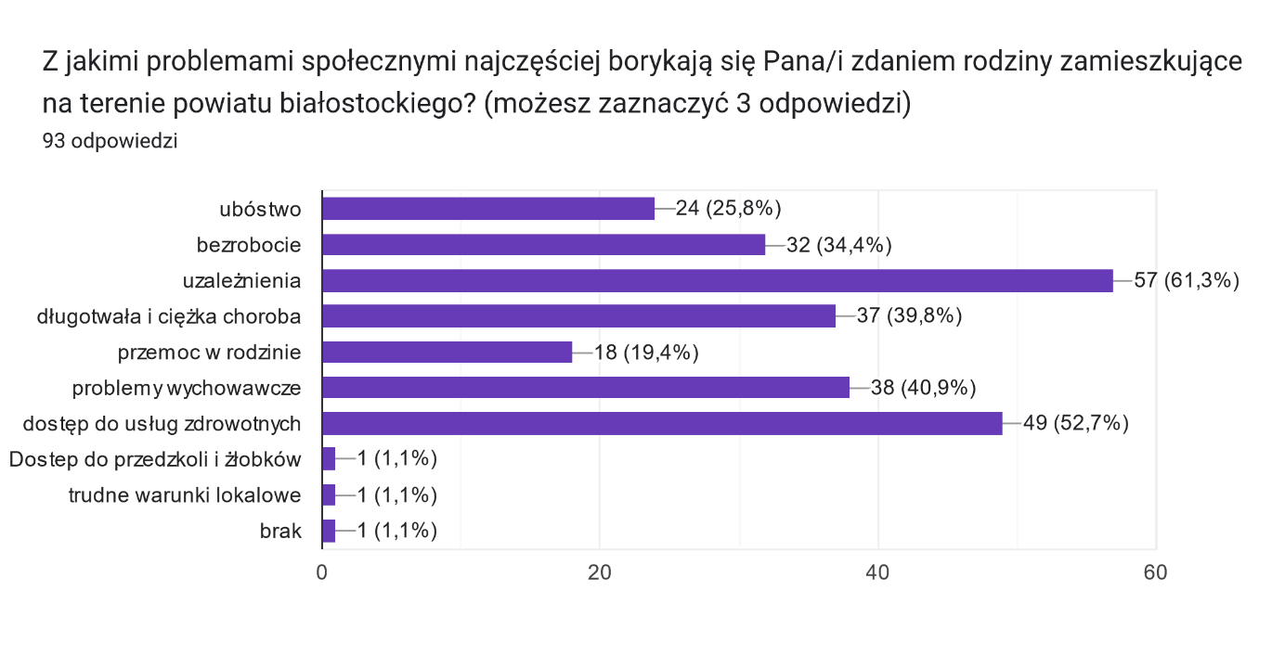

Wg ankietowanych na terenie powiatu białostockiego najbardziej zagrożonymi marginalizacją i wykluczeniem społecznym są: osoby i rodziny dotknięte problemami uzależnień i przemocy w rodzinie (63,4% wskazań); osoby chore, niepełnosprawne i ich rodziny (60,2%) oraz osoby starsze i samotne (57%).

Wykres 13. Osoby/rodziny najbardziej zagrożone marginalizacją i wykluczeniem społecznym wg ankietowanych.

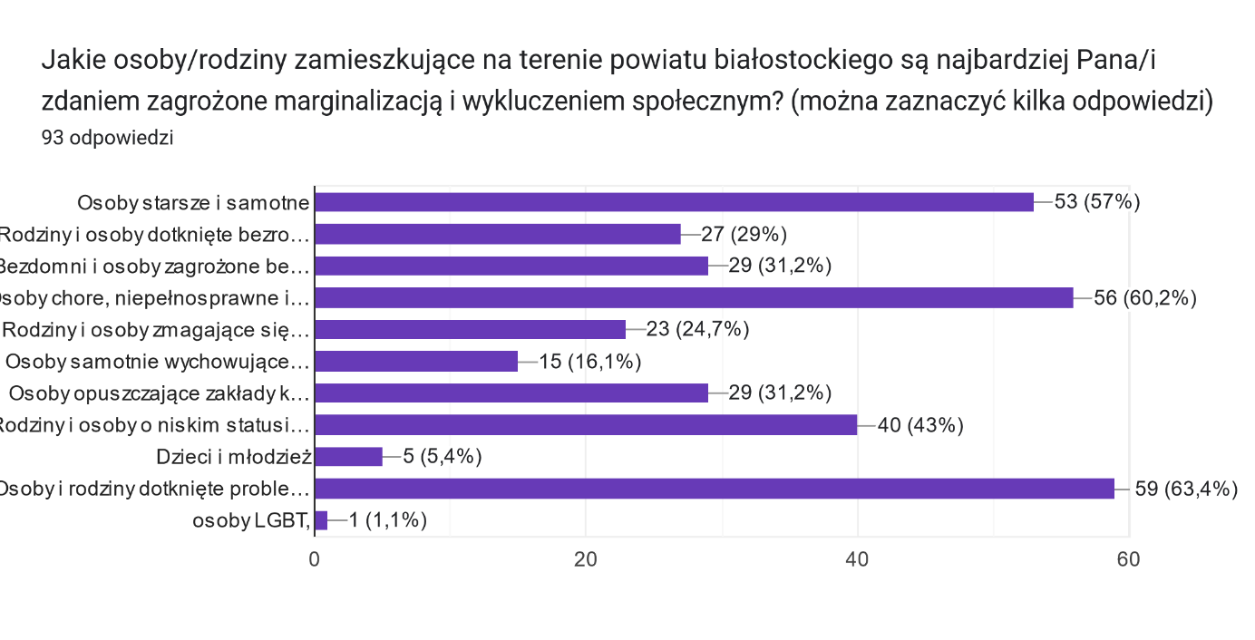

Odnośnie kwestii związanych z negatywnymi zjawiskami występującymi wśród dzieci i młodzieży, respondenci jako najczęstsze wskazali: uzależnienie od internetu (83,9%); sięganie po używki – alkohol, narkotyki, dopalacze, papierosy (74,2%) oraz agresja i przemoc w szkole (55,9%).

Wykres 14. Negatywne zjawiska występujące wśród dzieci i młodzieży.

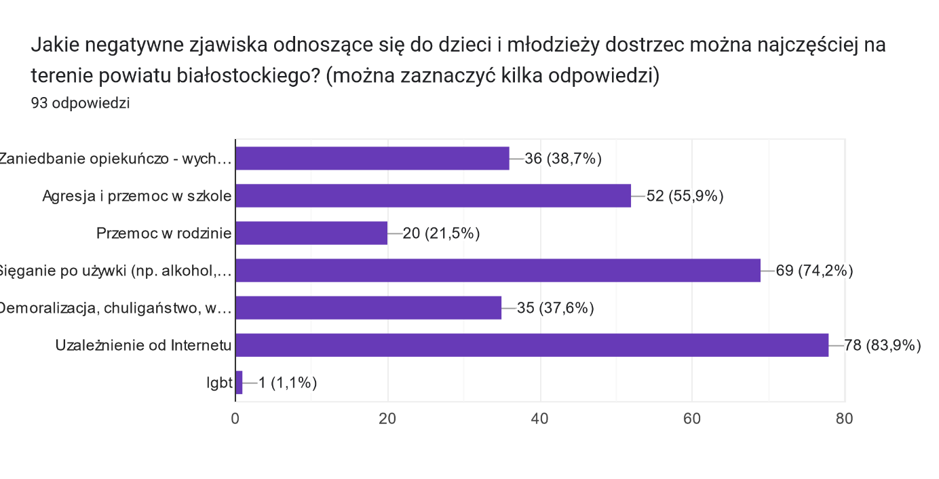

Jako najczęstsze problemy społeczne wśród osób starszych zamieszkujących teren powiatu białostockiego wskazywano: niskie dochody oraz samotność, brak wsparcia i opieki ze strony rodziny (79,6% wskazań). Ponadto niespełna 50% odpowiedzi wskazywało na: brak dostępu do usług opiekuńczych i rehabilitacyjnych, ograniczony dostęp do opieki medycznej i poradni specjalistycznych oraz niepełnosprawność.

Wykres 15. Problemy społeczne najczęściej dotykające osoby starsze z terenu powiatu białostockiego.

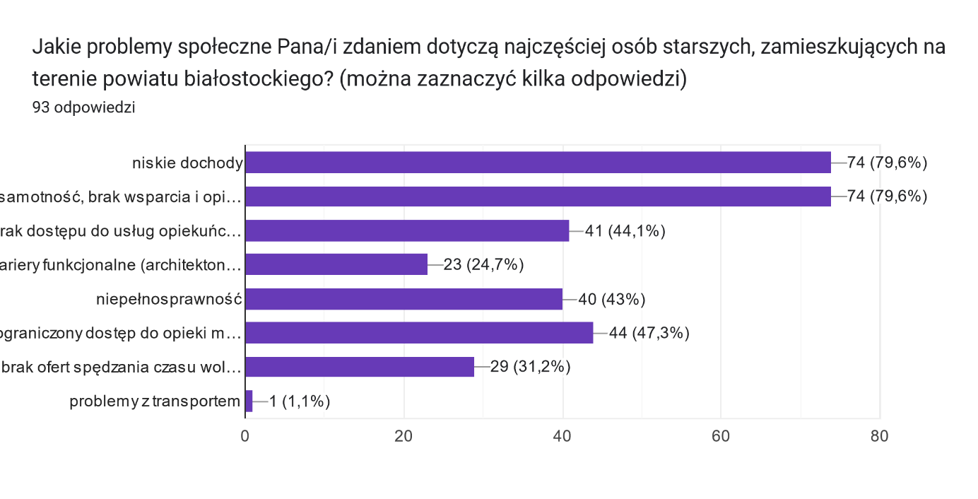

Największymi problemami osób niepełnosprawnych z terenu Powiatu, wg przeprowadzonej ankiety są: niskie dochody (62,4% wskazań), jak również oscylujące w granicach 50% odpowiedzi: bariery funkcjonalne (architektoniczne, techniczne, w komunikowaniu się); ograniczony dostęp do placówek rehabilitacyjnych; samotność, brak wsparcia i opieki ze strony rodziny oraz bariery transportowe. Należy zauważyć, iż wszystkie zawarte w ankiecie problemy osób niepełnosprawnych uzyskały odpowiedzi przekraczające 30%.

Wykres 16. Problemy społeczne najczęściej dotykające osoby z niepełnosprawnościami zamieszkujące teren powiatu białostockiego.

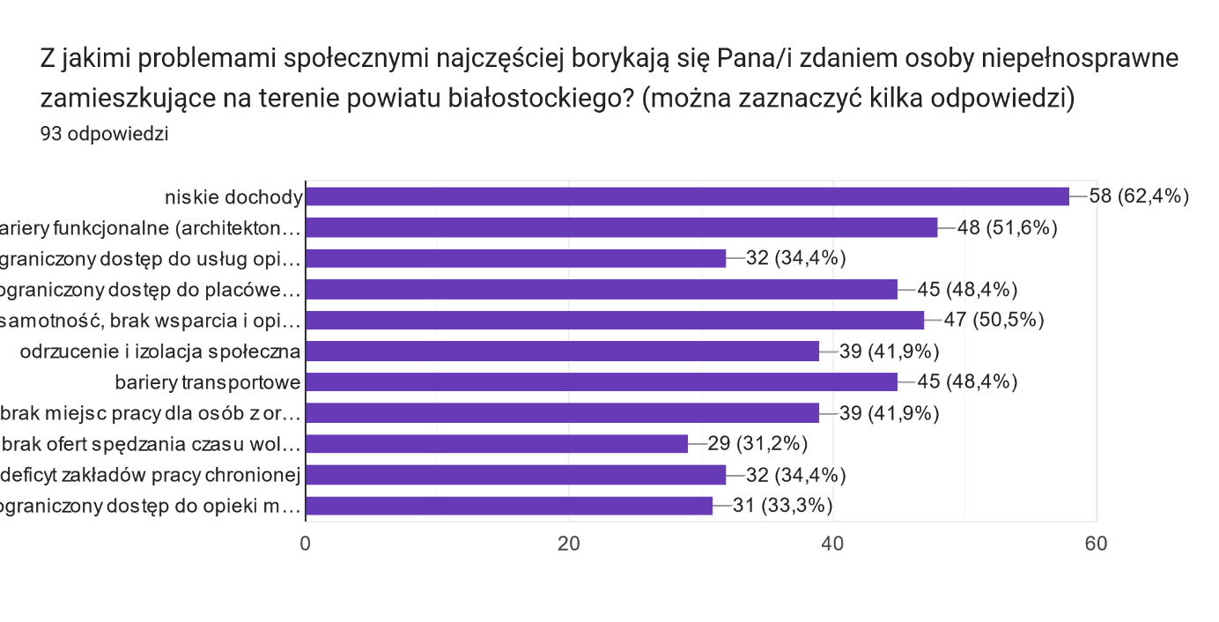

Ankietowani wskazali, iż pełniejszy udział w życiu społecznym umożliwiłoby niepełnosprawnym osobom: zapewnienie większego dostępu do wszechstronnej rehabilitacji, mającej na celu adaptację społeczną (62,4%); większa liczba ofert pracy (55,9%) oraz likwidacja barier funkcjonalnych (52,7%). Tylko nieznacznie mniej odpowiedzi uzyskały: szersza oferta działań integracyjnych dla osób dorosłych (48,4%); zapewnienie dostępu do wczesnej diagnostyki medycznej (45,2%) czy też wyższe świadczenia pieniężne (43%).

Wykres 17. Propozycje działań, które umożliwiłyby osobom niepełnosprawnym pełniejszy udział w życiu społecznym.

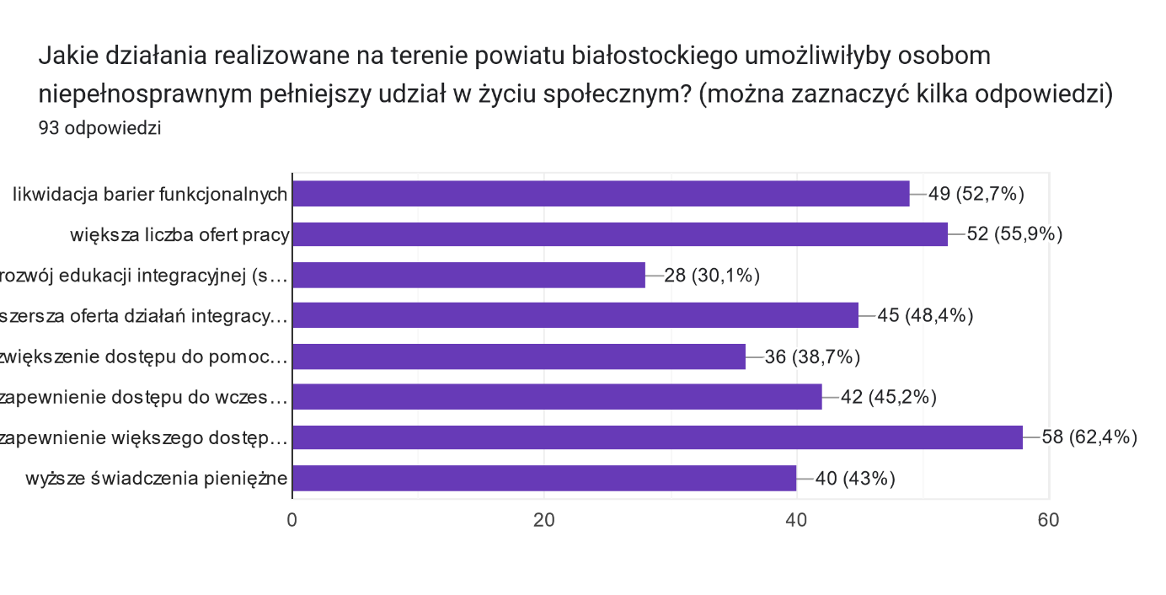

Głównymi przyczynami bezrobocia, wg zebranych odpowiedzi jest: niechęć do podjęcia zatrudnienia (68,8% wskazań); brak atrakcyjnych ofert pracy (54,8%); uzależnienia (50,5%); opieka nad dziećmi lub osobą zależną (46,2%) oraz brak odpowiednich kwalifikacji u osób bezrobotnych, dostosowanych do potrzeb lokalnego rynku pracy (38,7%).

Wykres 18. Główne powody bezrobocia na terenie powiatu białostockiego.

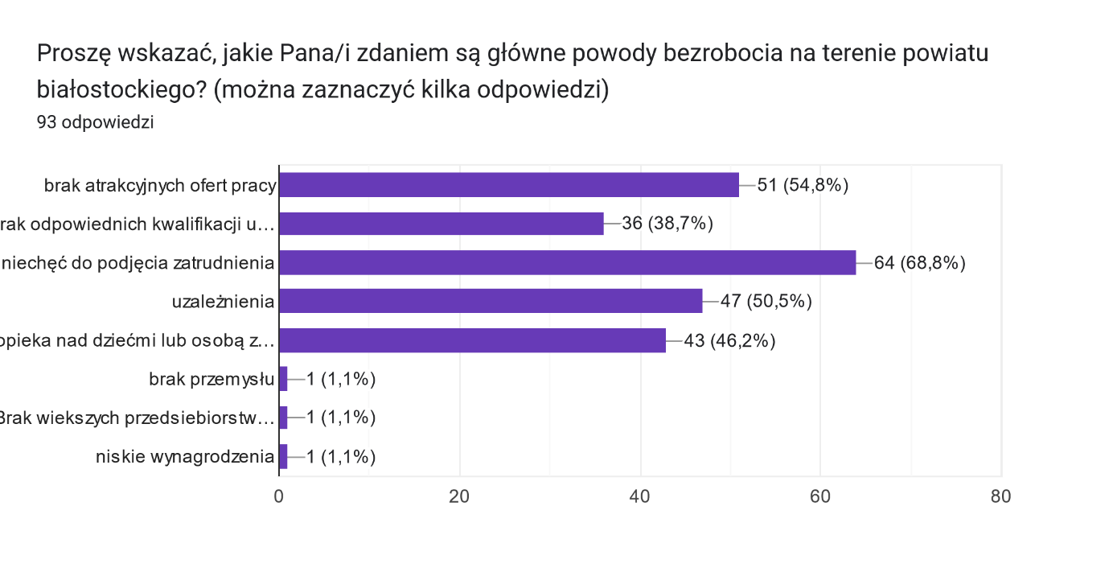

Lokalny rynek pracy, wg 67,75% ankietowanych, nie stwarza możliwości zatrudnieniowych dla osób z niepełnosprawnościami, ze względu na niechęć ze strony pracodawców przed zatrudnianiem osób niepełnosprawnych oraz braku odpowiednich ofert pracy (po 72,7% wskazań). Odrębnym problemem wg 48,5% respondentów jest utrudniony dojazd.

Wykres 19. Przeszkody w podjęcia zatrudnienia przez osoby z niepełnosprawnością.

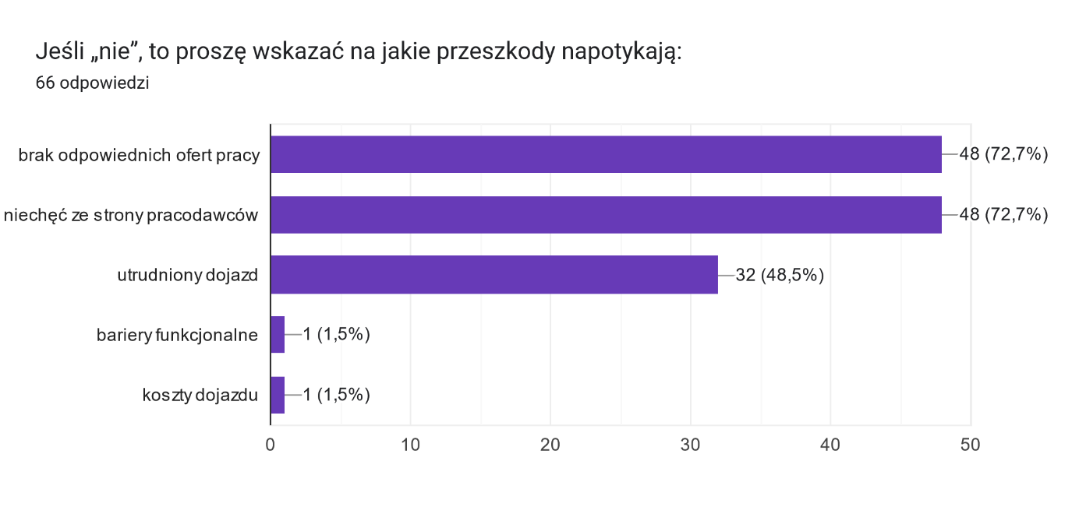

Ankietowani umiarkowanie pozytywnie oceniają aktualną sytuację na rynku pracy w powiecie białostockim oraz raczej optymistycznie prognozują zmiany w tym zakresie w powiecie białostockim.

Wykres 20. Ocena rynku pracy w Powiecie białostockim.

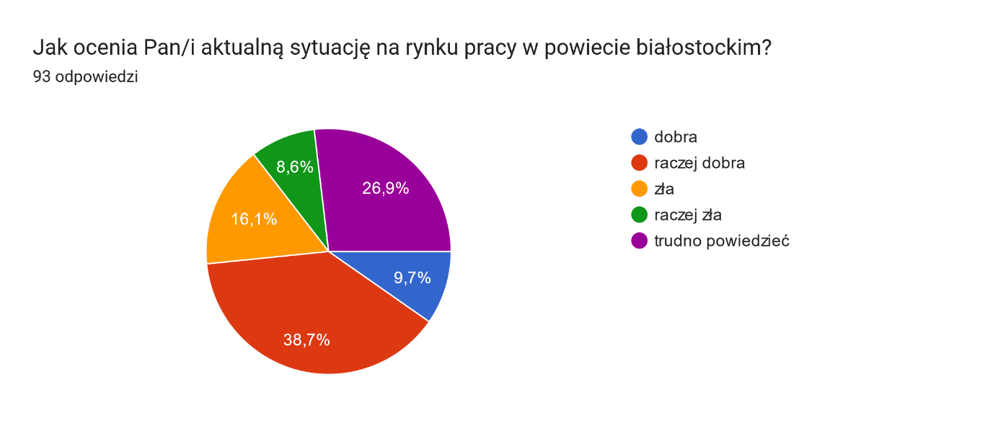

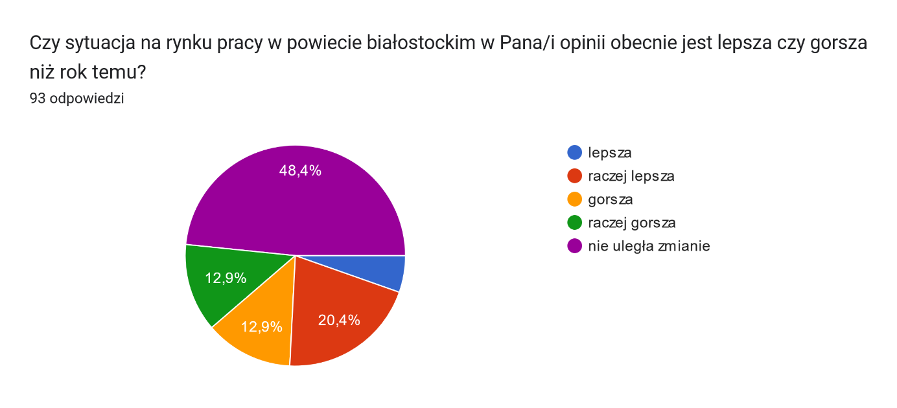

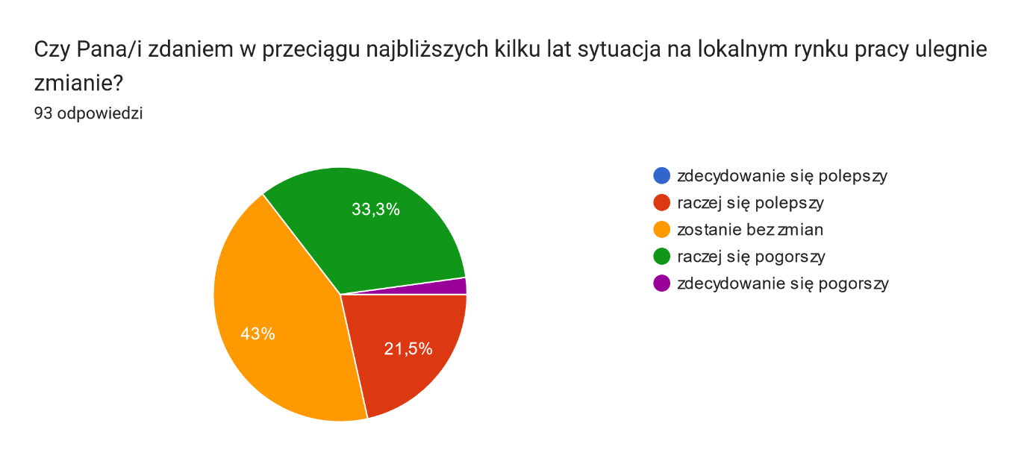

Jako przyczyny mające negatywny wpływ na wzrost zatrudnienia wskazywano najczęściej: wysokie koszty prowadzenia działalności gospodarczej (80,6%) oraz wysokie koszty zatrudnienia (78,5%). W mniejszym stopniu wskazując: małe wsparcie zatrudnienia ze strony państwa (43%); brak inwestycji (35,5%) jak również niedostosowanie edukacji do potrzeb rynku pracy (28%).

Wykres 21. Zjawiska na rynku pracy mające negatywny wpływ na zatrudnienie.

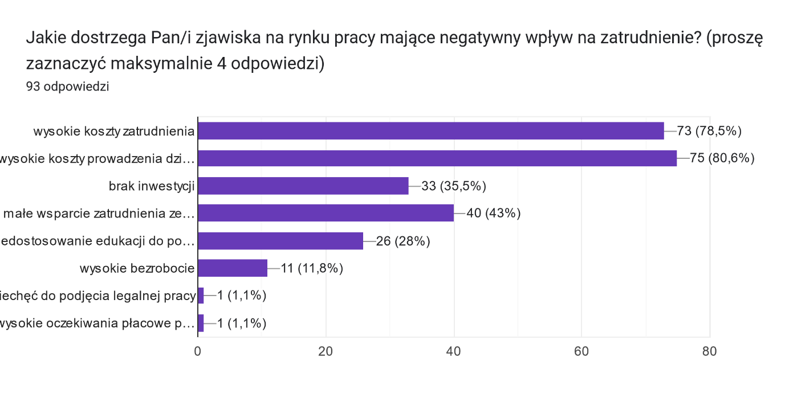

Wskazano, iż do spadku bezrobocia najbardziej przyczyniłyby się: obniżenie kosztów zatrudnienia pracowników (75,3%); obniżenie podatków i opłat lokalnych (48,4%) oraz wdrażanie projektów wspierających zatrudnienie lub samozatrudnienie (47,3%). W mniejszym stopniu staże i praktyki zawodowe dla osób wchodzących na rynek pracy (38,7%) oraz finansowe wsparcie na okresowe zatrudnienie (32,3%)

Wykres 22. Sugerowane działania, które mogą przyczynić się do spadku bezrobocia w Powiecie białostockim.

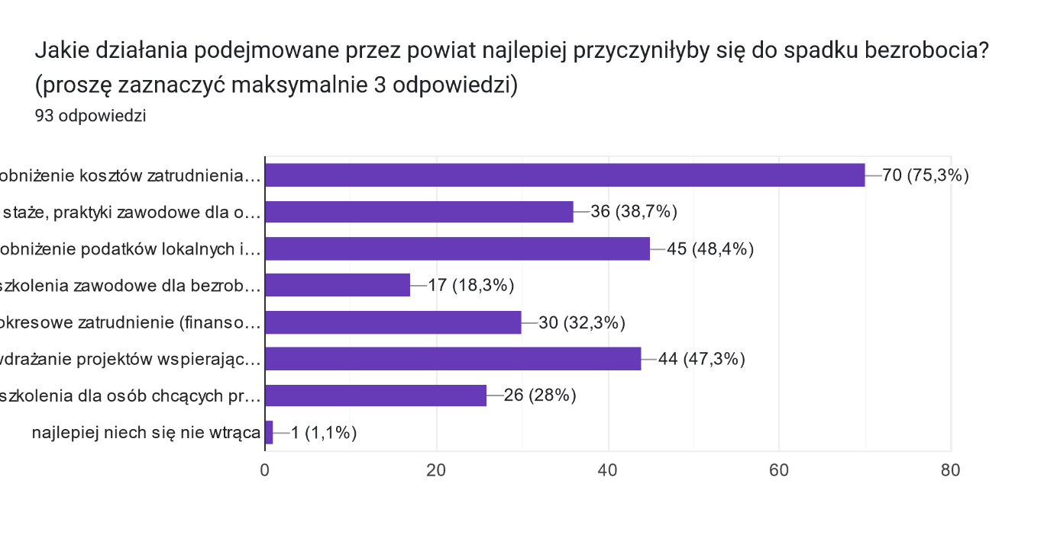

W obszarze opieki zdrowotnej największymi problemami wg osób biorących udział w ankiecie jest ograniczony dostęp i długi okres oczekiwania na wizytę do lekarzy specjalistów (93,5%). W mniejszym stopniu, chociaż również istotne jest: niewystarczająca liczba miejsc w zakładach opiekuńczo-leczniczych (44,1%) oraz ograniczony dostęp do usług medycznych (40,9%).

Wykres 23. Problemy w obszarze opieki zdrowotnej w Powiecie białostockim.

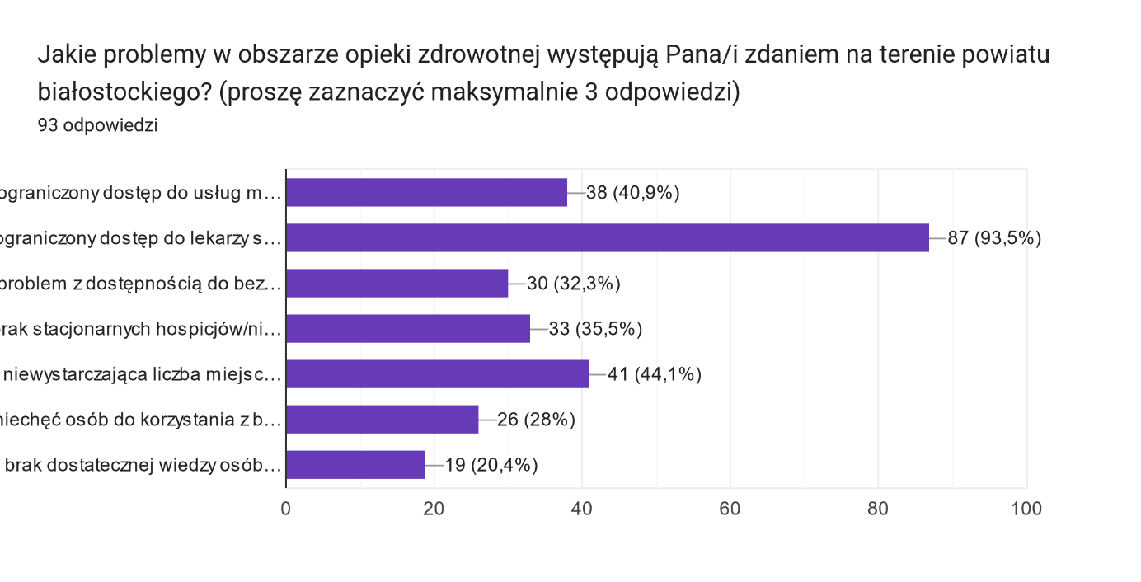

W obszarze edukacji największa ilość osób wskazała, jako główny problem małą liczbę placówek zapewniających opiekę nad dziećmi do lat 3 (53,8%), natomiast w mniejszym stopniu: niewystarczającą ofertę zajęć wyrównujących braki edukacyjne (40,9%); brak w szkołach ponadpodstawowych kierunków kształcenia dostosowanych do potrzeb lokalnego rynku pracy (39,8%); małą liczbę placówek wychowania przedszkolnego (36,6%) oraz brak interesujących ofert zajęć pozalekcyjnych (31,2%).

Wykres 24. Problemy w obszarze edukacji występujące wg ankietowanych w Powiecie białostockim.

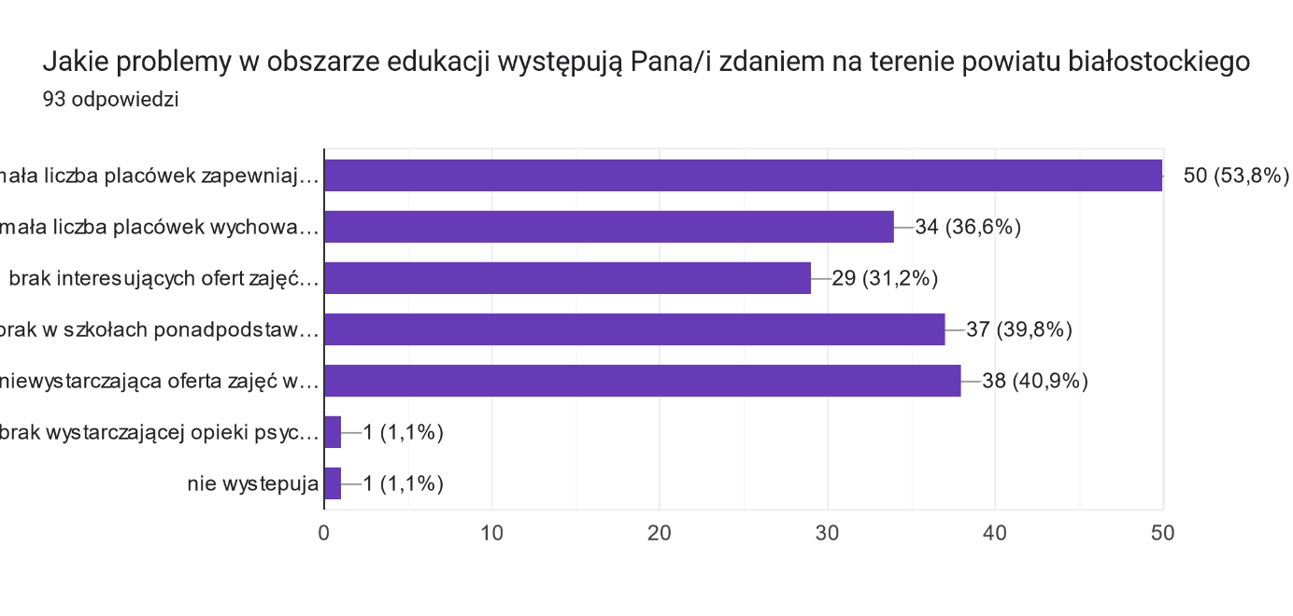

Problemem społecznym na terenie Powiatu białostockiego są uzależnienia, na co wskazuje prawie 80% odpowiedzi. 43% odpowiedzi wskazywało, iż skala problemu jest bardzo wysoka, bądź wysoka, natomiast niespełna 42% określała ten problem na średnim poziomie.

Wykres 25. Problem uzależnień w Powiecie białostockim.

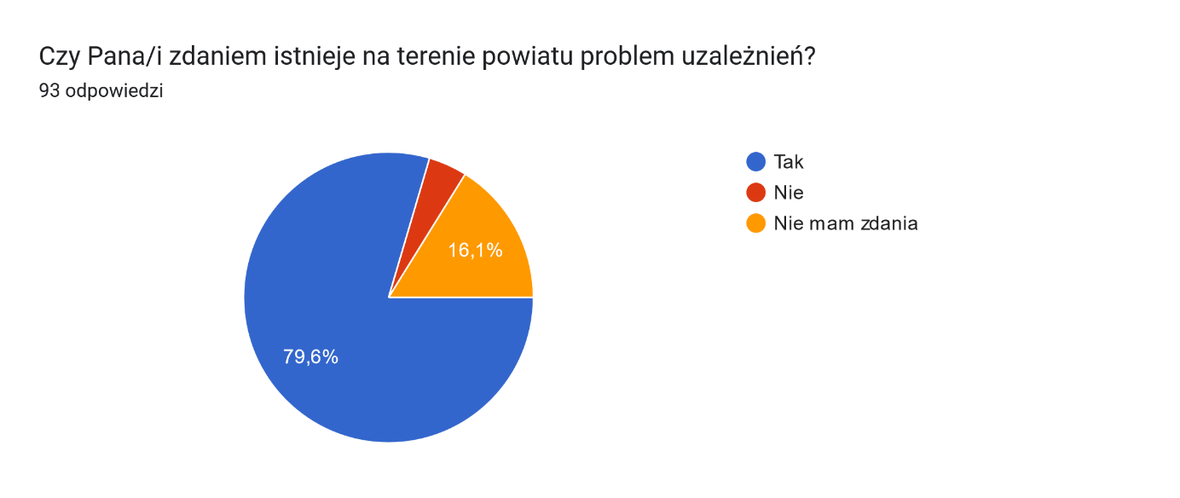

Wykres 26. Skala występowania problemu uzależnień w Powiecie białostockim.

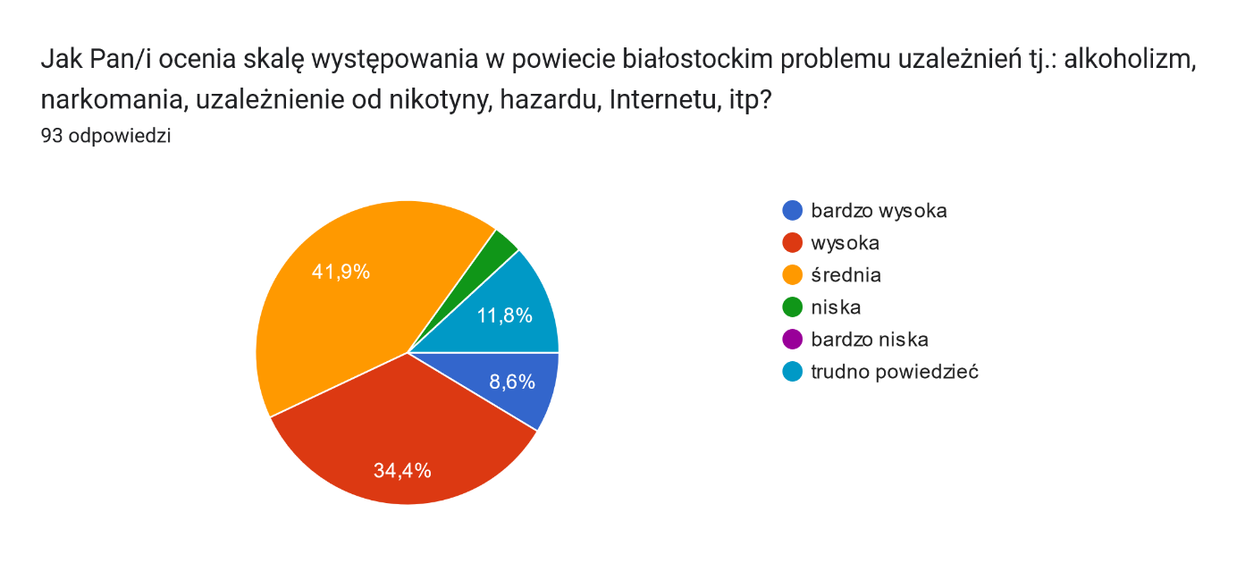

Ankietowani wskazali, iż najbardziej zagrożona problemem uzależnień jest młodzież do 25 roku życia (78,5%); osoby z rodzin z dysfunkcyjnych (72%) oraz osoby bezrobotne (52,7%) i bezdomne (41,9%).

Wykres 27. Grupy osób najbardziej zagrożone problemem uzależnień w Powiecie białostockim.

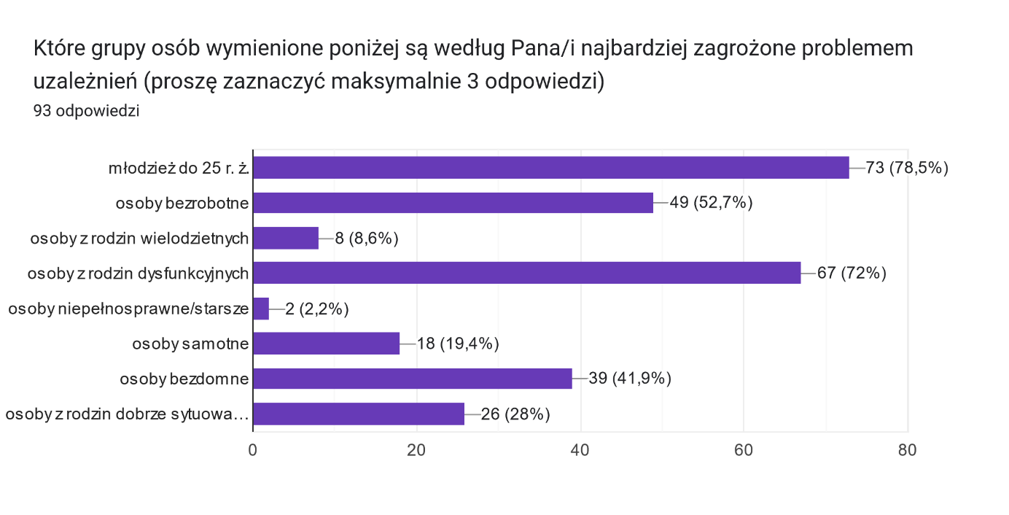

Jako przyczyny występowania uzależnień wskazywano najczęściej: konflikty rodzinne (64,5%); powielanie nieprawidłowych wzorców zachowań (63,4%); podatność na stres (52,7%); rozpad rodziny oraz indywidualne skłonności do popadania w nałogi (po 51,6%) oraz utrata pracy (50,5%). W mniejszym stopniu jako przyczynę wskazywano: bezrobocie (39,8%); przemoc w rodzinie (32,3%), czy też długotrwałą i ciężką chorobę (12,9%).

Wykres 28. Przyczyny występowania uzależnień w Powiecie białostockim wg ankietowanych.

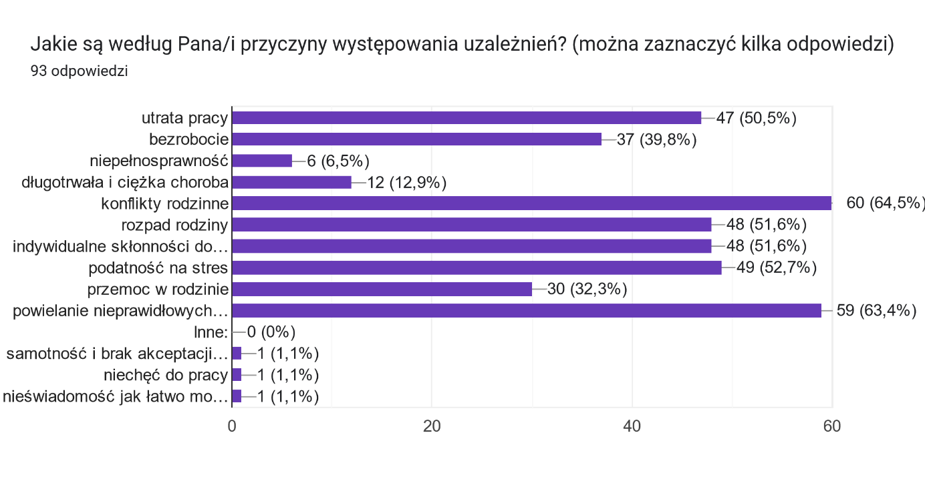

Respondenci wskazali, iż najskuteczniejszym działaniami zmierzającymi do zminimalizowania problemu uzależnień byłyby: pomoc terapeutyczna (78,5%); profilaktyka dzieci i młodzieży (77,4%); pomoc psychologiczna (74,2%) i w dalszej kolejności: profilaktykę i kształtowanie świadomości dorosłych (51,6%); szersza oferta zagospodarowania czasu wolnego (39,8%) oraz tworzenie warunków do rozwoju klubów abstynenckich i grup wsparcia (36,6%).

Wykres 29. Propozycje działań podejmowanych na rzecz osób z uzależnieniami w Powiecie białostockim wg ankietowanych.

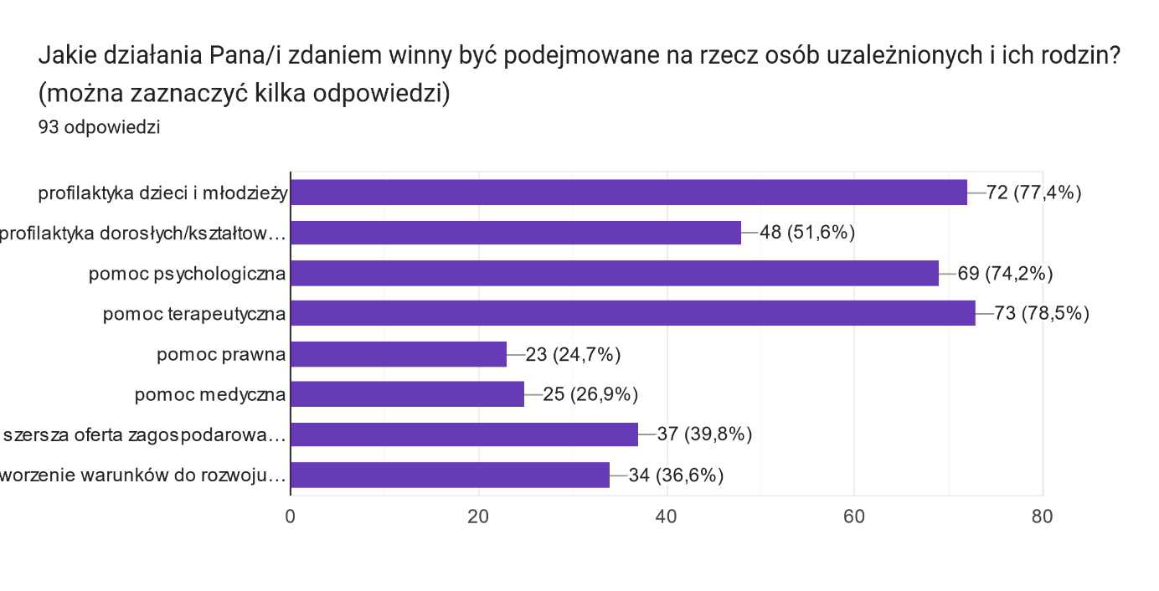

Udzielanie pomocy psychologicznej i prawnej (72%); zapewnienie schronienia osobom doświadczającym przemocy (62,4%) oraz izolowanie osób stosujących przemoc (61,3%), to wg przeprowadzonej ankiety najwłaściwsze działania, które należy podejmować wobec osób doświadczających przemocy domowej.

Wykres 30. Propozycje działań na rzecz osób doświadczających przemocy domowej.

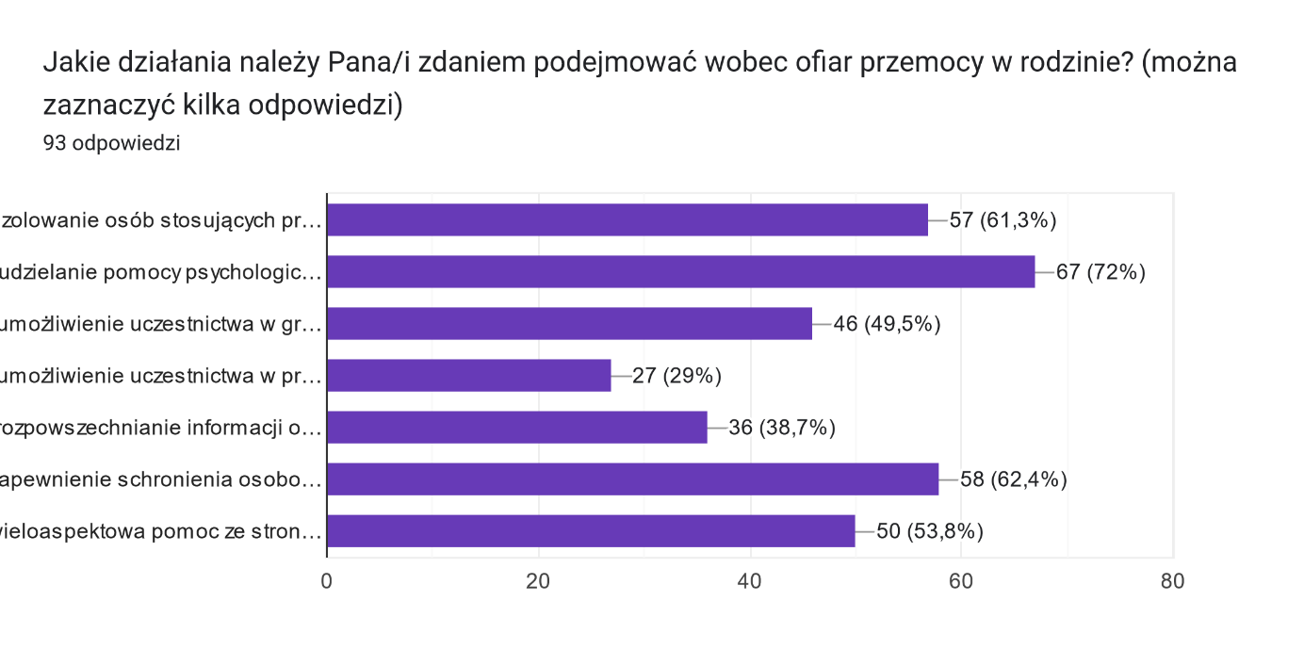

Dzięki ankiecie uzyskano także odpowiedź odnośnie poczucia bezpieczeństwa mieszkańców Powiatu białostockiego. Spośród osób uczestniczących w ankiecie, aż 86% wskazało iż w miejscu swego zamieszkania czują się bezpiecznie. Spośród osób udzielających odpowiedzi negatywnych największa liczba, jako największe zagrożenia wskazywała niebezpieczne zachowania na drodze powodowane przez nietrzeźwych kierowców i piratów drogowych.

Ankieta dała także odpowiedź na oczekiwania mieszkańców Powiatu i sugerowane działania, które powinien podjąć samorząd powiatowy w celu ograniczenia problemów społecznych. Jako najistotniejsze wskazano: tworzenie warunków do leczenia i terapii zaburzeń psychicznych zwłaszcza dzieci i młodzieży (68,8%); tworzenie warunków do powstawania nowych miejsc pracy (61,3%) oraz pozyskiwania dodatkowych środków finansowych w tym unijnych (58,1%). W dalszej kolejności: monitorowanie efektywności wydatkowania środków finansowych na pomoc społeczną i dążenie do poprawy jakości świadczonych usług medycznych (po 49,5%); wspierania organizacji pozarządowych w przedsięwzięciach na rzecz osób zagrożonych wykluczeniem społecznym (43%) jak również poszerzenie oferty w obszarze pomocy społecznej o terapię rodzin i tworzenia podmiotów ekonomii społecznej (po 41,9%).

Wykres 31. Propozycje działań do realizacji przez samorząd powiatowy w celu ograniczenia obszaru problemów społecznych.

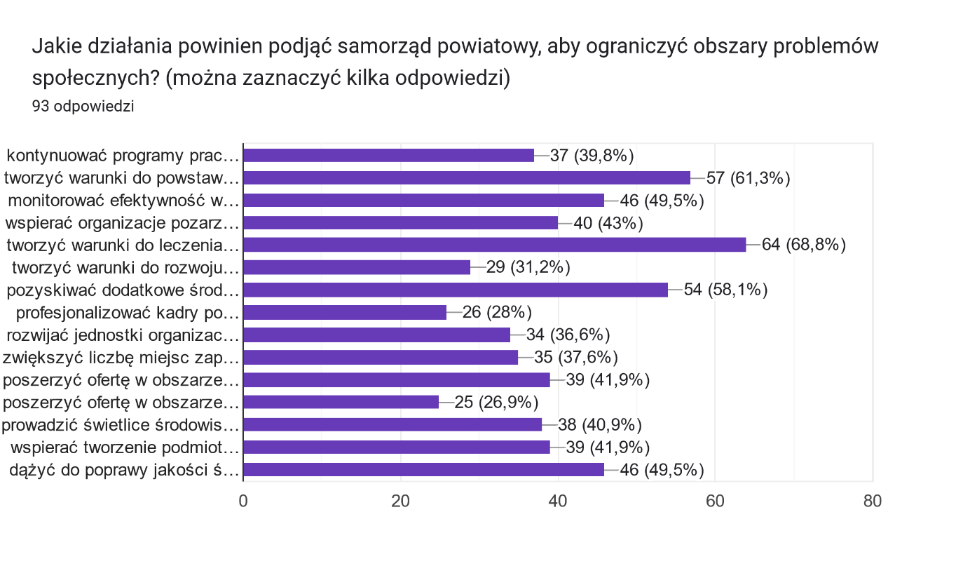

# CZĘŚĆ PROGRAMOWA

Część programowa Strategii składa się z następujących elementów: misji i wizji rozwiązywania problemów społecznych, celów strategicznych i operacyjnych, zaplanowanych do realizacji działań, zakładanych rezultatów Strategii, sposobów monitorowania i ewaluacji oraz przepisów dotyczących wdrażania. Punktem wyjściowym dla przedstawionych w tej części prognoz, jest diagnoza sytuacji społecznej, a także analiza SWOT. Przeprowadzona analiza przyniosła informacje niezbędne do podjęcia decyzji planistycznych i sformułowania kierunków rozwiązywania problemów społecznych.

Rysunek 4. Elementy procesu planowania strategicznego.

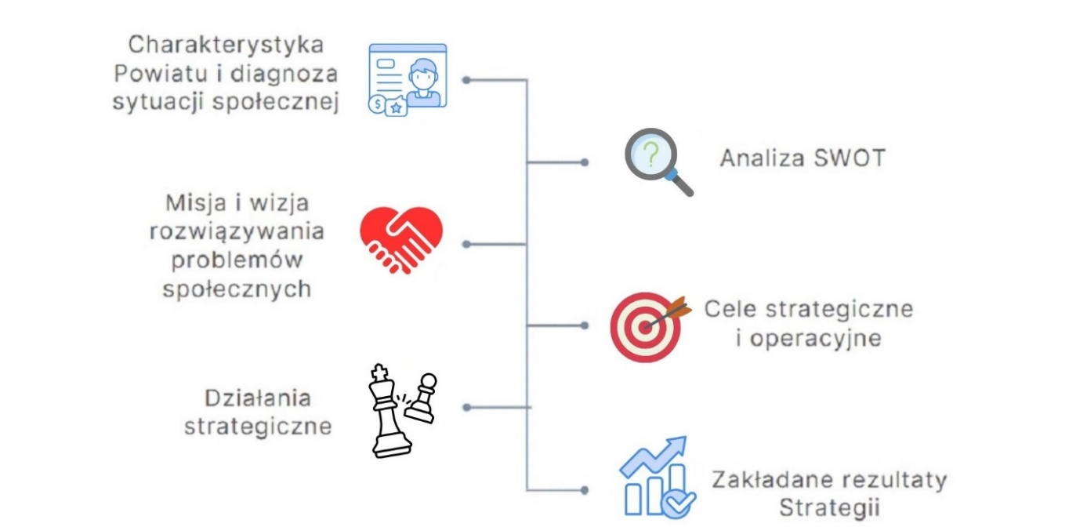

## MISJA I WIZJA ROZWIĄZYWANIA PROBLEMÓW SPOŁECZNYCH

Wizja Strategii służy do opisu obrazu Powiatu w relatywnie odległej przyszłości. Przedstawia stan, który chcemy uzyskać w najbardziej korzystnych warunkach rozwoju. Wyznacza ona określony punkt orientacyjny. Wizja rozwiązywania problemów społecznych została opracowana w oparciu o analizę sytuacji społecznej oraz identyfikację obszarów problemowych w części diagnostycznej. Brzmi ona następująco:

***Powiat Białostocki to jednostka aktywnie działająca na rzecz swoich mieszkańców – wspierająca ich w zaspokajaniu potrzeb i rozwijaniu potencjału, a także efektywnie wykorzystująca swoje zasoby w rozwiązywaniu problemów społecznych*.**

Tak sformułowana wizja pozwala na zdefiniowanie misji, czyli ogólnego celu, który pokazuje kierunek, w którym Powiat zmierza. Brzmi ona:

### 

### 

***Misją Strategii Rozwiązywania Problemów Społecznych Powiatu Białostockiego***

***na lata 2024-2035 jest optymalizacja prowadzonych działań w zakresie wsparcia mieszkańców oraz ograniczenie negatywnych zjawisk i problemów dotykających lokalną społeczność.***

## KIERUNKI ROZWIĄZYWANIA PROBLEMÓW SPOŁECZNYCH

W oparciu o wnioski wynikające z analizy danych dotyczących poszczególnych dziedzin sformułowano cele strategiczne, których realizacja da możliwość zredukowania niekorzystnych zjawisk społecznych. Dla każdego z celów strategicznych, wyznaczono cele operacyjne, przy których zaprezentowane zostały planowane zadania. Przyczynią się one do realizacji celów strategicznych. Określone zostały także podmioty odpowiedzialne, podmioty współpracujące, termin realizacji poszczególnych zadań, zakładane rezultaty oraz źródła finansowania.

|  |  |
| --- | --- |
| CELE STRATEGICZNE | 1. Wzmocnienie funkcjonowania osób dotkniętych ubóstwem i wykluczeniem społecznym. 2. Aktywizacja społeczno-zawodowa i integracja osób pozostających bez zatrudnienia. 3. Inkluzyjna i wzmacniająca polityka wobec osób z niepełnosprawnościami i zaburzeniami psychicznymi. 4. Skuteczna profilaktyka uzależnień oraz wzmocnienie postaw abstynenckich w lokalnej społeczności. 5. Rozwijanie lokalnego systemu wsparcia dla osób uwikłanych w przemoc w rodzinie. 6. Integracja rodzin oraz wzmocnienie kompetencji opiekuńczo-wychowawczych rodziców i opiekunów. 7. Rozwijanie lokalnego systemu pieczy zastępczej. 8. Integracyjna i aktywizująca polityka senioralna. |

## CEL STRATEGICZNY NR 1

## Wzmocnienie funkcjonowania osób dotkniętych ubóstwem i wykluczeniem społecznym.

Cel operacyjny nr 1

Poprawa sytuacji socjalnej mieszkańców Powiatu.

|  |  |  |  |  |  |
| --- | --- | --- | --- | --- | --- |
| Działania przewidziane do realizacji | Rezultaty | Wskaźniki realizacji działań | Termin realizacji | Podmioty odpowiedzialne  i współpracujące | Proponowane źródła  finansowania |
| Udzielanie uczniom  pomocy w formie  stypendiów i zasiłków szkolnych. | Poprawa funkcjonowania dzieci z rodzin  o ograniczonych środkach materialnych. | Liczba uczniów, którym została udzielona pomoc w formie stypendiów  i zasiłków szkolnych. | 2025-  2035 | OPS, samorząd powiatowy, samorządy gminne, placówki  oświatowe | Budżety Gmin Budżet Powiatu Budżet Państwa  Fundusze Europejskie |
| Zapewnienie dostępu do świadczeń pomocy społecznej w celu umożliwienia zaspokojenia przez osoby i rodziny podstawowych potrzeb bytowych z uwzględnieniem współpracy w rozwiązywaniu  trudnej sytuacji | Zaspokojenie potrzeb bytowych  mieszkańców  Powiatu. | Liczba osób/rodzin objętych pomocą materialną. | 2025-  2035 | OPS, samorząd powiatowy | Budżety Gmin Budżet Powiatu |
| Udzielanie wsparcia osobom bezdomnym w celu ochrony ich życia i zdrowia, w postaci schronienia oraz posiłku. | Zapewnienie osobom bezdomnym podstawowych warunków do egzystencji. | Liczba osób bezdomnych korzystających z pomocy społecznej, w tym ze schronienia  i posiłku. | 2025-  2035 | OPS, samorząd powiatowy, samorządy gminne, NGO | Budżety Gmin Budżet Powiatu |

Cel operacyjny nr 2

Aktywizacja społeczna osób zagrożonych wykluczeniem społecznym oraz ich wsparcie we wzmacnianiu swojego potencjału społeczno-zawodowego.

|  |  |  |  |  |  |
| --- | --- | --- | --- | --- | --- |
| Działania  przewidziane do realizacji | Rezultaty | Wskaźniki realizacji działań | Termin realizacji | Podmioty odpowiedzialne  i współpracujące | Proponowane źródła  finansowania |
| Realizacja działań mających na celu wyrównywanie szans edukacyjnych dla dzieci i młodzieży z rodzin  dotkniętych lub zagrożonych problemem ubóstwa. | Zniwelowanie nierówności edukacyjnych dzieci  i młodzieży z rodzin zagrożonych ubóstwem. | Liczba dzieci  i młodzieży objętych działaniami  mającymi na celu wyrównywanie  szans edukacyjnych. | 2025-  2035 | OPS, PPPP,  samorząd powiatowy, samorządy gminne, placówki oświatowe | Budżety Gmin Budżet Powiatu Budżet Państwa |
| Kształtowanie wzorców  współpracy obywatelskiej przez włączenie osób prywatnych do działań wolontaryjnych  i ich promowanie. | Zintegrowana społeczność lokalna na terenie Powiatu. | Liczba osób objętych wolontaryjnymi działaniami pomocowymi. | 2025-  2035 | samorząd powiatowy, samorządy gminne,  OPS, NGO,  placówki oświatowe | Budżety Gmin Budżet Powiatu |

## CEL STRATEGICZNY NR 2

## **Aktywizacja społeczno-zawodowa i integracja osób pozostających bez zatrudnienia.**

Cel operacyjny nr 1

Wspieranie zatrudnienia osób pozostających bez zatrudnienia

|  |  |  |  |  |  |
| --- | --- | --- | --- | --- | --- |
| Działania przewidziane  do realizacji | Rezultaty | Wskaźniki realizacji działań | Termin realizacji | Podmioty odpowiedzialne i współpracujące | Proponowane źródła  finansowania |
| Udzielanie pomocy w znalezieniu pracy poprzez pośrednictwo pracy poradnictwo zawodowe, podwyższanie kwalifikacji zawodowych oraz wsparcie przedsiębiorczych postaw | Zmniejszenie liczby osób bezrobotnych w Powiecie. | Liczba osób bezrobotnych objętych pomocą w znalezieniu pracy oraz w podjęciu działalności gospodarczej | 2025-  2035 | PUP, samorząd powiatowy, samorządy gminne, OPS | Budżety Gmin Budżet Powiatu  Budżet Państwa Fundusze Europejskie FP |
| Podnoszenie kwalifikacji zawodowych pracowników pomocy społecznej w zakresie udzielania aktywnych form wsparcia osobom bezrobotnym poprzez wykorzystanie pracy socjalnej. | Wyższa jakość udzielanego wsparcia  w zakresie wychodzenia z bezrobocia. | Liczba osób biorących udział w szkoleniach  w zakresie aktywnych form wsparcia osób bezrobotnych. | 2025-  2035 | PUP, samorząd powiatowy, samorządy gminne, OPS | Budżety Gmin Budżet Powiatu  Budżet Państwa Fundusze  Europejskie  FP |
| Prowadzenie działalności informacyjnej w zakresie dostępnych form wsparcia  i aktywizacji osób bezrobotnych, poprzez dystrybucję ulotek, plakatów i innych materiałów informacyjno- edukacyjnych. | Wzrost wiedzy  wśród osób bezrobotnych na temat  dostępnych form  wsparcia. | Liczba podjętych działań informacyjnych. | 2025-  2035 | PUP, samorząd powiatowy, samorządy gminne, OPS | Budżety Gmin Budżet Powiatu  FP |
| Kontynuowanie  współpracy  z pracodawcami oraz jednostkami oświatowymi w celu dostosowania oferty edukacyjnej do  lokalnego rynku pracy. | Zapewnienie realnych  warunków do zatrudnienia na powiatowym rynku pracy. | Liczba spotkań międzysektorowych w ramach platformy  współpracy. Liczba podjętych działań we współpracy. | 2025-  2035 | PUP, samorząd powiatowy, samorządy  gminne, placówki oświatowe | Budżety Gmin Budżet Powiatu  FP |
| Prowadzenie diagnozy stanu lokalnego rynku pracy, monitorowanie zawodów nadwyżkowych  i deficytowych. | Uzyskanie rzetelnych informacji na temat rynku pracy w Powiecie. | Liczba opracowanych diagnoz  i monitoringów. | 2025-  2035 | PUP,  samorząd powiatowy, samorządy gminne | Budżety Gmin Budżet Powiatu  FP |
| Współpraca z lokalnymi podmiotami ekonomii społecznej w zakresie tworzenia miejsc pracy | Zwiększenie liczby ofert pracy dla osób w  szczególnej sytuacji na lokalnym rynku. | Liczba ofert pracy w PES. | 2025-2035 | PUP,  samorząd powiatowy, samorządy gminne, prywatne przedsiębiorstwa, NGO, PES | Budżety Gmin Budżet Powiatu  FP |

## CEL STRATEGICZNY NR 3

## **Inkluzyjna i wzmacniająca polityka wobec osób z niepełnosprawnościami i zaburzeniami psychicznymi.**

Cel operacyjny nr 1

Świadczenie kompleksowych usług wspierających dla osób z niepełnosprawnością w Powiecie.

|  |  |  |  |  |  |
| --- | --- | --- | --- | --- | --- |
| Działania przewidziane  do realizacji | Rezultaty | Wskaźniki  realizacji działań | Termin realizacji | Podmioty odpowiedzialne i współpracujące | Proponowane źródła  finansowania |
| Podniesienie jakości i dostępności usług opiekuńczych oraz  specjalistycznych usług opiekuńczych dla osób z niepełnosprawnością. | Poprawa jakości usług opiekuńczych i stopnia ich dostępności. | Liczba osób objętych usługami opiekuńczymi.  Liczba zrealizowanych godzin usług opiekuńczych. | 2025-  2035 | NGO, OPS  Jednostki organizacyjne pomocy społecznej w tym DPS. | Budżet Gminy Budżet Powiatu  Budżet Państwa PFRON |
| Dostosowanie domów pomocy społecznej w Powiecie do działań zmierzających do jak największej samodzielności mieszkańców poprzez podniesienie standardu świadczonych usług | Podniesienie standardu świadczonych usług nad osobami wymagającymi całodobowej opieki | Liczba mieszkańców  Powiatu przebywających  w DPS | 2025-  2035 | samorządy gminne, samorząd powiatowy | Budżet Powiatu, Budżet Państwa,  Fundusze Europejskie,  PFRON |
| Utworzenie miejsc opieki krótkoterminowej w DPS. | Poprawa dostępności do całodobowej opieki dla osób wymagających całodobowej opieki przez czas określony | Liczba mieszkańców  Powiatu przebywających  w DPS | 2025-  2035 | samorządy gminne, samorząd powiatowy | Budżet  Powiatu  Budżet Państwa Fundusze Europejskie |
| Utworzenie mieszkań wspomaganych i treningowych przy DPS w Choroszczy | Poprawa dostępności do środowiskowej opieki, w tym dla dorosłych osób ze spectrum autyzmu | Liczba osób korzystających z usług  mieszkań wspomaganych i treningowych | 2025-  2035 | samorząd  powiatowy | Fundusz Solidarnościowy, Fundusze  Europejskie, PFRON, Budżet Powiatu |
| Udzielanie pomocy materialnej osobom  z niepełnosprawnością (w tym na zakup sprzętu rehabilitacyjnego) | Poprawa warunków bytowych osób  z niepełnosprawnością. | Liczba osób objętych pomocą  materialną | 2025-  2035 | OPS | Budżety Gmin Budżet Powiatu PFRON |
| Rozwijanie bazy środowiskowego wsparcia osób z niepełnosprawnością (WTZ, ŚDS, grupy wsparcia, świetlice integracyjne, kluby seniora, mieszkania wspomagane i treningowe, itp.). | Poprawa społecznego  i zawodowego  funkcjonowania osób z niepełnosprawnością. | Liczba placówek wsparcia dla osób z  niepełnosprawnością.  Liczba działań wspierających rozwój istniejących placówek  wsparcia | 2025-2035 | samorząd powiatowy, samorządy gminne, OPS, NGO, PES, WTZ, ŚDS, PCPR | Budżety Gmin Budżet Powiatu |
| Organizowanie opieki wytchnieniowej dla osób z niepełnosprawnością oraz ich opiekunów | Odciążenie opiekunów nieformalnych oraz zapewnienie profesjonalnej opieki osobom  z niepełnosprawnością | Liczba osób korzystających z opieki wytchnieniowej. Liczba godzin opieki wytchnieniowej przypadająca na  1 beneficjenta. | 2025-  2035 | samorząd powiatowy, samorządy gminne, PCPR, OPS, NGO | Budżety Gmin Budżet Powiatu Fundusz  Solidarnościowy |
| Organizowanie szkoleń dla pracowników instytucji publicznych  z zakresu obsługi  i wsparcia osób z niepełnosprawnościami | Podniesienie kompetencji zawodowych kadry  pomocy społecznej zajmującej się obsługą i wsparciem osób z niepełnosprawnością | Liczba osób biorących udział w szkoleniach  wzmacniających kompetencje zawodowe | 2025-  2035 | samorząd powiatowy, samorządy  gminne, PCPR, OPS  PUP | Budżety  Gmin Budżet Powiatu  FP |
| Organizowanie usług poradnictwa prawnego, psychologicznego, terapeutycznego  i rodzinnego dla  opiekunów osób  z niepełnosprawnością. | Poprawa sytuacji  opiekunów osób  z niepełnosprawnością. | Liczba osób, którym udzielono porad.  Liczba udzielonych porad. | 2025-  2035 | samorząd powiatowy, samorządy gminne, PCPR, OPS | Budżety Gmin Budżet Powiatu |
| Rozpowszechnianie informacji o prawach i uprawnieniach osób z niepełnosprawnościami | Zwiększenie świadomości osób dotkniętych  niepełnosprawnością w zakresie możliwych form wsparcia i uprawnień. | Liczba artykułów informacyjnych na stronach Powiatu. Liczba upowszechnionych  ulotek/broszur | 2025-  2035 | samorząd powiatowy, samorządy gminne, PCPR, OPS, WTZ, NGO, PES | Budżet  Powiatu |

Cel operacyjny nr 2

Aktywizowanie osób z niepełnosprawnościami w życiu społecznym i zawodowym

|  |  |  |  |  |  |
| --- | --- | --- | --- | --- | --- |
| Działania przewidziane  do realizacji | Rezultaty | Wskaźniki  realizacji działań | Termin realizacji | Podmioty odpowiedzialne  i współpracujące | Proponowane źródła  finansowania |
| Organizowanie oraz dofinansowanie imprez sportowych, kulturalnych, rekreacyjnych i turystycznych skierowanych do osób z niepełnosprawnością. | Poprawa dostępności do zajęć sportowo- rekreacyjnych  i kulturalnych dla osób z niepełnosprawnością oraz wzrost ich aktywności społecznej i umiejętności. | Liczba zorganizowanych imprez dla osób z niepełnosprawnością.  Liczba uczestników. | 2025-  2035 | samorząd powiatowy, samorządy gminne, PCPR, OPS, NGO, WTZ | Budżety Gmin Budżet Powiatu, Budżet Państwa Fundusze Europejskie PFRON |
| Stworzenie warunków do integracji społecznej osób  z niepełnosprawnością poprzez realizację projektów socjalnych i programów  adresowanych do tych  osób. | Zwiększenie liczby realizowanych projektów na rzecz osób z niepełnosprawnością, w stosunku do lat poprzednich. | Liczba zrealizowanych projektów/ programów.  Liczba uczestników. | 2025-  2035 | PCPR, OPS, NGO, WTZ | Budżety Gmin Budżet Powiatu Fundusze Europejskie PFRON |
| Rozwój podmiotów  ekonomii społecznej na  terenie Powiatu oraz inicjowanie powstawania kolejnych. | Zapewnienie osobom  z niepełnosprawnością możliwości pełnego uczestnictwa w życiu  zawodowym  i społecznym. | Liczba nowoutworzonych  podmiotów ekonomii społecznej.  Liczba podjętych działań  w kierunku rozwoju istniejących | 2025-  2035 | samorząd  powiatowy, samorządy gminne, OPS, NGO, PES | Budżety Gmin Budżet Powiatu |
| Pogłębianie współpracy z organizacjami pozarządowymi prowadzącymi działalność na rzecz osób z niepełnosprawnością oraz wspieranie ich działalności. | Zwiększenie działań mających na celu współpracę z NGO. Zwiększenie działalności NGO w kierunku osób  z niepełnosprawnością. | Liczba  podjętych działań na rzecz wspierania  i rozwiązywania problemów osób  z niepełnosprawnością we współpracy  z organizacjami  pozarządowymi. | 2025 - 2035 | samorząd powiatowy, samorządy gminne, PCPR, NGO, PES | Budżety Gmin Budżet Powiatu |
| Likwidowanie barier transportowych, poprzez dostosowywanie pojazdów komunikacji publicznej do potrzeb osób z niepełnosprawnością oraz organizowanie dowozu dla dorosłych osób  z ograniczoną mobilnością,  w szczególności na  terenach wiejskich. | Poprawa funkcjonowania osób z niepełnosprawnością w przestrzeni publicznej. Zwiększenie ich samodzielności. | Liczba środków transportu przystosowanych do potrzeb osób  z niepełnosprawnością. Liczba osób dorosłych korzystających  z dowozu. | 2025-  2035 | samorząd powiatowy, PCPR | Budżet Powiatu Fundusze Europejskie PFRON |
| Dostosowywanie ciągów  komunikacyjnych (dróg, chodników, przejść dla pieszych itp.), małej architektury oraz budynków użyteczności publicznej do potrzeb osób z niepełnosprawnością, w tym słabowidzących. | Zwiększenie możliwości  Przemieszczania się osób  z niepełnosprawnością po obiektach infrastruktury powiatowej. | Liczba obiektów infrastruktury powiatowej dostosowanych do potrzeb tej grupy osób | 2025-  2035 | samorząd  powiatowy | Budżet Powiatu PFRON  Fundusze Europejskie |
| Wdrażanie projektów skierowanych na rozwój środowiskowych form wsparcia dla osób z niepełnosprawnością oraz umożliwiających likwidację barier. | Zwiększenie oddziaływań na rzecz osób z niepełnosprawnością | Liczba projektów realizowanych w Powiecie na rzecz osób  z niepełnosprawnościami | 2025-  2035 | samorząd  powiatowy | Budżet Powiatu PFRON  Fundusze Europejskie Fundusz Solidarnościowy |
| Organizowanie transportu dla osób z niepełnosprawnością do placówek wsparcia dziennego, DPS i podmiotów leczniczych | Zwiększenie mobilności osób z niepełnosprawnościami i ograniczeniami ruchowymi. | Liczba osób objętych wsparciem w formie transportu. | 2025-  2035 | samorząd  powiatowy | Budżet Powiatu PFRON |
| Prowadzenie diagnozy wśród dzieci w zakresie występowania  niepełnosprawności  i zapewnienie im  kształcenia specjalnego. | Skuteczniejsze i szybsze wsparcie osób  z niepełnosprawnością. | Liczba dzieci objętych diagnozą i nauczaniem specjalnym. | 2025-  2035 | samorząd powiatowy, samorządy gminne, PPPP, placówki oświatowe | Budżet  Powiatu |
| Przeciwdziałanie dyskryminacji osób z niepełnosprawnością na rynku pracy I aktywizacja zawodowa, tworzenie miejsc pracy chronionej, popularyzacja wśród pracodawców zatrudniania osób z niepełnosprawnościami. | Wsparcie osób z niepełnosprawnościami na rynku pracy. | Liczba zrealizowanych projektów  i działań na rzecz aktywizacji zawodowej osób z niepełnosprawnością. | 2025-  2035 | samorząd powiatowy, samorządy gminne, PUP, OPS | Budżety Gmin Budżet Powiatu PFRON  Fundusze Europejskie  FP |

## 

## CEL STRATEGICZNY NR 4

## **Skuteczna profilaktyka uzależnień oraz wzmocnienie postaw abstynenckich**

## **w lokalnej społeczności.**

Cel operacyjny nr 1

Rozwój systemu wsparcia dla osób uzależnionych oraz ich rodzin.

|  |  |  |  |  |  |
| --- | --- | --- | --- | --- | --- |
| Działania przewidziane  do realizacji | Rezultaty | Wskaźniki realizacji działań | Termin realizacji | Podmioty odpowiedzialne i współpracujące | Proponowane źródła  finansowania |
| Udzielanie pomocy materialnej i niematerialnej rodzinom z problemem  uzależnienia. | Poprawa  warunków bytowych rodzin z problemem uzależnienia. | Liczba rodzin, którym udzielona została pomoc materialna  i niematerialna. | 2025 -  2035 | PCPR, OPS, GKRPA, | Budżety Gmin Budżet Powiatu |
| Motywowanie osób uzależnionych  i współuzależnionych do podjęcia terapii  w placówkach leczenia odwykowego typu stacjonarnego  i ambulatoryjnego. | Wzrost liczby osób podejmujących  terapię w placówkach leczenia odwykowego. | Liczba osób wobec, których podjęte zostały rozmowy  motywujące. | 2025 -  2035 | OPS, GKRPA, PCPR | Budżety Gmin Budżet Powiatu  NFZ |
| Kontynuowanie działalności prowadzonej przez PCPR  w zakresie wsparcia psychologicznego. | Wzrost liczby osób objętych pomocą  i wsparciem w zakresie problemu uzależnień. | Liczba osób, które skorzystały ze wsparcia PCPR. | 2025 -  2035 | samorząd  powiatowy, PCPR | Budżet Powiatu |

Cel operacyjny nr 2

Prowadzenie działań profilaktycznych wśród mieszkańców i uczniów oraz wzrost ich świadomości w zakresie zagrożeń wynikających ze spożywania alkoholu.

|  |  |  |  |  |  |
| --- | --- | --- | --- | --- | --- |
| Działania przewidziane  do realizacji | Rezultaty | Wskaźniki realizacji działań | Termin realizacji | Podmioty odpowiedzialne  i współpracujące | Proponowane źródła  finansowania |
| Realizacja w szkołach programów profilaktycznych rekomendowanych przez KCPU, ORE i IPiN związanych z tematyką uzależnień. | Podniesienie poziomu wiedzy dzieci i młodzieży w zakresie uzależnień, rozwoju psychospołecznego uczniów. | Liczba uczestników rekomendowanych programów profilaktyki.  Liczba przeprowadzonych programów. | 2025 -  2035 | GKRPA, OPS,  placówki oświatowe | Budżety Gmin Budżet Powiatu |

|  |  |  |  |  |  |
| --- | --- | --- | --- | --- | --- |
| Udział w ogólnopolskich oraz lokalnych kampaniach i akcjach informacyjno- edukacyjnych, skierowanych do różnych grup odbiorców służących profilaktyce i rozwiązywaniu problemów uzależnień. | Podniesienie poziomu wiedzy mieszkańców  w zakresie  uzależnień. | Liczba działań podjętych w ramach ogólnopolskich i lokalnych kampanii informacyjno- edukacyjnych. | 2025 -  2035 | samorządy gminne, GKRPA, placówki oświatowe, NGO, PWD,  świetlice wiejskie | Budżety Gmin  Budżet Powiatu |
| Podejmowanie współpracy z Komendą Miejską Policji w Białymstoku oraz działających w jej ramach posterunków Policji, w zakresie organizowania  spotkań, pogadanek i lekcji profilaktycznych na temat zagrożeń spożywania alkoholu, w tym w ciąży i w podeszłym wieku oraz prowadzenia pojazdów pod jego wpływem. | Podniesienie poziomu wiedzy mieszkańców  w zakresie  uzależnień. | Liczba zorganizowanych spotkań/lekcji/ pogadanek.  Liczba osób w nich uczestniczących. | 2025 -  2035 | samorządy gminne, KMP, placówki oświatowe, NGO | Budżety Gmin  Budżet Powiatu |

## CEL STRATEGICZNY NR 5

## **Rozwijanie lokalnego systemu wsparcia dla osób uwikłanych w przemoc domową**

|  |  |  |  |  |  |
| --- | --- | --- | --- | --- | --- |
| Cel operacyjny nr 1  Zwiększenie skali oddziaływań profilaktycznych i społecznej odpowiedzialności  w przypadku zaobserwowania przemocy domowej. | | | | | |
| Działania przewidziane  do realizacji | Rezultaty | Wskaźniki realizacji działań | Termin realizacji | Podmioty odpowiedzialne  i współpracujące | Proponowane źródła  finansowania |
| Zamieszczanie informacji z zakresu przeciwdziałania przemocy domowej na dostępnych stronach internetowych oraz  kolportaż materiałów informacyjnych dotyczących form specjalistycznej pomocy możliwej do uzyskania w sytuacji wystąpienia  przemocy domowej. | Zwiększenie dostępu do informacji na temat pomocy z zakresu przemocy  domowej. | Liczba działań  informacyjnych.  Liczba rozpowszechnionych informacji. | 2025 -  2035 | PCPR, OPS, ZI | Budżety Gmin Budżet Powiatu |
| Organizowanie spotkań informacyjno- edukacyjnych oraz szkoleń z zakresu przeciwdziałania przemocy domowej dla pracowników instytucji publicznych | Poszerzenie wiedzy pracowników instytucji pomocowych z zakresu  przeciwdziałania przemocy domowej | Liczba pracowników instytucji publicznych  uczestniczących w spotkaniach informacyjno-  edukacyjnych oraz szkoleniach. | 2025 -  2035 | OPS, GKRPA, ZI, placówki oświatowe, placówki ochrony zdrowia, PCPR | Budżety Gmin Budżet Powiatu Fundusze Europejskie |
| Rozwijanie współpracy międzyinstytucjonalnej i międzysektorowej na rzecz przeciwdziałania przemocy. | Zapewnienie wielostronnego wsparcia w zakresie przemocy domowej na terenie Powiatu. | Liczba podjętych działań na rzecz przeciwdziałania przemocy przy współpracy. | 2025 -  2035 | OPS, GKRPA, ZI, NGO, KMP, PPPP, PKI, PCPR | Budżety Gmin Budżet Powiatu Fundusze Europejskie |
| Realizowanie działań mających na celu podniesienie świadomości społecznej na temat przemocy domowej oraz uwrażliwienie społeczności lokalnej na występowanie tego problemu. | Przełamywanie zmowy milczenia w zakresie przemocy  w rodzinie. | Liczba zrealizowanych działań mających na celu podniesienie świadomości społecznej na temat przemocy domowej. | 2025 -  2035 | PCPR, OPS, GKRPA, ZI, NGO,  placówki oświatowe, placówki ochrony zdrowia, KMP, PPPP, PKI | Budżety Gmin Budżet Powiatu  Fundusze Europejskie |

Cel operacyjny 2

Świadczenie specjalistycznego wsparcia w zakresie reagowania i rozwiązywania sytuacji przemocowych w rodzinie.

|  |  |  |  |  |  |
| --- | --- | --- | --- | --- | --- |
| Działania przewidziane  do realizacji | Rezultaty | Wskaźniki realizacji działań | Termin realizacji | Podmioty odpowiedzialne  i współpracujące | Proponowane źródła  finansowania |
| Udzielanie wsparcia osobom w sytuacji przemocy domowej, w tym interwencji kryzysowej, pomocy prawnej, finansowej i psychologicznej. | Wzrost liczby zaopiekowanych osób doznających przemocy  domowej. | Liczba osób doświadczających przemocy domowej, którym zostało udzielone wsparcie | 2025 -  2035 | PCPR, OPS, GKRPA, ZI | Budżety Gmin  Budżet Powiatu |

|  |  |  |  |  |  |
| --- | --- | --- | --- | --- | --- |
| Monitorowanie i diagnozowanie  zjawiska przemocy domowej. | Dostosowanie oferty pomocowej do potrzeb  mieszkańców  i skali problemu. | Liczba działań podjętych w celu diagnozy zjawiska przemocy domowej. | 2025 -  2035 | PCPR, OPS, GKRPA, ZI, placówki oświatowe, placówki  ochrony zdrowia | Budżety Gmin Budżet Powiatu |
| Zapewnienie dzieciom doznającym przemocy miejsc w rodzinach zastępczych  i placówkach opiekuńczo-  wychowawczych. | Zapewnienie dzieciom  i młodzieży ochrony przed przemocą  domową. | Liczba dzieci umieszczonych w pieczy zastępczej  w związku z przemocą domową | 2025 -  2035 | PCPR, OPS | Budżety Gmin Budżet Powiatu |
| Prowadzenie programów korekcyjno- edukacyjnych dla osób stosujących przemoc domową oraz monitorowanie ich sytuacji. | Zmiana postaw osób stosujących przemoc. | Liczba osób stosujących przemoc, biorących udział w programach edukacyjno- korekcyjnych.  Liczba osób poddanych monitorowaniu. | 2025 -  2035 | PCPR, OPS, GKRPA, ZI | Budżety Gmin Budżet Powiatu |
| Prowadzenie programów psychologiczno- terapeutycznych dla osób stosujących przemoc domową. | Wzmocnienie pożądanych postaw i zachowań osób  dopuszczających się przemocy domowej. | Liczba osób stosujących przemoc, biorących udział w programach psychologiczno- terapeutycznych. | 2025 -  2035 | PCPR, OPS, GKRPA, ZI | Budżety Gmin Budżet Powiatu |
| Podnoszenie  kompetencji osób pracujących w obszarze przeciwdziałania  przemocy. | Możliwość uzyskania specjalistycznej pomocy w zakresie przemocy domowej na terenie Powiatu | Liczba zrealizowanych szkoleń i superwizji w zakresie przeciwdziałania  przemocy.  Liczba uczestników | 2025 -  2035 | GKRPA, OPS, ZI, KMP, PPPP | Budżety Gmin  Fundusze Europejskie |

## CEL STRATEGICZNY NR 6

## **Integracja rodzin oraz wzmocnienie kompetencji opiekuńczo-wychowawczych rodziców i opiekunów.**

Cel operacyjny nr 1

Kompleksowe wsparcie rodzin przejawiających bezradność opiekuńczą oraz wzmocnienie umiejętności wychowawczych opiekunów i wyrównywanie szans edukacyjno-rozwojowych dzieci.

|  |  |  |  |  |  |
| --- | --- | --- | --- | --- | --- |
| Działania przewidziane  do realizacji | Rezultaty | Wskaźniki realizacji działań | Termin realizacji | Podmioty odpowiedzialne  i współpracujące | Proponowane źródła  finansowania |
| Prowadzenie działań  w zakresie rozpoznawania problemów opiekuńczo- wychowawczych, deficytów w zakresie pełnienia ról rodzicielskich, wydolności opiekuńczo-wychowawczej, zaniedbań względem dzieci oraz ocenie sytuacji dziecka w rodzinie, środowisku  rówieśniczym i szkolnym. | Poprawa sytuacji rodzin mających trudności opiekuńczo- wychowawcze. | Liczba rodzin objętych wsparciem. Liczba działań podjętych w celu wsparcia rodzin z terenu Powiatu, | 2025 -  2035 | OPS, PPPP,  placówki oświatowe | Budżety Gmin  Budżet Powiatu |
| Rozpowszechnianie informacji dla rodzin na temat możliwości poradnictwa rodzinnego i psychologicznego oraz uzyskania pomocy  w przypadku  doświadczenia problemów. | Wzrost  świadomości mieszkańców na temat możliwości uzyskania wsparcia na terenie Powiatu. | Liczba działań na temat poradnictwa rodzinnego i psychologicznego. | 2025 -  2035 | PCPR, OPS, PPPP,  placówki oświatowe | Budżety Gmin Budżet Powiatu Fundusze Europejskie |
| Organizowanie warsztatów i szkoleń dla rodziców  wzmacniających kompetencje wychowawcze. | Podniesienie kompetencji wychowawczych rodziców  z terenu Powiatu. | Liczba rodziców biorących udział w warsztatach wzmacniających kompetencje wychowawcze.  Liczb zorganizowanych warsztatów. | 2025 - 2035 | OPS, PPPP | Budżety Gmin Budżet Powiatu Fundusze Europejskie |
| Zwiększenie liczby miejsc w publicznych przedszkolach, funkcjonujących na terenie Powiatu. | Zapewnienie dostępu do nieodpłatnej edukacji i wychowania dla dzieci z terenu Powiatu. | Liczba miejsc w publicznych przedszkolach.  Liczba dzieci objętych wychowaniem  przedszkolnym. | 2024 - 2035 | samorządy  gminne | Budżety Gmin  Fundusze Europejskie |
| Organizowanie działań i aktywności mających na celu integrację rodzin, w tym konkursów dla dzieci, festynów i pikników rodzinnych. | Podniesienie poziomu integracji rodzin z terenu Powiatu. | Liczba zorganizowanych działań mających na celu integrację rodzin.  Liczba uczestników. | 2025 -  2035 | samorządy gminne, placówki oświatowe, NGO | Budżety Gmin  Budżet Państwa |
| Kontynuowanie i wzmacnianie współpracy z organizacjami pozarządowymi na rzecz wspierania rodziny. | Wzrost liczby działań skierowanych do rodzin z terenu Powiatu, przy  współpracy  z organizacjami  pozarządowymi. | Liczba działań podjętych we współpracy  z organizacjami  pozarządowymi. | 2025 -  2035 | samorządy gminne, OPS, NGO | Budżety Gmin Budżet Powiatu |
| Zapewnienie dostępności do specjalistycznego poradnictwa rodzinnego w zakresie wsparcia prawnego, psychologicznego  i pedagogicznego | Poprawa psychospołecznego funkcjonowania rodzin. | Liczba rodzin objętych specjalistycznym poradnictwem. | 2025 -  2035 | PCPR, OPS, PPPP, NGO | Budżety Gmin Budżet Powiatu |

## CEL STRATEGICZNY NR 7

## **Rozwijanie lokalnego systemu pieczy zastępczej.**

Cel operacyjny nr 1

Rozwój systemu rodzinnej i instytucjonalnej pieczy zastępczej oraz wsparcie wychowanków pieczy w usamodzielnieniu się.

|  |  |  |  |  |  |
| --- | --- | --- | --- | --- | --- |
| Działania przewidziane  do realizacji | Rezultaty | Wskaźniki realizacji działań | Termin realizacji | Podmioty odpowiedzialne  i współpracujące | Proponowane źródła  finansowania |
| Organizowanie szkoleń i warsztatów podnoszących  kompetencje osób prowadzących rodzinną pieczę zastępczą. | Podniesienie poziomu jakości funkcjonowania rodzinnej pieczy  zastępczej. | Liczba osób biorących udział w warsztatach wzmacniających kompetencje.  Liczba szkoleń i warsztatów. | 2025 - 2035 | PCPR, PPPP, ROPS | Budżet Powiatu Budżet  Województwa |
| Udzielanie pomocy i wsparcia  w usamodzielnieniu się wychowanków placówek opiekuńczo-wychowawczych i rodzin zastępczych (opracowywanie Indywidualnych Programów Usamodzielnienia). | Zapewnienie wychowankom pieczy zastępczej odpowiednich warunków do samodzielnego funkcjonowania | Liczba wychowanków objętych pomocą i wsparciem w usamodzielnieniu  się. | 2025 -  2035 | PCPR, ROPS | Budżet Powiatu Budżet  Województwa |
| Rozwijanie mieszkań  treningowych dla pełnoletnich wychowanków pieczy zastępczej. | Zapewnienie pełnoletnim wychowankom pieczy  zastępczej wsparcia  i odpowiednich warunków mieszkaniowych | Liczba osób korzystających z mieszkania treningowego. | 2025 -  2035 | samorząd powiatowy, samorządy gminne, PCPR, ROPS | Budżet Powiatu Budżet Państwa Budżet  Województwa |
| Podejmowanie współpracy międzyinstytucjonalnej w celu powrotu dzieci  przebywających w pieczy zastępczej do rodzin naturalnych. | Wzmocnienie więzi rodzinnych. | Liczba działań podjętych we  współpracy na rzecz powrotu dzieci do rodzin naturalnych. | 2025 -  2035 | PCPR, OPS, POW, ROPS | Budżet Powiatu Budżet  Województwa |
| Zapewnianie rodzinom zastępczym i dzieciom przebywającym w rodzinach zastępczych specjalistycznej pomocy oraz opieki  koordynatorów rodzinnej pieczy zastępczej. | Ogólna poprawa funkcjonowania rodzin  zastępczych  i dzieci w nich  przebywających. | Liczba rodzin zastępczych i dzieci w nich umieszczonych,  którym udzielono pomocy specjalistycznej. | 2025 -  2035 | PCPR, ROPS | Budżet Powiatu Budżet  Województwa |
| Prowadzenie grup wsparcia dla rodzin zastępczych. | Zapewnienie wsparcia emocjonalnego dla rodzin zastępczych | Liczba funkcjonujących grup wsparcia.  Liczba spotkań grup. | 2025 -  2035 | PCPR, NGO, ROPS | Budżet Powiatu Budżet Województwa |
| Promowanie idei rodzicielstwa zastępczego w Powiecie. | Zwiększenie liczby rodzin zastępczych. | Liczba  działań/wydarzeń promujących rodzicielstwo zastępcze. | 2025 -  2035 | PCPR, OPS, PPPP,  ROPS, samorząd powiatowy, samorządy gminne,  placówki oświatowe, NGO | Budżety Gmin Budżet Powiatu Budżet  Województwa |
| Szkolenie kandydatów do pełnienia funkcji rodziny zastępczej. | Rozwój pieczy zastępczej. | Liczba zakwalifikowanych oraz biorących udział w szkoleniu kandydatów do pełnienia funkcji rodziny zastępczej lub prowadzenia  rodzinnego domu dziecka. | 2025 -  2035 | PCPR, OPS, ROPS, Ośrodek Adopcyjny | Budżet Powiatu Budżet Państwa Budżet  Województwa |
| Prowadzenie placówek opiekuńczo-wychowawczych | Zapewnienie opieki i wychowania oraz zaspokojenie niezbędnych potrzeb dzieciom umieszczonym  w placówkach | Liczba  funkcjonujących placówek.  Liczba dzieci umieszczonych w placówkach. | 2025 -  2035 | PCPR | Budżet Powiatu |
| Rozwijanie działań wspierających, w tym świadczonych w ramach CSR (społeczna odpowiedzialność biznesu) na rzecz dzieci umieszczonych w pieczy zastępczej i ich opiekunów. | Udzielanie wieloaspektowego wsparcia wychowankom pieczy zastępczej i osobom zaangażowanym  w rozwijanie pieczy. | Liczba podjętych działań.  Liczba dzieci/osób dorosłych objętych wsparciem | 2025 -  2035 | PCPR, NGO, ROPS, OPS,  przedsiębiorstwa  prywatne | Budżety Gmin Budżet Powiatu Budżet  Województwa  Fundusze Europejskie  środki prywatne |
| Utworzenie pokoju  spotkań umożliwiającego  kontakty dzieci umieszczonych  w pieczy zastępczej z rodzicami biologicznymi. | Zapewnienie bezpiecznych  i komfortowych warunków spotkań rodzin. | Liczba spotkań prowadzonych w pokoju. | 2025 -  2035 | PCPR | Budżet  Powiatu |

## CEL STRATEGICZNY NR 8

## **Integracyjna i aktywizująca polityka senioralna.**

Cel operacyjny nr 1

Zabezpieczenie potrzeb egzystencjalnych seniorów oraz organizowanie działań aktywizujących osoby starsze w życiu społeczno-kulturowym.

|  |  |  |  |  |  |
| --- | --- | --- | --- | --- | --- |
| Działania przewidziane  do realizacji | Rezultaty | Wskaźniki realizacji  działań | Termin realizacji | Podmioty odpowiedzialne  i współpracujące | Proponowane źródła  finansowania |
| Wsparcie i inicjowanie działań mających na celu aktywizację społeczną i integrację osób starszych (zajęcia komputerowe, sportowe, rekreacyjne, itp.) | Poprawa społecznego funkcjonowania osób starszych  z terenu Powiatu. | Liczba seniorów uczestniczących w zajęciach. | 2025 -  2035 | OPS, UTW, kluby seniora, DPS, świetlice wiejskie, NGO | Budżety Gmin Budżet Powiatu |
| Diagnozowanie oraz monitorowanie sytuacji  i potrzeb osób starszych. | Uzyskanie rzetelnych informacji odnośnie sytuacji i potrzeb  seniorów. | Liczba przeprowadzonych diagnoz. | 2025 -  2035 | OPS, DPS | Budżety Gmin Budżet Powiatu |
| Organizowanie szkoleń dla opiekunów osób starszych. | Wzrost kompetencji opiekunów osób starszych. | Liczba osób biorących udział w szkoleniach dla osób starszych. | 2025 -  2035 | OPS | Budżety Gmin  Fundusze Europejskie |
| Rozwój miejsc przyjaznych seniorom, w których prowadzone są różnorodne  aktywności (np. Dzienny Dom Pobytu, Kluby Seniora, instytucje kultury). | Organizacja czasu wolnego osób starszych oraz ich integracja społeczna. | Liczba miejsc, w których prowadzone są  zajęcia dla seniorów. Liczba uczestników. | 2025 -  2035 | OPS, DPS,  UTW, kluby seniora, świetlice wiejskie, NGO | Budżety Gmin Budżet Powiatu |
| Współpraca i wspieranie działalności Uniwersytetów Trzeciego Wieku oraz promowanie ich działalności wśród osób starszych. | Poszerzenie działalności UTW oraz ich promocja. | Liczba osób  uczęszczających na zajęcia UTW. Liczba gmin, w których organizowane są zajęcia. | 2025 -  2035 | UTW, OPS, kluby seniora, świetlice wiejskie, NGO, placówki oświatowe | Budżety Gmin Budżet Powiatu |
| Zapewnienie osobom starszym, w szczególności zamieszkującym obszary wiejskie, dostępu do usług opiekuńczych. | Podniesienie poziomu  bezpieczeństwa i funkcjonowania osób starszych z terenu Powiatu. | Liczba osób korzystających  z usług opiekuńczych. | 2025 -  2035 | samorząd powiatowy, samorządy gminne, PCPR, OPS, DPS | Budżety Gmin Budżet Powiatu |
| Wspieranie i podnoszenie kompetencji pracowników  instytucjonalnych oraz członków NGO w zakresie działalności projektowej, np. pisania i rozliczania wniosków. | Zwiększenie działalności projektowej osób i podmiotów działających na rzecz osób wymagających  wsparcia. | liczba zorganizowanych szkoleń.  Liczba osób/NGO objętych szkoleniami. | 2025 -  2035 | samorząd powiatowy, samorządy gminne, OPS, NGO | Budżety Gmin Budżet Powiatu Fundusze Europejskie |
| Dostosowanie  domów pomocy społecznej w Powiecie do działań zmierzających do jak największej samodzielności mieszkańców poprzez podniesienie standardu świadczonych usług | Zapewnienie całodobowej opieki seniorom z terenu Powiatu. | Liczba mieszkańców  Powiatu przebywających  w DPS | 2025 -  2035 | samorząd powiatowy, samorządy gminne, DPS | Budżety Gmin Budżet Powiatu  PFRON |
| Promowanie pozytywnego wizerunku osoby starszej w społeczności lokalnej poprzez wspieranie organizacji zajęć edukacyjno-  informacyjnych dla dzieci i młodzieży. | Zwiększenie poziomu integracji  międzypokoleniowej. | Liczba dzieci i młodzieży biorących udział w zajęciach informacyjno- edukacyjnych.  Liczba zorganizowanych  zajęć. | 2025 -  2035 | OPS,  placówki oświatowe, UTW, kluby seniora, DPS, POW | Budżety Gmin Budżet Powiatu |
| Prowadzenie akcji informacyjnych/  warsztatów w zakresie bezpieczeństwa osób starszych. | Wzrost poziomu bezpieczeństwa osób starszych  z terenu Powiatu. | Liczba podjętych akcji informacyjnych/ przeprowadzonych warsztatów dla osób starszych. | 2025 -  2035 | OPS, KMP,  UTW, kluby seniora, DPS | Budżety Gmin Budżet Powiatu  Fundusze Europejskie |

## ZAKŁADANE REZULTATY REALIZACJI STRATEGII

Zakłada się, że realizacja Strategii Rozwiązywania Problemów Społecznych Powiatu Białostockiego na lata 2025 -2035 przyniesie:

* stałą i pełną diagnozę problemów społecznych i ocenę stopnia zaspokojenia zdiagnozowanych potrzeb wraz z ich stałym monitoringiem;
* wzrost aktywności na rzecz rozwiązywania problemów społecznych innych podmiotów niż jednostki pomocy społecznej oraz poprawę przepływu i wymiany informacji między tymi podmiotami;
* poprawę dostępu do informacji i stałą aktualizację wiedzy o oferowanych usługach społecznych, w tym o charakterze specjalistycznym dla rozmaitych grup adresatów w formie dla nich przyjaznej z wykorzystaniem elektronicznego dostępu do informacji;
* zwiększenie udziału obywateli, wspólnot mieszkańców oraz organizacji pozarządowych w tworzeniu lokalnych rozwiązań poprawiających jakość życia;
* wzrost atrakcyjności powiatu białostockiego jako przyjaznego dla rodzin z dziećmi i seniorów miejsca życia;
* wzrost aktywności własnej obywateli i rodzin w tym na rzecz najbliższego otoczenia lokalnego;
* wzrost liczby osób objętych instrumentami aktywizacji zawodowej w podmiotach ekonomii społecznej;
* poprawę dostępu do takich ofert dla osób ze szczególnymi ograniczeniami z racji wieku, niepełnosprawności, długotrwałego bezrobocia i niskich kwalifikacji zawodowych

## SYSTEM WDRAŻANIA STRATEGII

Realizacja Strategii Rozwiązywania Problemów Społecznych Powiatu Białostockiego na lata 2024 -2035 to wprowadzenie w życie zintegrowanego modelu polityki społecznej. Z uwagi na fakt, że opracowana Strategia jest dokumentem długookresowym i zawiera podstawowe cele perspektywiczne, musi być poddana okresowej weryfikacji, a także niezbędnym zmianom.

Strategia zawiera zadania, które stanowią wyzwania dla całej społeczności lokalnej i wszystkich instytucji publicznych oraz niepublicznych, które działają na polu polityki społecznej w Powiecie. Taka zasada partnerstwa i współpracy jest jednym z fundamentalnych elementów polityki strukturalnej Unii Europejskiej. Jednak wdrażanie Strategii, zawierającej zadania będące w kompetencjach wielu lokalnych i ponadlokalnych instytucji, organizacji i środowisk, wymaga ścisłej koordynacji, a także współpracy pomiędzy zainteresowanymi stronami. Stąd też efektywność realizacji zadań wyodrębnionych w Strategii, w dużej mierze zależała będzie od instytucji zarządzającej jej wdrażaniem - Powiatowego Centrum Pomocy Rodzinie w Białymstoku.

Tabela 47. Harmonogram wdrażania Strategii.

|  |  |  |
| --- | --- | --- |
| Etap | Wyszczególnienie | Termin realizacji |
| Etap I | Podjęcie uchwały przez Radę Powiatu Białostockiego o przyjęciu do realizacji „Strategii Rozwiązywania Problemów Społecznych Powiatu  Białostockiego na lata 2025-2035”. | IV kwartał 2024 r. |
| Etap II | Koordynacja realizacji działań objętych Strategią. | I kwartał 2025 r. –  IV kwartał 2035 r. |
| Etap III | Monitoring Strategii. | Co 2 lata w miesiącu  czerwcu od 2027 r. do 2035 roku |
| Etap IV | Uzupełnianie Strategii o nowe zadania i programy. | Sukcesywnie w okresie wdrażania Strategii, czyli od I kwartału 2025 r.  do IV kwartału 2035 r. |
| Etap V | Podsumowanie i ocena Strategii (ewaluacja ex-post). | II kwartał 2036 r. |

*Źródło: opracowanie własne*

## SYSTEM AKTUALIZACJI STRATEGII

Strategia jest dokumentem „żywym” i wprowadzanie zmian w jej zapisach jest nie tylko możliwe, ale w niektórych sytuacjach wręcz konieczne, to jednak należy pamiętać, że zmiany te nie powinny dotyczyć zasadniczych kierunków Strategii. Przeglądy strategiczne powinny być realizowane cyklicznie. W ciągu realizacji Strategii mogą pojawić się nowe wyzwania dla polityki regionalnej i lokalnej. Najlepszą metodą na wprowadzenie zmian w dokumencie Strategii jest jej weryfikacja w społecznym procesie zbliżonym do tego, który towarzyszył tworzeniu Strategii. Przy wyborze zadań do realizacji będzie brać pod uwagę zarówno nowe oczekiwania społeczności lokalnej i określonych grup społecznych, jak również zmieniające się czynniki środowiska zewnętrznego oraz możliwości pozyskiwania środków zewnętrznych, dlatego podczas aktualizacji Strategii należy uwzględniać nie tylko istniejące zapisy Strategii Rozwiązywania Problemów Społecznych, ale również nowe, nie ujęte w niej zadania, których obecnie nie można przewidzieć.

## MONITORING I EWALUACJA

Monitoring i ewaluacja zapisów strategicznych polegać będą na systematycznej ocenie realizowanych działań oraz modyfikacji kierunków działań w przypadku istotnych zmian społecznych, które mogą pojawić się poprzez zmianę regulacji prawnych czy też narastanie poszczególnych kwestii społecznych. Podstawowym celem wyżej wymienionych działań będzie dostarczenie praktycznej wiedzy potrzebnej przy podejmowaniu decyzji. Wdrażanie Strategii monitorowane będzie na bieżąco przez realizatorów merytorycznych poszczególnych zadań, natomiast ocena stopnia realizacji i osiągniętych efektów strategii będzie dokonywana co dwa lata w terminie do końca II kwartału na podstawie materiałów sprawozdawczych i innych źródeł, przekazanych od realizatorów merytorycznych poszczególnych celów strategicznych w formie sprawozdania. Osobą odpowiedzialną za przygotowanie sprawozdania z realizacji Strategii Rozwiązywania Problemów Społecznych Powiatu Białostockiego na lata 2025 - 2035 będzie Dyrektor PCPR w Białymstoku.

### WSKAŹNIKI STOPNIA EFEKTYWNOŚCI REALIZACJI STRATEGII

Celem oceny wdrażanych działań, wykorzystane zostaną wskaźniki społeczne m.in odzwierciedlające ważne wartości zakładane do osiągnięcia i ukierunkowujące proces rozwoju, w tym.:

* dane statystyczne w obszarze dotyczącym ludności – liczba osób korzystających z różnorodnych form wsparcia ze strony jednostek organizacyjnych pomocy społecznej z terenu Powiatu,
* w obszarze dotyczącym rynku pracy – liczba osób zarejestrowanych jako osoby bezrobotne w poszczególnych latach,
* wskaźniki społeczne – liczba programów i projektów socjalnych zrealizowanych w ramach poszczególnych celów strategicznych, liczba uczestników szkoleń i warsztatów, liczba inicjatyw społecznych w obszarze aktywizacji i integracji społecznej i zadań zleconych w tym zakresie (grupy wsparcia, rodzinne formy opieki nad dziećmi),
* wskaźniki ekonomiczne – stopień poniesionych nakładów, koszty jednostkowe uzyskania efektu i wysokość środków finansowych przeznaczonych na realizację danego projektu.

Wskaźniki monitoringowe, czyli policzalne zmienne podlegające obserwacji i ocenie, określone zostały w oparciu o przewidywane rezultaty zadań, a także przewidywane dane, zaplanowane do osiągnięcia w całym okresie realizacji działań. Zostały one szczegółowo przedstawione w oparciu o aktualny stan faktyczny. Zarówno monitoring jak i ewaluacja prowadzone będą między innymi w oparciu o niżej przedstawione wskaźniki monitoringowe. Katalog wskaźników może być uzupełniany bądź modyfikowany w zależności od dostępnych źródeł informacji i zasobów. Wartości bazowe oznaczają dane dla roku 2023, który był ostatnim analizowanym w niniejszej Strategii, natomiast wartości docelowe wskazują pożądane wartości, oznaczające osiągnięcie poszczególnych celów w 2035 roku.

Tabela 49. Wskaźniki monitoringowe służące do oceny stopnia realizacji celów strategicznych.

|  |  |  |  |  |  |
| --- | --- | --- | --- | --- | --- |
| Lp. | Cel strategiczny | Wskaźnik | Wartość  bazowa | Wartość  docelowa | |
| 1. | Wzmocnienie funkcjonowania osób dotkniętych ubóstwem i wykluczeniem społecznym. | Liczba gospodarstw domowych, które otrzymały dodatki mieszkaniowe. | 992 | poniżej 900 | |
| Liczba rodzin, które otrzymały świadczenia z pomocy społecznej z powodu ubóstwa. | 1 537 | poniżej 1 400 | |
| Liczba osób, które otrzymały świadczenia z pomocy społecznej z powodu bezdomności. | 79 | powyżej 65 | |
| 2. | Aktywizacja społeczno- zawodowa i integracja osób pozostających bez zatrudnienia. | liczba osób bezrobotnych, mieszkańców gmin Powiatu, objętych aktywizacją zawodową. | 409 | powyżej 500 | |
| Liczba rodzin, które otrzymały świadczenia z pomocy społecznej z powodu bezrobocia. | 1 200 | poniżej 1 100 | |
| Udział długotrwale bezrobotnych mieszkańców gmin Powiatu w ogólnej liczbie zarejestrowanych w PUP osób bezrobotnych. | 51% | poniżej 40% | |
| 3. | Inkluzyjna i wzmacniająca polityka wobec osób  z niepełnosprawnościami i zaburzeniami psychicznymi. | Liczba osób  z niepełnosprawnością korzystających z WTZ działających na terenie Powiatu | 84 | 84 | |
| Liczba rodzin, które otrzymały świadczenia z pomocy społecznej z powodu niepełnosprawności. | 1 149 | poniżej 1 100 | |
| Udział bezrobotnych z niepełnosprawnościami w ogólnej liczbie zarejestrowanych w PUP osób bezrobotnych. | 8,3% | poniżej 7% |
| Liczba mieszkań wspomaganych i treningowych dla osób z niepełnosprawnością. | 0 | 4 |

|  |  |  |  |  |
| --- | --- | --- | --- | --- |
| 4. | Skuteczna profilaktyka uzależnień oraz wzmocnienie postaw abstynenckich w lokalnej społeczności. | Liczba punktów konsultacyjnych. | 13 | 17 |
| Liczba rodzin, które otrzymały świadczenia z pomocy społecznej z powodu alkoholizmu. | 160 | poniżej 150 |
| 5. | Rozwijanie lokalnego systemu wsparcia dla osób uwikłanych  w przemoc w rodzinie. | Liczba zrealizowanych programów korekcyjno- edukacyjnych dla sprawców przemocy. | b.d. | wzrost o 10% |
| Liczba rodzin, które otrzymały świadczenia z pomocy społecznej z powodu przemocy. | 21 | poniżej 15 |
| 6. | Integracja rodzin oraz wzmocnienie kompetencji opiekuńczo- wychowawczych rodziców i opiekunów. | Liczba rodzin, które otrzymały świadczenia z pomocy społecznej z powodu bezradności w sprawach opiekuńczo-wychowawczych. | 392 | poniżej 350 |
| Liczba rodzin objętych wsparciem asystentów rodziny. | 163 | powyżej 200 |
| 7. | Rozwijanie lokalnego systemu pieczy zastępczej. | Liczba dzieci przebywających  w rodzinnej pieczy zastępczej. | 130 | do 150 |
| Liczba dzieci umieszczonych w placówkach opiekuńczo- wychowawczych. | 29 | do 30 |
| Liczba dzieci objętych  wsparciem w procesie usamodzielniania. | 42 | powyżej 60 |

|  |  |  |  |  |
| --- | --- | --- | --- | --- |
|  |  | Liczba mieszkań treningowych dla wychowanków pieczy zastępczej. | 1 | 2 |
| 8. | Integracyjna  i aktywizująca polityka  senioralna. | Liczba osób w DPS, za których gminy powiatu białostockiego ponoszą odpłatność. | 262 | do 300 |
| Udział osób w wieku  poprodukcyjnym w ogólnej liczbie ludności. | 20,9% | do 22% |

*Źródło: opracowanie własne*

## 

## OCENA RYZYKA

Dokument Strategii Rozwiązywania Problemów Społecznych Powiatu Białostockiego na lata 2025 – 2035 poddany został analizie pod kątem zgodności przyjętych postanowień i sposobu ich realizacji. Kluczową okolicznością jest fakt wyznaczenia przez Strategię celów, wskazania działań dla poszczególnych obszarów wsparcia i interwencji, określenia wskaźników stopnia ich realizacji oraz szeroko zakrojony zakres konsultacji tego dokumentu dla wyeliminowania ryzyka sprzeczności z innymi strategicznymi ustaleniami i opracowaniami. Ponadto przyjęcie tego dokumentu istotnie ograniczy ryzyko planowania zadań budżetowych w sferze społecznej bez uwzględnienia rzeczywiście zdiagnozowanych problemów i potrzeb. Analiza taka przeprowadzana będzie także okresowo z wykorzystaniem danych z monitoringu, a ewentualne stwierdzone ryzyka, w szczególności wynikające ze zmiany zewnętrznych okoliczności i zdarzeń mających wpływ na realizacje wyznaczonych celów i zadań na podstawie tego monitoringu i ewaluacji będą mogły być identyfikowane i ograniczane poprzez dopuszczalną aktualizację.

# WNIOSKI I PODSUMOWANIE

Strategia Rozwiązywania Problemów Społecznych Powiatu Białostockiego na lata 2025-2035 jest dostosowana do zidentyfikowanych w procesie badawczym potrzeb społecznych. Planowane sposoby ich zaspokajania są kontynuacją istniejącego systemu wsparcia i tworzą możliwość jego uzupełnienia o nowe rozwiązania. W związku z powyższym, z jednej strony Strategia proponuje zmianę stosowanych metod tak, by chronić przed zagrożeniami społecznymi, z drugiej zaś wskazuje na konieczność przejścia do prewencji trudnych sytuacji życiowych, tak aby nie dopuścić do ich wystąpienia lub maksymalnie skrócić czas ich trwania.

Cele strategiczne i kierunki działań sformułowane zostały w oparciu o analizę systemu pomocy społecznej, edukacji, ochrony zdrowia, profilaktyki uzależnień i sytuację na lokalnym rynku pracy. Strategia Rozwiązywania Problemów Społecznych Powiatu Białostockiego na lata 2025-2035 zakłada rozszerzenie i pogłębienie form pracy socjalnej, szeroką współpracę z różnymi instytucjami i organizacjami pozarządowymi działającymi w obszarze polityki społecznej. W myśl ustawy o pomocy społecznej, podejmowane działania powinny doprowadzić, w miarę możliwości, do życiowego usamodzielnienia się objętych nią osób i rodzin oraz do ich integracji ze środowiskiem. W ramach wypracowanej Strategii przyjmuje się podejście nastawione przede wszystkim na: wzmocnienie postaw aktywnych, wdrożenie modelu pomocy zintegrowanej, partnerskich działań instytucji i organizacji pozarządowych w stworzeniu lokalnego systemu rozwiązywania problemów społecznych.

Analiza problemów społecznych będących przedmiotem niniejszej Strategii zwraca również uwagę na tzw. nowe ryzyka socjalne, czyli trudne sytuacje, nie tylko materialne, które pojawiły się w efekcie zmian zwłaszcza demograficznych. Zapisy zawarte w Strategii realizowane będą zgodnie z wytyczonymi działaniami, ale w skali i harmonogramie zależnych od możliwości finansowych. Będzie podlegać okresowym weryfikacjom oraz niezbędnym modyfikacjom związanym ze zmieniającą się rzeczywistością społeczno-ekonomiczną, zidentyfikowanymi potrzebami mieszkańców powiatu białostockiego i przepisami prawa. Wielość i różnorodność potrzeb społecznych, przy istniejących ograniczeniach budżetowych, oznacza potrzebę zwiększenia efektywności pomocy społecznej poprzez racjonalne określanie wydatków, maksymalne wykorzystanie istniejącego potencjału oraz stosowanie rozwiązań o charakterze bardziej systemowym niż akcyjnym. Przyjmuje się w niniejszym dokumencie, że osiągnięcie zamierzonego rezultatu będzie możliwe dzięki:

1. podejmowaniu działań wspierających rozwój przedsiębiorczości mieszkańców oraz ścisłej korelacji tych działań z potrzebą zapewnienia osobom pracującym warunków do wychowywania dzieci,
2. dostosowaniu oferty usług do potrzeb starzejącego się społeczeństwa; działania będą ukierunkowane na wspieranie rozwoju rynku usług dla seniorów, ale również na ich wszechstronną aktywizację,
3. podniesieniu kapitału społecznego poprzez wzmacnianie potencjału istniejących i nowopowstających organizacji pozarządowych oraz podmiotów pożytku publicznego, które swoją działalnością wspierają społeczeństwo,
4. wspieraniu działań prospołecznych, woluntarystycznych i samopomocowych oraz rozwijaniu umiejętności współpracy,
5. promowaniu i rozwijaniu inicjatyw z zakresu ekonomii społecznej,
6. doskonaleniu dialogu społecznego poprzez badanie opinii i potrzeb lokalnych,
7. propagowaniu działań profilaktycznych i edukacyjnych dla dzieci i młodzieży,
8. zwiększeniu dostępu do informacji o działaniach w zakresie szeroko rozumianej polityki społecznej oraz wsparciu rodzin i opiekunów osób niepełnosprawnych, chorych i starszych,
9. interdyscyplinarnej i wielosektorowej współpracy z instytucjami i organizacjami mającymi wpływ na budowanie kolejnych narzędzi na rzecz zabezpieczenia potrzeb mieszkańców Powiatu.

Zgodnie z celami strategicznymi i głównym założeniem niniejszego dokumentu, jego realizacja powinna przyczynić się do dobrej jakości życia mieszkańców Powiatu, ze szczególnym uwzględnieniem dzieci, młodzieży, osób starszych oraz osób wykluczonych lub zagrożonych wykluczeniem społecznym. Należy zaznaczyć, że zadania z zakresu szeroko rozumianej polityki społecznej realizowane są za pomocą wszelkich dostępnych kompetencji i możliwości Powiatu, natomiast niniejsza Strategia stanowi wybór priorytetowych obszarów i kierunków działań, które uznane zostały za kluczowe, a więc umożliwiające najskuteczniejsze i najbardziej efektywne osiągnięcie założonych rezultatów.

# SPIS RYSUNKÓW, WYKRESÓW I TABEL

## SPIS RYSUNKÓW

Rysunek 1. Mapa powiatu białostockiego 17

Rysunek 2. Liczba podmiotów zarejestrowanych na terenie powiatu białostockiego według klas wielkości (stan na koniec 2023 roku). 27

Rysunek 3. Obszary współpracy międzyinstytucjonalnej 45

Rysunek 4. Elementy procesu planowania strategicznego. 121

## SPIS TABEL

Tabela 1. Liczba mieszkańców Powiatu białostockiego w podziale na gminy w latach 2019-2023. 18

Tabela 2. Przyrost naturalny w powiecie białostockim w podziale na gminy w latach 2019-2023. 21

Tabela 3. Saldo migracji wewnętrznych i zagranicznych w powiecie białostockim w latach 2019-2023. 23

Tabela 4. Zasoby mieszkaniowe w powiecie białostockim w latach 2019-2023. 27

Tabela 5. Wykaz szkół i profilu, dla których organem prowadzącym jest Powiat białostocki. 29

Tabela 6. Struktura Samodzielnego Publicznego Zakładu Opieki Zdrowotnej w Łapach. 33

Tabela 7. Dane statystyczne dotyczące opieki zdrowotnej w Powiecie białostockim z podziałem na gminy - porównanie 2019-2023. 35

Tabela 8. Centra Zdrowia Psychicznego obejmujące opieką mieszkańców gmin Powiatu białostockiego. 36

Tabela 9. Orzeczenia o potrzebie kształcenia specjalnego dzieci ze spectrum autyzmu wydane przez Powiatowe Poradnie Psychologiczno-Pedagogiczne w latach 2019-2023. 40

Tabela 10. Środowiskowe Domy Samopomocy funkcjonujące na terenie Powiatu Białostockiego. 41

Tabela 11. Wykaz domów pomocy społecznej dla osób przewlekle psychicznie chorych wpisanych do Rejestru domów pomocy społecznej województwa podlaskiego, zlokalizowanych na terenie gmin Powiatu białostockiego. 42

Tabela 12. Zakres usług społecznych oraz zadań publicznych. 46

Tabela 13. Priorytetowe obszary Programu współpracy Powiatu Białostockiego z organizacjami pozarządowymi oraz innymi podmiotami prowadzącymi działalność pożytku publicznego na 2024 rok. 49

Tabela 14. Punkty Nieodpłatnej Pomocy Prawnej i Nieodpłatnego Poradnictwa Obywatelskiego w Powiecie białostockim w 2023 roku. 51

Tabela 15. Liczba rodzin korzystających z pomocy społecznej w gminach należących do powiatu białostockiego w latach 2019-2023. 57

Tabela 16. Liczba osób długotrwale pobierających świadczenie w latach 2019-2023 w gminach należących do powiatu białostockiego.. 58

Tabela 17. Wskaźnik pracy socjalnej w gminach należących do powiatu białostockiego na przestrzeni lat 2019-2023. 59

Tabela 18. Liczba rodzin, którym została udzielona pomoc i wsparcie z powodu ubóstwa w gminach wchodzących w skład powiatu białostockiego w latach 2019-2023. 61

Tabela 19. Liczba osób korzystających ze świadczenia pieniężnego i niepieniężnego w ramach programu wieloletniego „Posiłek w szkole i w domu” w 2023 roku w gminach powiatu białostockiego. 62

Tabela 20. Liczba gospodarstw domowych w poszczególnych gminach powiatu białostockiego, które otrzymały dodatki mieszkaniowe w latach 2019-2023. 63

Tabela 21. Liczba osób, którym zostało udzielone wsparcie z powodu bezdomności w gminach powiatu białostockiego w latach 2019-2023. 64

Tabela 22. Liczba rodzin, którym została udzielona pomoc z powodu bezrobocia w gminach wchodzących w skład powiatu białostockiego w latach 2019-2023. 65

Tabela 23. Mieszkańcy Powiatu i wchodzących w jego skład gmin zarejestrowani w PUP w latach 2019–2023 oraz ich udział w ogólnej liczbie ludności w wieku produkcyjnym. 66

Tabela 24. Mieszkańcy Powiatu będący w szczególnej sytuacji na rynku pracy zarejestrowani w PUP oraz ich udział w ogólnej liczbie zarejestrowanych na przestrzeni lat 2019-2023. 67

Tabela 25. Liczba osób objętych aktywizacją zawodową w Powiecie w latach 2019-2023. 68

Tabela 26. Rodziny z terenu gmin wchodzących w skład powiatu białostockiego, korzystające ze świadczeń z powodu niepełnosprawności w latach 2019-2023. 69

Tabela 27. Liczba udzielonych świadczeń - zasiłek pielęgnacyjny dla niepełnosprawnego dziecka na przestrzeni lat 2019-2023. 70

Tabela 28. Rodziny z terenu gmin wchodzących w skład Powiatu, korzystające ze świadczeń z powodu długotrwałej lub ciężkiej choroby w latach 2019-2023. 71

Tabela 29. Działalność Miejskiego Zespołu do spraw Orzekania o Niepełnosprawności w Białymstoku na przestrzeni lat 2019-2023 w zakresie dotyczącym mieszkańców Powiatu Białostockiego. 72

Tabela 30. Zestawienie złożonych wniosków i zawartych umów na dofinansowanie ze środków PFRON w Powiecie białostockim w latach 2021-2023. 76

Tabela 31. Zestawienie dotyczące funkcjonujących Warsztatów Terapii Zajęciowej na terenie Powiatu Białostockiego w 2023 roku. 77

Tabela 32. Liczba rodzin korzystających z pomocy i wsparcia Ośrodków Pomocy Społecznej z powodu alkoholizmu w gminach należących do powiatu białostockiego na przestrzeni lat 2019-2023. 80

Tabela 33. Liczba rodzin korzystających z pomocy i wsparcia Ośrodków Pomocy Społecznej z powodu narkomanii w gminach należących do powiatu białostockiego na przestrzeni lat 2019-2023. 81

Tabela 34. Działania funkcjonariuszy policji w stosunku do osób spożywających alkohol w latach 2019-2023. 82

Tabela 35. Procedura Niebieskiej Karty w gminach należących do powiatu białostockiego w 2023 roku. 89

Tabela 36. Liczba rodzin objętych pomocą społeczną z powodu przemocy domowej w gminach należących do powiatu białostockiego w latach 2019-2023. 90

Tabela 37. Liczba osób korzystających ze świadczenia alimentacyjnego na przestrzeni lat 2019-2023 z podziałem na poszczególne gminy należące do Powiatu. 92

Tabela 38. Rodziny, którym zostało udzielona pomoc i wsparcie z powodu bezradności w sprawach opiekuńczo-wychowawczych i prowadzenia gospodarstwa domowego w gminach należących do Powiatu białostockiego w latach 2019-2023. 93

Tabela 39. Asystenci rodziny oraz liczba rodzin objętych ich wsparciem w poszczególnych gminach powiatu białostockiego na przestrzeni lat 2019-2023. 94

Tabela 40. Rodzinna piecza zastępcza w latach 2019-2023. 96

Tabela 41. Liczba dzieci opuszczających pieczę zastępczą w latach 2019-2023. 99

Tabela 42. Udział ludności w wieku poprodukcyjnym w ogólnej liczbie ludności w Powiecie i gminach do niego należących na przestrzeni lat 2019-2023 (w procentach). 101

Tabela 43. Liczba osób w wieku poprodukcyjnym korzystających z pomocy społecznej w gminach powiatu białostockiego w latach 2019-2023. 102

Tabela 44. Liczba zasiłków pielęgnacyjnych przyznanych osobom, które ukończyły 75 lat na przestrzeni lat 2019-2023 w gminach powiatu białostockiego. 103

Tabela 45. Liczba osób za których gminy powiatu białostockiego wnosiły odpłatność za pobyt w Domu Pomocy Społecznej na przestrzeni lat 2019-2023. 104

Tabela 46. Wykaz placówek wpisanych do Rejestru placówek zapewniających całodobową opiekę osobom niepełnosprawnym, przewlekle chorym lub osobom w podeszłym wieku. 105

Tabela 47. Harmonogram wdrażania Strategii. 137

Tabela 49. Wskaźniki monitoringowe służące do oceny stopnia realizacji celów strategicznych. 139

## SPIS WYKRESÓW

Wykres 1. Liczba mieszkańców powiatu białostockiego w podziale na gminy w 2023 roku. 20

Wykres 2. Liczba mieszkańców powiatu białostockiego porównanie 2019 do 2023 roku. 21

Wykres 4. Udział ludności według ekonomicznych grup wieku w ogólnej liczbie ludności w Powiecie w latach 2019-2023. 23

Wykres 5. Stopa bezrobocia w powiecie białostockim na przestrzeni lat 2019-2023 w porównaniu do Białegostoku, województwa podlaskiego i całej Polski. 24

Wykres 6. Podmioty gospodarki narodowej wpisane do rejestru REGON w latach 2019-2023 w powiecie białostockim. 26

Wykres 7. Wskaźnik deprywacji lokalnej na przestrzeni lat 2019-2023 w powiecie białostockim. 58

Wykres 8. Liczba rodzin zastępczych oraz umieszczonych w nich dzieci w latach 2019-2023. 97

Wykres 9. Liczba dzieci w placówkach opiekuńczo-wychowawczych na terenie Powiatu białostockiego w latach 2019-2023. 98

Wykres 10. Wiek ankietowanych 107

Wykres 11. Struktura wykształcenia ankietowanych 108

Wykres 12. Problemy społeczne wg ankietowanych występujące na terenie powiatu białostockiego. 108

Wykres 13. Osoby/rodziny najbardziej zagrożone marginalizacją i wykluczeniem społecznym wg ankietowanych. 109

Wykres 14. Negatywne zjawiska występujące wśród dzieci i młodzieży. 109

Wykres 15. Problemy społeczne najczęściej dotykające osoby starsze z terenu powiatu białostockiego. 110

Wykres 16. Problemy społeczne najczęściej dotykające osoby z niepełnosprawnościami zamieszkujące teren powiatu białostockiego. 111

Wykres 17. Propozycje działań, które umożliwiłyby osobom niepełnosprawnym pełniejszy udział w życiu społecznym. 111

Wykres 18. Główne powody bezrobocia na terenie powiatu białostockiego. 112

Wykres 19. Przeszkody w podjęcia zatrudnienia przez osoby z niepełnosprawnością. 112

Wykres 20. Ocena rynku pracy w Powiecie białostockim. 113

Wykres 21. Zjawiska na rynku pracy mające negatywny wpływ na zatrudnienie. 114

Wykres 22. Sugerowane działania, które mogą przyczynić się do spadku bezrobocia w Powiecie białostockim. 115

Wykres 23. Problemy w obszarze opieki zdrowotnej w Powiecie białostockim. 115

Wykres 24. Problemy w obszarze edukacji występujące wg ankietowanych w Powiecie białostockim. 116

Wykres 25. Problem uzależnień w Powiecie białostockim. 116

Wykres 26. Skala występowania problemu uzależnień w Powiecie białostockim. 117

Wykres 27. Grupy osób najbardziej zagrożone problemem uzależnień w Powiecie białostockim. 117

Wykres 28. Przyczyny występowania uzależnień w Powiecie białostockim wg ankietowanych. 118

Wykres 29. Propozycje działań podejmowanych na rzecz osób z uzależnieniami w Powiecie białostockim wg ankietowanych. 118

Wykres 30. Propozycje działań na rzecz osób doświadczających przemocy domowej. 119

Wykres 31. Propozycje działań do realizacji przez samorząd powiatowy w celu ograniczenia obszaru problemów społecznych. 120

# BIBLIOGRAFIA

<https://bdl.stat.gov.pl>

<https://bialystok.stat.gov.pl>

<https://bip.st.bialystok.wrotapodlasia.pl>

<https://bof.org.pl>

<https://edziadkowie.pl>

[https://eur-lex.europa.eu](https://eur-lex.europa.eu/)

<https://isap.sejm.gov.pl>

<https://niepelnosprawni.gov.pl>

<https://pcprb-stbialystok.wrotapodlasia.pl>

<https://rops-bialystok.pl>

<https://rpo.wrotapodlasia.pl>

<https://samorzad.gov.pl>

<https://spis.gov.pl>

<https://strategia.wrotapodlasia.pl>

<https://www.barometrzawodow.pl>

<https://www.eapn.org.pl>

<https://www.gov.pl>

<http://www.obserwatorium.up.podlasie.pl>

1. Europa 2020 - Strategia na rzecz inteligentnego i zrównoważonego rozwoju sprzyjającego włączeniu społecznemu.
2. Europejski filar praw socjalnych.

Grewiński M., Lizut J., Rabiej P. (red)., Ogólnopolska diagnoza deinstytucjonalizacji usług społecznych na terenie 16 województw Polski, ROPS Toruń/Uczelnia Korczaka, Elipsa, Warszawa 2024

Gryffin R. W., Podstawy zarządzania organizacjami, PWN, Warszawa, 2004.

Kinney J., Leaton G., *Zrozumieć alkohol*, Warszawa 1996 r.

1. Krajowa Strategia Rozwoju Regionalnego 2030

Krajowy Program Przeciwdziałania Ubóstwu i Wykluczeniu Społecznemu, polityka publiczna z perspektywą do roku 2030

Krajowy Program Rozwoju Ekonomii Społecznej do 2030 roku. Ekonomia Solidarności Społecznej

Kwaśniewski J., Rola diagnozy w rozwiązywaniu problemów społecznych, Uniwersytet Warszawski 2006

1. Narodowy Program Zdrowia na lata 2021–2025
2. Oceny Zasobów Pomocy Społecznej gmin Powiatu białostockiego od 2019 do 2023 roku

Oniszczuk J., Współczesne państwo w teorii i praktyce. Wybrane elementy, SGH 2008

Powiatowy program przeciwdziałania przemocy domowej i ochrony osób doznających przemocy w rodzinie na lata 2024-2030

Programy Państwowego Funduszu Rehabilitacji Osób Niepełnosprawnych

Pilotażowy program „Aktywny samorząd”

„Samodzielność – Aktywność – Mobilność!”.

1. „Program wyrównywania różnic między regionami”

Raporty o stanie Powiatu białostockiego za lata od 2019 do 2023 roku.

Rychorczuk J., Komunikacja w autyzmie; praca magisterska pod kierunkiem dr. hab. n. med. D. Halickiej.

Regionalny Ośrodek Polityki Społecznej w Krakowie, EStrateg. Model włączenia ekonomii społecznej do lokalnych strategii i programów, Biblioteka Ekonomii Społecznej i Solidarnej, 2021.

1. Rejestr domów pomocy społecznej województwa podlaskiego.
2. Rządowy Program Przeciwdziałania Przemocy Domowej na lata 2024-2030.
3. Sprawozdania CAS za lata od 2019 do 203 roku.
4. Sprawozdania z działalności Powiatowego Centrum Pomocy Rodzinie w Białymstoku za lata od 2019 do 2023 roku.
5. Sprawozdania za lata od 2019 do 2023 z realizacji „Programu współpracy Powiatu Białostockiego z organizacjami pozarządowymi oraz innymi podmiotami prowadzącymi działalność pożytku publicznego”.
6. Staręga-Piasek J., Metodologia strategicznego rozwiązywania problemów społecznych, Warszawa 2013.
7. Strategia Demograficzna 2040.
8. Strategia na rzecz Odpowiedzialnego Rozwoju do roku 2020 (z perspektywą do 2030 roku).
9. Strategia na rzecz Osób z Niepełnosprawnościami 2021-2030.
10. Strategia na rzecz praw osób z niepełnosprawnościami na lata 2021–2030.
11. Strategia Rozwoju Kapitału Ludzkiego 2030.
12. Strategia Rozwoju Kapitału Społecznego (współdziałanie, kultura, kreatywność) 2030.
13. Strategia Rozwoju Usług Społecznych, polityka publiczna do roku 2030 z perspektywą do 2035r.
14. Wykaz Stowarzyszeń Zarejestrowanych w KRS mających siedzibę na terenie Powiatu białostockiego
15. Zdrowa przyszłość. Ramy strategiczne rozwoju systemu ochrony zdrowia na lata 2021–2027, z perspektywą do 2030.

1. Kwaśniewski J., Rola diagnozy w rozwiązywaniu problemów społecznych.
2. R. W. Gryffin (2004), Podstawy zarządzania organizacjami, Warszawa: PWN., s. 224-225.
3. Ustawa z dnia 12 marca 2004 r. o pomocy społecznej (t.j. Dz.U. z 2024 r. poz. 1283 z późn. zm.).
4. <https://eur-lex.europa.eu/PL/legal-content/summary/europe-2020-the-european-union-strategy-for-growth-and-employment.html>
5. <https://eur-lex.europa.eu/legal-content/PL/TXT/?uri=CELEX:52021DC0101>
6. <https://eur-lex.europa.eu/legal-content/PL/TXT/?uri=celex%3A52017DC0250>
7. <https://www.gov.pl/web/fundusze-regiony/informacje-o-strategii-na-rzecz-odpowiedzialnego-rozwoju>
8. <https://www.gov.pl/web/ia/strategia-rozwoju-kapitalu-ludzkiego-2030-srkl2030>.
9. <https://www.gov.pl/web/ia/strategia-rozwoju-kapitalu-spolecznego-2030-srks>
10. <https://www.gov.pl/web/rodzina/dokumenty-programowe-i-strategiczne>
11. <https://www.gov.pl/web/demografia/strategia>
12. <https://www.gov.pl/web/ia/krajowa-strategia-rozwoju-regionalnego-2030-ksrr>
13. <https://www.gov.pl/web/rodzina/rada-ministrow-przyjela-krajowy-program-przeciwdzialania-ubostwu-i-wykluczeniu-spolecznemu-aktualizacja-2021-2027-polityka-publiczna-z-perspektywa-do-roku-2030>
14. <https://niepelnosprawni.gov.pl/p,170,strategia-na-rzecz-osob-z-niepelnosprawnosciami-2021-2030>
15. <https://isap.sejm.gov.pl/isap.nsf/download.xsp/WMP20220000767/O/M20220767.pdf>
16. <https://www.gov.pl/web/zdrowie/zdrowa-przyszlosc-ramy-strategiczne-rozwoju-systemu-ochrony-zdrowia-na-lata-2021-2027-z-perspektywa-do-2030>
17. <https://www.gov.pl/web/mswia/narodowy-program-zdrowia-na-lata-2021--2025>
18. <https://www.gov.pl/web/uw-mazowiecki/rzadowy-program-przeciwdzialania-przemocy-domowej-na-lata-2024-2030>
19. <https://strategia.wrotapodlasia.pl/pl/strategia_rozwoju_wojewdztwa_podlaskiego_2030/>
20. <https://www.rops-bialystok.pl/rops/wp-content/uploads/2021/07/Strategia-Polityki-Spolecznej-Wojewodztwa-Podlaskiego-do-roku-2030-2.pdf>
21. <https://rops-bialystok.pl/rops/?page_id=21371>
22. <https://rpo.wrotapodlasia.pl/fedlapodlaskiego/projekt-programu-fundusze-europejskie-dla-podlaskiego-2021-2027.html>
23. <https://bip.st.bialystok.wrotapodlasia.pl/Rada_Pow/Rp_ProgDzia/powiatowy-program-dzialan-na-rzecz-osob-niepelnosprawnych-w-zakresie-rehabilitacji-zawodowej-oraz-zatrudniania-i-przestrzegania-praw-osob-niepelnosprawnych-na-lata-2021--2025.html>
24. <http://bip.st.bialystok.wrotapodlasia.pl/Rada_Pow/Rp_UchwalyR/uchwaly-rady-powiatu-rok-2024/uchwaly-podjete-na-xc-sesji-w-dniu-25042024r/uchwala-nr-xc--650--2024-rady-powiatu-bialostockiego-z-dnia-25-kwietnia-2024-r-w-sprawie-przyjecia-powiatowego-programu-przeciwdzialania-przemocy-domowej-i-ochrony-osob-doznajacych-przemocy-domowej-w-powiecie-bialostockim-na-lata-2024--2030.html>
25. <https://pcprb-stbialystok.wrotapodlasia.pl/pl/powiatowy-program-rozwoju-pieczy-zastepczej-w-powiecie-bialostockim-4.html>
26. <https://bip.st.bialystok.wrotapodlasia.pl/Rada_Pow/Rp_ProgDzia/powiatowy-program-promocji-zatrudnienia-oraz-aktywizacji-lokalnego-rynku-pracy-na-lata-2021--2025.html>
27. <https://bof.org.pl/en/news/935-plan-deinstytucjonalizacji-uslug-spolecznych-w-bof-zostal-przyjety>
28. Za <http://www.obserwatorium.up.podlasie.pl/index.php/strony/8708>
29. <https://bialystok.stat.gov.pl/download/gfx/bialystok/pl/defaultaktualnosci/756/5/2/1/sytuacja_demograficzna_wojewodztwa_podlaskiego_w_2023_r.pdf&ved=2ahUKEwi1irTkvPmHAxUQJxAIHcZQL9EQFnoECBgQAQ&usg=AOvVaw2-c2PRagKLctbSlmqBVur6>, s. 15-16.
30. <http://bip.st.bialystok.wrotapodlasia.pl/resource/135109/21383/Raport%2Bo%2Bstanie%2Bpowiatu%2Bza%2B2023%2Brok.pdf&ved=2ahUKEwiGoq3sy4OIAxV3HhAIHY14MgYQFnoECBcQAQ&usg=AOvVaw28I9BMV0Si3wzUjw4iY2L5>
31. <https://www.barometrzawodow.pl/modul/prognozy-na-plakatach?publication=county&province=10&county=219&year=2024&form-group%5B%5D=all>
32. Przykładowo w wyniku otwartych konkursów ofert na realizację zadań publicznych w zakresie wspierania i upowszechniania kultury fizycznej w roku 2023, Powiat dofinansował m.in. organizację:

    * „Mistrzostw Województwa Podlaskiego w skokach przez przeszkody i Zawodów Regionalnych w ujeżdżaniu” (Młodzieżowy Klub Sportowy Sprząśla w Supraślu);
    * „Mistrzostw Województwa Podlaskiego w Żeglarstwie” (Uczniowski Klub Żeglarski Michałowo w Michałowie);
    * Rowerowych „Maratonów Kresowych” i biegów „Kresowe Trail” – Supraśl (Fundacja „Maratony Kresowe” w Białymstoku);
    * „Piłkarską Retro Ligę – po zdrowie przez sport i historię” (Stowarzyszenie Ludowy Zespół Sportowy „Korona” Choroszcz w Choroszczy);
    * „Regionalnych zawodów jeździeckich” (Centrum Szkolenia Jeździeckiego „Chraboły” w Chrabołach);
    * „Turnieju sportowego dla grup dziecięcych” (Klub Sportowy Turośnianka w Turośni Kościelnej);
    * XV Biegu Ulicznego „Od Karolka do Karolka” (Stowarzyszenie „Szkoła bez Barier w Łapach”);

    jak również był organizatorem „Powiatowego Turnieju w Halowej Piłce Nożnej” oraz „II Powiatowej Olimpiady Lekkoatletycznej”.
33. Informacje dotyczące edukacji ponadpodstawowej pochodzą z Raportu o stanie Powiatu białostockiego za 2023 rok.
34. Oddział Przygotowania Wojskowego, funkcjonuje od 1 września 2023r. Jednostką patronacką klasy jest I Podlaska Brygada Obrony Terytorialnej, dzięki czemu uczniowie uczestniczą w zajęciach prowadzonych przez wojsko.
35. Poza wymienionymi kursami kwalifikacyjnymi Centrum Kształcenia Zawodowego w Łapach:

    * organizuje kursy: „Obsługa wózków jezdniowych”, „Podstawowa, pierwsza pomoc przedmedyczna”, „Spawania blach i rur spoinami pachwinowymi metodą MAG”;
    * jest wpisane na listę Akademii Urzędu Dozoru Technicznego w Gliwicach jako placówka uprawniona do prowadzenia kursów w zakresie bezpiecznego użytkowania butli, obsługi wózków jezdniowych platformowych, ciągnikowych, pchających, obsługi wózków jezdniowych unoszących;
    * posiada pozwolenie Ośrodka Doskonalenia Kadr w Mysłowicach do prowadzenia szkoleń w zakresie: obsługi wózków jezdniowych podnośnikowych specjalizowanych z mechanicznym napędem podnoszenia Kategoria I WJO, obsługi wózków jezdniowych podnośnikowych z mechanicznym napędem podnoszenia z wyłączeniem specjalizowanych Kategoria II WJO, obsługi wózków jezdniowych podnośnikowych z mechanicznym napędem podnoszenia sterowych z poziomu roboczego i zdalnie sterowanych Kategoria III WJO;
    * posiada Atest Instytutu Spawalnictwa w Gliwicach i licencję egzaminatora spawaczy tegoż Instytutu; organizuje kursy podstawowe i ponadpodstawowe w zakresie spawania gazowego, drutem proszkowym w osłonie gazu aktywnego, elektrodą proszkową o rdzeniu metalicznym, łukowego elektrodą otuloną i elektrodą topliwą w osłonie gazów aktywnych MAG, MIG, elektrodą nietopliwą osłonie gazu obojętnego TIG; dysponuje również prawem do egzaminowania spawaczy po kursach o charakterze podstawowym i ponadpodstawowym oraz do okresowej weryfikacji spawaczy.

   
36. Raport o stanie Powiatu Białostockiego za 2023 rok.
37. SP ZOZ w Łapach na dzień 31.12.2023 roku dysponował łącznie 141 łóżkami na poszczególnych działach.
38. SP ZOZ w Łapach w Poradniach przy ul. Piaskowej w 2023 roku udzielała świadczeń w zakresie:

    1. Rehabilitacja lecznicza (Poradnia rehabilitacyjna, Ośrodek rehabilitacji dziennej, Fizjoterapia ambulatoryjna, Fizjoterapia domowa) – 5 400 pacjentów;
    2. Poradnie specjalistyczne (Poradnia endokrynologiczna, Poradnia diabetologiczna, Poradnia leczenia ran przewlekłych, Poradnia dermatologiczna, Poradnia laryngologiczna, Poradnia neurologiczna, Poradnia nefrologiczna, Poradnia okulistyczna, Poradnia urologiczna, Poradnia gastroenterologiczna, Poradnia ginekologiczno - położnicza, Poradnia onkologiczna) – 17 272 pacjentów;
    3. Podstawowa Opieka Zdrowotna (świadczenia lekarza POZ, świadczenia pielęgniarki POZ, świadczenia położnej POZ) – 4 343 pacjentów.

   
39. Grewiński M., Lizut J., Rabiej P. (red)., Ogólnopolska diagnoza deinstytucjonalizacji usług społecznych na terenie 16 województw Polski, ROPS Toruń / Uczelnia Korczaka, Elipsa, Warszawa 2024.
40. Grewiński M., Lizut J., Rabiej P. (red)., Ogólnopolska diagnoza deinstytucjonalizacji usług społecznych na terenie 16 województw Polski, ROPS Toruń / Uczelnia Korczaka, Elipsa, Warszawa 2024.
41. W 2022 roku średni czas oczekiwania na psychoterapię wynosił od 8 m-cy do 18 miesięcy.
42. Grewiński M., Lizut J., Rabiej P. (red)., Ogólnopolska diagnoza deinstytucjonalizacji usług społecznych na terenie 16 województw Polski, ROPS Toruń / Uczelnia Korczaka, Elipsa, Warszawa 2024.
43. Zaburzenia ze spektrum autyzmu (*Autism Spectrum Disorder* - ASD) jest całościowym zaburzeniem neurorozwojowym, które charakteryzuje się występowaniem deficytów w trzech obszarach: zaburzenia interakcji społecznej, zaburzenia komunikacji werbalnej i niewerbalnej oraz występowanie stereotypowych powtarzających się zachowań i zainteresowań – tzw. Triada Zaburzeń Autystycznych. Zaburzeniom ze spektrum autyzmu mogą towarzyszyć również inne zaburzenia: psychiczne, neurorozwojowe oraz zachowania. Pierwsze oznaki autyzmu można zauważyć we wczesnym dzieciństwie. Często pierwszą oznaką, która niepokoi rodziców jest brak utrzymywania kontaktu wzrokowego przez dziecko oraz brak występowania komunikacji dziecka z otoczeniem. Dodatkowo przy zaburzeniach ze spektrum autyzmu mogą również występować inne zaburzenia współwystępujące takie jak: zaburzenia snu czy odżywiania, nadpobudliwość psychoruchowa, dysleksja, dyspraksja, zaburzenia lękowe i afektywne oraz zaburzenia obsesyjno-kompulsywne – za: Rychorczuk J., Komunikacja w autyzmie; praca magisterska pod kierunkiem dr. hab. n. med. D. Halickiej.
44. <https://www.gov.pl/web/rodzina/srodowiskowe-domy-samopomocy-informator>
45. KSRG to integralna część organizacji bezpieczeństwa wewnętrznego państwa, mający na celu ratowanie życia, zdrowia, mienia lub środowiska, prognozowanie, rozpoznawanie i zwalczanie pożarów, klęsk żywiołowych lub innych miejscowych zagrożeń.

    System skupia jednostki ochrony przeciwpożarowej, inne służby, inspekcje, straże, instytucje oraz podmioty, które dobrowolnie w drodze umowy cywilnoprawnej zgodziły się współdziałać w akcjach ratowniczych.

    Głównym celem KSRG jest zapewnienie ochrony życia, zdrowia, mienia lub środowiska, w ramach działań podejmowanych przez PSP i inne podmioty ratownicze (ze szczególnym uwzględnieniem OSP), poprzez:

    gaszenie pożarów,

    likwidację miejscowych zagrożeń (działania ratownicze),

    ratownictwo chemiczne i ekologiczne,

    ratownictwo techniczne,

    ratownictwo medyczne w zakresie udzielania kwalifikowanej pierwszej pomocy (KPP).

    KSRG w ramach posiadanych sił i środków, współpracuje z właściwymi organami i podmiotami podczas zdarzeń nadzwyczajnych wywołanych zagrożeniem czynnikiem biologicznym, w tym podczas zdarzeń o charakterze terrorystycznym.

    System opiera się na Państwowej Straży Pożarnej, wiodącej i utrzymywanej z budżetu państwa służbie ratowniczej, jak również Ochotniczych Strażach Pożarnych, utrzymywanych z budżetów samorządowych i dotacji z budżetu państwa. Partnerstwo tych służb oparte jest na wzajemnym współdziałaniu, realizowaniu oczekiwanych przez państwo standardów zadaniowych, organizacyjnych, szkoleniowych, sprzętowych i dokumentacyjnych na całym terytorium Rzeczypospolitej Polskiej, z możliwością organizowania pomocy ratowniczej i humanitarnej zarówno na terenie kraju, jak i poza jego granicami.
46. Na podstawie <https://www.gov.pl/web/kmpsp-bialystok>
47. Krajowy Program Rozwoju Ekonomii Społecznej do 2030 roku. Ekonomia Solidarności Społecznej, str. 10.
48. Regionalny Ośrodek Polityki Społecznej w Krakowie, EStrateg. Model włączenia ekonomii społecznej do lokalnych strategii i programów, Biblioteka Ekonomii Społecznej i Solidarnej, 2021.
49. J. Oniszczuk, Współczesne państwo w teorii i praktyce. Wybrane elementy, s. 269.
50. Na podstawie <https://samorzad.gov.pl/web/powiat-bialostocki/organizacje-pozarzadowe> stan na dzień 04.09.2024 r.
51. **Uchwała Nr LXXXIII/608/2023 Rady Powiatu Białostockiego z dnia 30 listopada 2023 rok w sprawie uchwalenia „Programu współpracy Powiatu Białostockiego z organizacjami pozarządowymi oraz innymi podmiotami prowadzącymi działalność pożytku publicznego na 2024 rok”.**
52. Sprawozdanie za rok 2023 z realizacji „Programu współpracy Powiatu Białostockiego z organizacjami pozarządowymi oraz innymi podmiotami prowadzącymi działalność pożytku publicznego na 2023 rok”.
53. Uchwała nr 135 Rady Ministrów z dnia 15 czerwca 2022 r. (MP z 2022 r., poz. 767), s.101.
54. <https://publicystyka.ngo.pl/deinstytucjonalizacja-tak-ale-co-dalej-komentarz>
55. Zgodnie z Raportem "Poverty Watch 2024" przygotowanym przez EAPN Polska (Polski Komitet Europejskiej Sieci Przeciwdziałania Ubóstwu) w 2023 r. prawie co piętnasty Polak żył w skrajnej biedzie, a niemal połowa społeczeństwa borykała się z różnymi formami wykluczenia. Zasięg ubóstwa skrajnego ogółem zwiększył się z ok. 1,7 mln w 2022 r. do 2,5 mln w 2023 r. Wzrost skrajnego ubóstwa i wykluczenia społecznego wzrósł w rodzinach z dziećmi, wśród seniorów i osób z niepełnosprawnością. Wg Raportu na wzrost ubóstwa w Polsce wpływ miały: gospodarcza stagnacja, galopująca inflacja i brak adekwatnego podniesienia ochrony socjalnej. <https://www.eapn.org.pl/aktualnosci/poverty-watch-2024-polska-na-krawedzi-kryzysu-spolecznego-ok-25-mln-polakow-zyje-ponizej-minimum-egzystencji-a-ok-173-mln-ponizej-minimum-socjalnego/>
56. Stany na dzień 31 grudnia w poszczególnych latach.
57. <https://niepelnosprawni.gov.pl/art,13,instytucje-orzekajace-procedury-orzekania-tryb-i-zasady>
58. Przedstawione dane dotyczą wyłącznie mieszkańców Powiatu Białostockiego.
59. Uchwała nr XXXIX/274/2021 Rady Powiatu Białostockiego z dnia 18 lutego 2021r..
60. PUP w Białymstoku w ramach współpracy z organizacjami pozarządowymi zachęcał osoby niepełnosprawne do uczestnictwa w realizowanych przez NGO projektach, organizowanych m.in. przez: Fundację „Normalna Przyszłość” (projekty: „Znajdź pracę razem z nami II”, „Poradnia życiowa dla osób z niepełnosprawnościami VI”, których celem było zwiększenie poziomu i jakości zatrudnienia osób z niepełnosprawnościami i osób biernych zawodowo z powodu choroby); Fundację Aktywizacja (projekty: „Postaw na pracę II”, „Praca na start”, „Aktywuj pracę” skierowane do osób z niepełnosprawnościami, związane z podniesieniem zdolności do zatrudnienia i aktywizacją zawodową); Stowarzyszenie My dla Innych (projekt skierowany do dorosłych osób z niepełnosprawnością związany z zatrudnieniem wspomaganym); Karkonoski Sejmik Osób Niepełnosprawnych (projekty aktywizujące zawodowo osoby z niepełnosprawnością: „ZatrudniONy+”, „Absolwent” oraz „Włączam-ON”); Fundację Aktywizacja Bez Granic (projekt realizowany w ramach programu „Pomoc obywatelom z Ukrainy z niepełnosprawnością”). Dodatkowo zaangażował się w  rozpowszechnienie informacji o projekcie „Włączenie wyłączonych – aktywne instrumenty wsparcia osób niepełnosprawnych na rynku pracy” realizowanym przez Ministerstwo Rodziny i Polityki Społecznej – Pełnomocnika Rządu do Spraw Osób Niepełnosprawnych w partnerstwie z Polskim Związkiem Głuchych, Polską Organizacją Pracodawców Osób Niepełnosprawnych oraz Stowarzyszeniem Czas, Przestrzeń, Tożsamość., którego celem było wypracowanie i przetestowanie różnych form wsparcia aktywizacji zawodowej, zarówno pomocy osobom niepełnosprawnym w poszukiwaniu i utrzymaniu zatrudnienia i w założeniu firm, jak i pracodawcom w podjęciu decyzji o zatrudnieniu osób niepełnosprawnych i stworzeniu dla nich miejsc pracy.
61. Pilotażowy program „Aktywny samorząd” finansowany ze środków Państwowego Funduszu Rehabilitacji Osób Niepełnosprawnych realizowany na podstawie Umowy nr AS3/000022/10/D z dnia 11 maja 2018 r. (z późn. aneksami).
62. Na pokrycie kosztów uczestnictwa osób nieobjętych dofinansowaniem PFRON a które zamieszkują poza terenem Powiatu białostockiego dotację przekazało także Miasto Białystok oraz Powiat hajnowski. W kosztach, na podstawie podpisanych porozumień, partycypuje także w wysokości 5% kosztów rehabilitacji, 7 gmin z terenów których pochodzą uczestnicy WTZ: Czarna Białostocka, Poświętne, Supraśl, Turośń Kościelna, Gródek, Dobrzyniewo Duże i Michałowo, na ogólną kwotę 97 772,88 zł. Podobnie Powiat Białostocki partycypuje w kosztach WTZ znajdujących się na terenie innych powiatów: Miasta Białystok i Powiatu Wysokomazowieckiego (w 2023 roku w wysokości 65.518,28 zł) w związku z uczestnictwem mieszkańców Powiatu w placówkach prowadzonych przez w/w samorządy.
63. Umowa nr SAA/000002/10/D z dnia 3 sierpnia 2022 r. w sprawie realizacji programu „Samodzielność – Aktywność – Mobilność!”.
64. Ze środków „Programu wyrównywania różnic między regionami” Powiat korzysta nieprzerwanie od 2003 roku. W 2023 roku przykładowo w ramach OBSZARU D (likwidacja barier transportowych) dofinansowanie otrzymały na zakup samochodów przystosowanych do przewozu osób z niepełnosprawnością: Województwo Podlaskie na rzecz Regionalnej Placówki Opiekuńczo – Terapeutycznej w Ignatkach-Osiedle; Gmina Juchnowiec Kościelny; Fundacja Nowa Wola do przewozu podopiecznych WTZ w Nowej Woli; jak również zaliczkowo Powiat Białostocki na rzecz Domu Pomocy Społecznej „Jawor” w Jałówce. W OBSZARZE F (tworzenie warsztatów terapii zajęciowej albo przeciwdziałanie degradacji infrastruktury istniejących warsztatów terapii zajęciowej) dofinansowanie uzyskało Podlaskie Stowarzyszenie Sportowe Osób Niepełnosprawnych „START”. Z kolei w OBSZARZE G, PUP w Białymstoku zrealizował projekt: ,,Powstawanie nowych miejsc pracy wynikiem działań Powiatu Białostockiego w 2023 roku w zakresie aktywizacji zawodowej osób z niepełnosprawnością”.
65. Kinney J., Leaton G., *Zrozumieć alkohol*, Warszawa 1996 r.
66. W Powiecie białostockim, zgodnie z wykazem prowadzonym prze Sąd Rejonowy w Białymstoku, funkcjonuje 13 PKI, po jednym w gminach: Dobrzyniewo Duże, Gródek, Juchnowiec Kościelny, Łapy, Poświętne, Supraśl, Suraż, Tykocin i Zabłudów oraz po dwa w gminach: Michałowo i Wasilków.

    Za: <https://www.bialystok.sr.gov.pl/pomoc-prawna?task=article.downloadAttachment&id=1180&version=5259>
67. Trzecim, obok problemów związanych z nadużywaniem alkoholu oraz korzystaniem z narkotyków czy substancji psychoaktywnych, obszarem objętym niniejszymi programami jest przeciwdziałanie uzależnieniom behawioralnym dzieci i młodzieży. Wśród tych uzależnień największy zakres i najbardziej jak powszechne wskazane są zachowania związane z korzystaniem z komputerów, tabletów, smartfonów oraz innych tego rodzaju urządzeń oraz związane z tym uzależnienie od Internetu.
68. Dziecko wykorzystywane seksualnie to każda jednostka ludzka w wieku bezwzględnej ochrony, którą osoba dojrzała seksualnie naraża na jakąkolwiek aktywność natury seksualnej, której intencją jest seksualne zaspokojenie osoby dorosłej. W Polsce określono ten wiek na 15 lat. Oznacza to, że każdy kontakt o charakterze seksualnym osoby dorosłej z osobą poniżej 15 roku życia jest wykorzystaniem seksualnym, nawet, jeśli dziecko wyraziło zgodę na kontakt seksualny.
69. Przykładem przemocy ekonomicznej jest odbieranie zarobionych pieniędzy, uniemożliwianie ofierze podjęcia pracy, niezaspokojenie podstawowych potrzeb materialnych rodziny, okradanie, zmuszanie do zaciągania kredytów bądź pożyczek wbrew woli np. współmałżonka.
70. Zaniedbanie charakteryzuje niezaspokajanie podstawowych potrzeb fizjologicznych i emocjonalnych osoby zależnej oraz brak zapewnienia właściwej uwagi, troski, opieki ze strony osób najbliższych. Niezaspokojenie podstawowych potrzeb psychicznych i fizycznych dziecka przejawia się poprzez niewłaściwe odżywianie i ubieranie, niedostateczna ochrona zdrowia, brak właściwej edukacji, niezaspokajanie potrzeby miłości, przynależności i szacunku.
71. Powiatowy program przeciwdziałania przemocy domowej i ochrony osób doznających przemocy w rodzinie na lata 2024-2030.
72. Uchwała nr XC/650/2024 Rady Powiatu Białostockiego z dnia 25 kwietnia 2024 roku.
73. Mieszkanie chronione utworzone na mocy uchwały Nr LXI/423/2022 Rady Powiatu Białostockiego z dnia 30.06.2022 r.
74. Zgodnie art. 6 ust. 4 pkt 2 ustawy z dnia 29 lipca 2005 r. o przeciwdziałaniu przemocy domowej istnieje możliwość uczestnictwa osób stosujących przemoc domową w programie korekcyjno-edukacyjnym.
75. <http://pcprb.st.bialystok.wrotapodlasia.pl/pl/przeciwdzialanie-przemocy-w-rodzinie.html>
76. Brak danych z gmin Suraż oraz Turośń Kościelna.
77. <https://www.gov.pl/web/rodzina/wsparcie-rodziny-przezywajacej-trudnosci-w-wypelnianiu-funkcji-opiekunczo-wychowawczych-podstawowe-informacje>
78. 2 punkty nieodpłatnego poradnictwa obywatelskiego (w Białymstoku i w Choroszczy) jak również 1 punkt nieodpłatnej pomocy prawnej (w 4 lokalizacjach w: Michałowie, Supraślu, Dobrzyniewie Dużym i Zabłudowie) realizowane przez Caritas Archidiecezji Białostockiej – instytucji kościelnej będącej organizacją pożytku publicznego, wyłonionej w ramach otwartego konkursu.
79. <https://bip.st.bialystok.wrotapodlasia.pl/Rada_Pow/Rp_ProgDzia/powiatowy-program-rozwoju-pieczy-zastepczej-w-powiecie-bialostockim-na-lata-2024---2026.html>
80. Wg stanu na dzień 31 grudnia w poszczególnych latach.
81. Przyczyny umieszczania osób starszych w miejscach pobytu całodobowego:

    * pogorszenie sprawności, stanu zdrowia; charakter choroby, wymagający wsparcia specjalistów niedostępnych w środowisku;
    * zmiana sytuacji rodzinnej: pogorszenie stanu zdrowia opiekuna/współmałżonka; rodzina nie jest w stanie zapewnić opieki domowej; sytuacja ekonomiczna wyklucza zapewnienie usług prywatnych;
    * dysfunkcja społeczna w środowisku rodzinnym;
    * brak usług w środowisku, dziennych form, rehabilitacji i innych niezbędnych do codziennego funkcjonowania;
    * brak usług wsparcia w prowadzeniu gospodarstwa domowego- posiłki, naprawy, sprzątania;
    * stan techniczny mieszkania osoby starszej/warunki, bariery architektoniczne uniemożliwiające samodzielność i niezależność;
    * nieprzystosowanie mieszkań do możliwości zamieszkania w nich seniorów;
    * brak dostępu do komunikacji/transportu, co uniemożliwia korzystanie z usług medycznych, społecznych i bytowych;
    * brak regulacji prawnych spraw rodzinnych i majątkowych, np. brak zabezpieczenia finansowego, mieszkalnego, konieczność dostosowania mieszkania do stanu zdrowia;
    * wysoka odpłatność za usługi opiekuńcze i pomoc w gospodarstwie domowym   
      w stosunku do dochodów, co skutkuje niemożnością realizacji usług odpłatnych.

    – za: „Plan deinstytucjonalizacji usług społecznych w Białostockim Obszarze Funkcjonalnym”, Białystok, 2024.
82. <https://www.gov.pl/web/premier/projekt-ustawy-o-bonie-senioralnym>
83. <https://edziadkowie.pl/bas/woj-podlaskie/>